第一天

JVM java虚拟机

JRE java 运行环境 包含JVM与运行类库（运行）

JDK java工具包 包含JRE（开发）

**Alt 可以纵向复选**

**Ctrt + r 批量替换同名**

Alt+enter 自动修正代码

Ctrl+D 复制当前行

Ctrl+y 删除当前行

Ctrl+alt+L 格式化代码

alt+Insert 快速补全代码

shift f6 批量改名称

如果数组是引用类型，动态初始化数组的时候，元素自动默认为null。

导包，也就是指出需要使用的类，在什么位置。

Import 包名称.类名称

对于和当前类同属于一个包的情况，可以省略导包语句不写。

（类中如果成员变量没有赋值，引用默认为null，基本数据类型0）。

内存

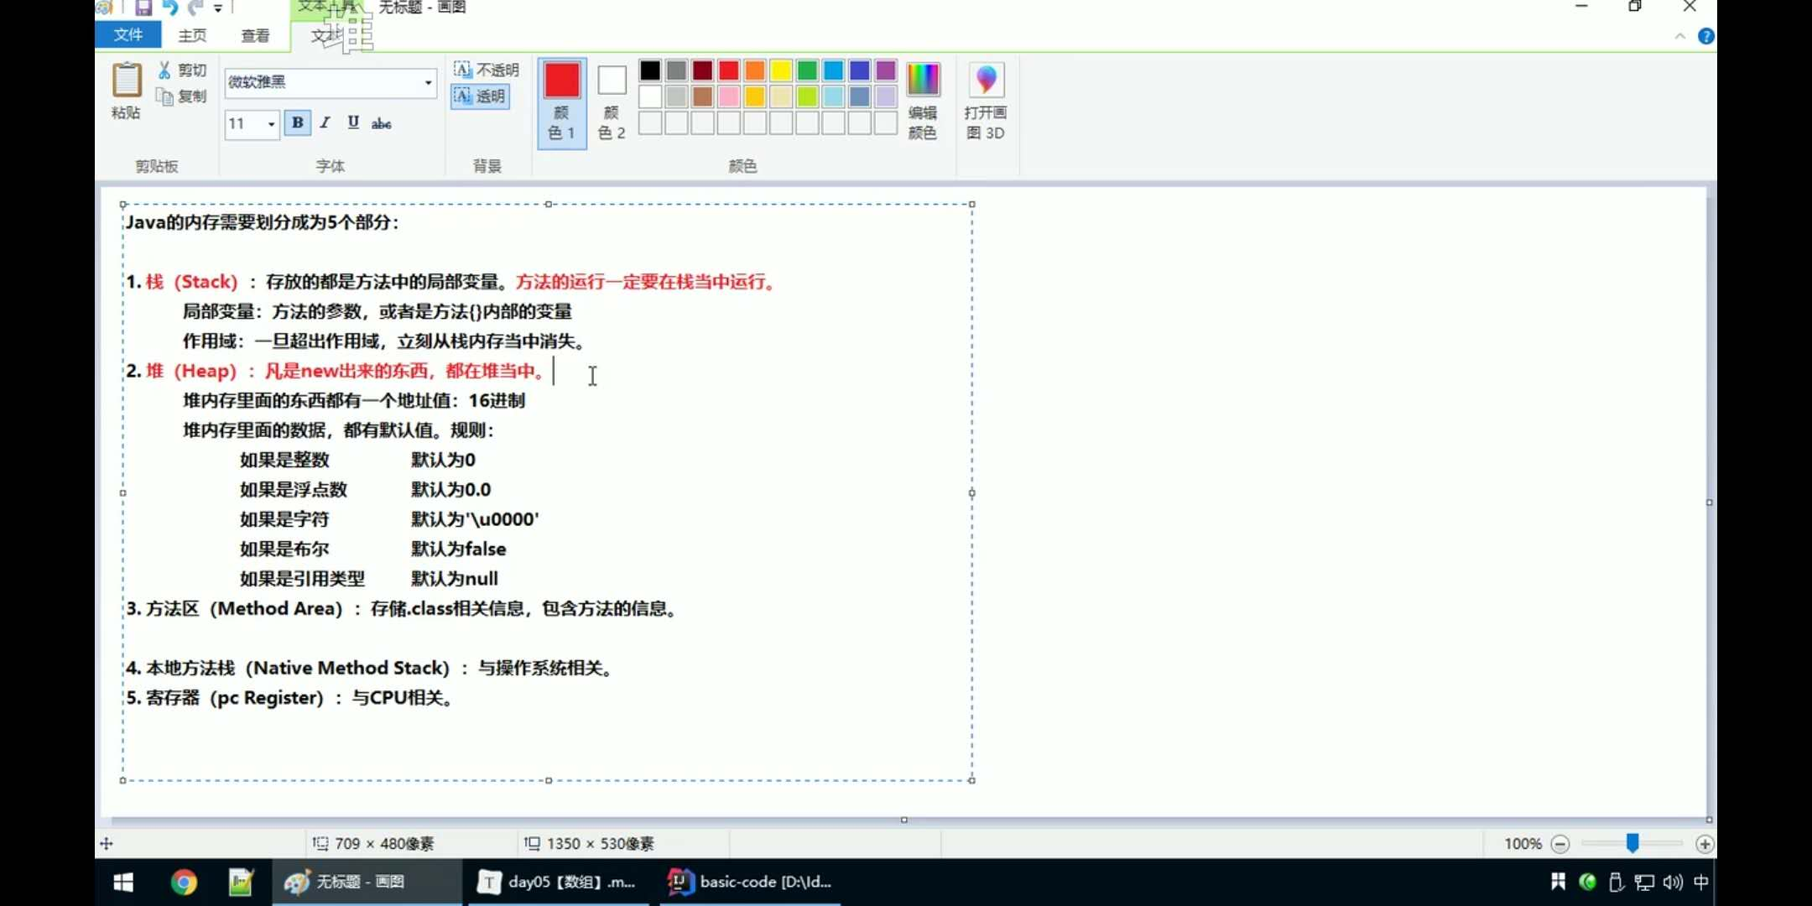

匿名对象，只能使用唯一一次。

new Person().name=”高圆圆”

random 中

Random r=new Random();

r.nextInt(10);

范围为[0,10]

ArrayList数组长度可以改变

泛型只能是引用类型，

如果希望向集合ArrayList当中存储基本数据类型，必须使用“包装类”

byte Byte

short Short

int Integer

long Long

float Float

double Double

char Character

boolean Boolean

双引号直接写的字符串在常量池当中，new不在池当中，但二者都在堆内存当中。

Idea 类中

default 啥都不写 代表当前属性可以在同一个包内使用

1. private 只能在本类当中使用
2. public 能够跨包使用

**静态代码块：当第一次用到本类时，静态代码块执行唯一的一次。静态内容优先于非静态；用来一次性的使用**

Public class Student{

Static{

//静态代码块内容

}

}

覆盖重写

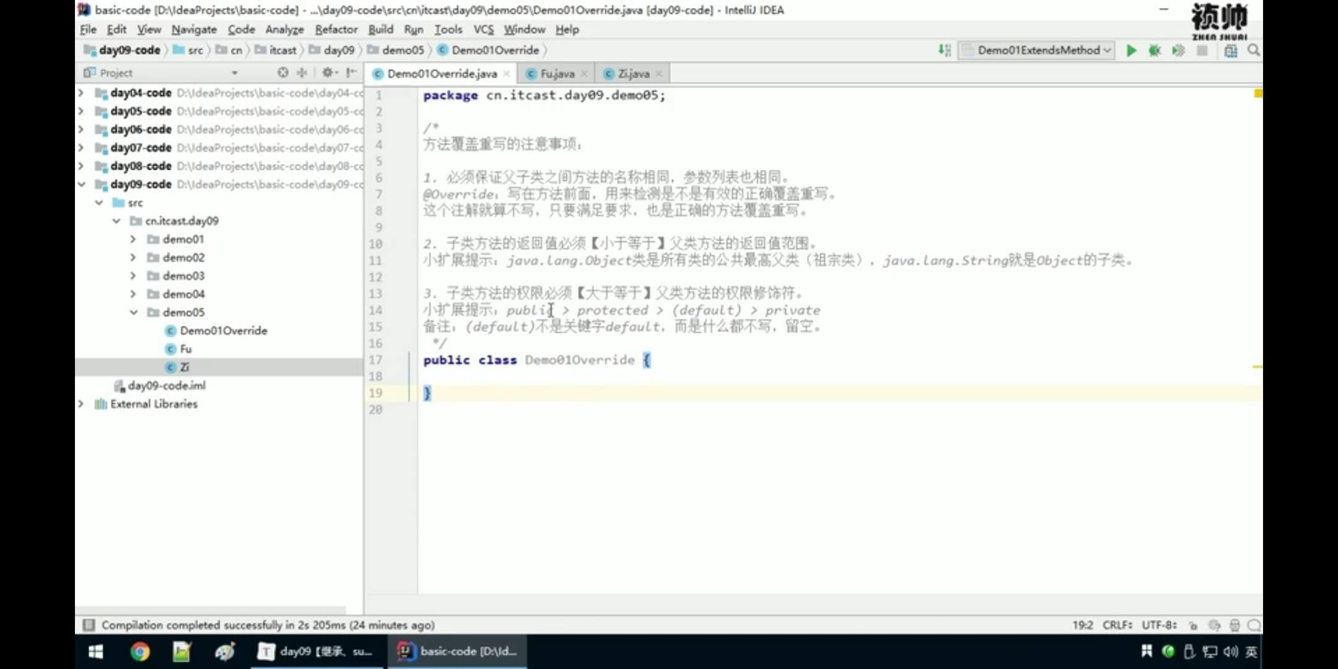

Super使用注意事项

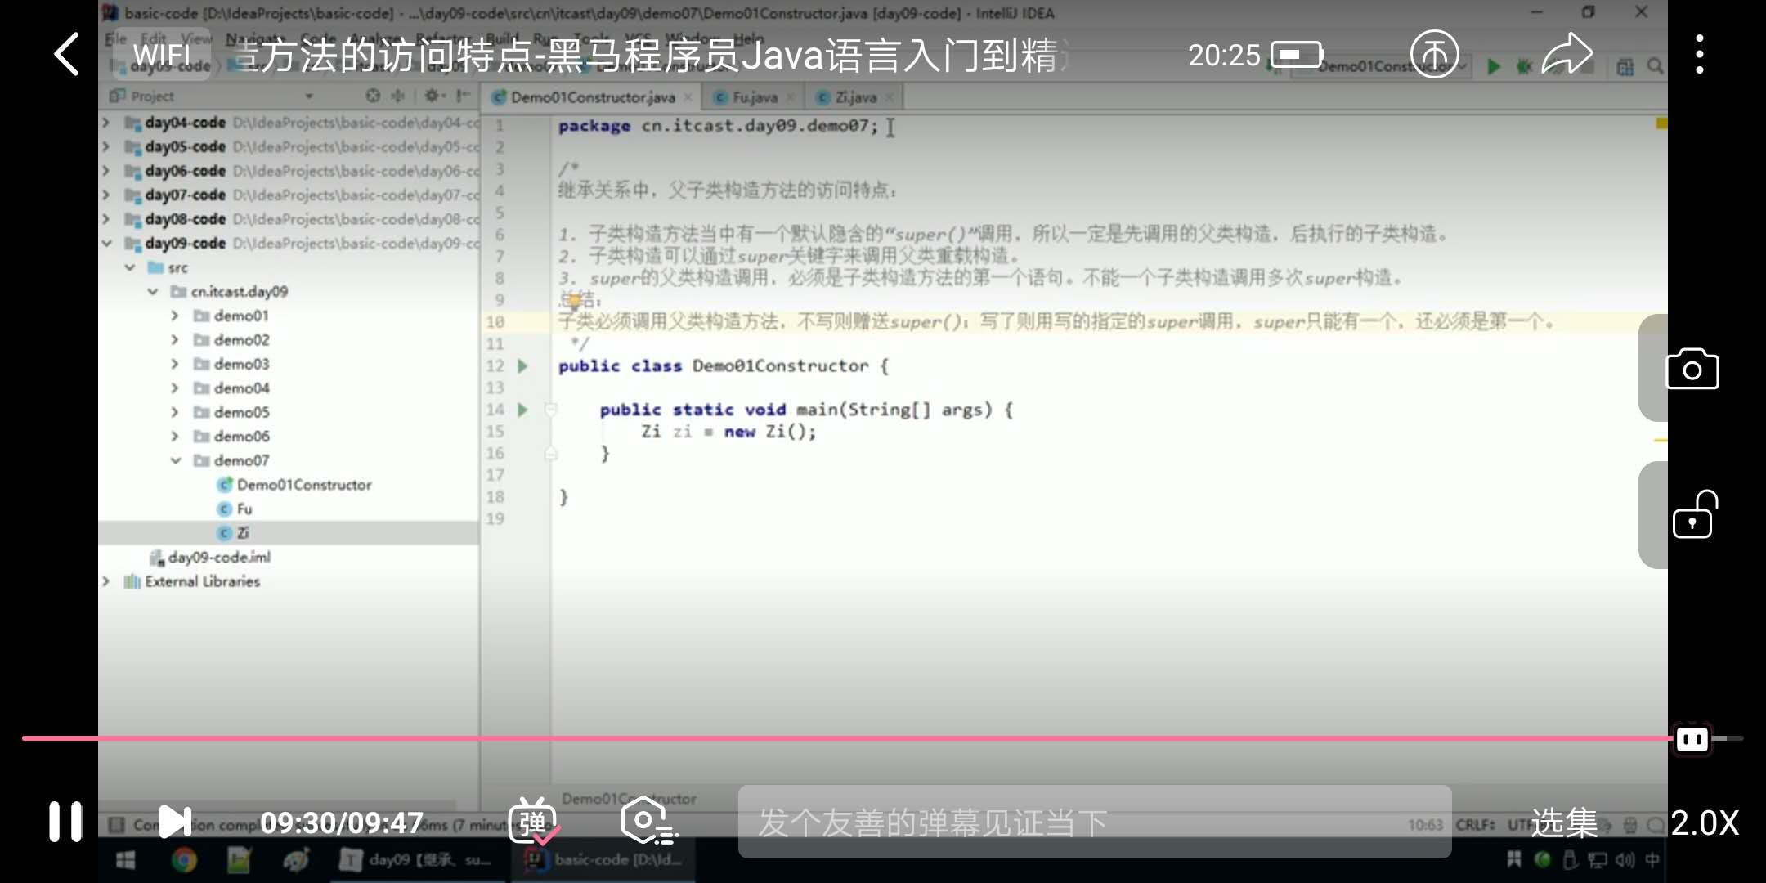

Super；this的内存

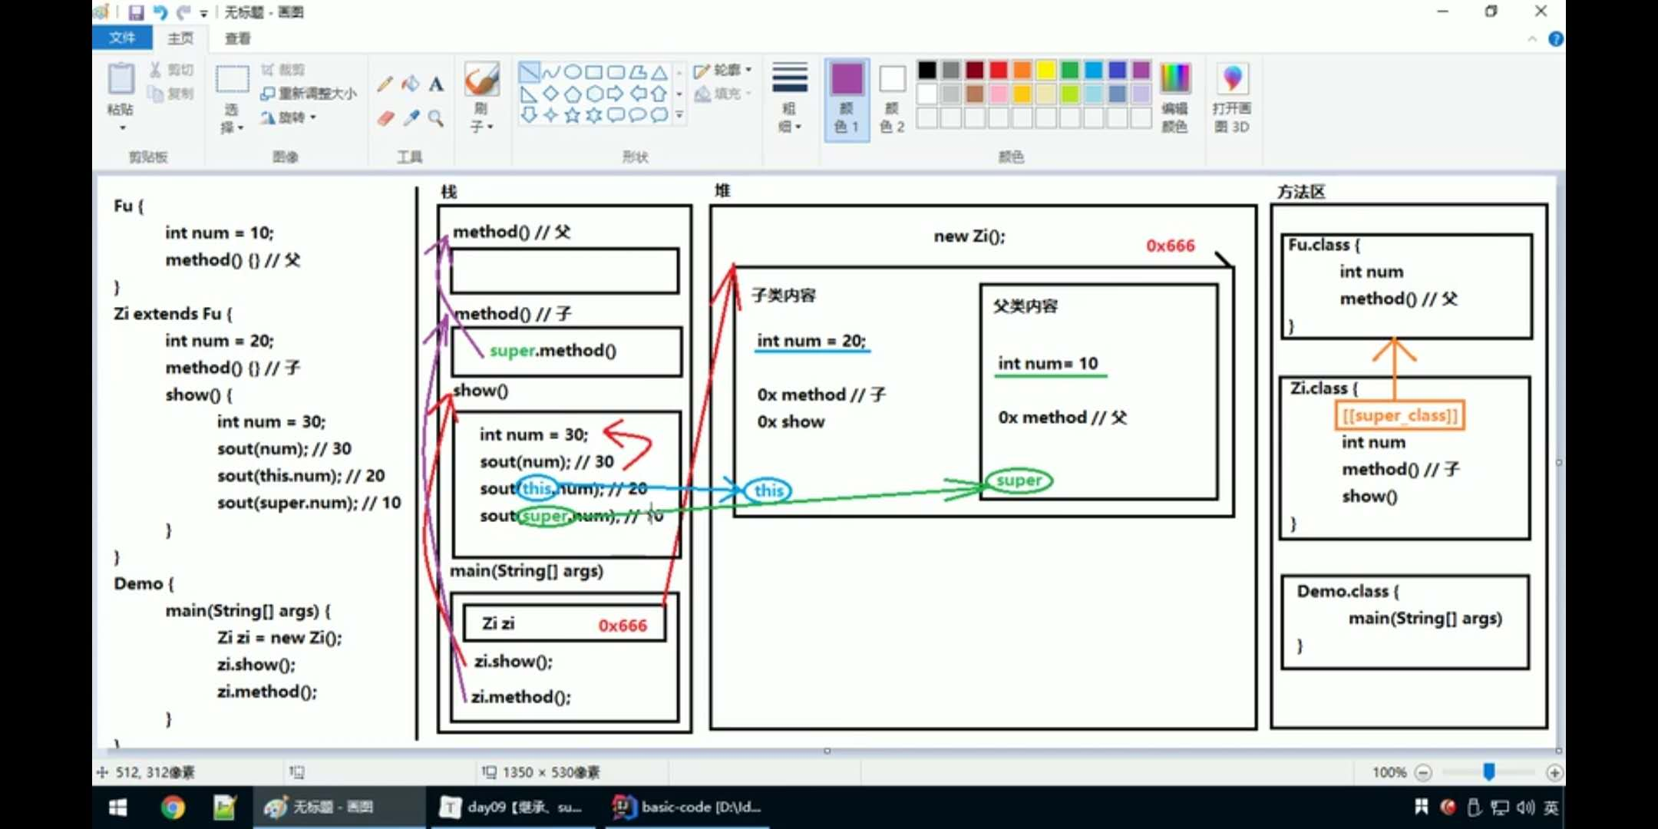

单继承

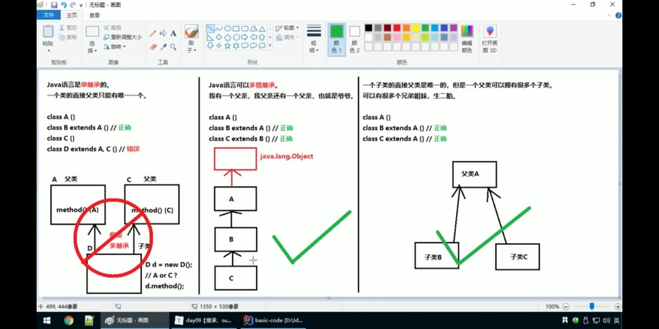

继承extends，抽象类中的方法（子类去掉抽象方法的abstract关键字，然后补上方法体的

大括号）

Interface 注意事项:

1.接口当中的抽象方法，修饰符必须是两个固定的关键字：public abstract

2.这两个关键字修饰符，可以选择性的省略

//默认方法也可以覆盖重写

public default 返回值类型 方法名称（参数列表）{

方法体；

}

静方态法使用：就是将abstract和default换成static

调用方法：接口名称.静态方法（MyInterface.methodStatic）

普通私有方法，解决多个默认值方法之间代码重复的问题:

private 返回值类型 方法名称（参数列表）{

方法体

}

静态私有方法，解决多个静态方法之间代码重复的问题:

private static 方法名称（参数列表）{

方法体

}

接口中“成员变量”，但必须使用Public static final 三个关键字进行修饰，一但使用final就不可更改（这三个关键字可以省略）变量必须进行赋值。名称使用完全大写用下划线分隔MUN_STUDENT。

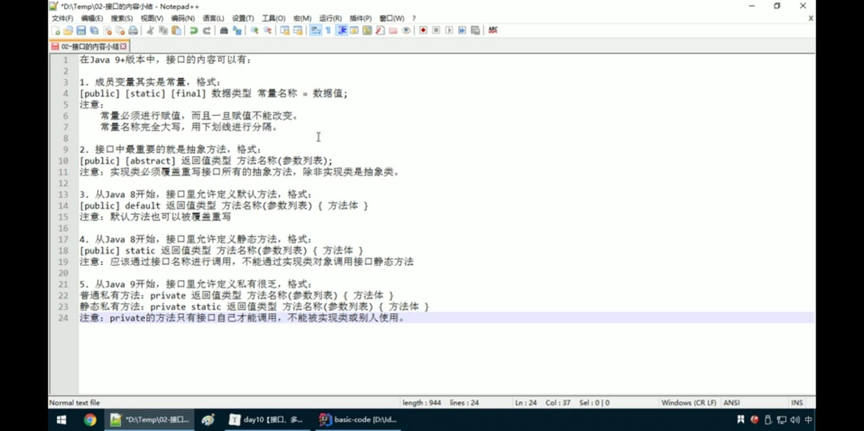

注意事项：

1.接口没有静态代码块和构造方法

2.类可以有多个接口，父类是唯一。

3.多个接口中，存在重复的方法，那么只需要覆盖一次。

4.如果实现类没有覆盖所有接口的抽象方法，那么实现类必须是一个抽象类

5.如果默认方法，存在重复的方法，那么就需要对默认方法进行覆盖重写

6.如果一个类中父类的方法与接口的方法冲突，优先使用父类的方法。

接口可以继承多个接口（extends）

类可以实现多个接口

**多态（接口也一样）**

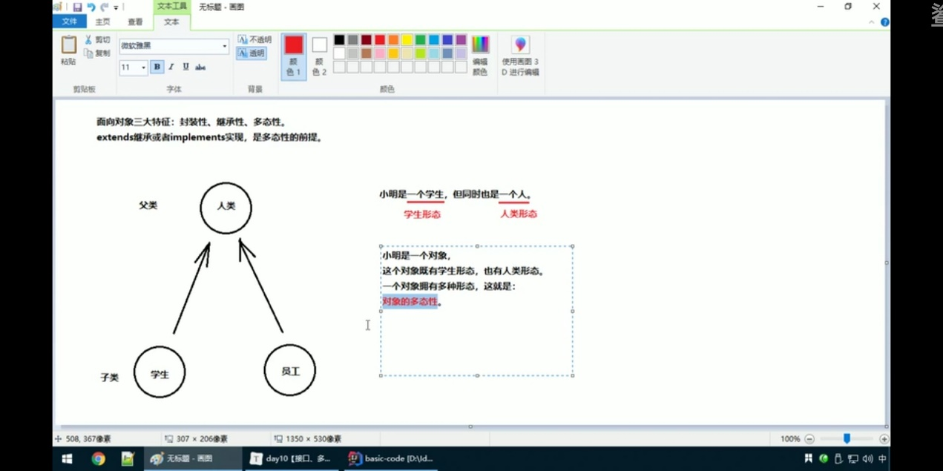

父类名称 对象名=new 子类名称（）；

直接通过对象访问成员变量，看等号左边是谁，如果没有往上找（优先父类）无法覆盖重写

访问成员方法，看该方法属于谁（new 的谁），优先用谁，没有则往上找（优先子类）

（成员方法）口诀：编译看左边，运行看右边 例如对象名.子类方法，错误

（成员变量）口诀：编译看左边，运行看左边

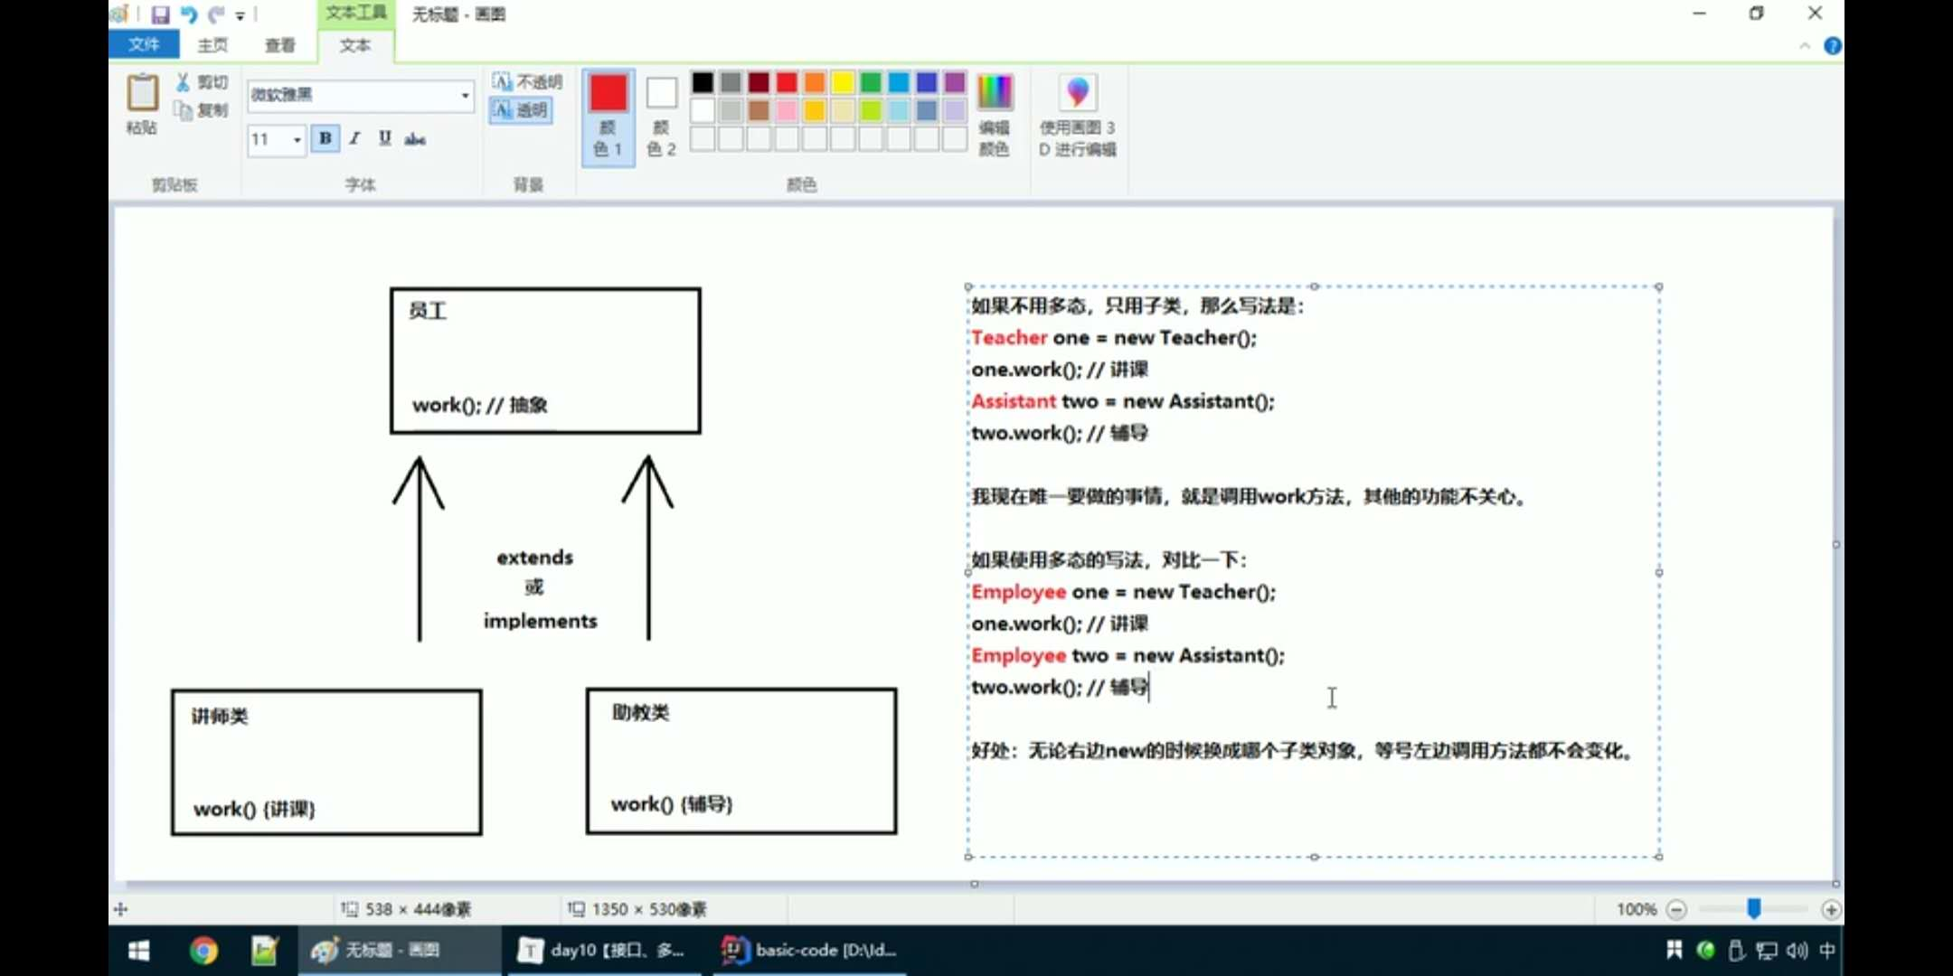

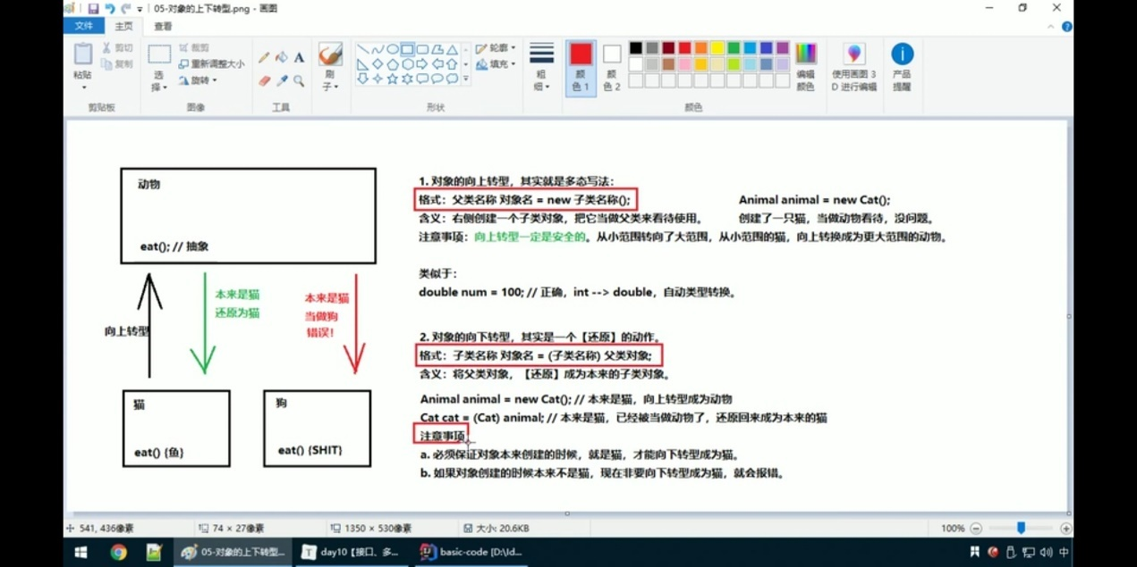

判断一下父类引用animal 本来是不是Dog

animal instanceof Dog

**Final**

修饰类

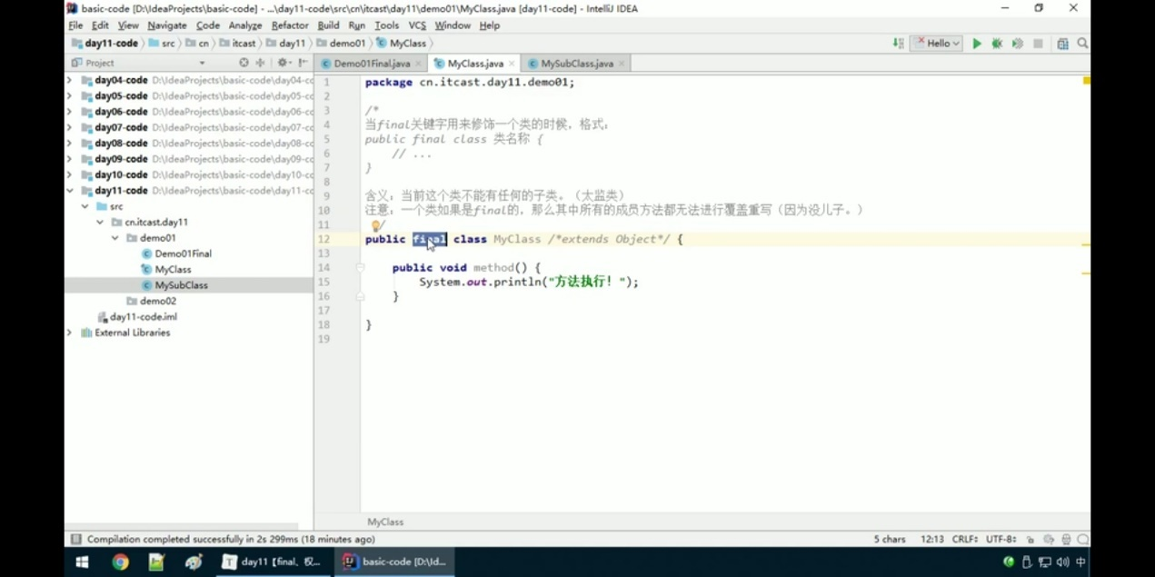

修饰方法

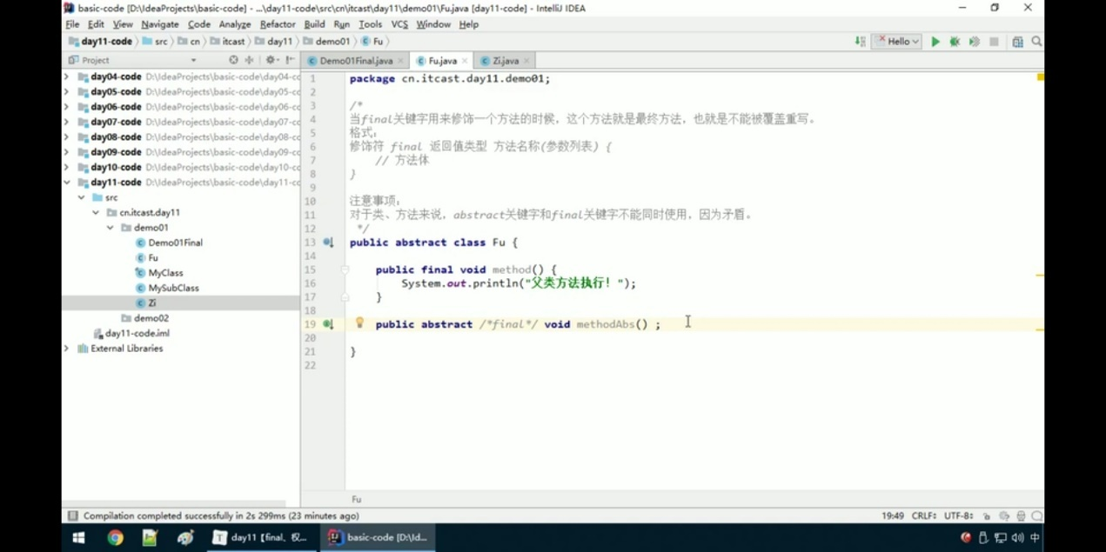

修饰局部变量（如果是引用类型，不可修改地址，但是可以修改内部数据内容）

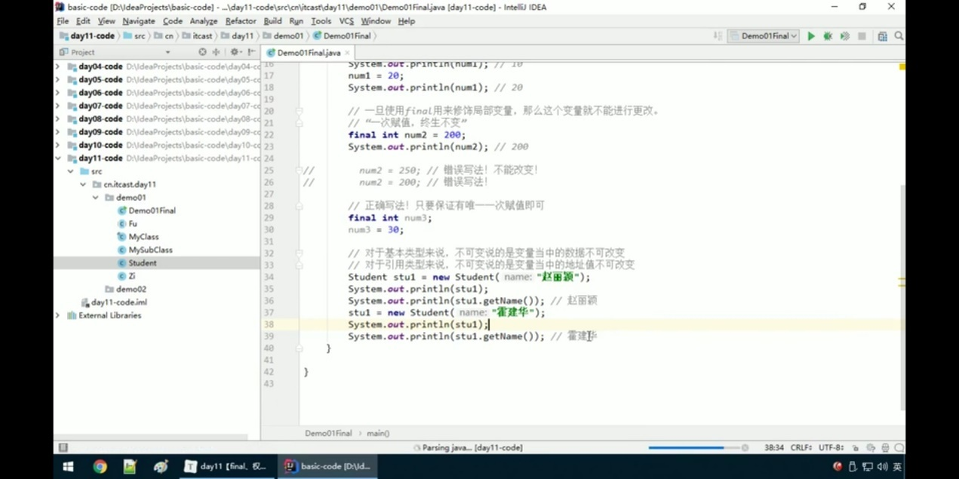

修饰成员变量：（直接赋值，或者对所有构造函数中对变量赋值）

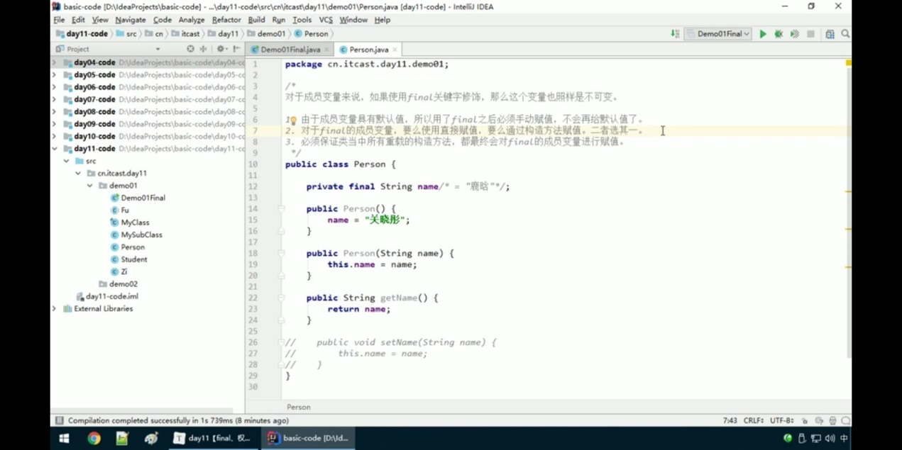

**四种修饰符**

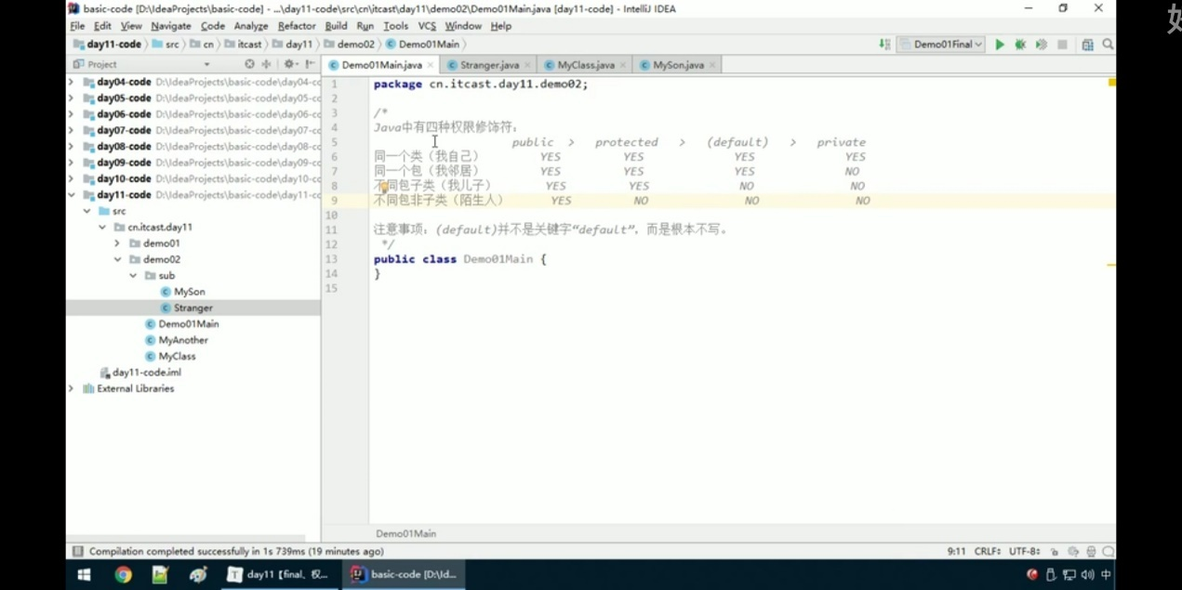

1. **成员内部类**

修饰符 class 外部类名称：{

修饰符 class 内部类名称{

// 。。。

}

// 。。。

}

注意 ：内用外，随意访问；外用内，需要内部访问。

使用成员内部类的方法：

1. 间接方法：在外部类的方法当中，使用内部类，然后子啊main只是调用外部类的方法。
2. 直接方法：公式

【外部类名称.内部类名称 对象名 =new 外部类名称().内部类名称()；】

如果出现了重名现象，调用外部类的成员变量，那么格式是：外部类名称.this.外部类成员变量

1. **局部内部类**

（只有当前所属的方法能够使用他，出了这个方法不能使用）

修饰符 class 外部类名称：{

修饰符 返回值类型 外部类方法名称（参数列表）{

修饰符 class 内部类名称{

。。。

}

}

}

使用方法：

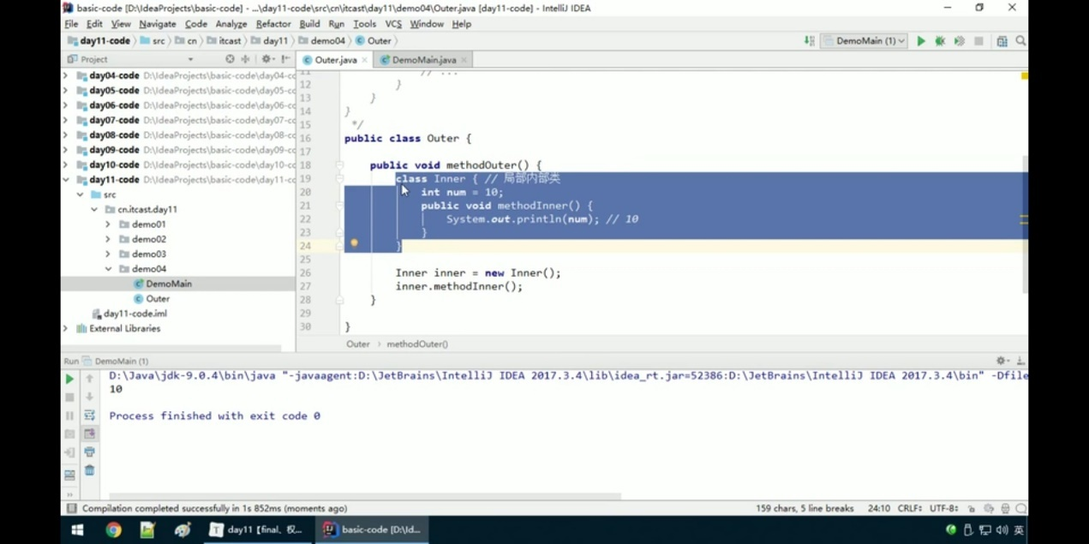

外部类：public/(default)

内部类：public/protected/(default)/private

局部内部类：什么都不写

（局部内部类，如果希望访问所在方法的局部变量，那么这个局部变量必须是【有效final的】，值不能发生变化）

举个栗子，如果类A用protected修饰，与类A不同包的类B想要访问类A的话，类B就必须是继承类A的（或者说类B必须为类A的子类），但是类B继承类A的前提又是类B可以访问到类A，仔细想想会发现这里是冲突的，其实这就说明了为什么不能用protected来修饰外部类。再说，protected是用来表示在继承关系中的访问权限的，在同一个包和子类中都可以访问，因为继承就是为了拥有父类的属性和方法，所以protected是用于修饰类的方法和属性的，也就是说，我想要这个类的属性和方法可以被任何子类继承，我就用protected。我想要这个类的属性和方法不能被任何子类继承，我就用private。同理，我想要这个类被继承，我就用abstract。我不想这个类被继承，我就用final。所以，用protected修饰类有什么意义呢？关键点还是在于第一句话，protected是用来表示在继承关系中的访问权限的！

1. **匿名内部类：如果接口类的实现类（或者是父类的子类）只需要使用唯一的一次，那么这种情况下就可以省略该类的定义，而改为使用【匿名内部类】**

接口名称 对象名 = new 接口名称（）{

// 覆盖重写所有的抽象方法

}；

{}大括号里的是初始化块，这里面的代码在创建java对象时执行，而且在构造器之前！其实初始化块就是构造器的补充，初始化块是不能接收任何参数的，定义的一些所有对象共有的属性、方法等内容时就可以用初始化块了初始化！！ 好处是可以提高初始化块的复用，提高整个应用的可维护性。

**泛型通配符：**

？：代表任意数据类型

不能作为创建对象使用，只能作为方法参数使用

泛型的上限限定：? extends E 代表使用的泛型只能是E类型的子类/本身

泛型的下限限定：？super E 代表使用的泛型只能是E类型的父类/本身

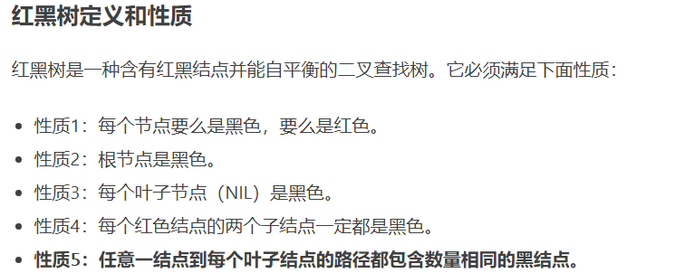

ArrayList 底层类似数组，查询快，增删慢（多线程的）

LinkedList 底层是链表，增删快，查询慢

Set接口：不允许存储重复的元素

没有索引

HashSet 实现了Set接口：

不允许存储重复的元素

没有索引

是一个无序的集合，存储元素金额取出元素的顺序可能不一致

底层是一个哈希表结构（查询速度非常快）

（native：代表调用的是本地操作系统的方法）

哈希值：是一个十进制的整数，又系统随机给出（就是对象的地址值，是一个逻辑地址，是模拟出来得到的地址，不是数据实际存储的地址）

LinkedHashSet 有序的，也不允许存储重复的元素

**可变参数：**

使用前提：

当方法的参数列表数据类型已经确定，但是参数的个数不确定，就可以使用可变参数。

使用格式：定义方法时使用

修饰符 返回值类型 方法名（数据类型…变量名）{}

可变参数的原理：

1.可变参数底层是一个数组，根据传递参数个数不同，会创建不同长度的数组，来存储这些参数。

2.传递的参数个数，可以是0个（不传递），1，2…多个

注意事项：

1. 一个方法的参数列表，可变参数只能只有一个
2. 当参数个数有多个时，那么可变参数必须写在参数列表的末尾

**Comparable**接口排序的规则：类名 implement Comparable<数据类型> 在重写CompareTo

自己（this）-参数：升序，需要重写 CompareTo的方法

调用Collections.sort()

**Comparator** :相当于找一个第三方的裁判，比较两个

o1-o2升序

Collections.sort(参数，new Comparator<参数类型>（） {

//重写

Public int compare(Integer o1,Integer o2){

return o1-o2; //升序

}

})

Map中put（k,v）返回的时被覆盖的值，key键值与值

遍历：(map.keySet)

（map.entrySet）

Map<Object,Object> map = new HashMap<Object, Object>();

排序和有序是不同概念，hashmap是数组加链表结构，根据key的hash算法确定在数组中的位置，当发生hash冲突的时候，根据二叉树或者红黑树构成链表。所以是有序的，key确定，位置也就确定了。(HashMap无序的，但是可以对key进行排序)

map.put(Object key, Object value): 向集合中加入元素

map.remove(Object key): 删除与KEY相关的元素

map.putAll(Map t): 将来自特定映像的所有元素添加给该映像

map. clear(): 从映像中删除所有映射

遍历map的几种方法：

1、最罗嗦遍历Map的方法：

Set keys = map.keySet( );

if(keys != null) {

Iterator iterator = keys.iterator( );

while(iterator.hasNext( )) {

Object key = iterator.next( );

Object value = map.get(key);

}

}

2、使用Map.Entry类，你可以得到在同一时间得到所有的信息。

Map类提供了一个称为entrySet()的方法，这个方法返回一个Map.Entry实例化后的 对象集。接着，Map.Entry类提供了一个getKey()方法和一个getValue()方法，因此，上面的代码可以被组织得更符合逻辑。

Map.Entry同时也提供了一个setValue（）方法

Map<Integer,String> map = new HashMap<Integer, String>();

map.put(001, "world");

map.put(002, "hello");

for(Map.Entry<Integer, String> entry:map.entrySet()){

System.out.println(entry.getKey()+"==="+entry.getValue());

}

output:

1===world

2===hello

3、最简单的方法，使用增强for循环：

for (int key : map.keySet()) {

System.out.println(key + " : " + map.get(key));

}

Hashtable 底层时哈希表，单线程，速度慢，键和值都不能为null

List,Set,Map中有个of方法，可以以此添加多个元素，但是不能调用add，put等添加元素了

**异常**

Objects.requireNonnull（）//抛出对象为空的异常

Throws

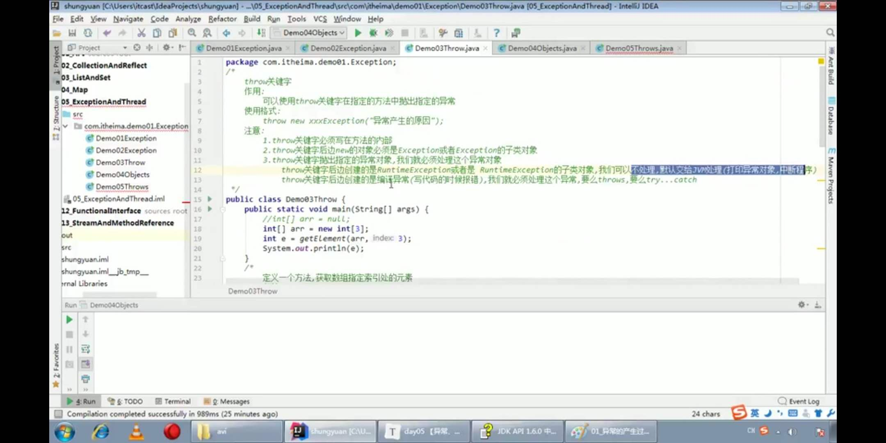

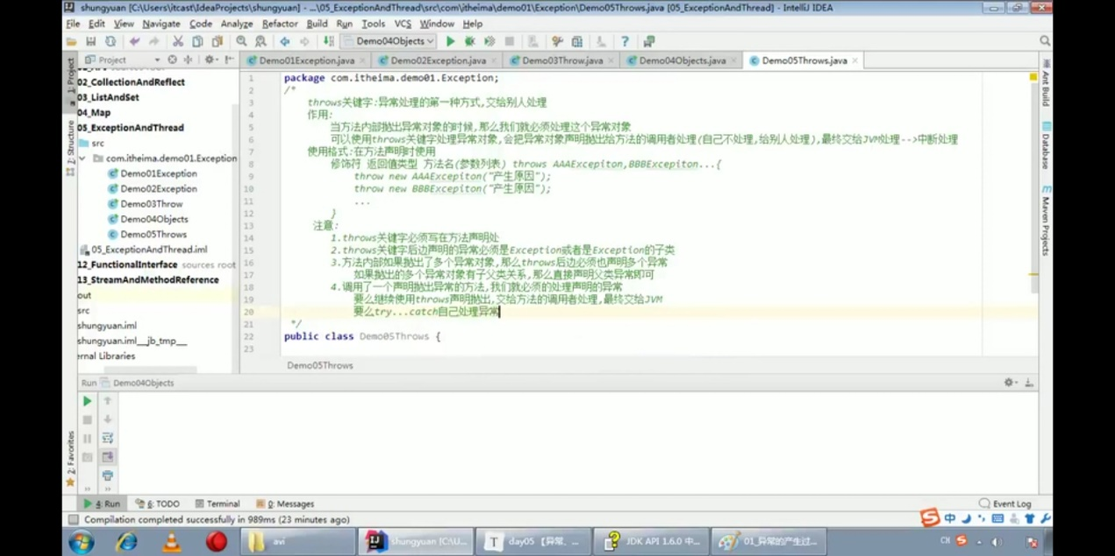

Throwable：

getMessage()返回此throwable 的简短描述。

toString() throwable的详细消息有字符串。

printStackTrace() JVM打印异常，默认此方法，打印异常最全面。

一个Try多个catch注意事项：

Catch里面定义的异常变量，如果有子父类的关系，那么子类的异常变量必须卸载上边，否则会报错

运行时异常抛出可以不处理，即不捕获也不声明抛出

Finally 语句一定会执行，所以不能写return

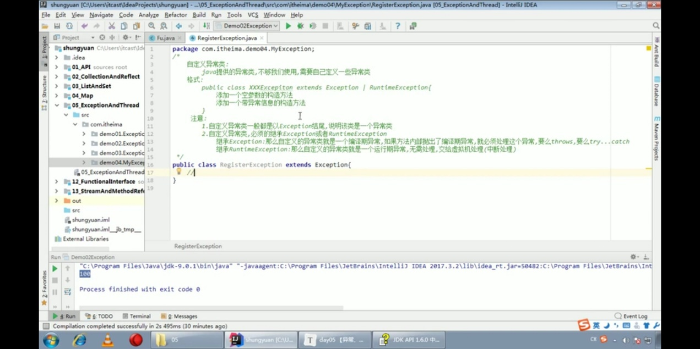

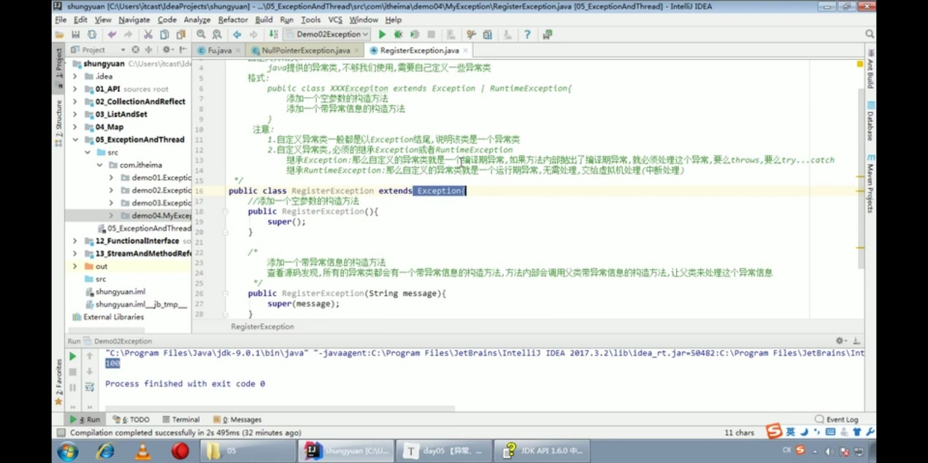

**多线程**

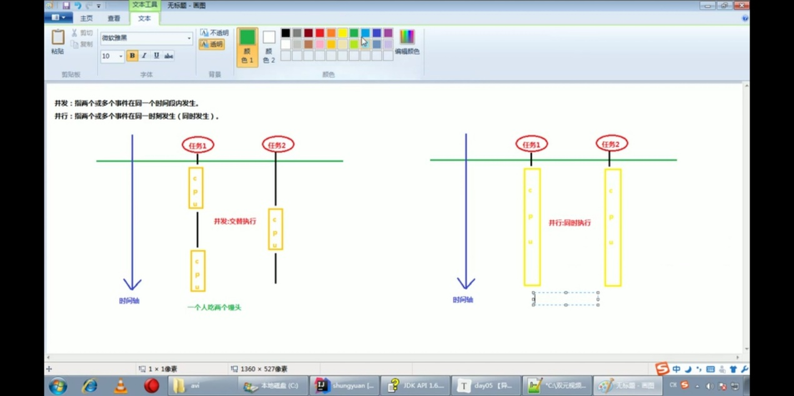

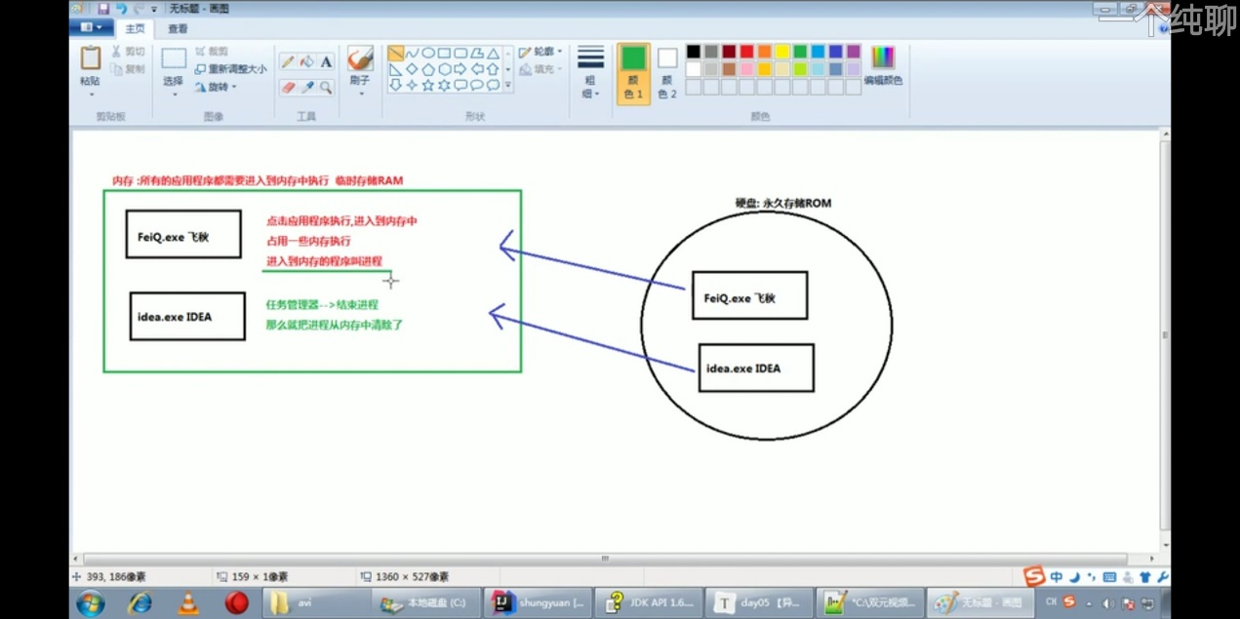

实现多线程程序，必须继承Thread类

实现步骤：

1. 创建一个Thread类的子类中
2. 在Thread类的子类中重写Thread类的run方法，设置线程任务（线程要做什么）
3. 创建Thread类的子类对象
4. 调用Thread类中的方法start方法，开启新的线程，执行run方法

**通过Runnable接口开启线程**

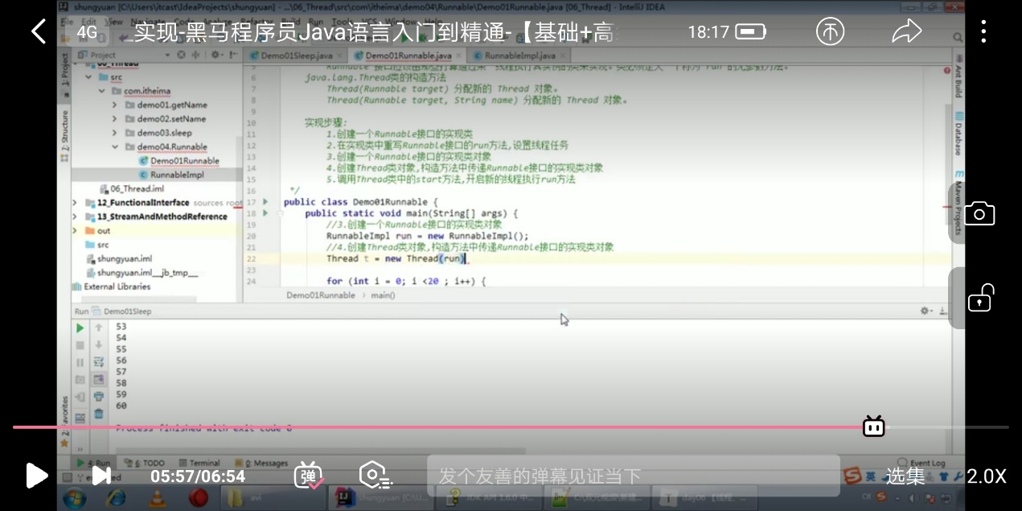

**匿名内部类方式实现线程的创建**

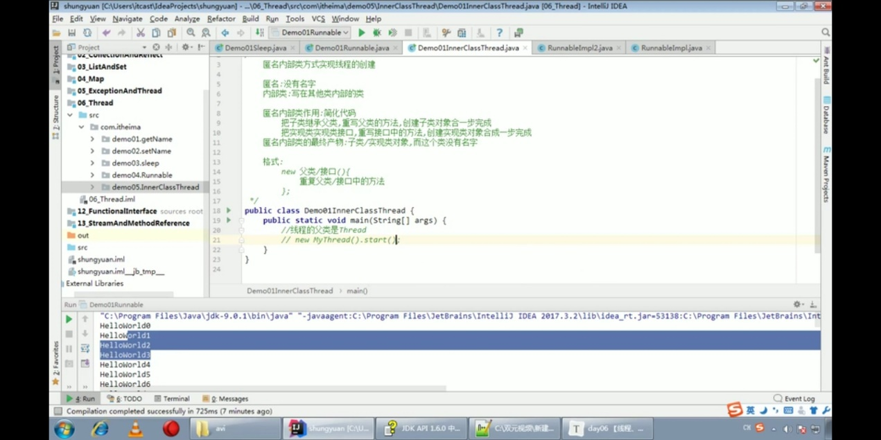

**同步代码块（对象锁的应用）**

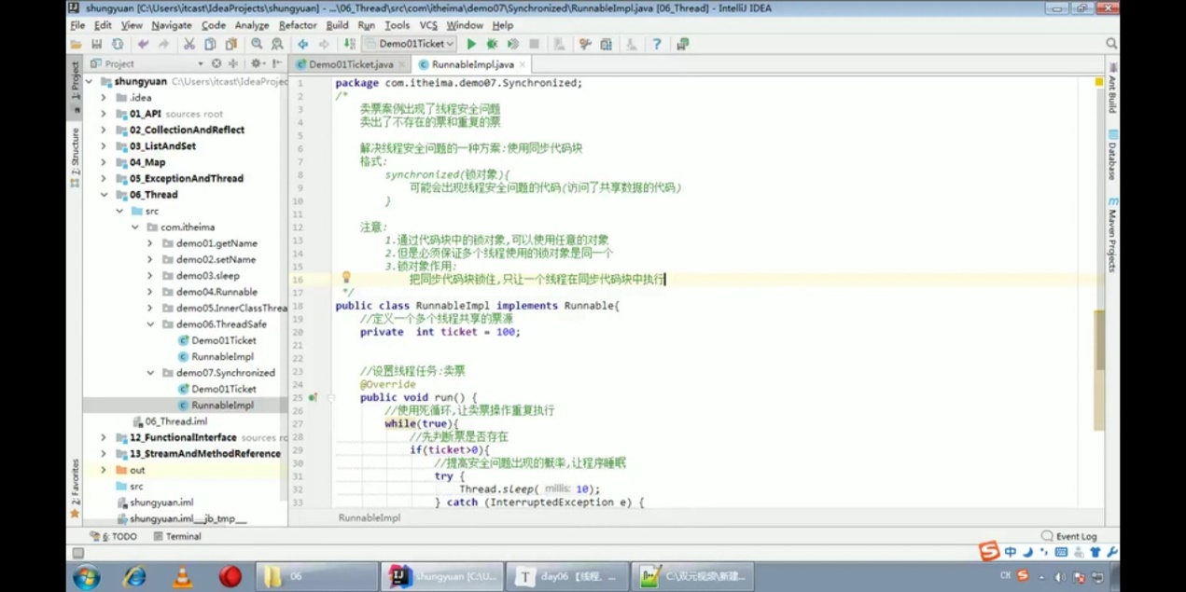

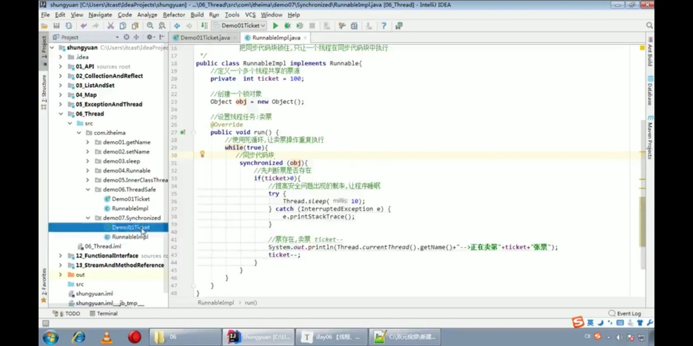

**同步技术原理：**

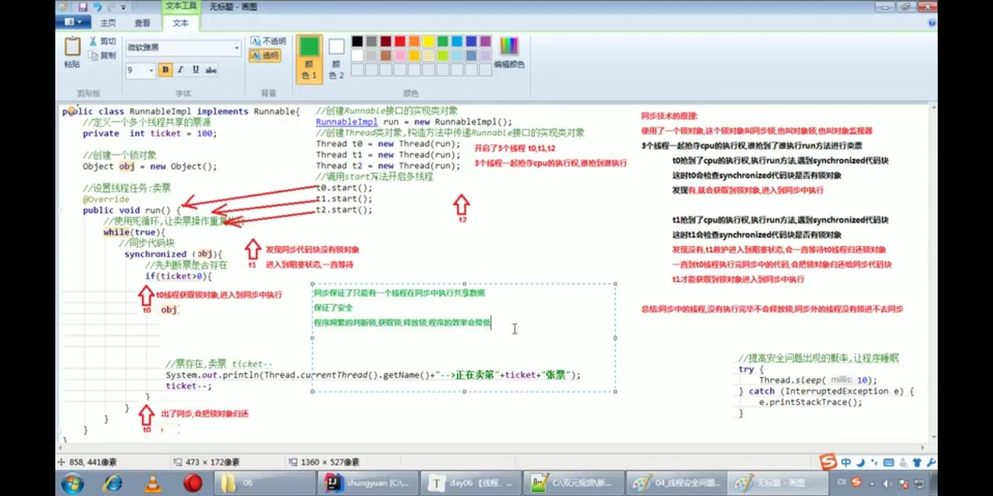

**同步方法：修饰静态方法和非静态方法的的区别（synchronuzed修饰非静态方法锁对象是new RunableImp 实现类，静态的是RunableImp.class）**

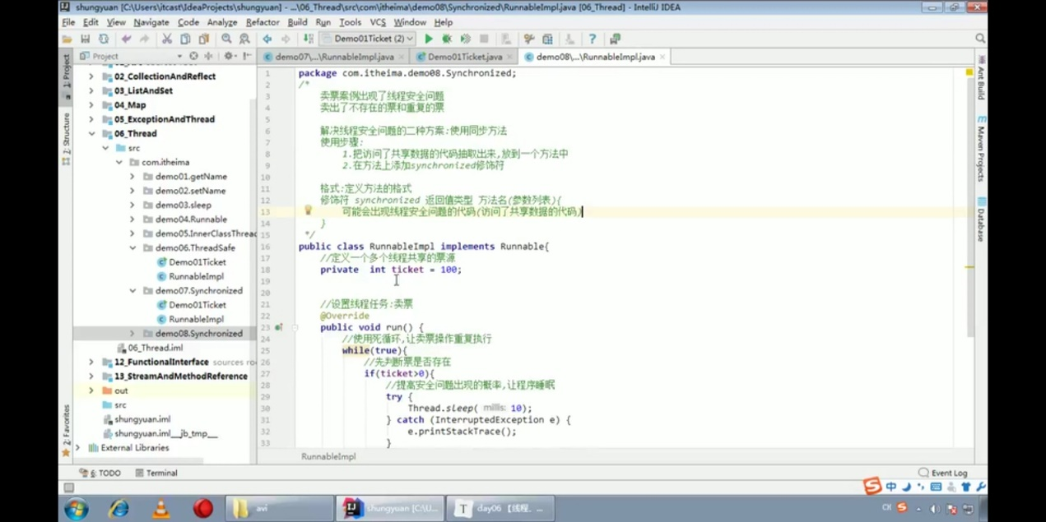

**Lock锁**

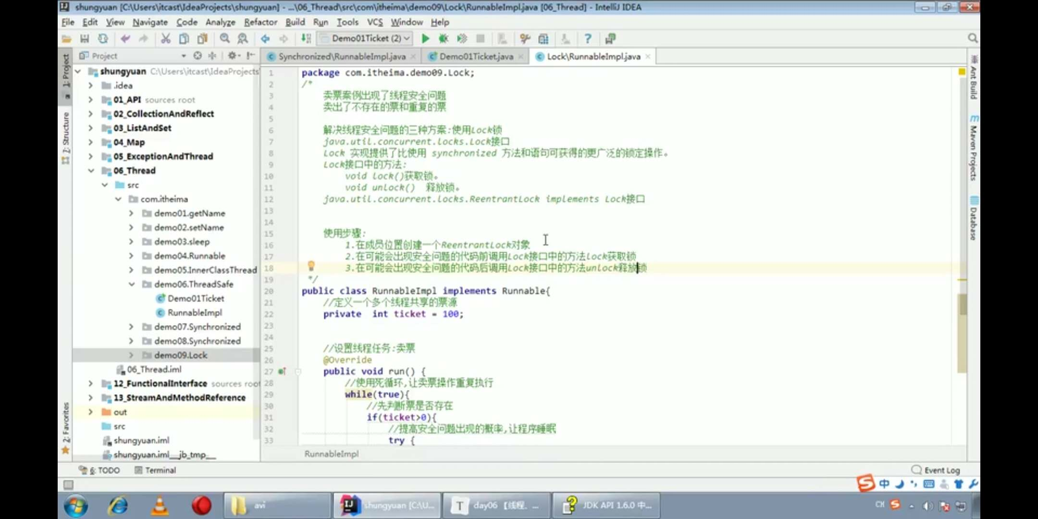

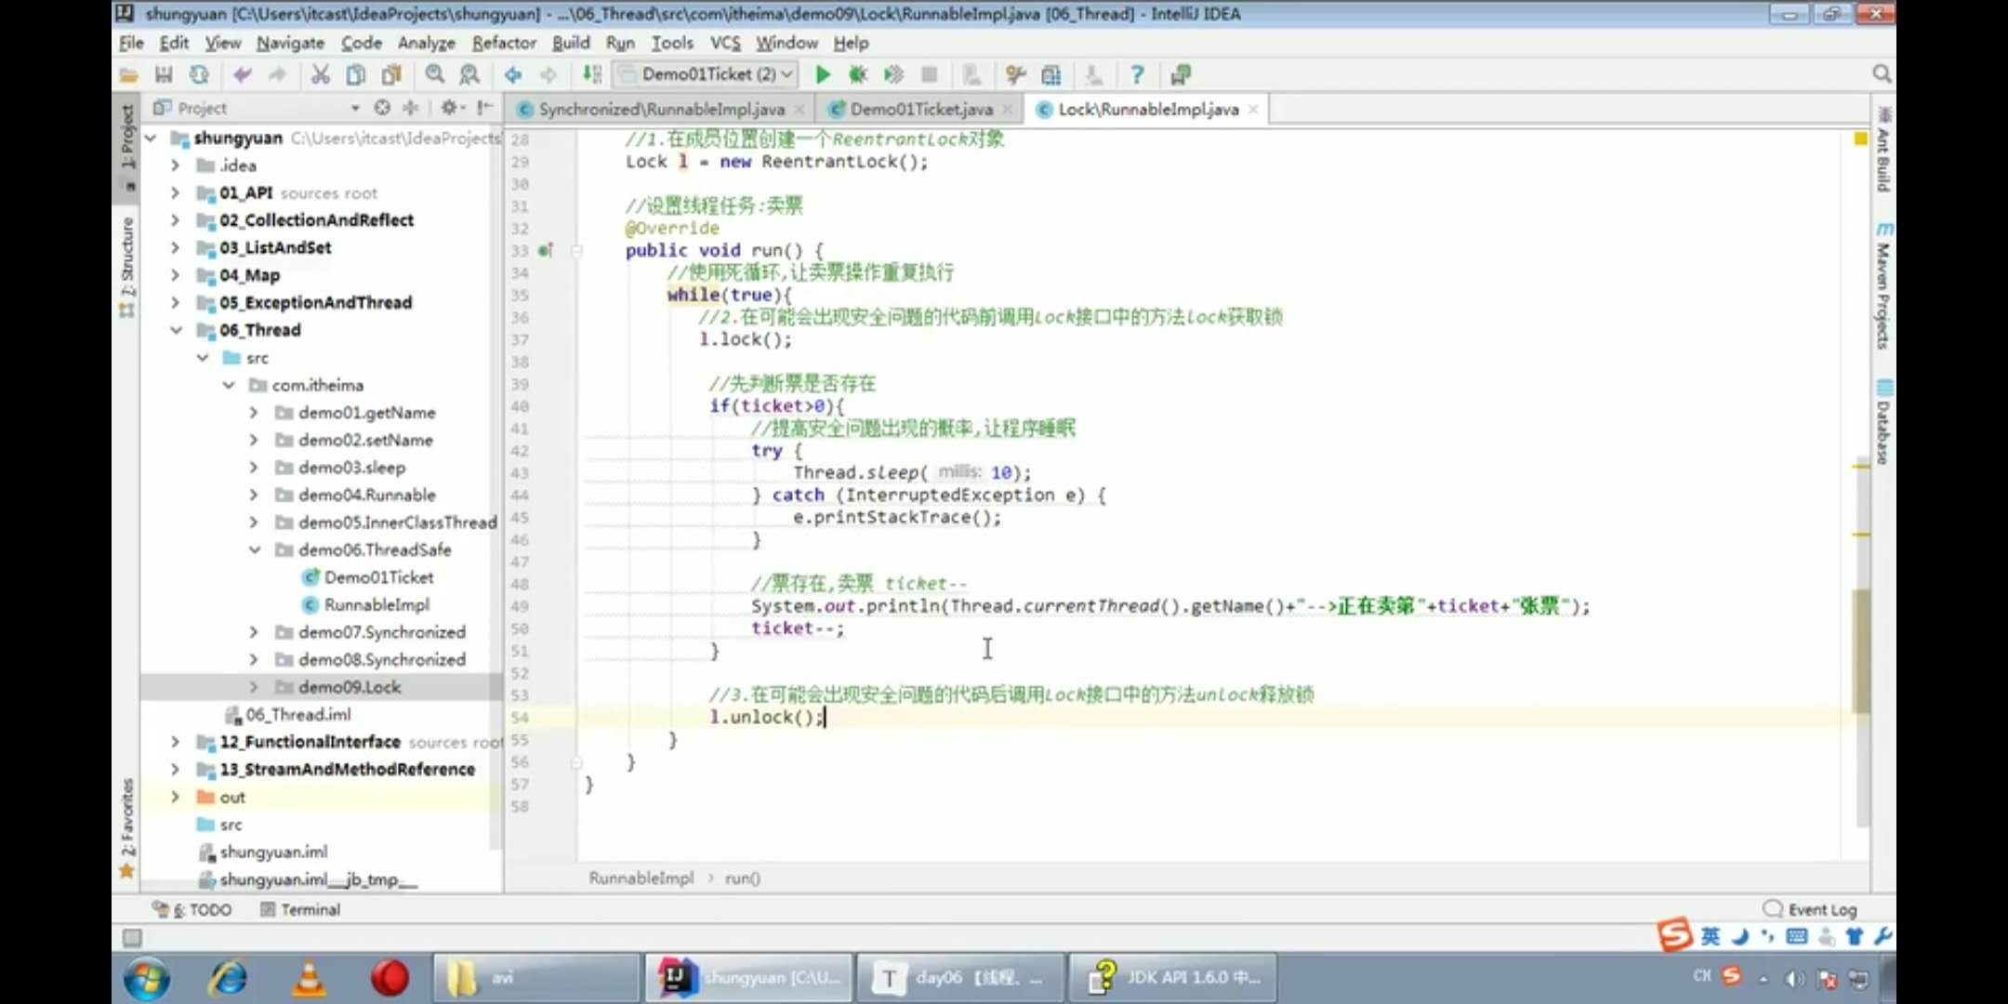

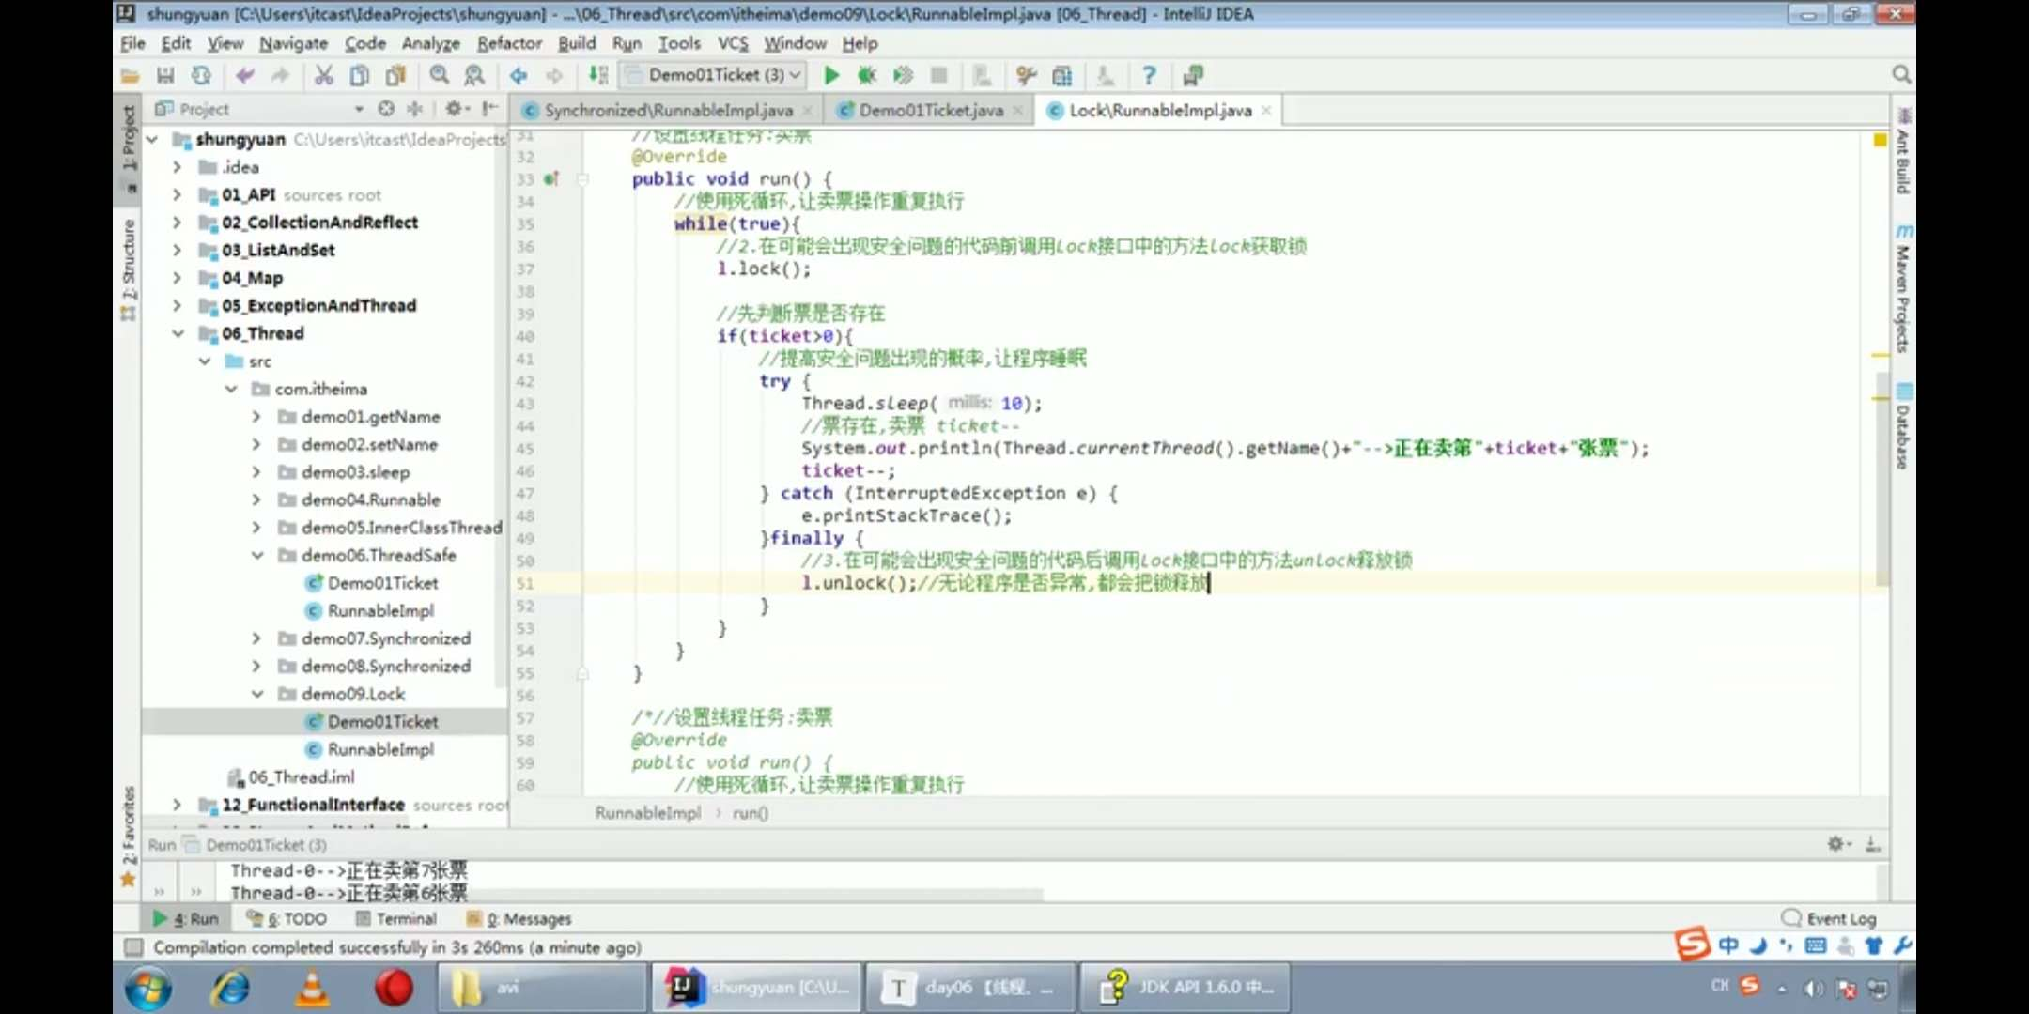

**线程状态图：**

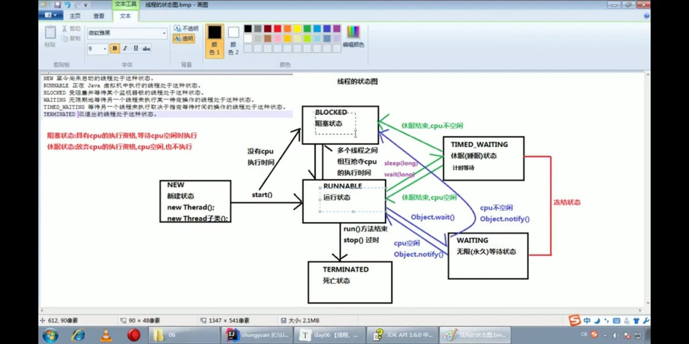

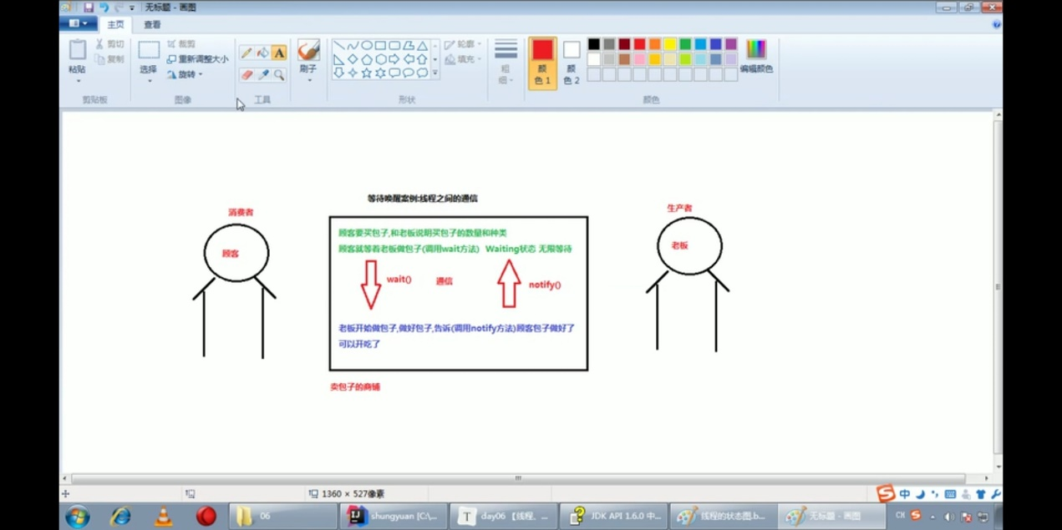

**线程的通信：等待sleep和wait，唤醒：notify（notify随机唤醒一个），notifyAll（唤醒全部）**

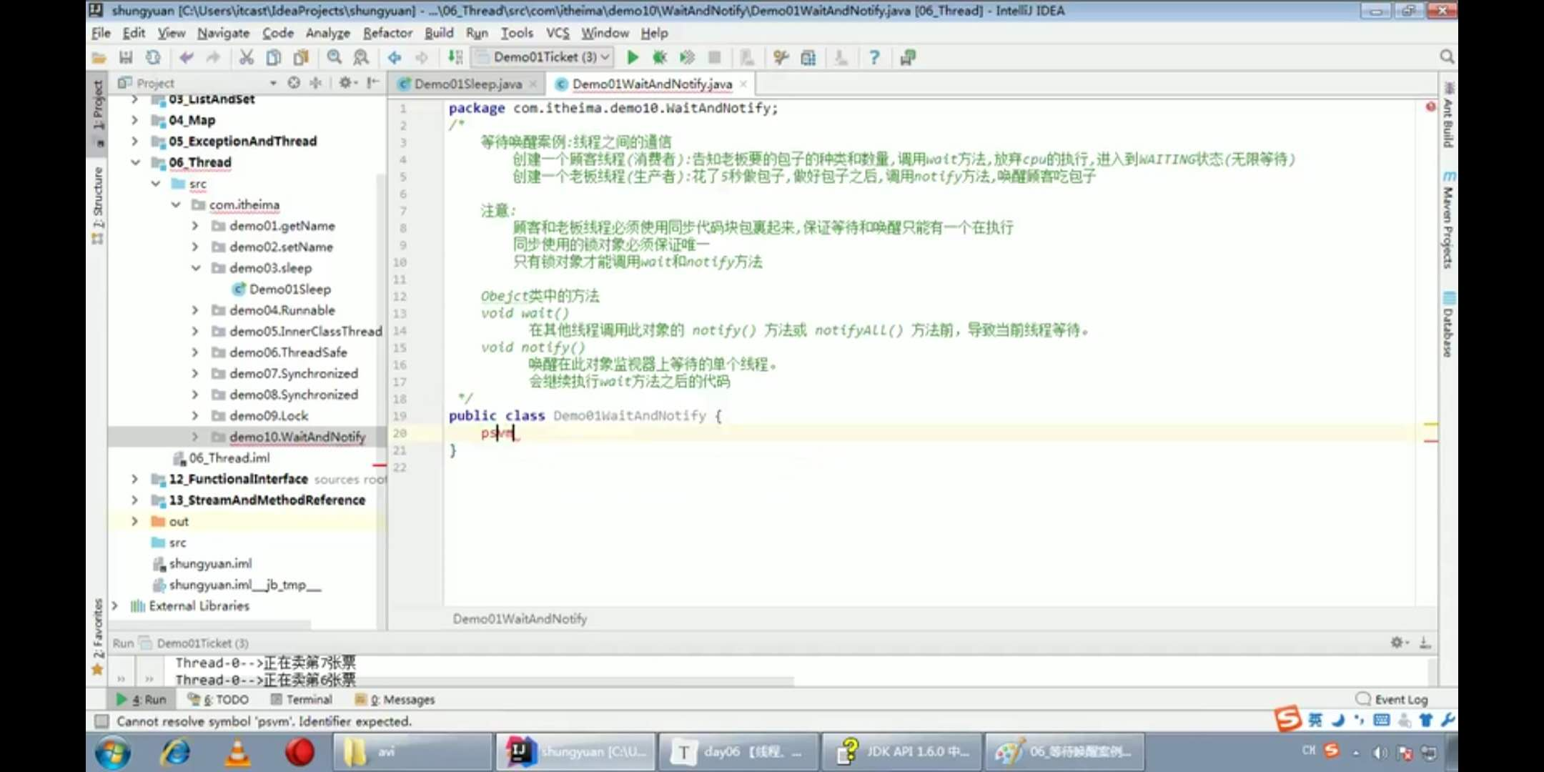

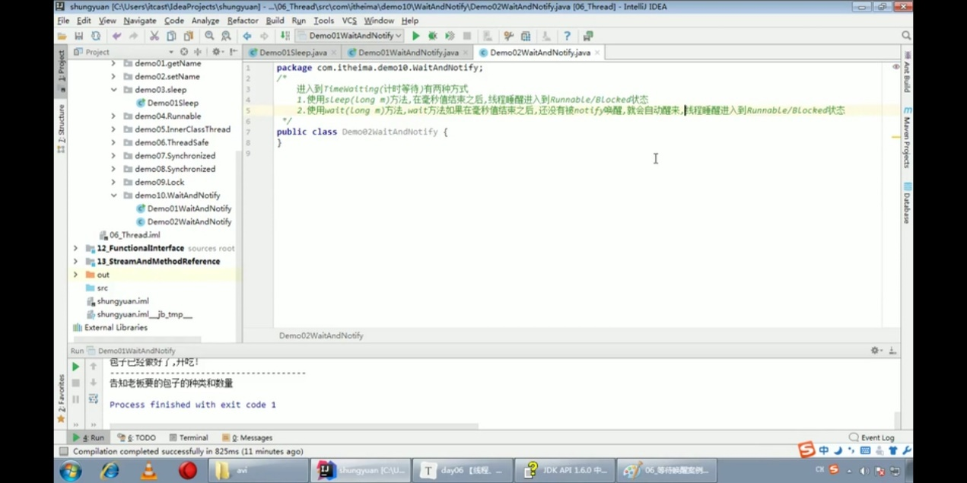

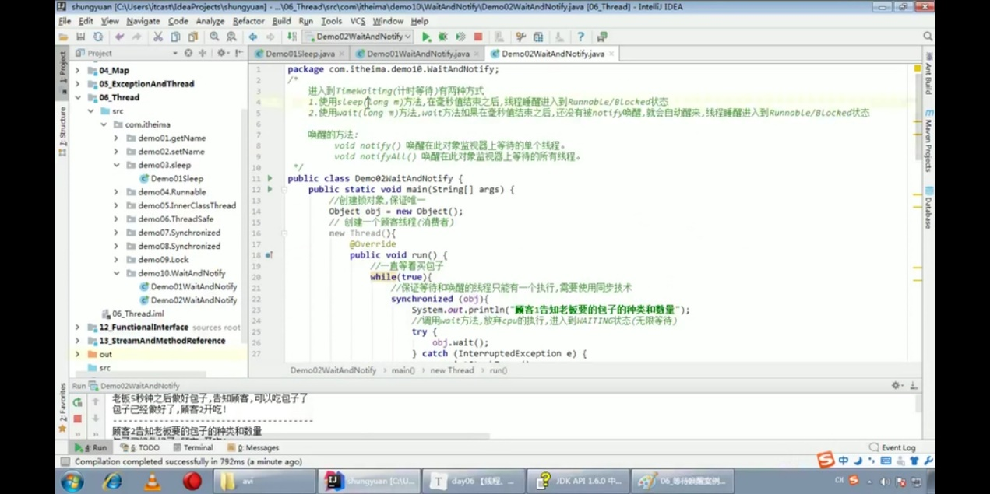

**线程池：（其实就是一个容纳多线程的容器，其中的线程可以反复的使用，省去了频繁创建线程对象的操作，无需反复创建线程而消耗过多的资源）**

Executors类中的静态方法：

Static ExecutorService newFixedThreadPool(int nThreads) 创建一个可重复用固定线程的线程池

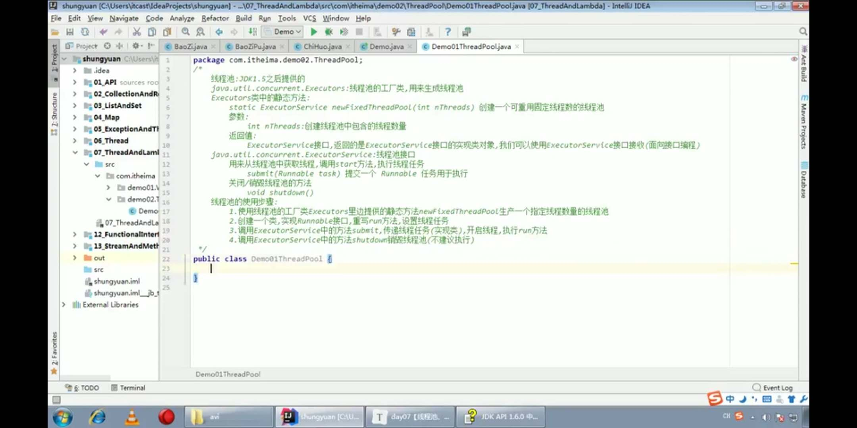

使用完线程，等待完归还，还能继续使用

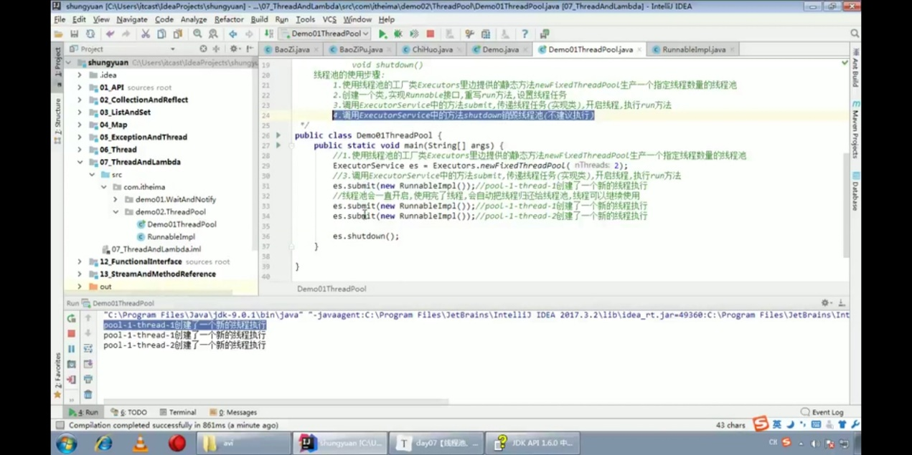

**Lambda表达式**

（）->{方法体}

注意事项：1.要求接口中有且仅有一个抽象方法

2使用Lambda必须具有上下问推断

可以省略的内容：

1.(参数列表)：括号中的参数列表的数据类型，可以省略不写

2.(参数列表)：括号中的参数如果只有一个，那么类型和()可以省略；

3.(一些代码)：如果{}中的代码只有一行，无论是否有返回值，都可以省略（{}，return，分号）注意事项：要省略{}，return，分号必须一起省略。

**File类**

File.pathSeparator 与系统相关的路径分隔符 Window为分号，Linux：冒号

File.separator 与系统有关的默认名称分隔符 Window：反斜杠\ Linux:正斜杠/

方法public long length（）该方法获取文件的大小以字节为单位，（注意文件夹没有大小）

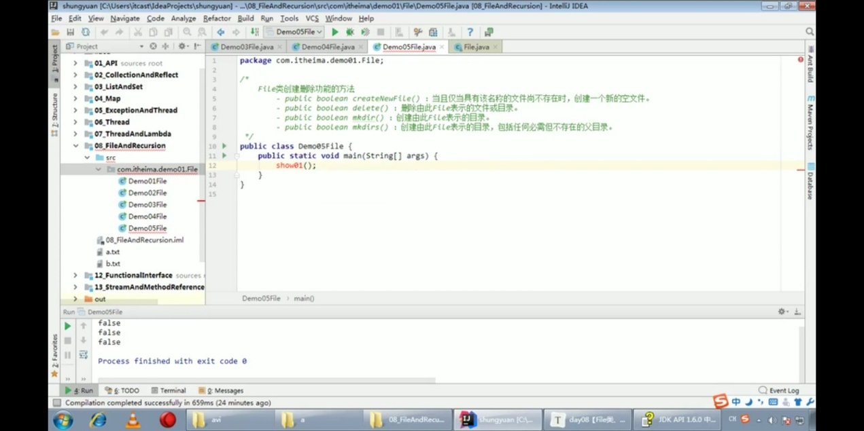

就用mkdirs()该方法创建文件夹目录

File中通过list（返回String数组）和listFiles（返回File类型的数组）遍历目录数组

**文件过滤器**

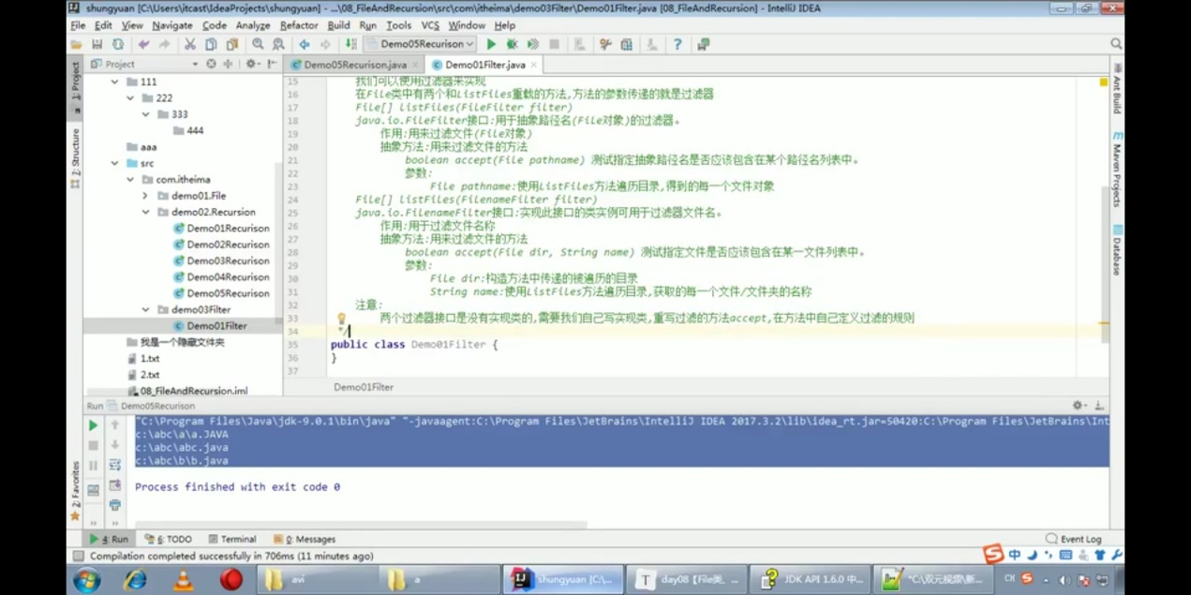

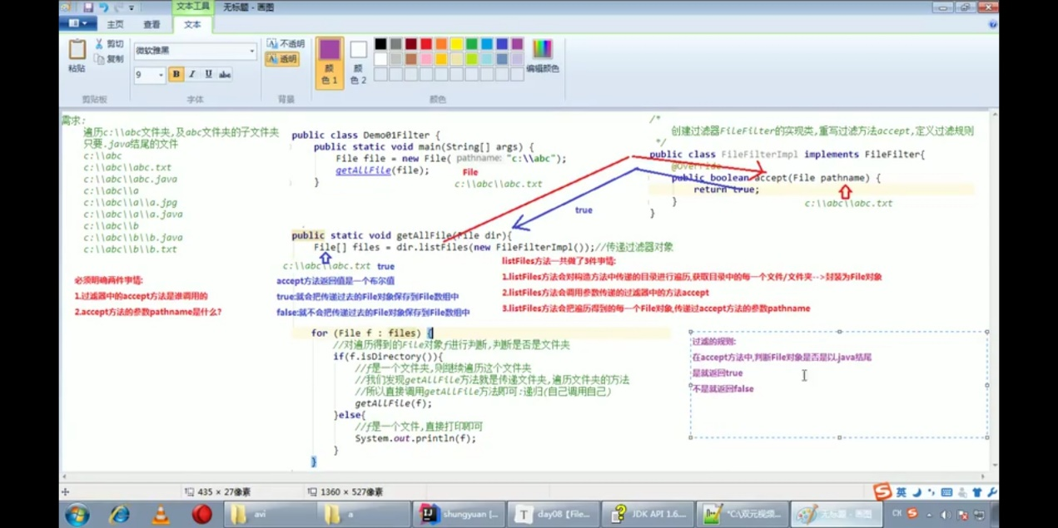

**IO流**

原理：

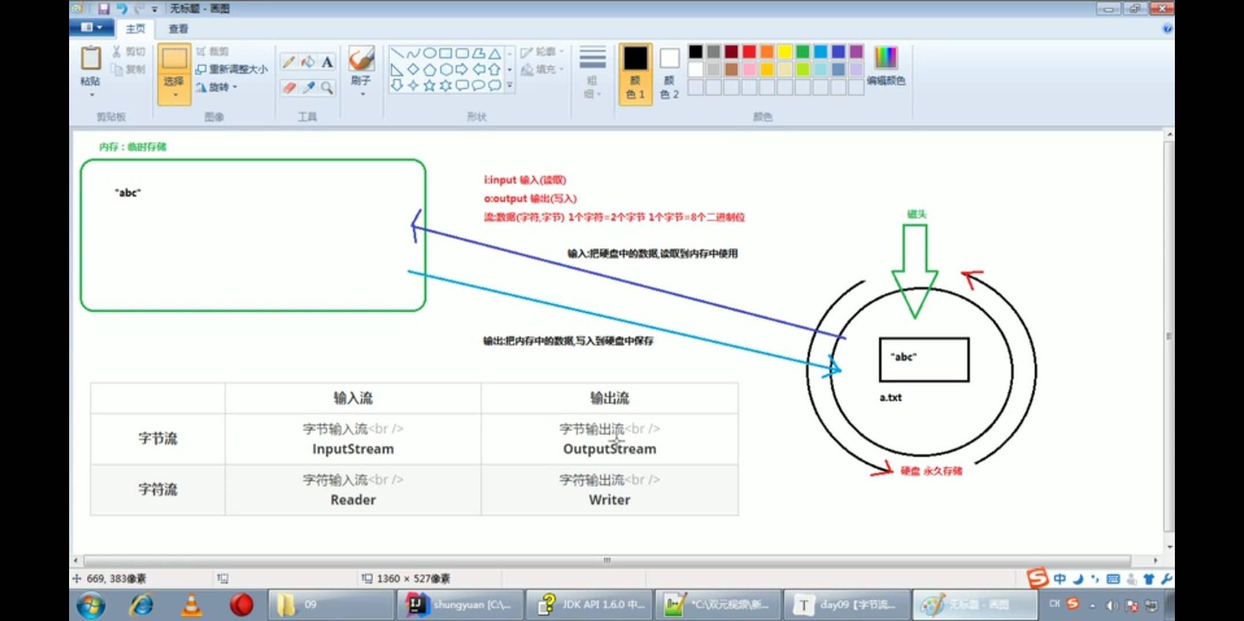

**FileOutputStream流**

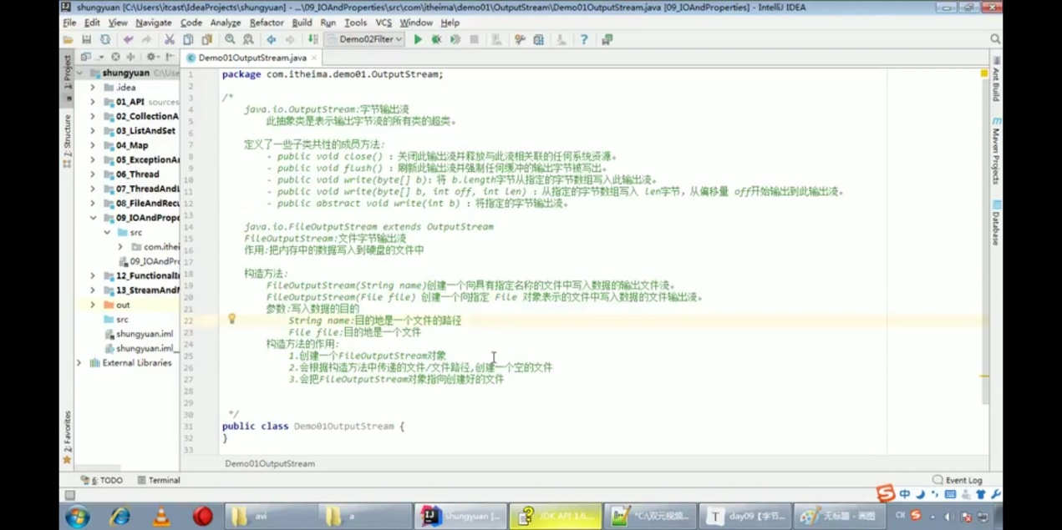

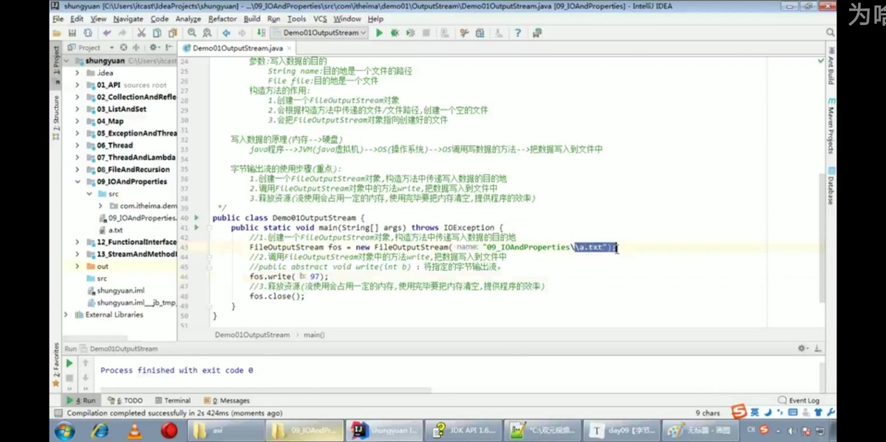

**写入数据的原理：（**Utf8三个字节一个中文，Gbk中2个字节一个中

**）**

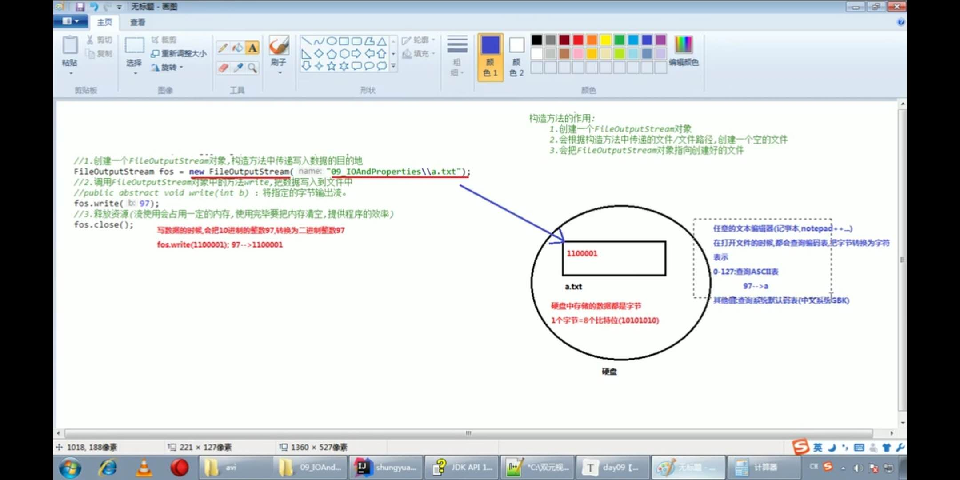

**追加写**

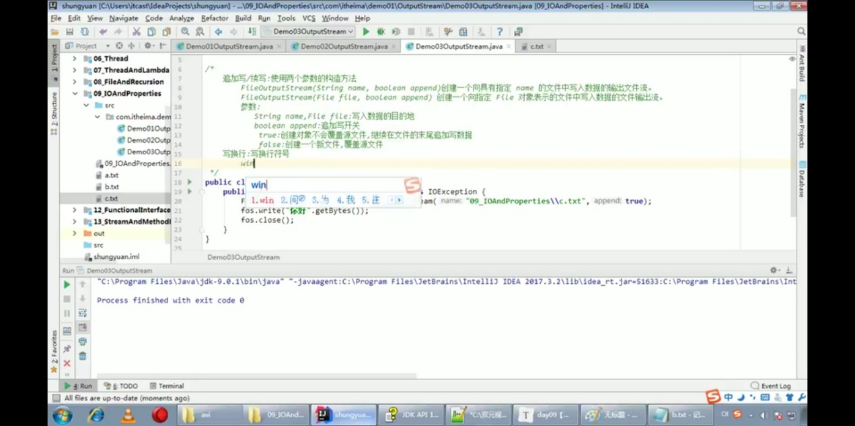

**FileInputStream**

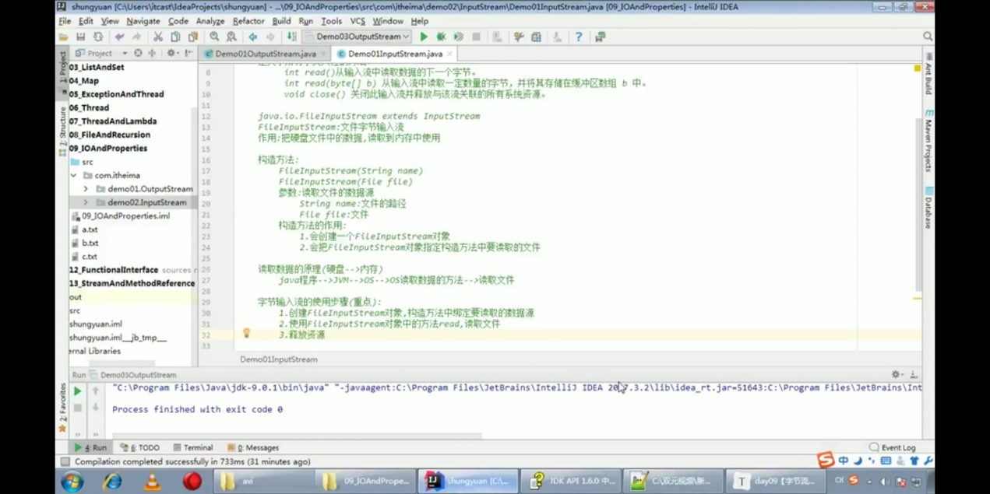

Read() 一次读取一个字节，读取到最后返回-1.(读取到的会转化为字节)读取一次会把指针指向下一个字节。While(（len=fls.read()）!=-1)读取全部

**原理：**

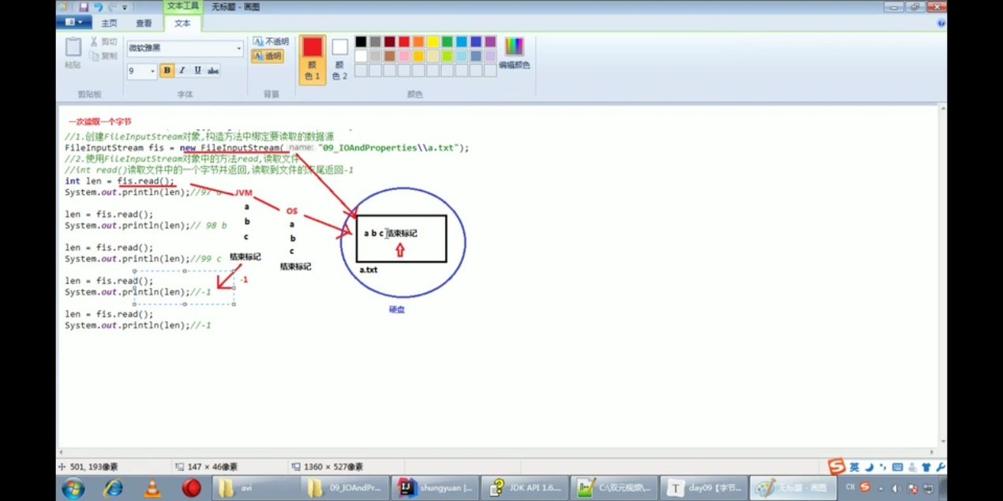

**一次读取多个字节 int read(byte[] b)**

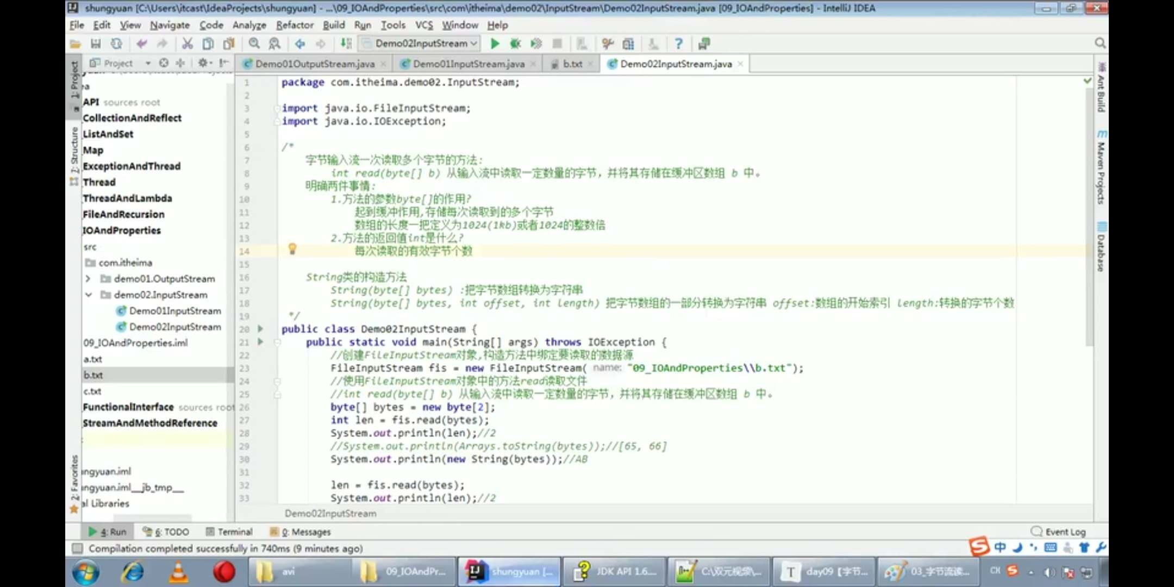

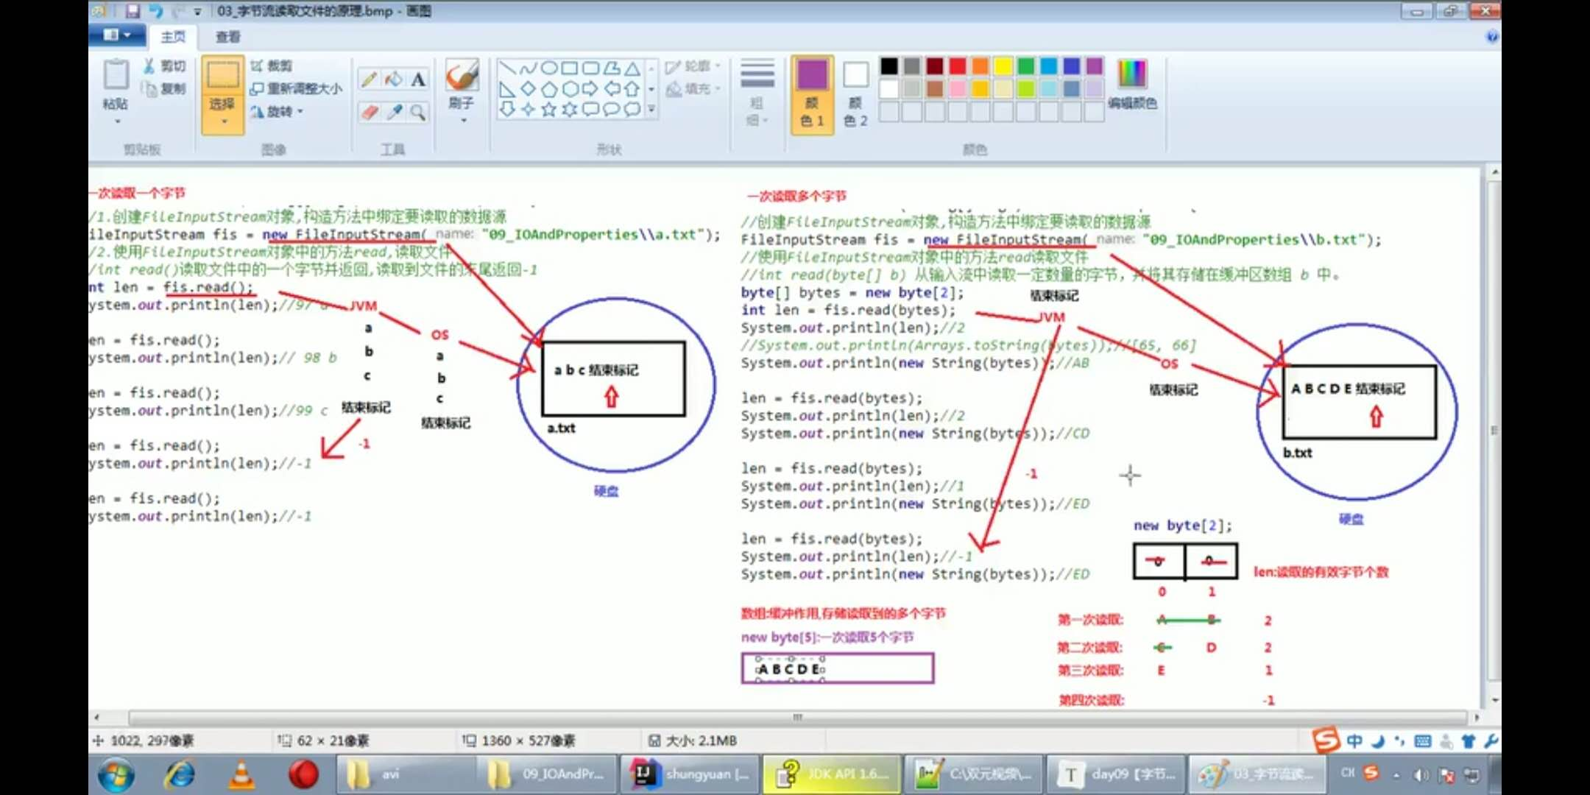

**字符流：**

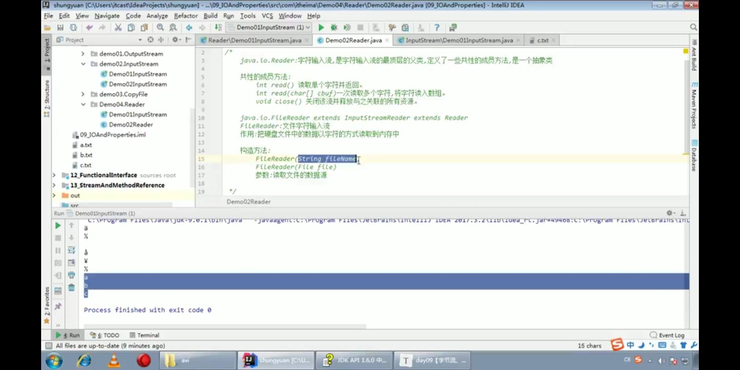

**FileReader**

一次性读取多个使用char[] c=new char[1024]

len=fr.read(c);

使用sout（new String(c,0,len）输出

**FileWriter （使用构造方法，第二个参数true，可以设置为追加模式）**

（如果使用了close，可以不适用flush将缓冲区的数据刷新到文件中去）

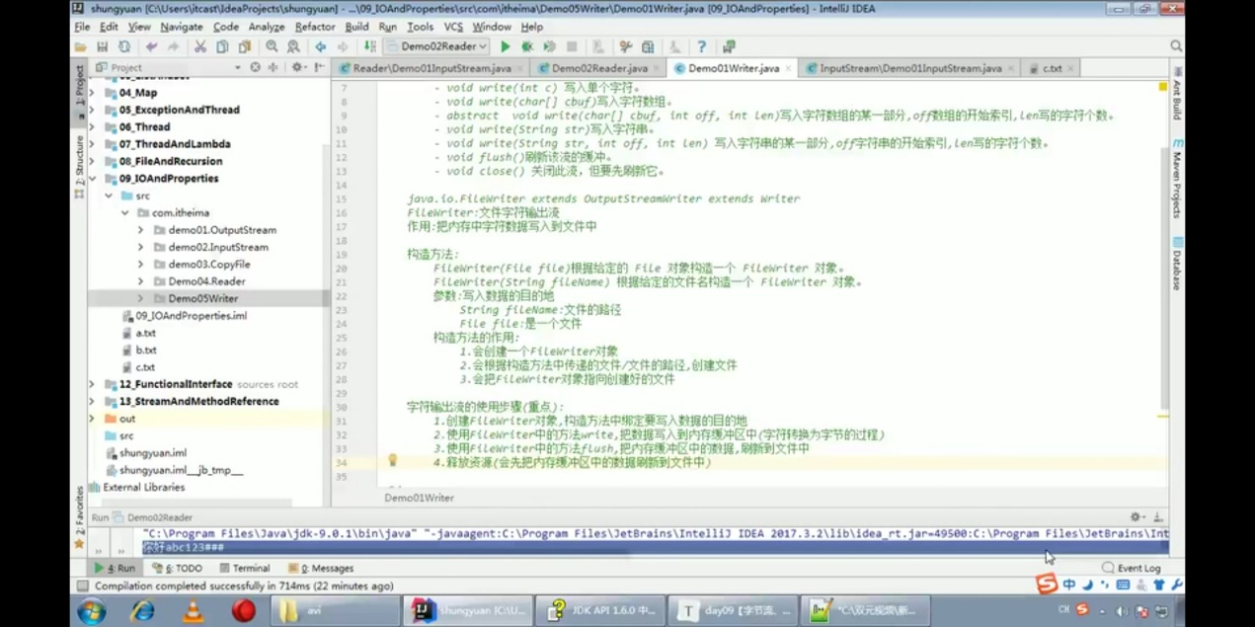

flush():刷新缓冲区，流对象可以继续使用。

close():先刷新缓冲区，然后通知系统释放资源，流对象不可以在继续使用了

**使用try catch finally 处理流中的异常**

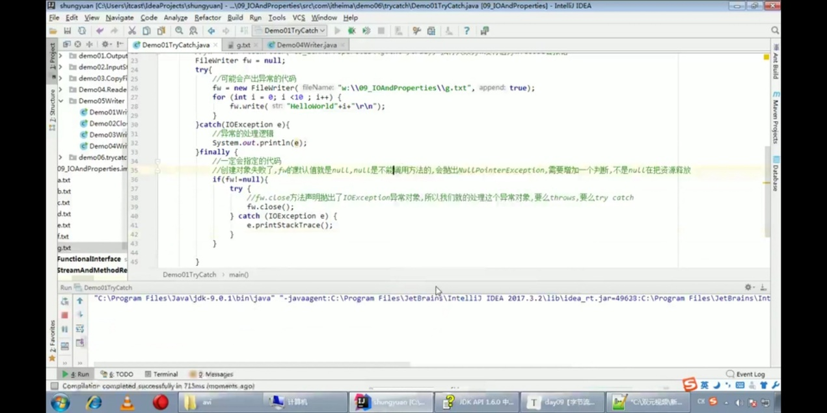

JDK7的try

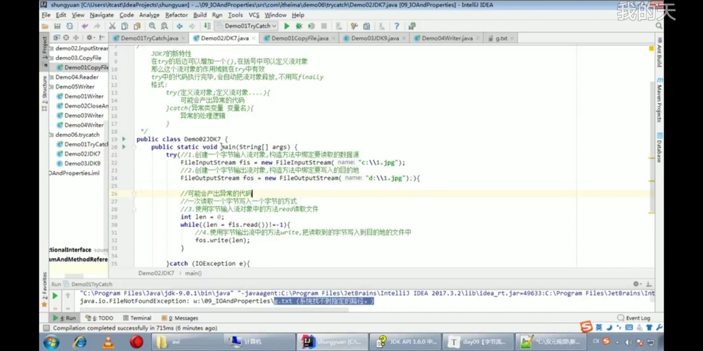

JDK9的try

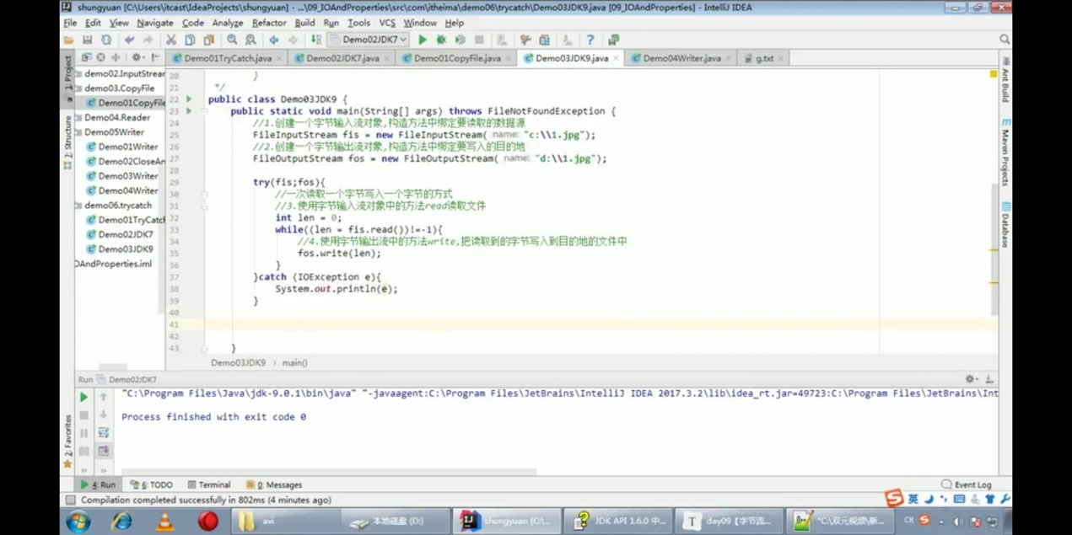

**属性集(Properies类)**

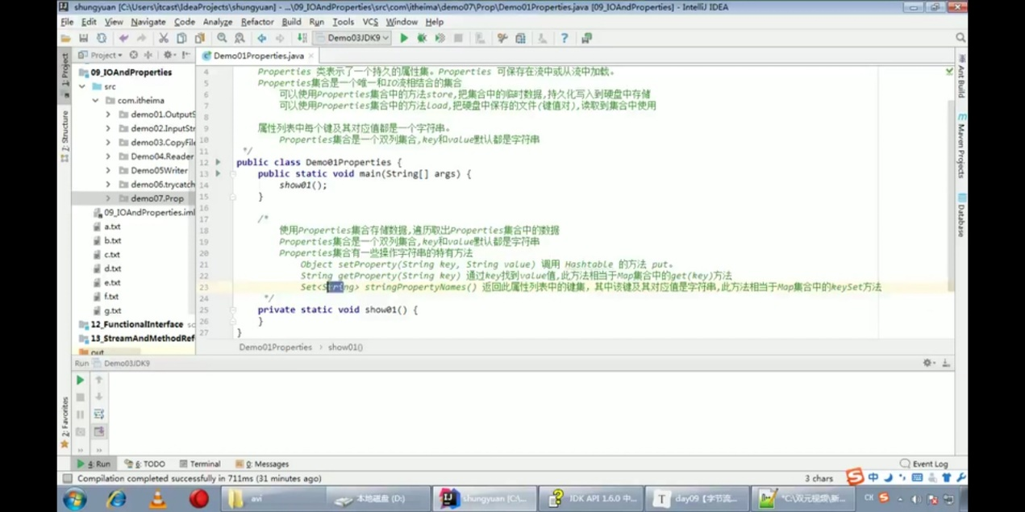

Store()方法的使用

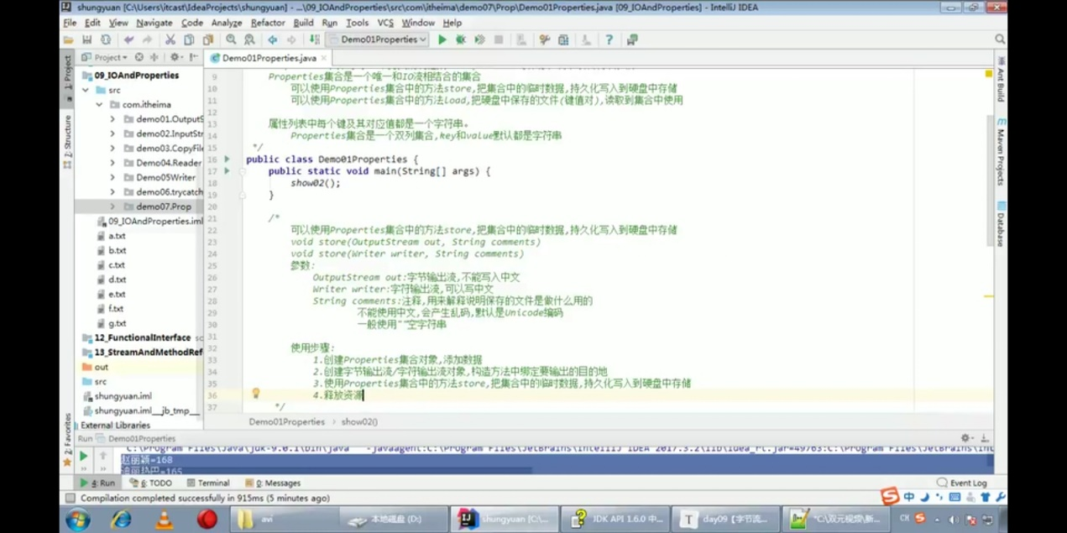

load()方法的使用

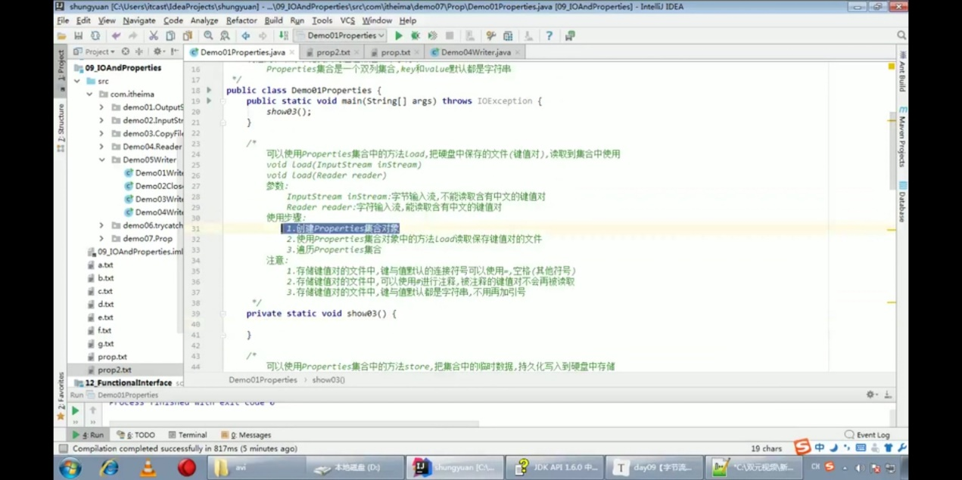

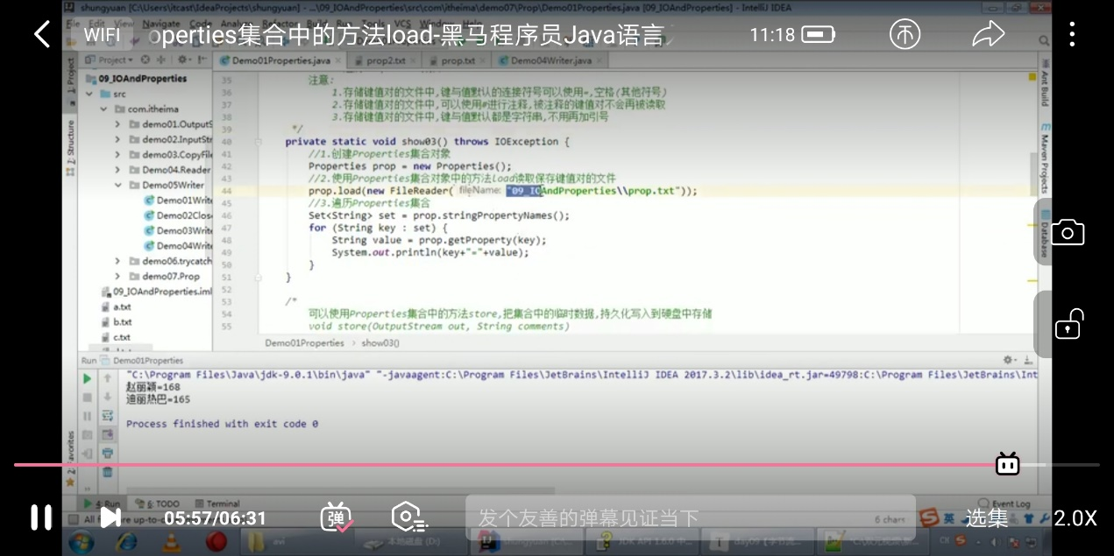

**缓冲流**

原理

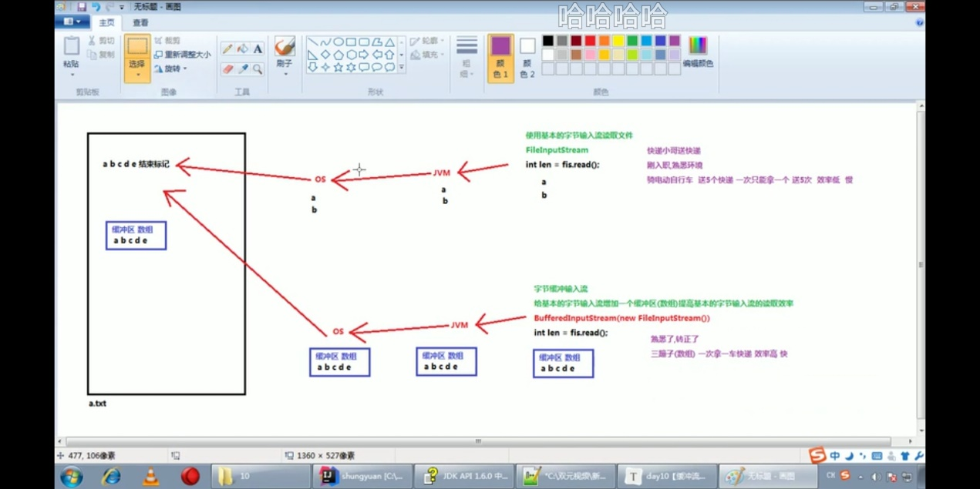

BufferedOutputStream的使用

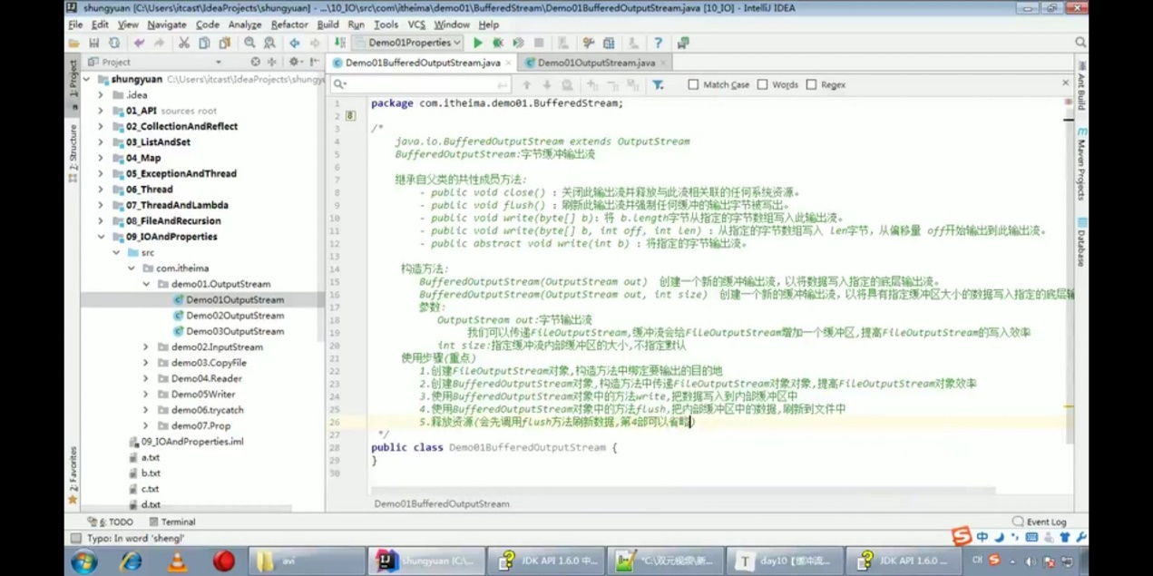

BufferedInputStream的使用（同上）

读取时

Int len=0;

While((len=bis.read())!=-1){

System.out.println(len);

}

或者数据byte[]读取；

byte[] bytes=new byte[1024];

int len=0;

while((len=bis.read(bytes))!=-1){

system.out.println(new String(bytes,0,,len));

}

Bis.close();

**BufferedWriter与BufferedReader**

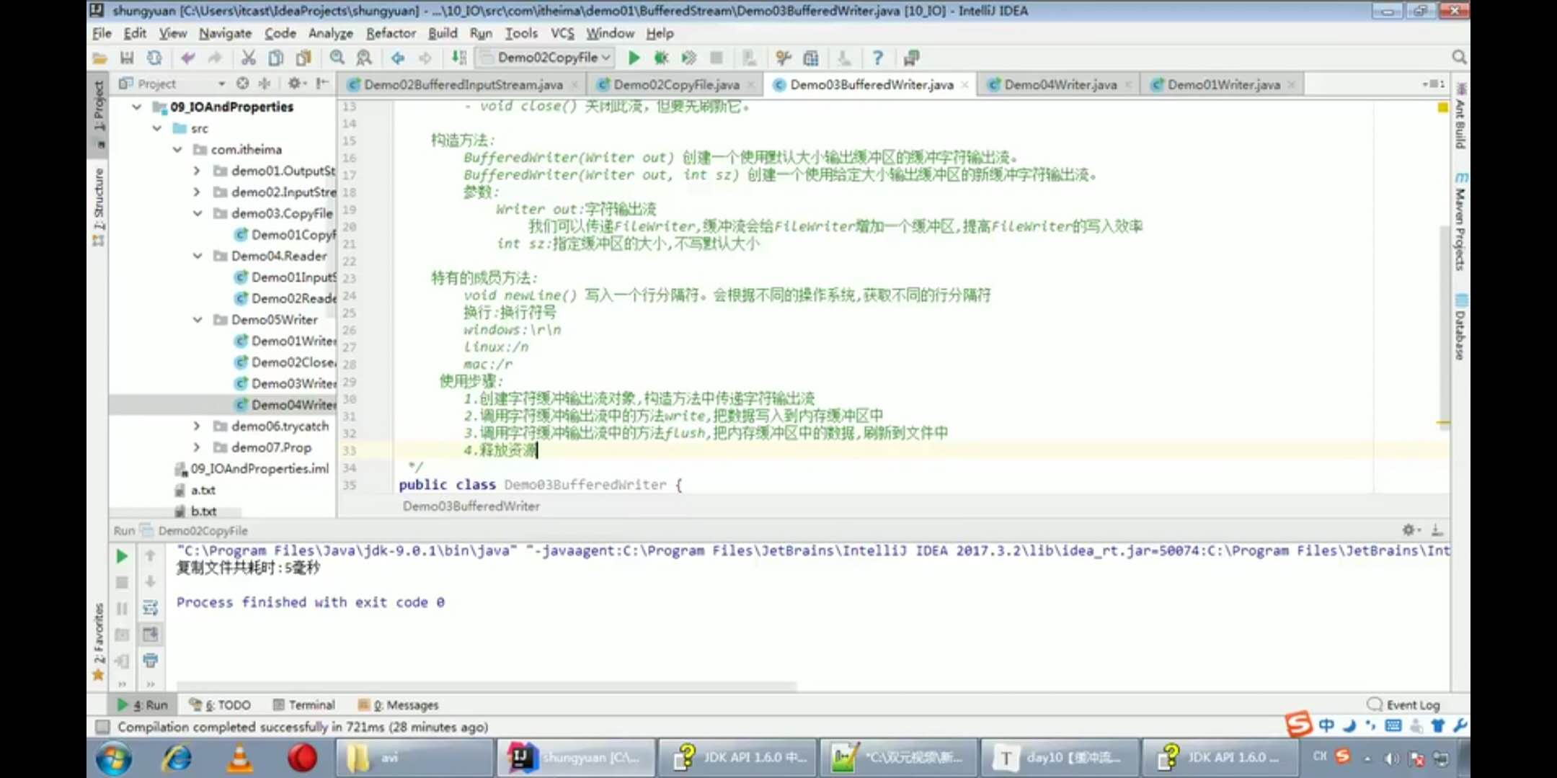

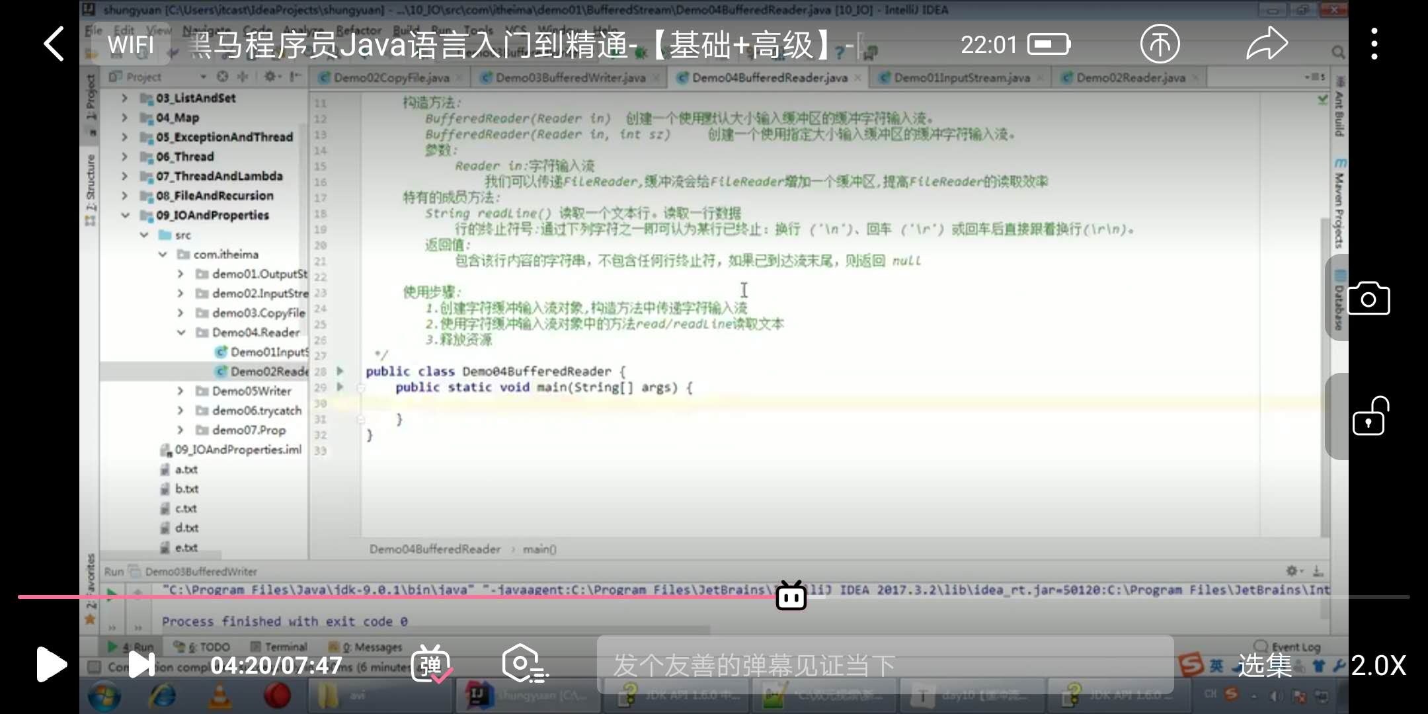

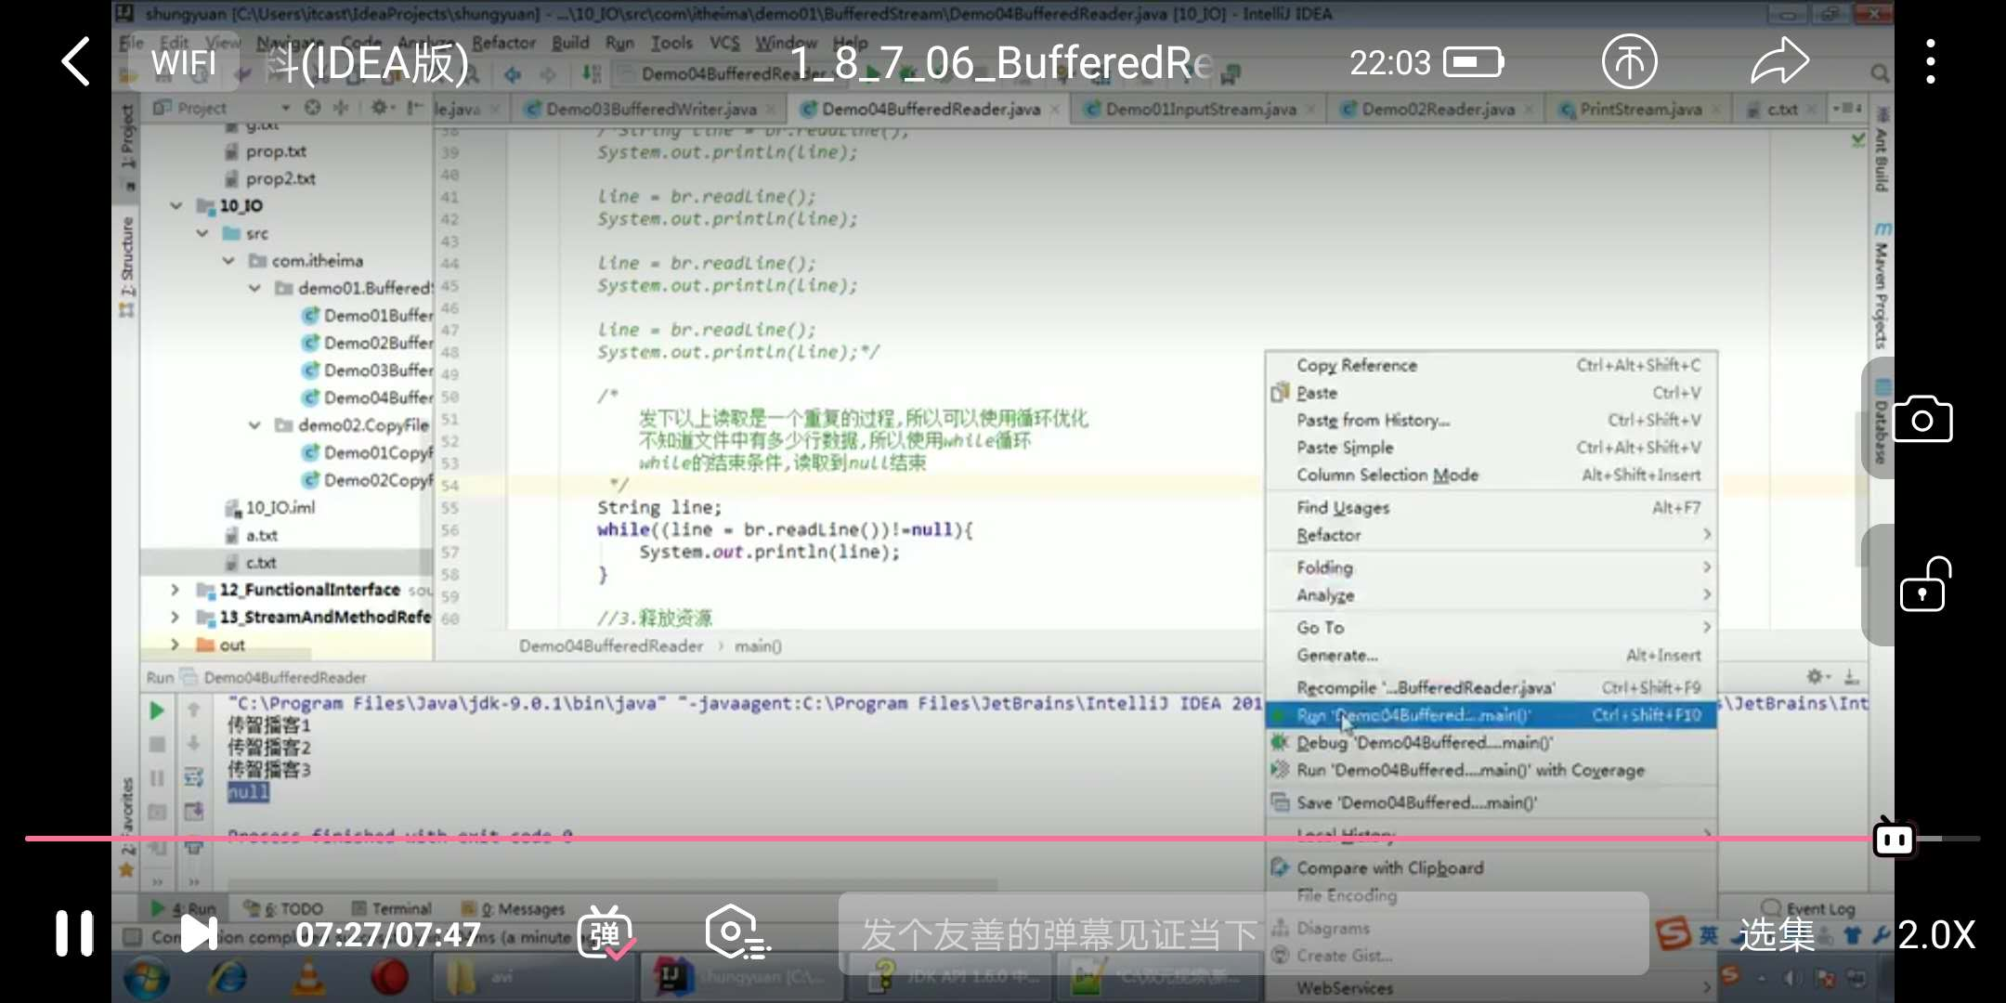

**InputStreamReader(转换流)字节->字符**

**OutputStreamWriter 字符->字节**

**原理：**

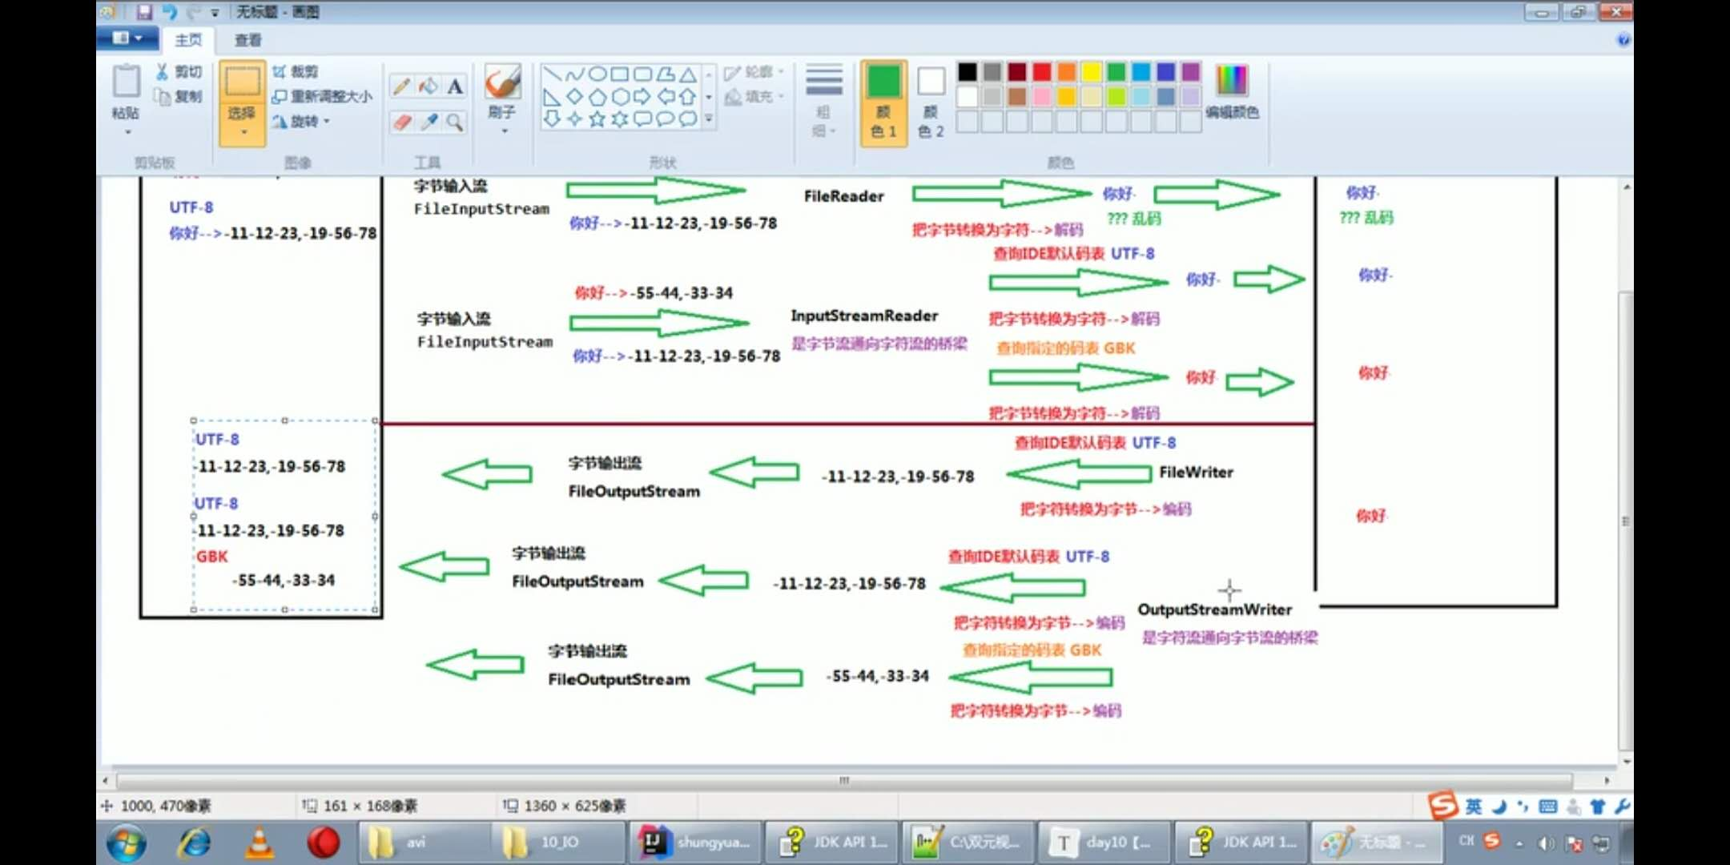

**使用介绍：InputStreamReader、OutputStreamWriter**

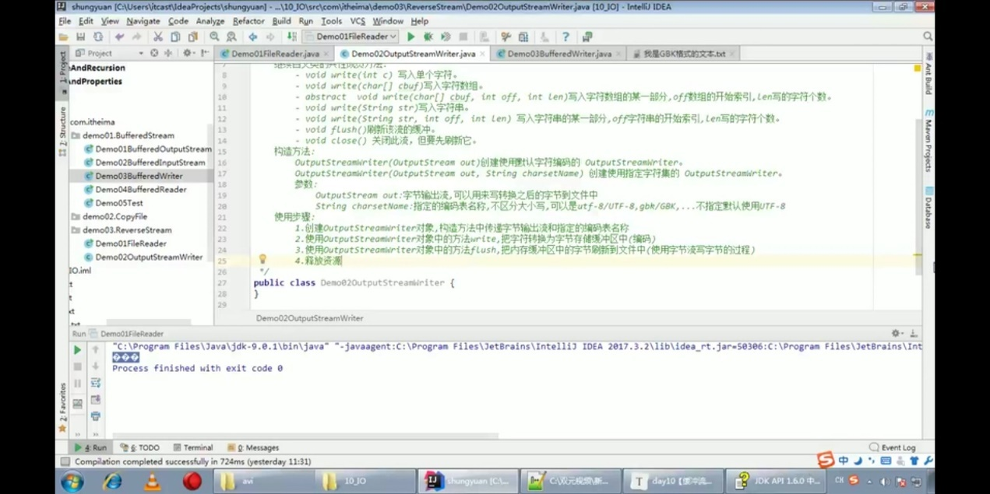

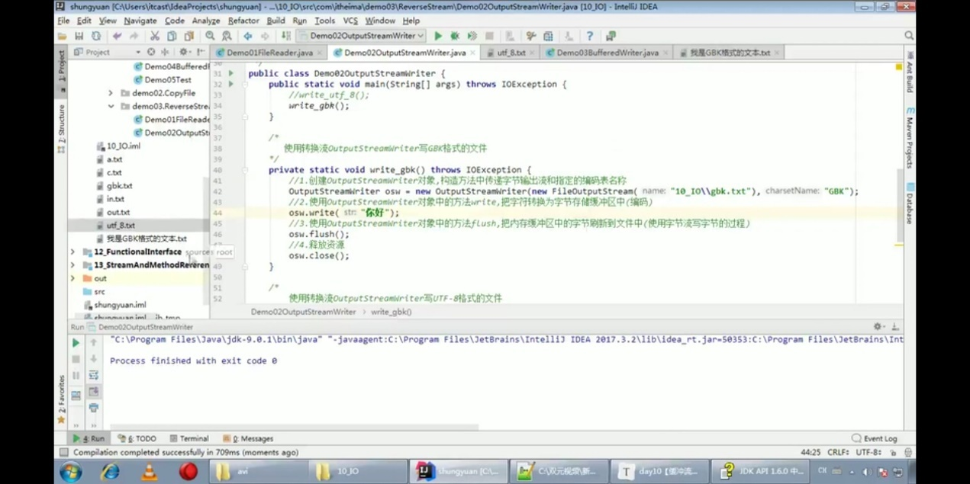

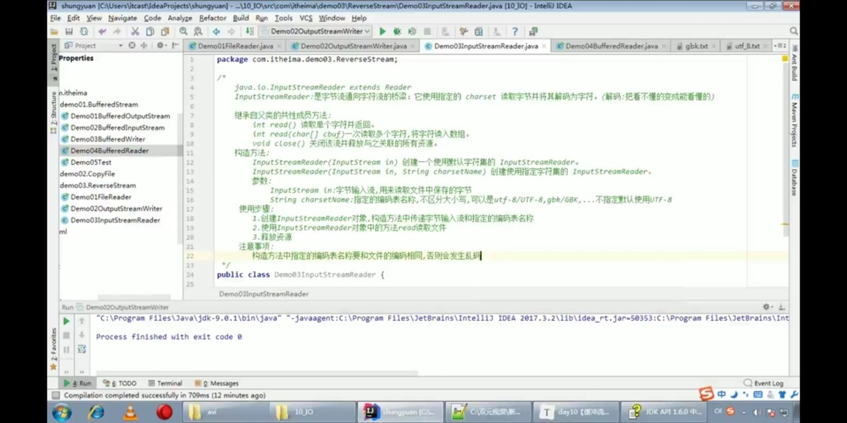

**（对象）序列化与反序列化：**

**原理**

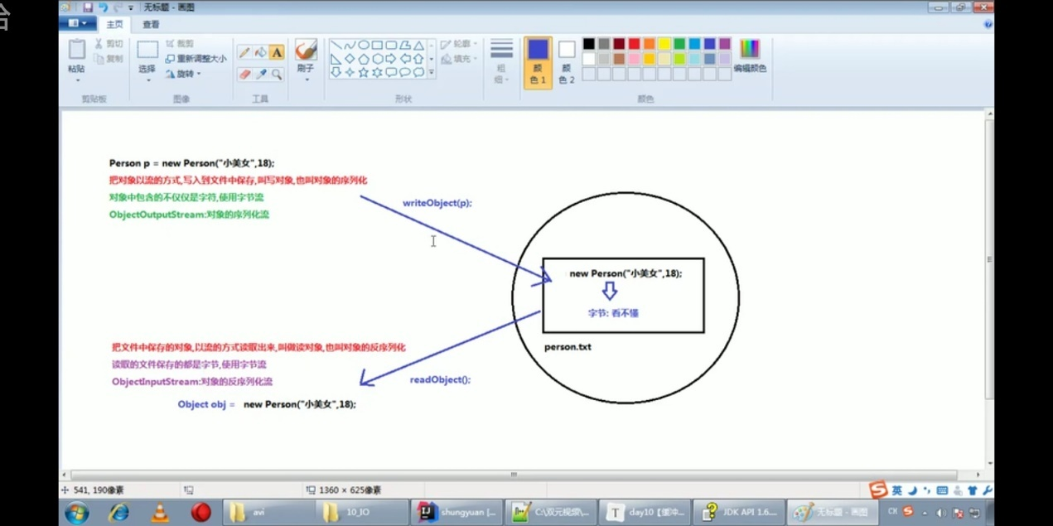

**ObjectOutputStream(对象的序列化流)**

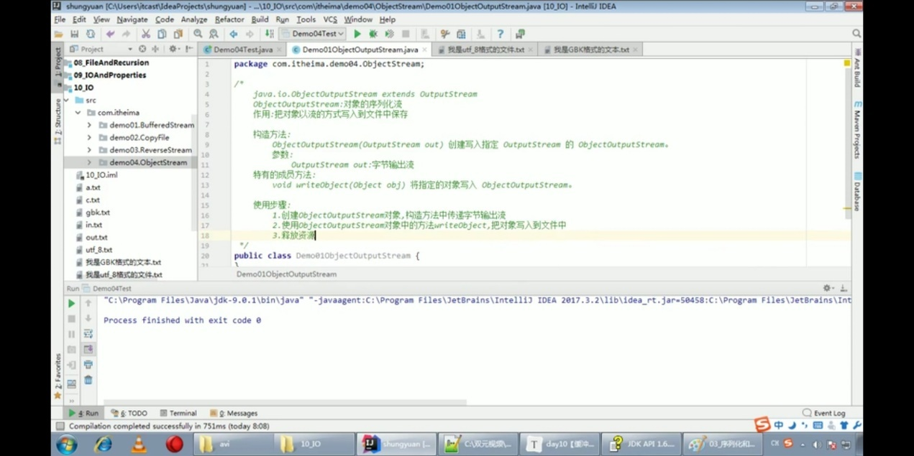

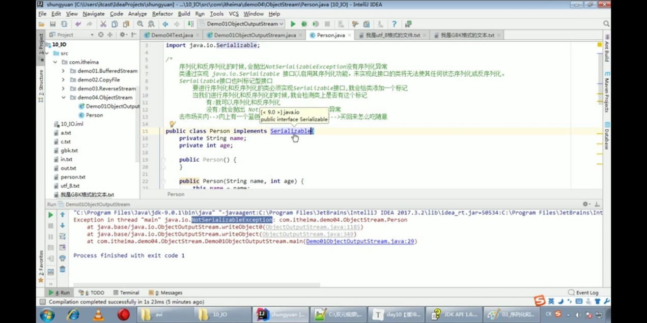

**ObjectInputStream(对象的反序列化流)**

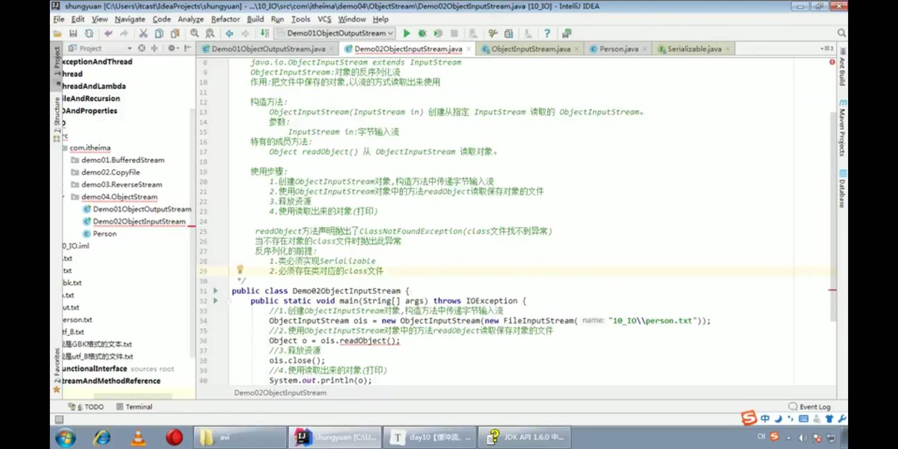

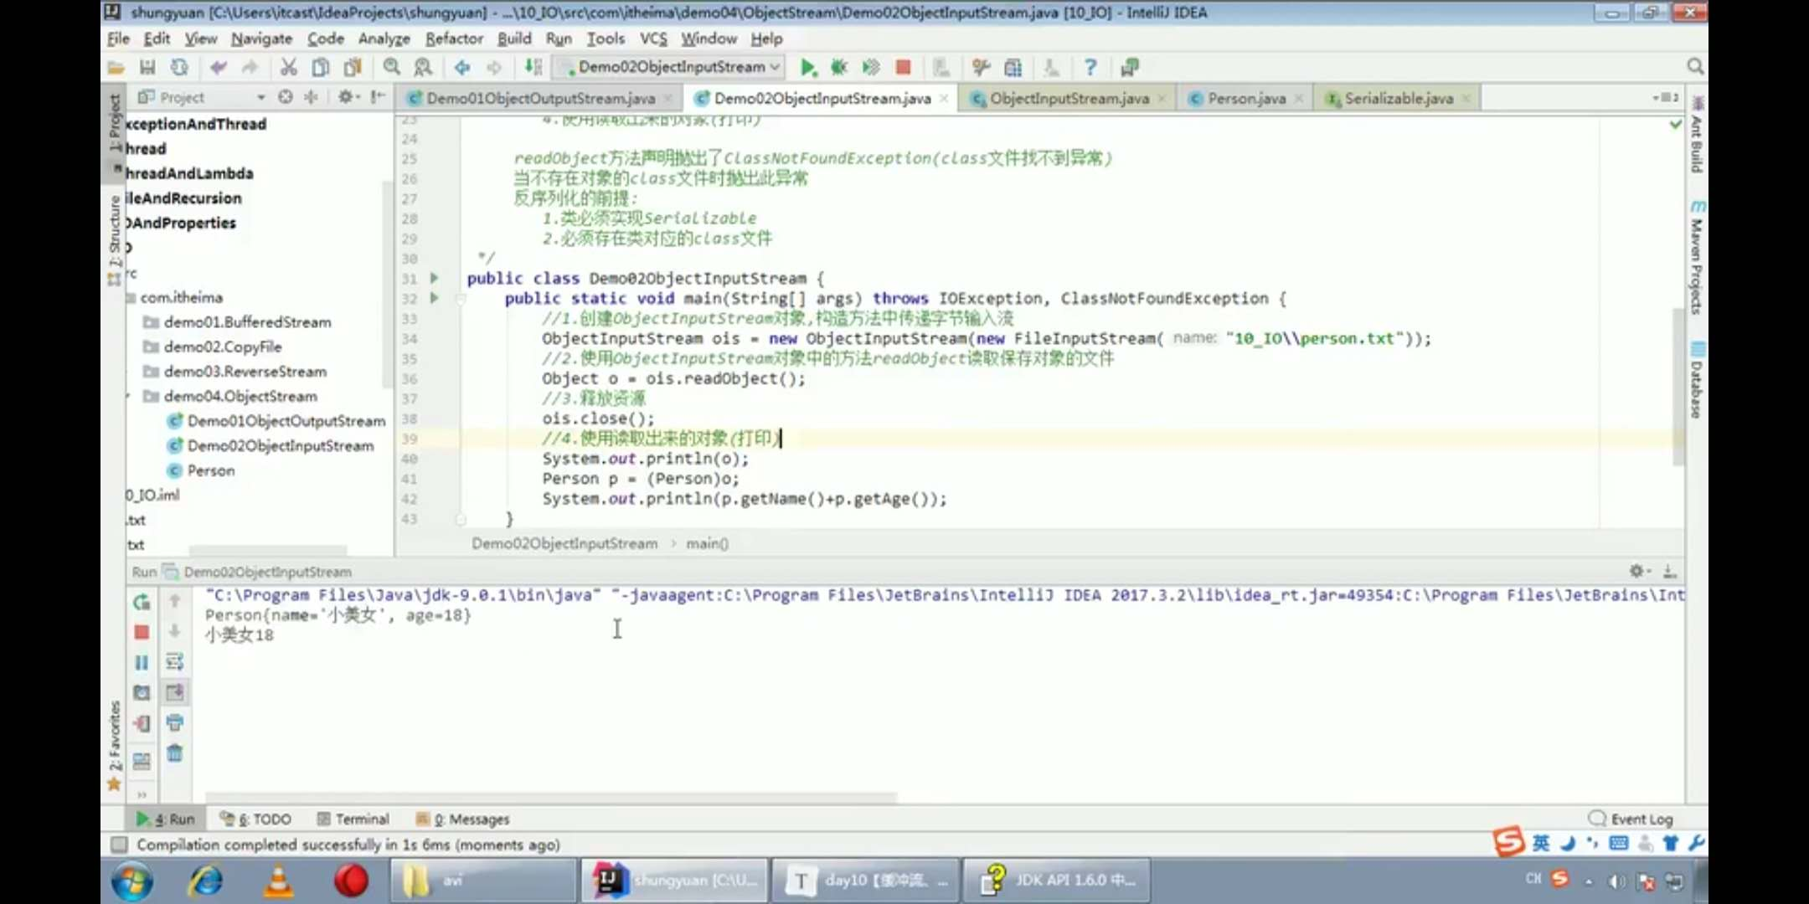

**Static关键字：静态关键字**

**静态优先于非静态加载到内存中（静态优先于对象进入到内存中）**

**被static修饰的成员变量不能被序列化的，序列化的都是对象**

**transient 关键字：瞬态关键字（类似静态关键字）**

**被transient修饰的成员变量不能被序列化的。**

**序列号冲突**

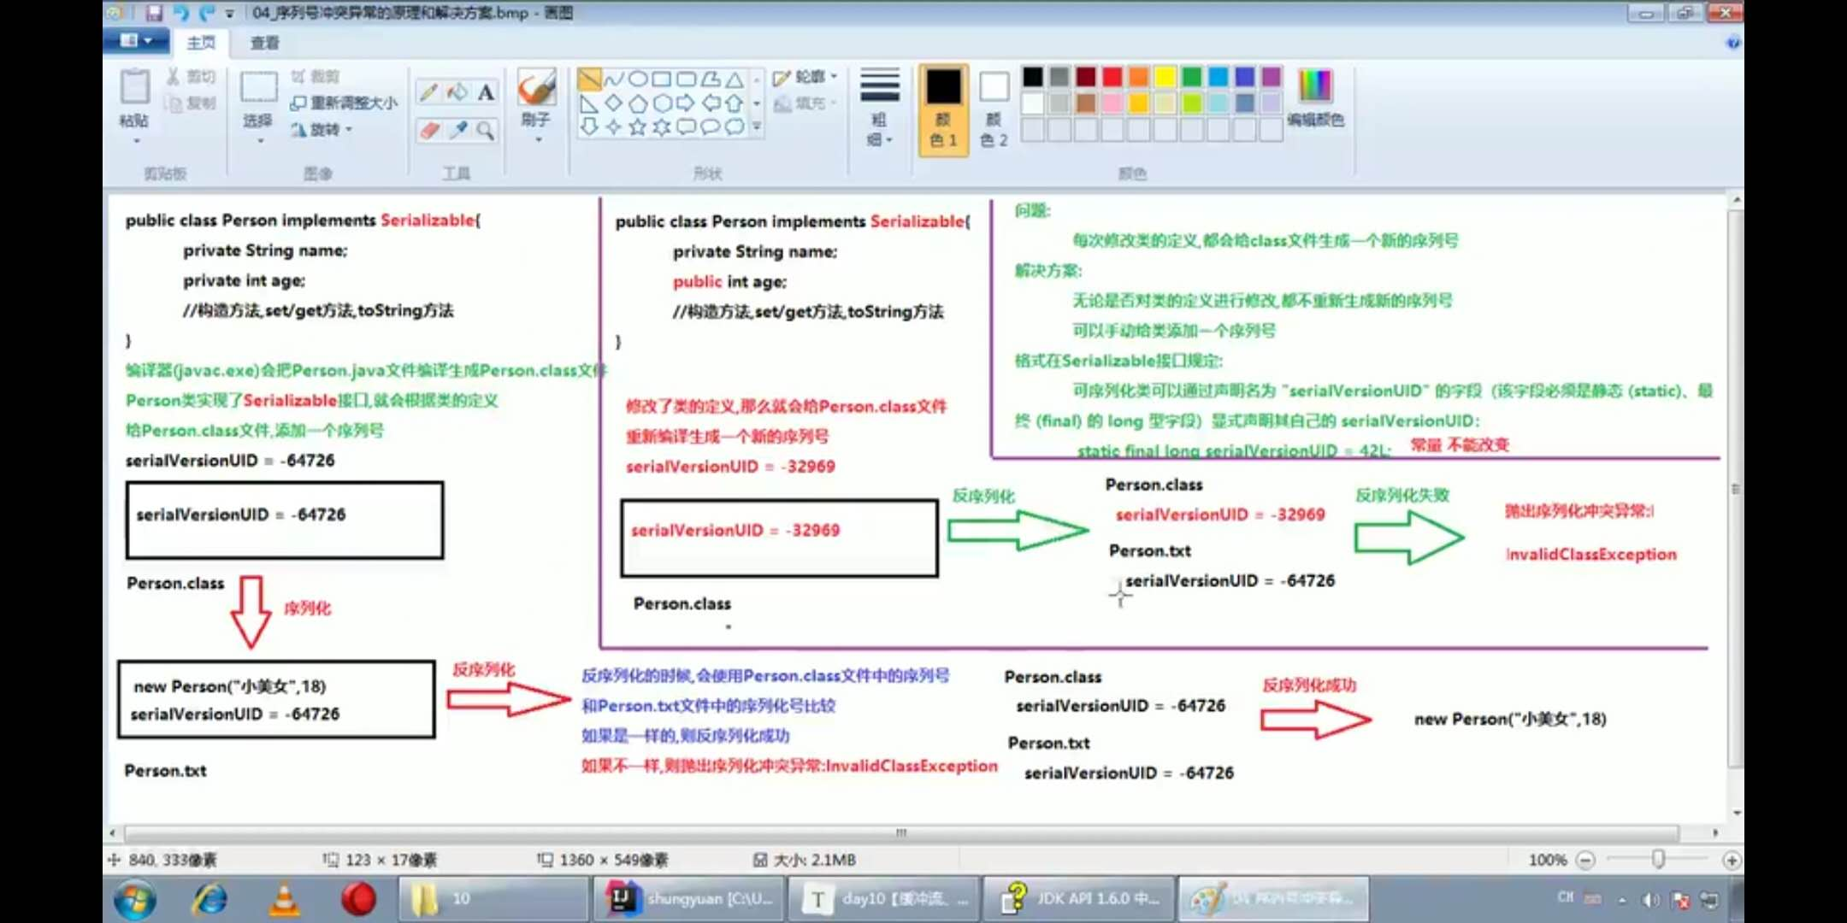

**打印流PrintStream**

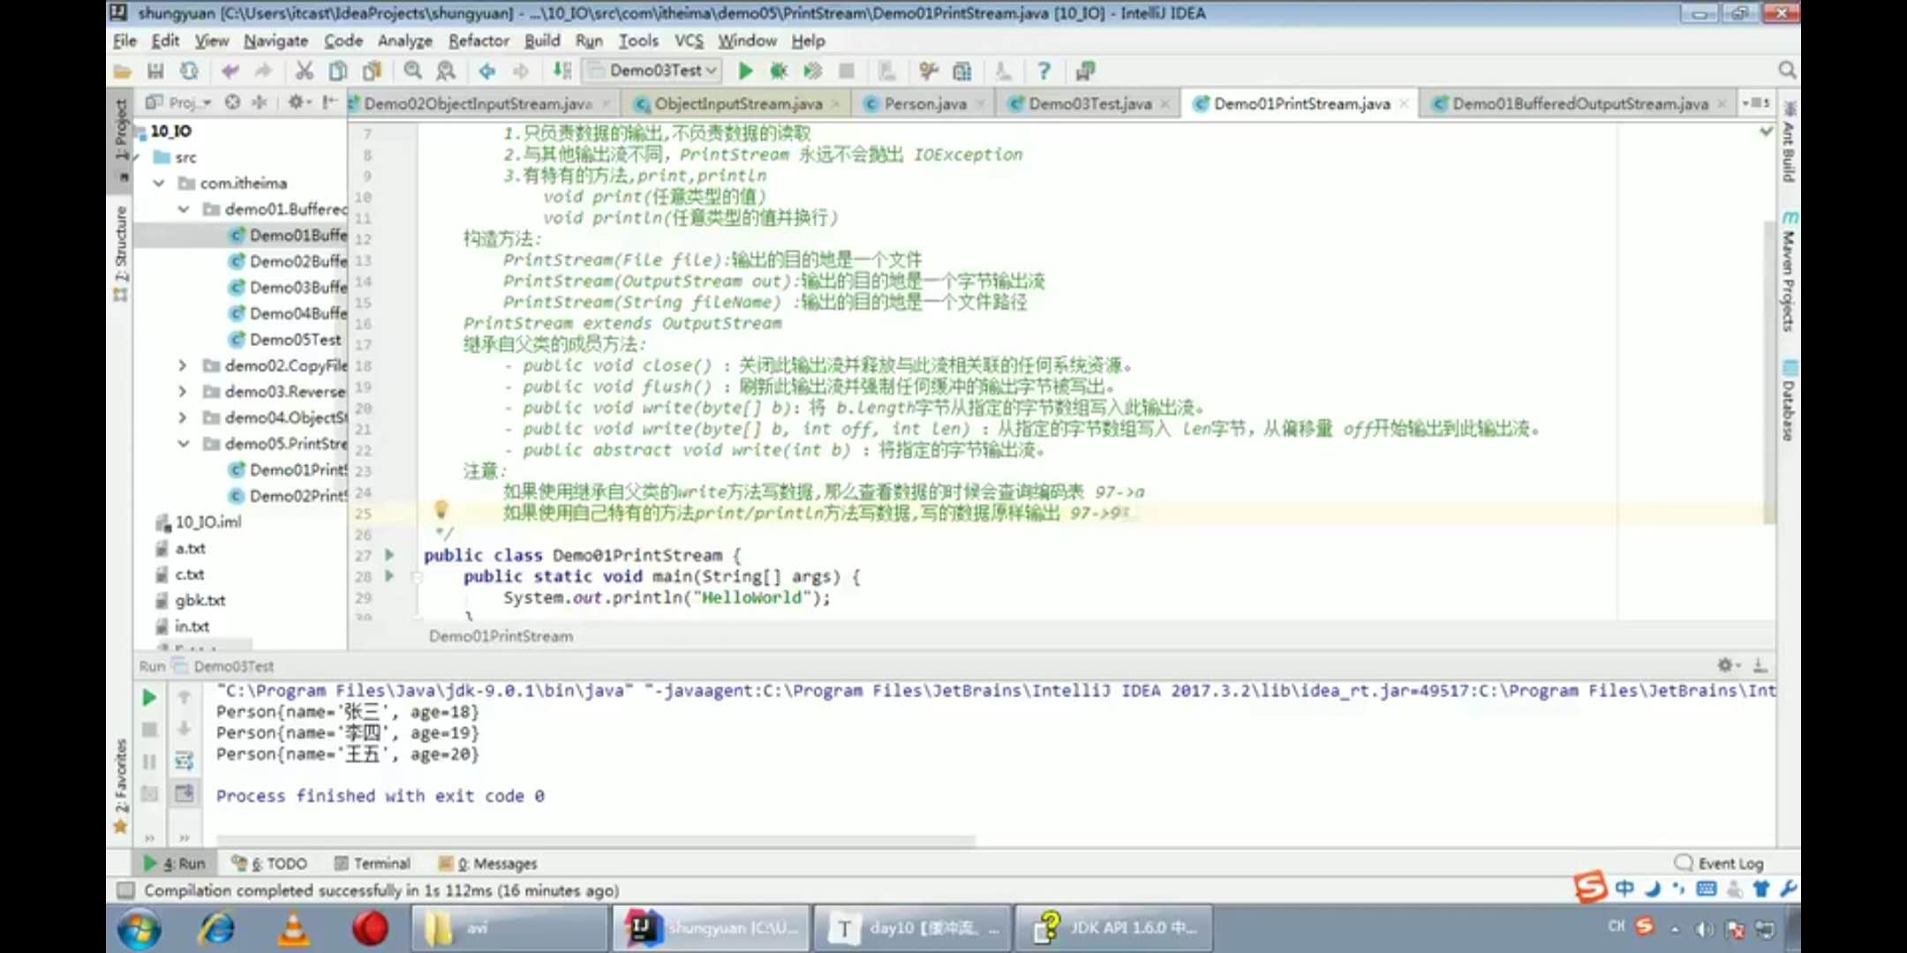

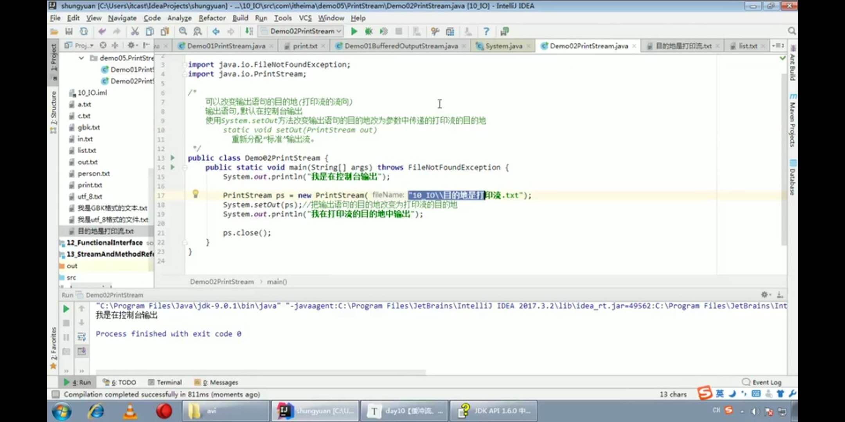

**网络编程**

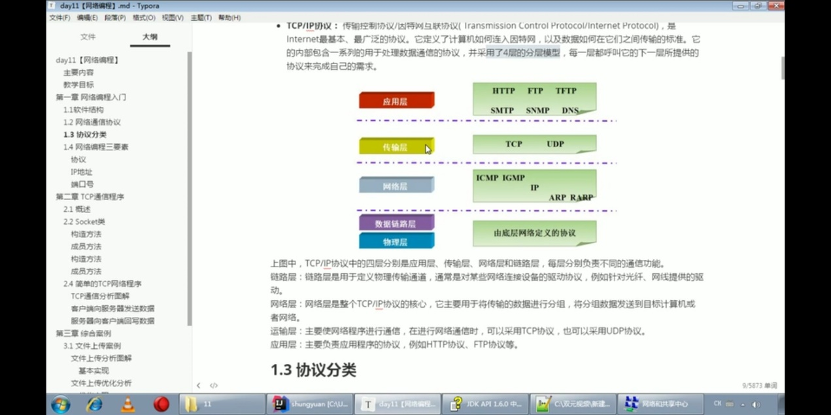

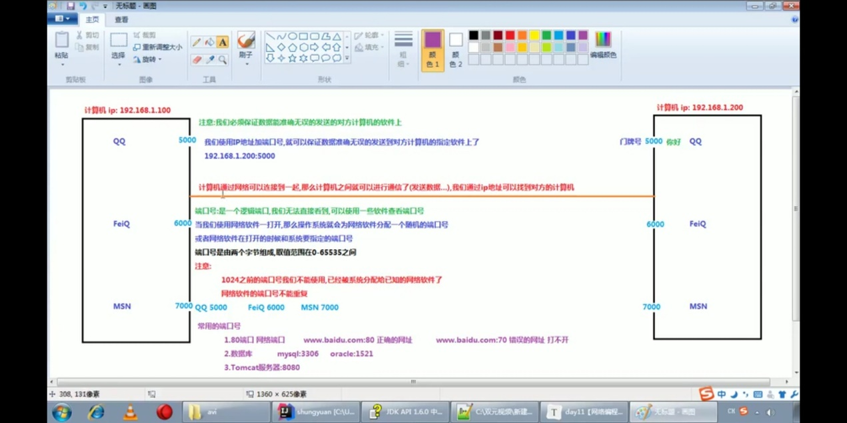

**客户端（Socket类）与服务器端（ServerSocket类）**

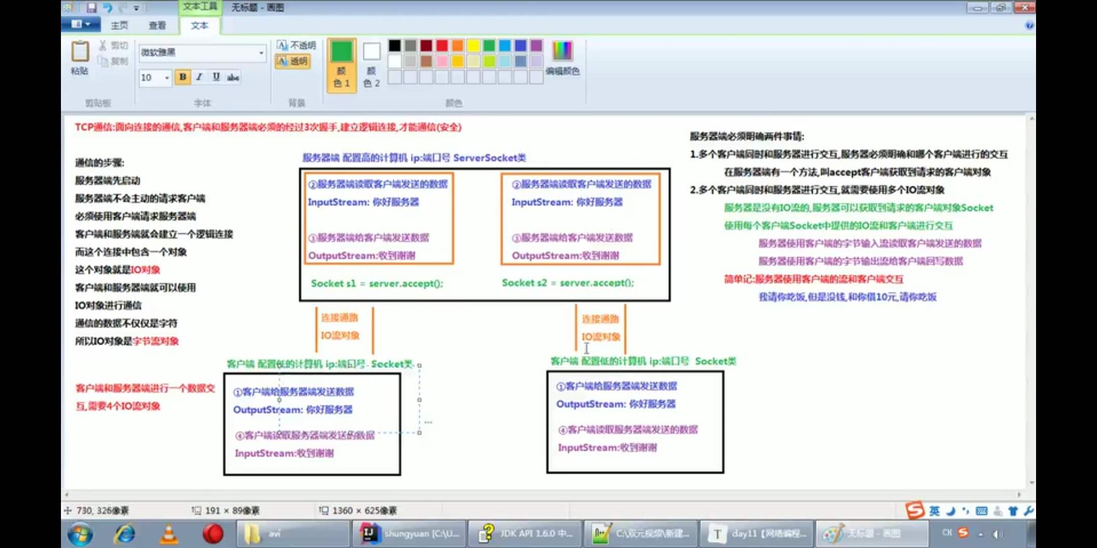

**具体使用：**

**客户端（Socket）：**

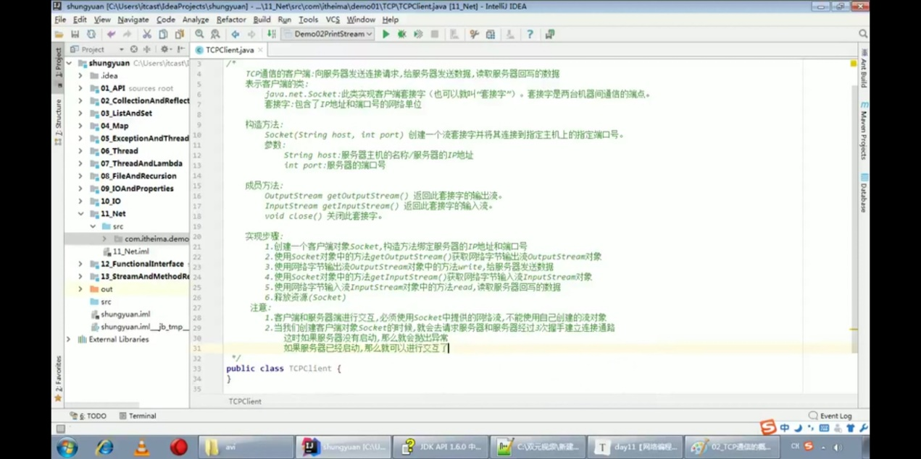

**服务器端（ServerSocket）**

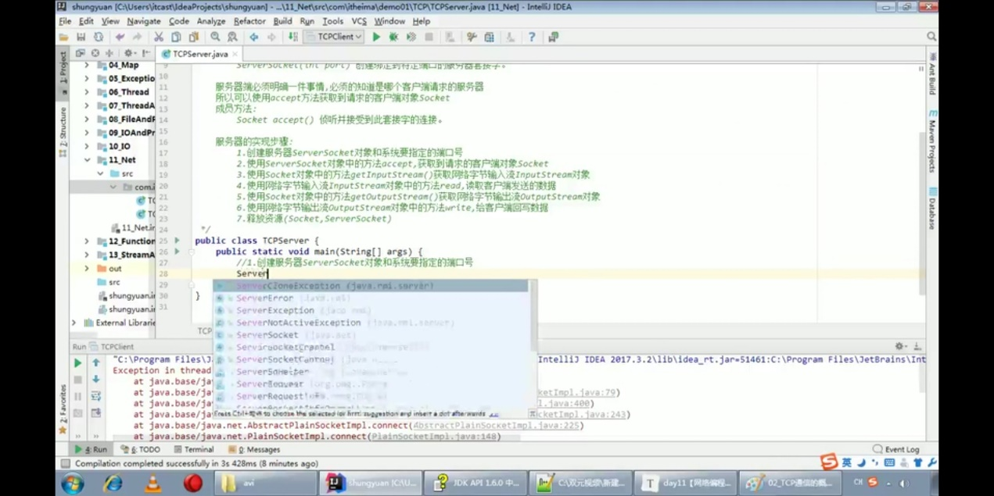

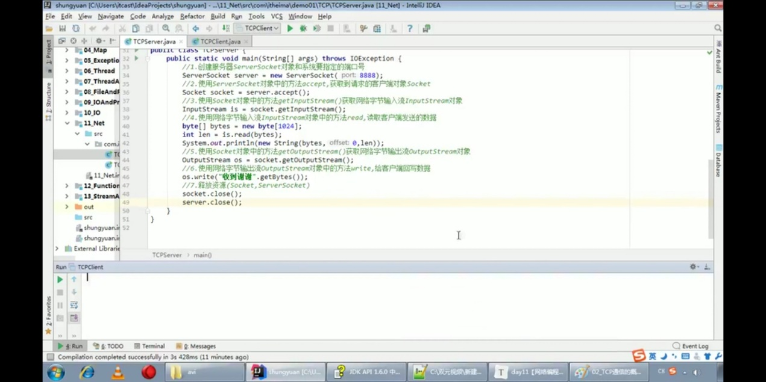

案例分析：

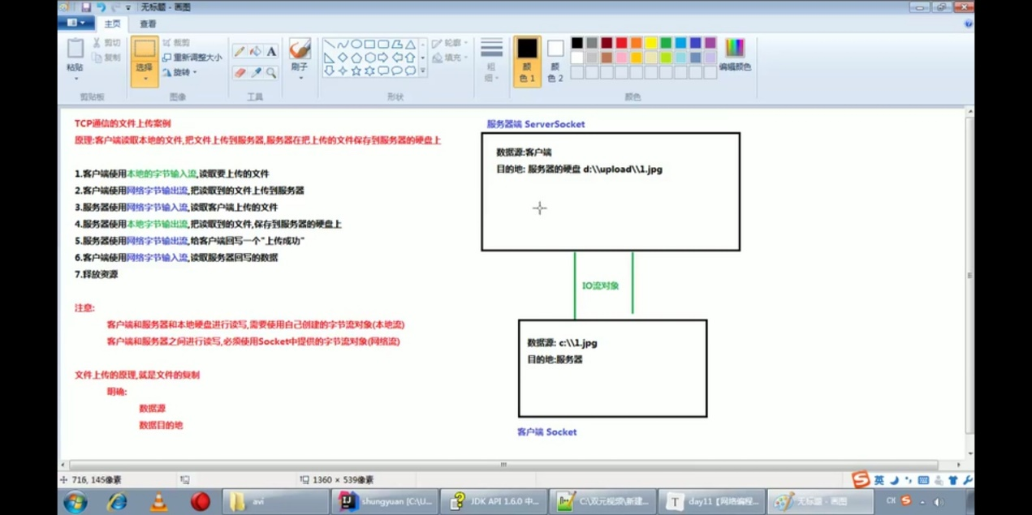

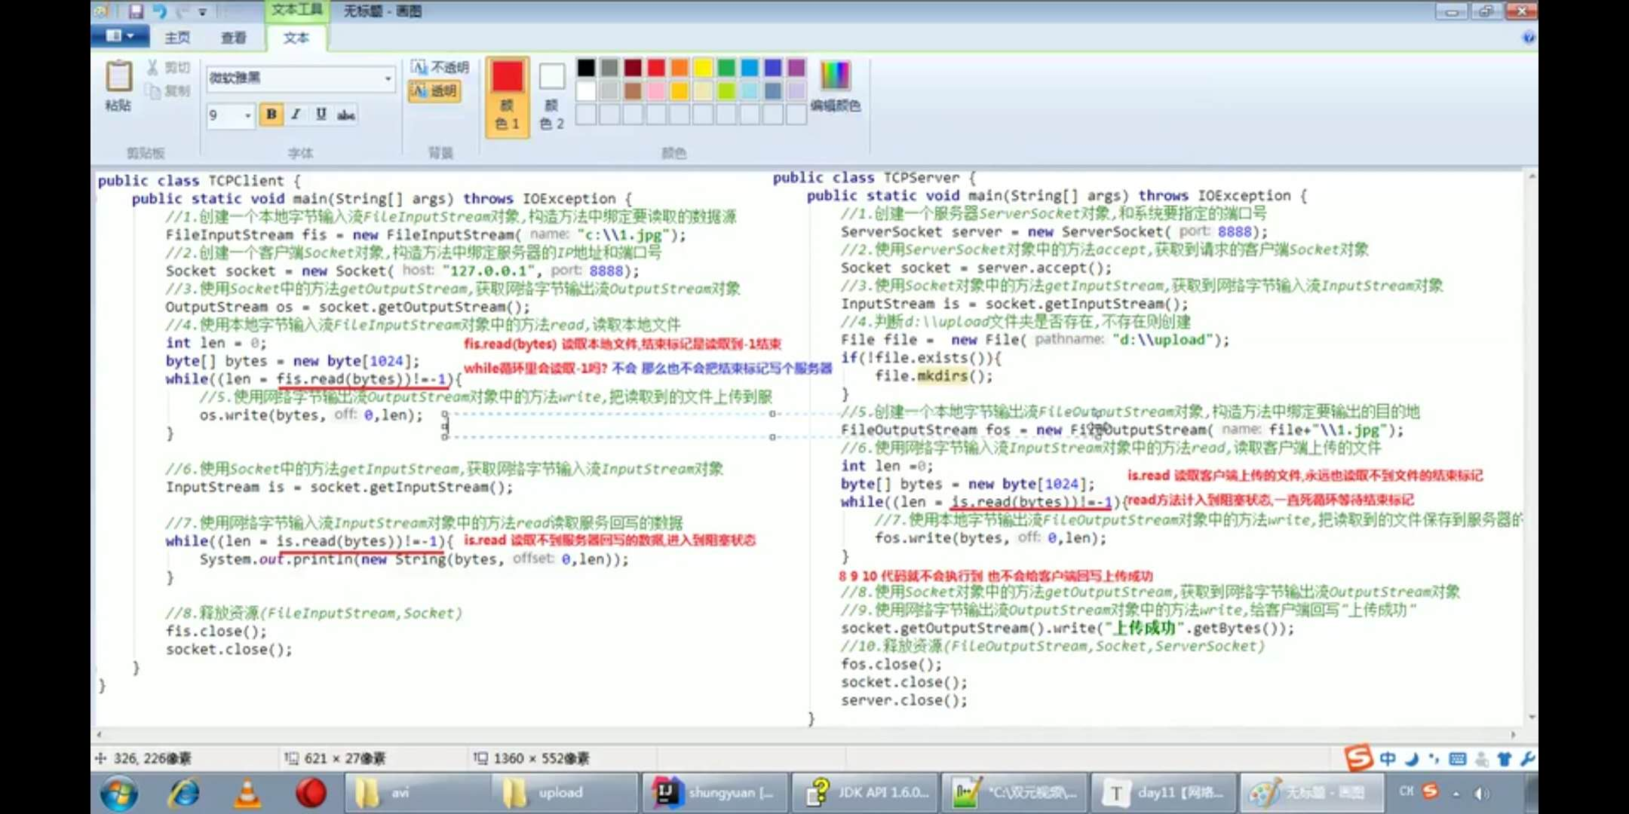

解决阻塞状态的方法：

上传完文件，给服务器写一个结束标记

Void shutdownOutput(); 禁用此套接字的输出流

对于TCP套接字，任何以前写入的数据都将被发送，并且后跟Tcp的正常连接终止序列。

**BS服务器**

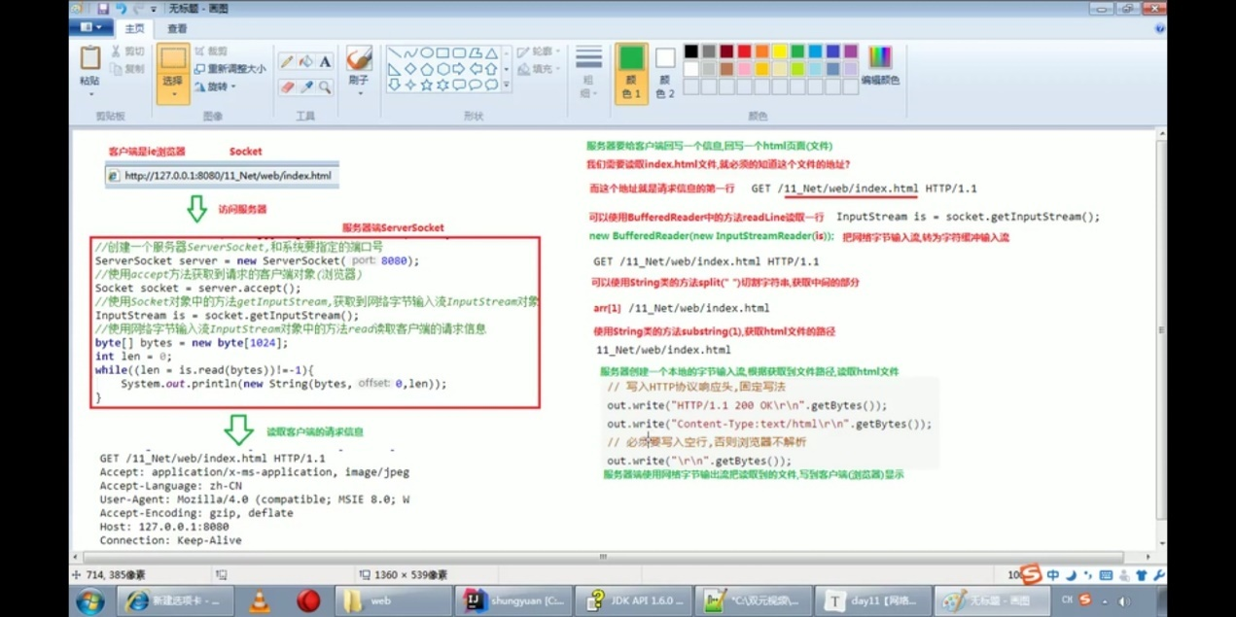

**函数式接口**

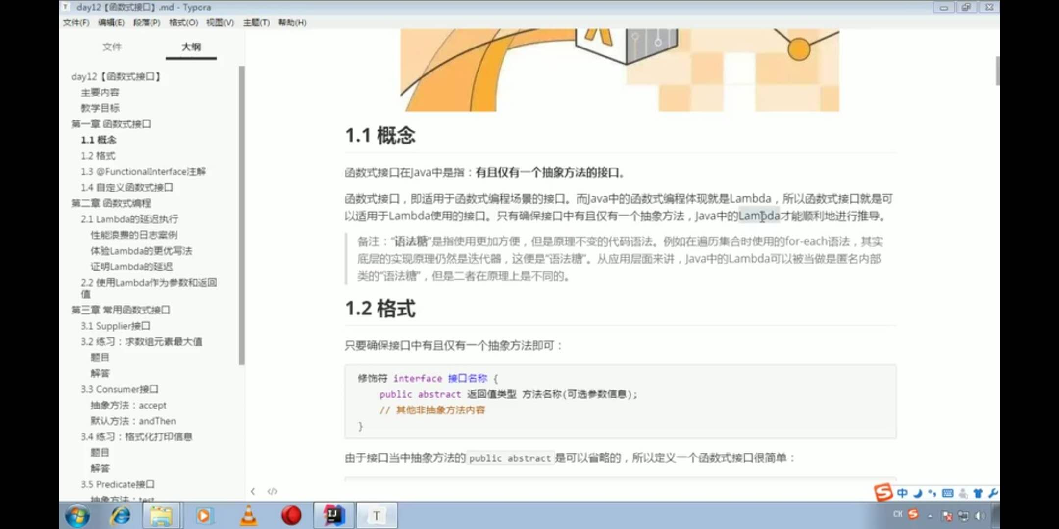

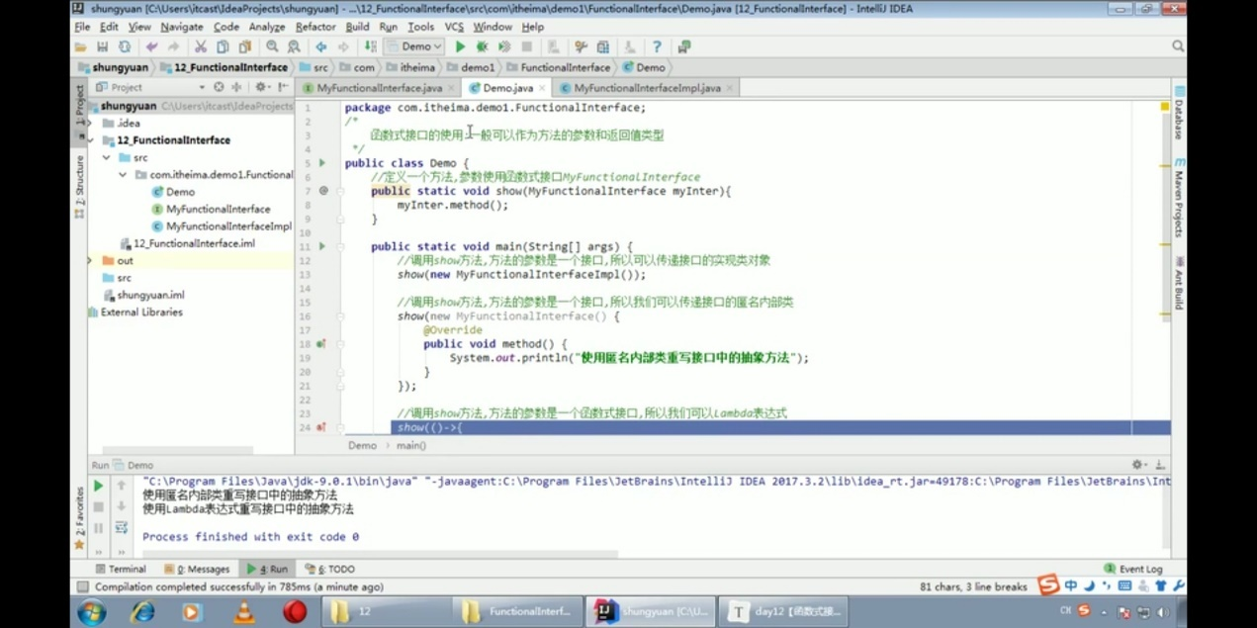



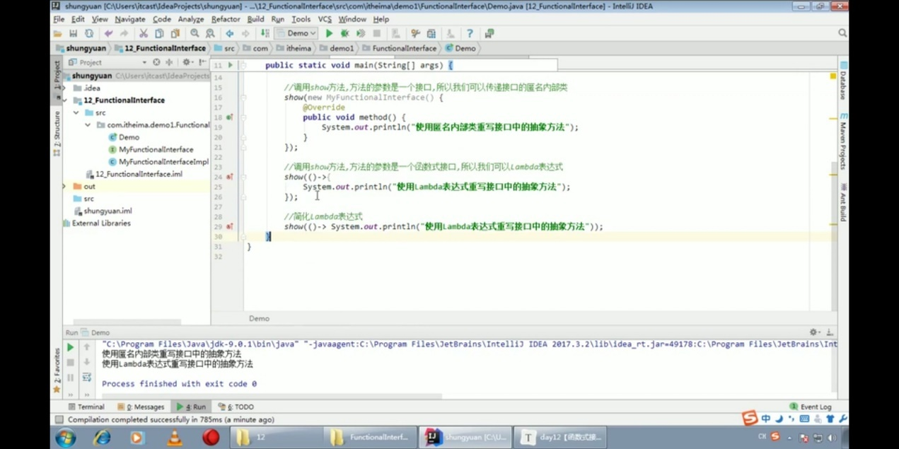

**Lambda的延迟执行**

（有些场景的代码执行后，结果不一定会被使用，从而造成性能浪费。而Lambda表达式时延迟执行，这正好可以作为解决方案，提升性能）

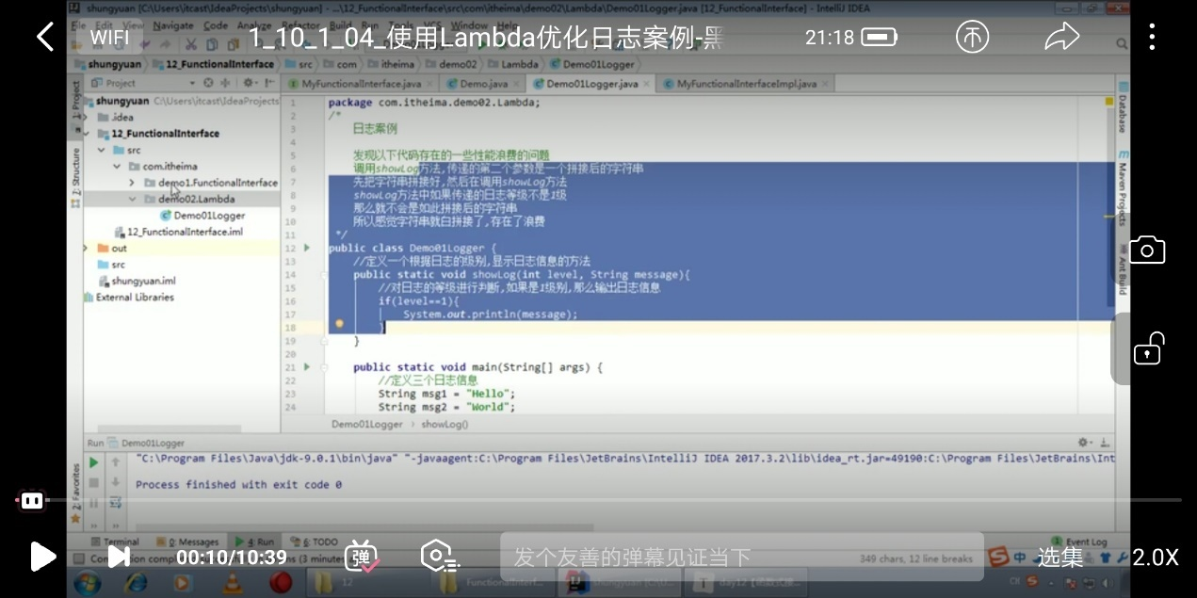

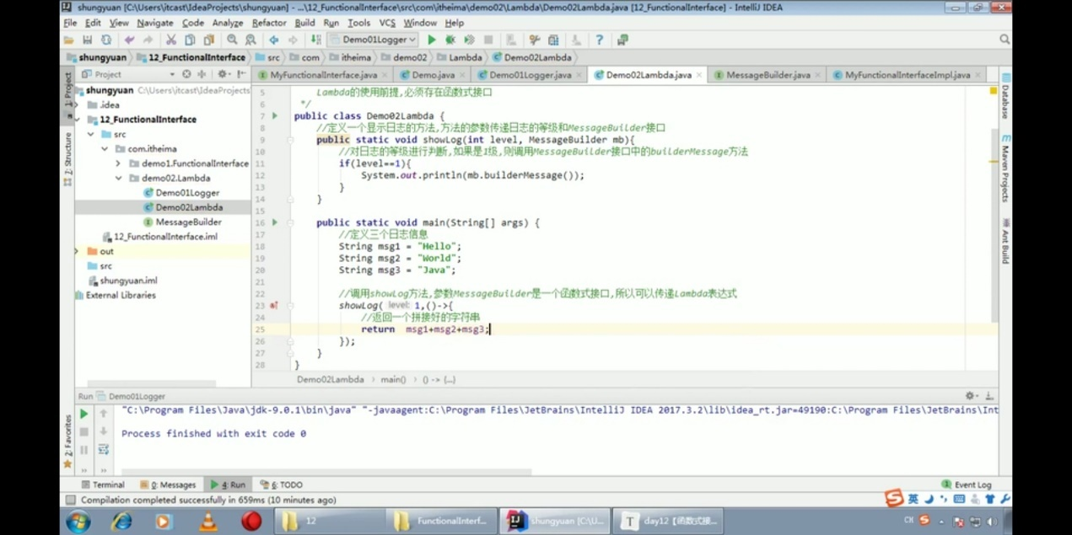

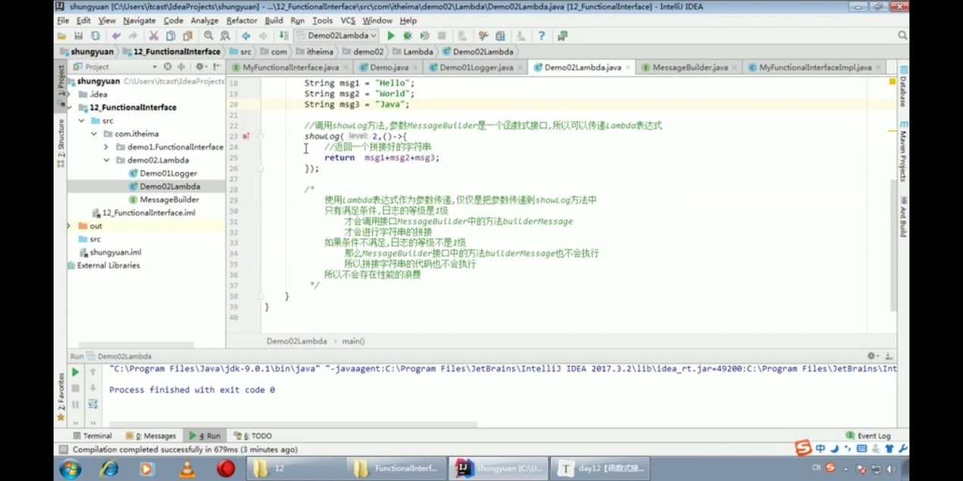

**Comparator**

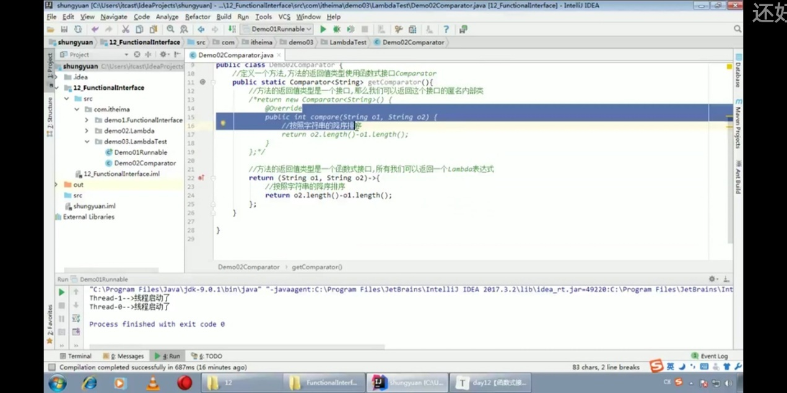

**Supplier接口**

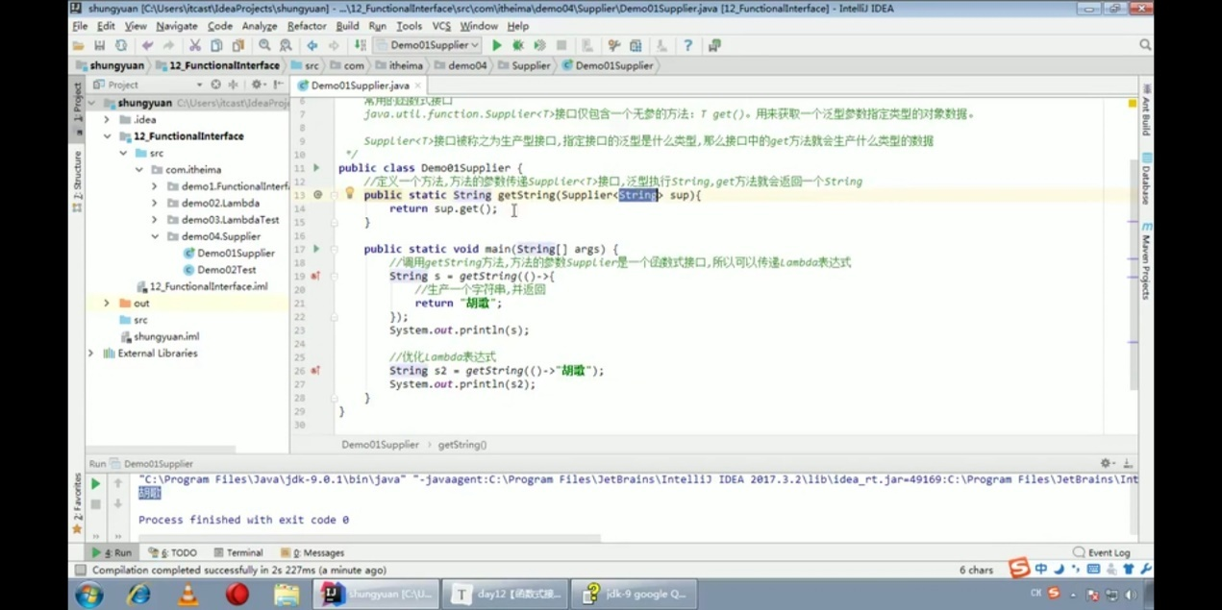

**Consumer**

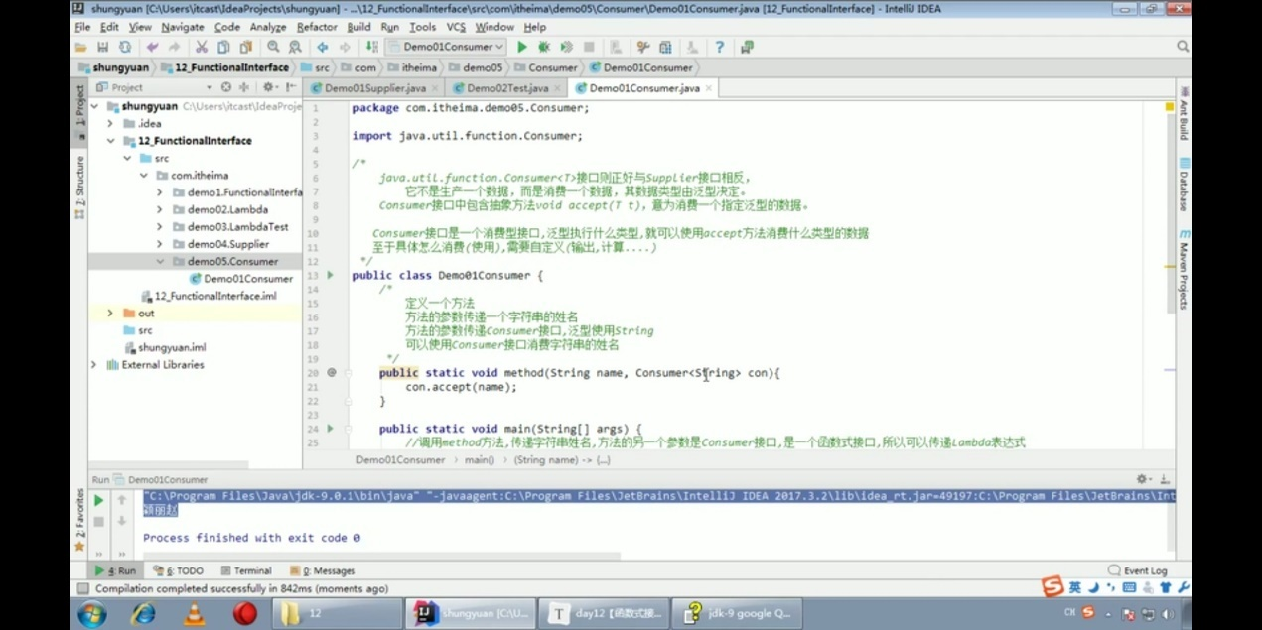

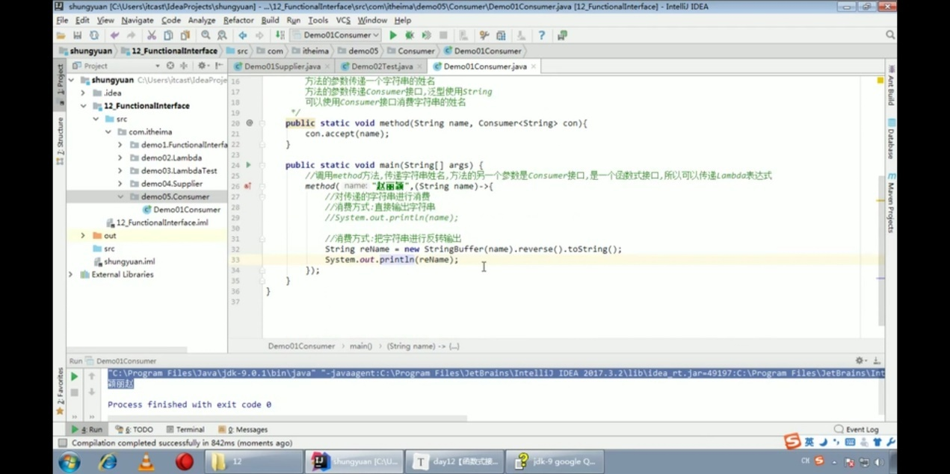

**Consumer的默认方法andThen（连接两个Consumer）**

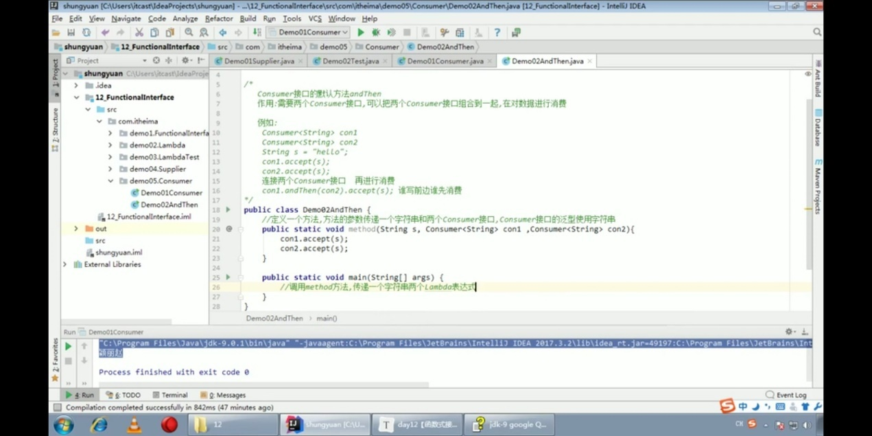

**Predicate (返回Boolean)**

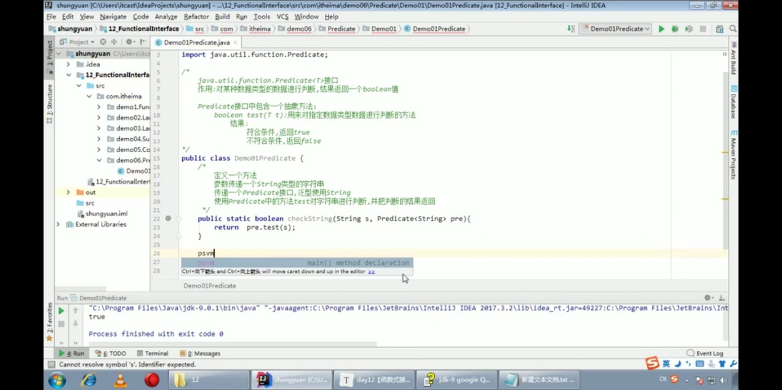

**Predicate(and)：且**

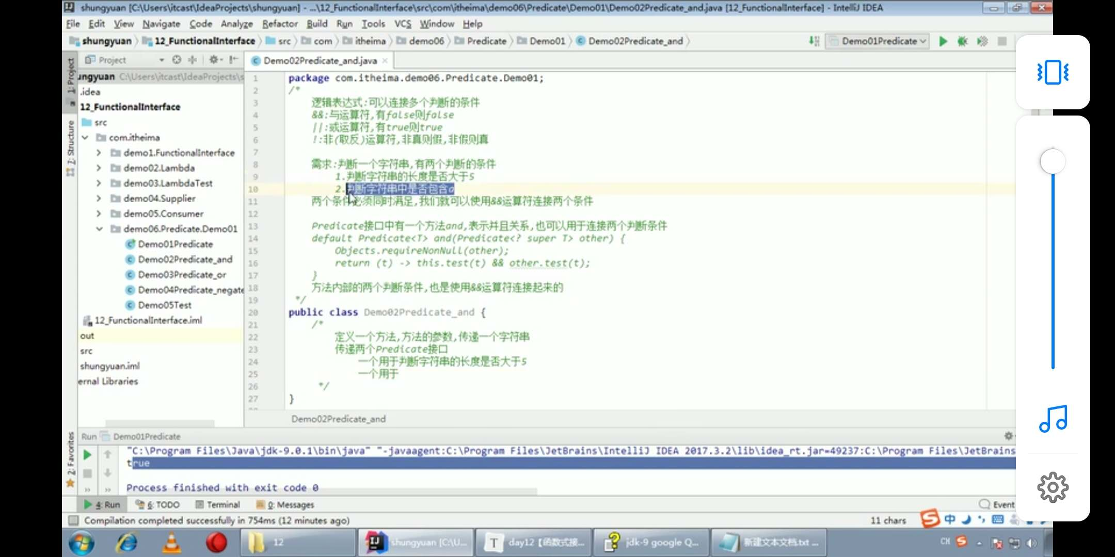

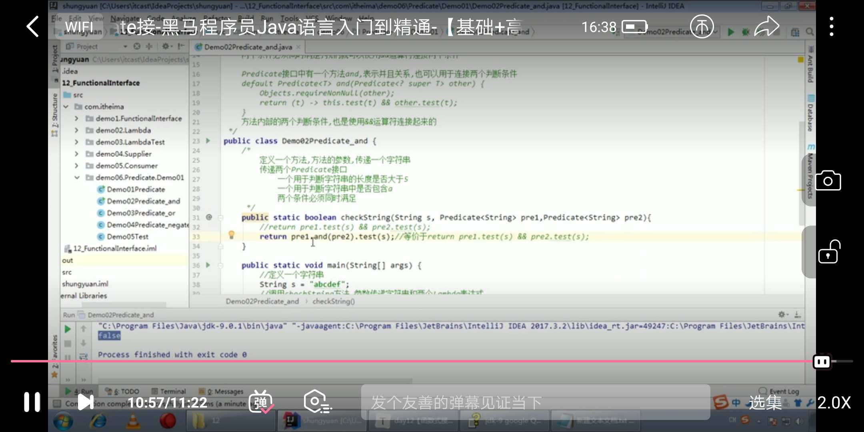

**Predicate(negate)：取反**

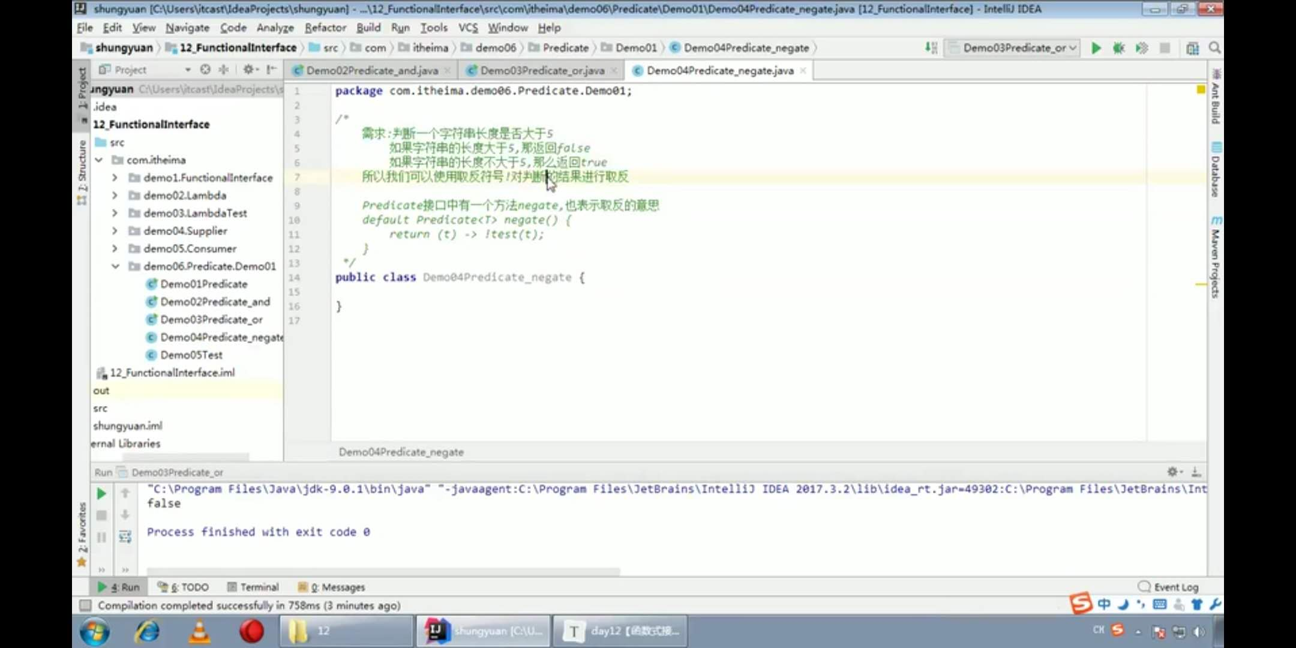

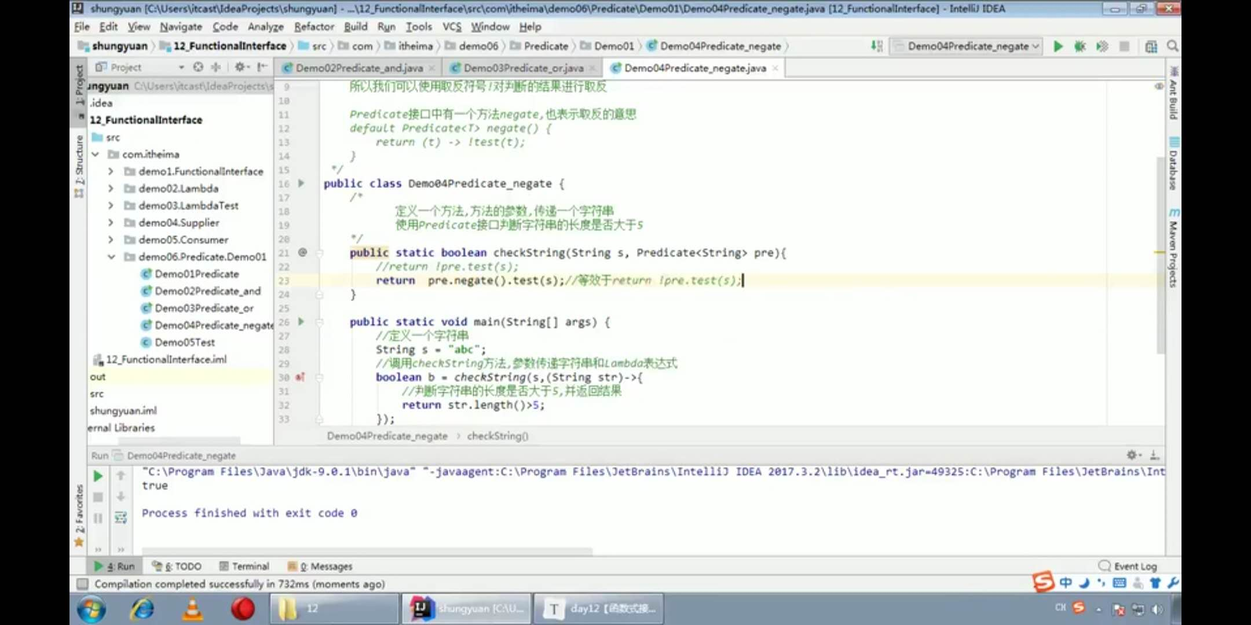

**Predicate（or）：或**

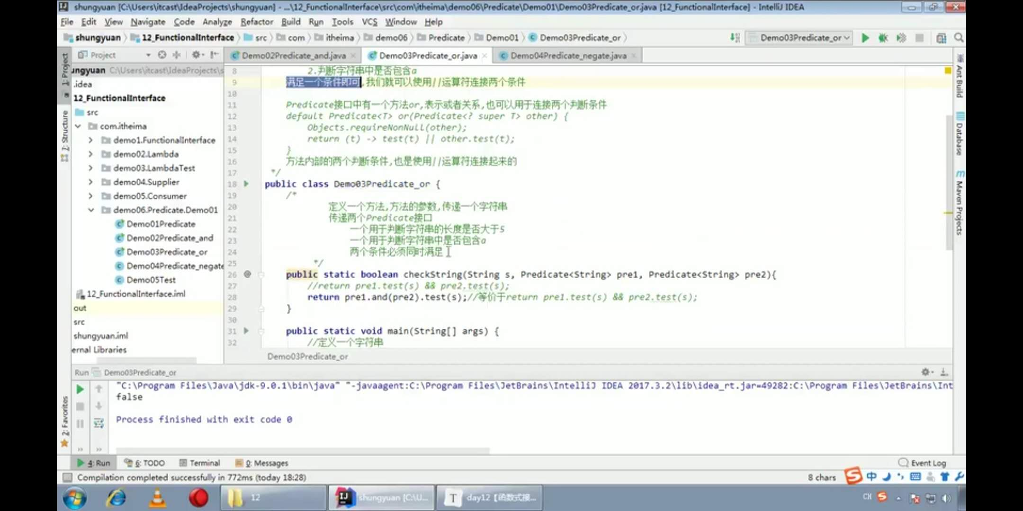

**Function（R apply（T t））**

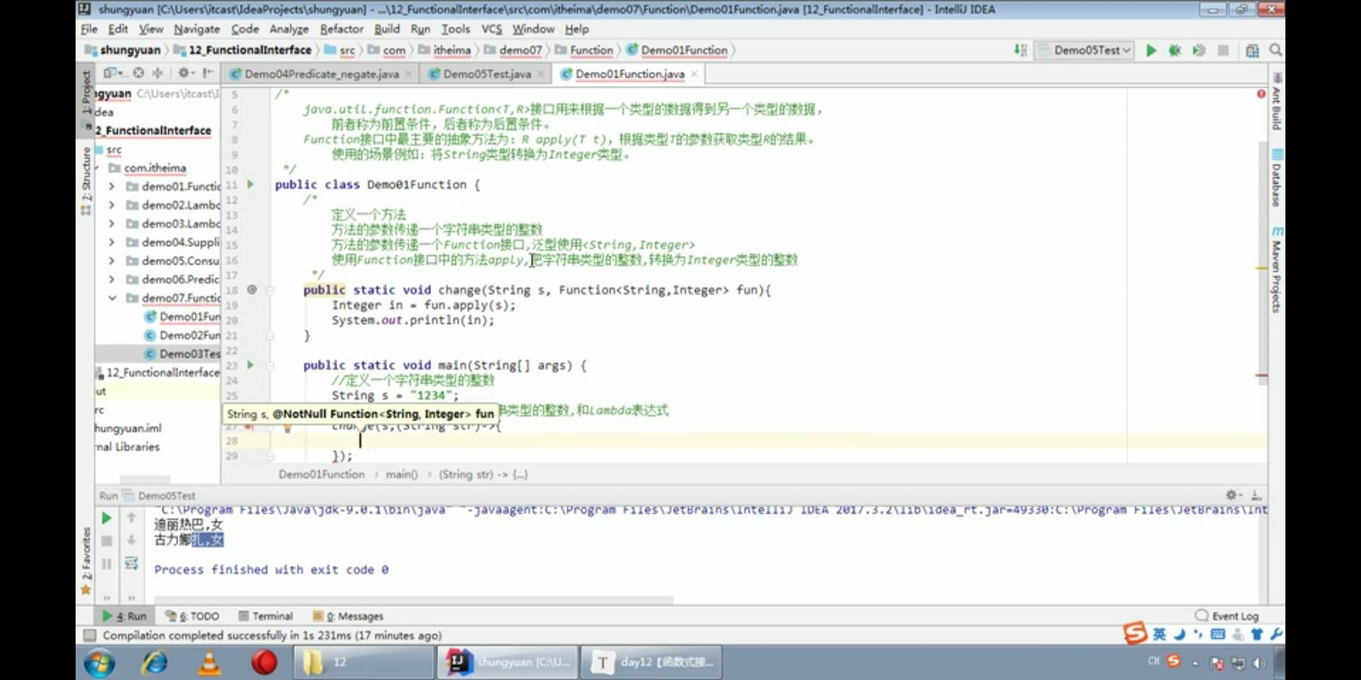

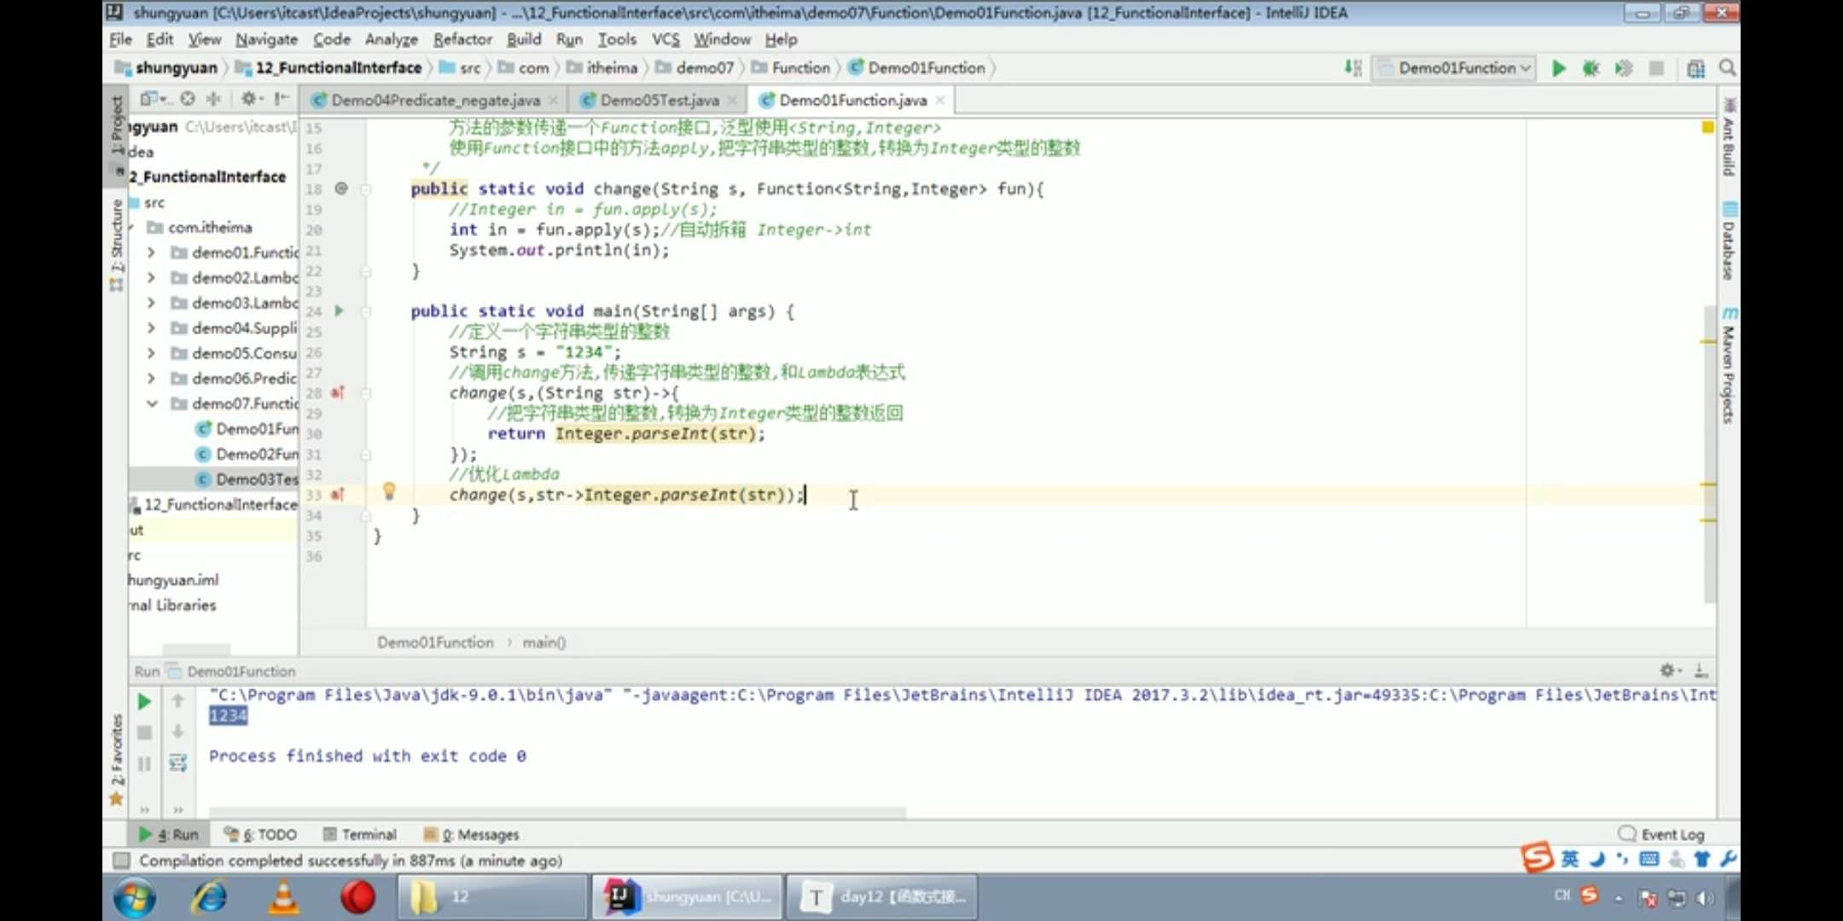

**Function（abdThen）**

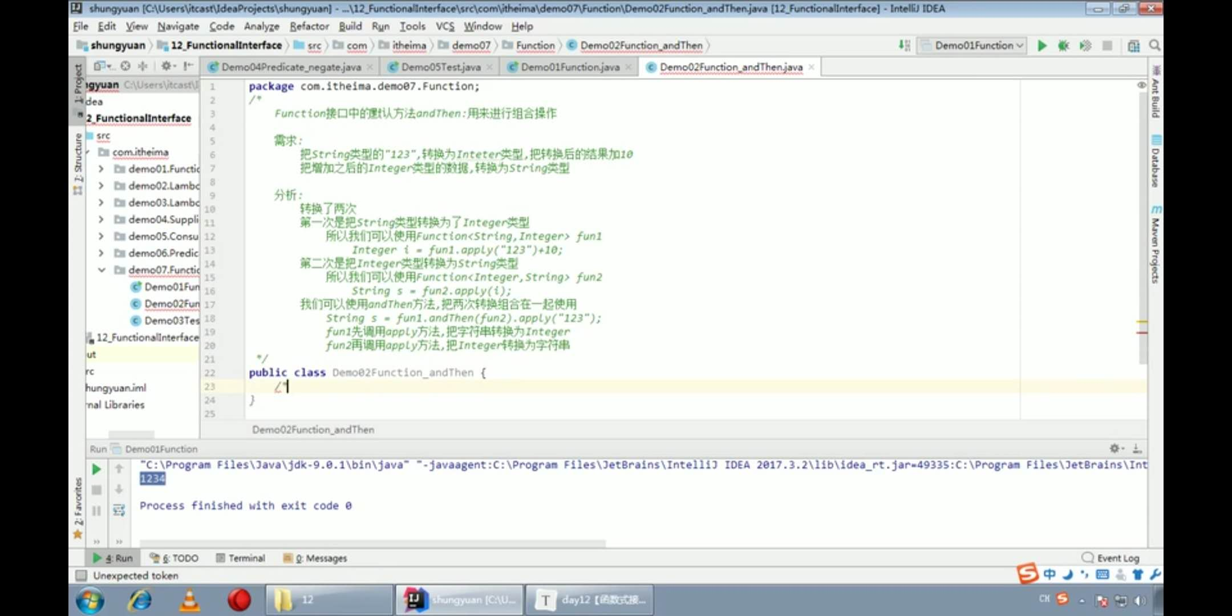

**Stream流**

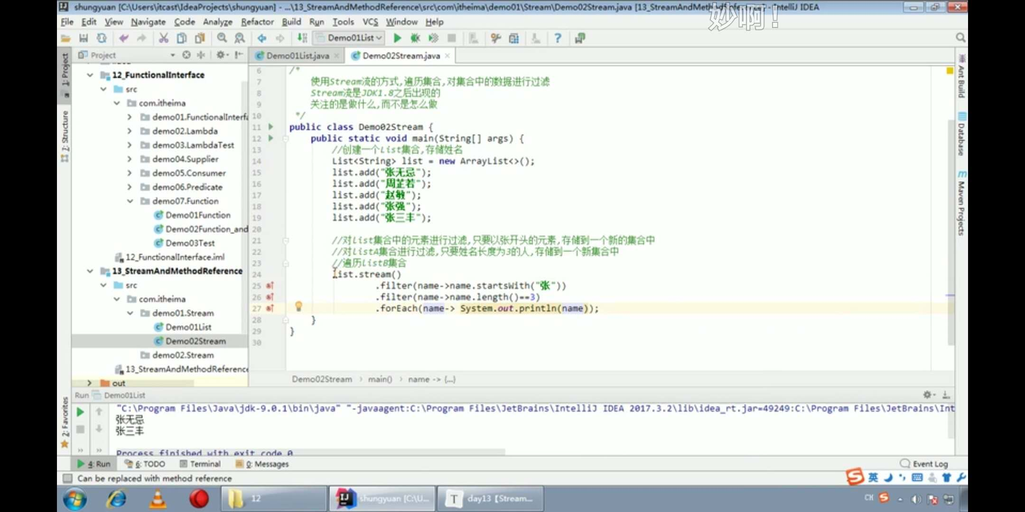

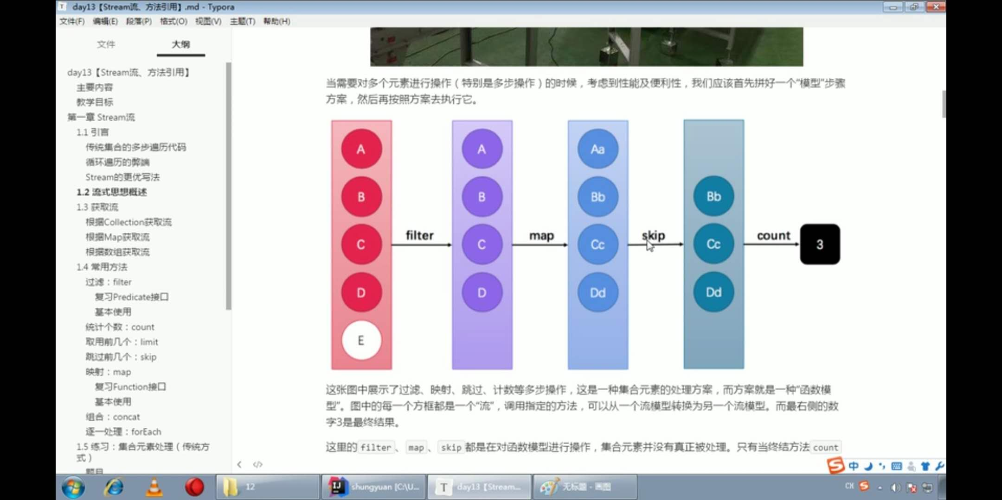

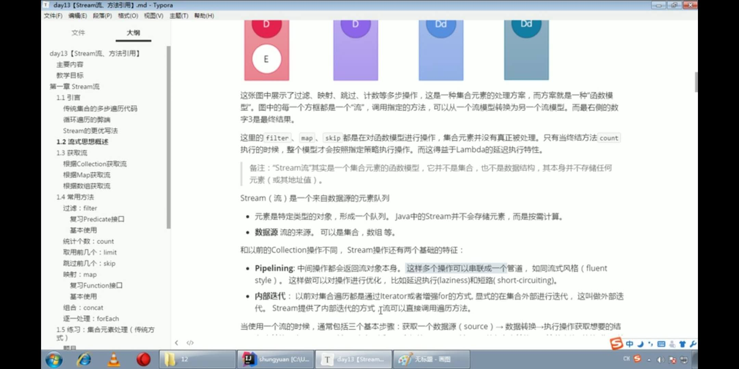

**Stream使用**

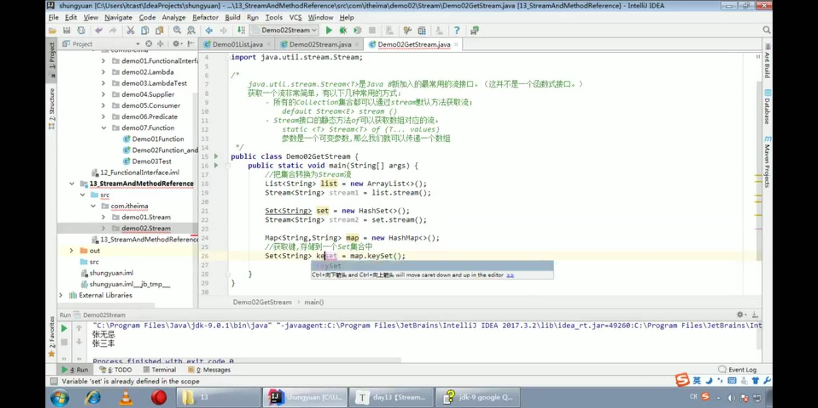

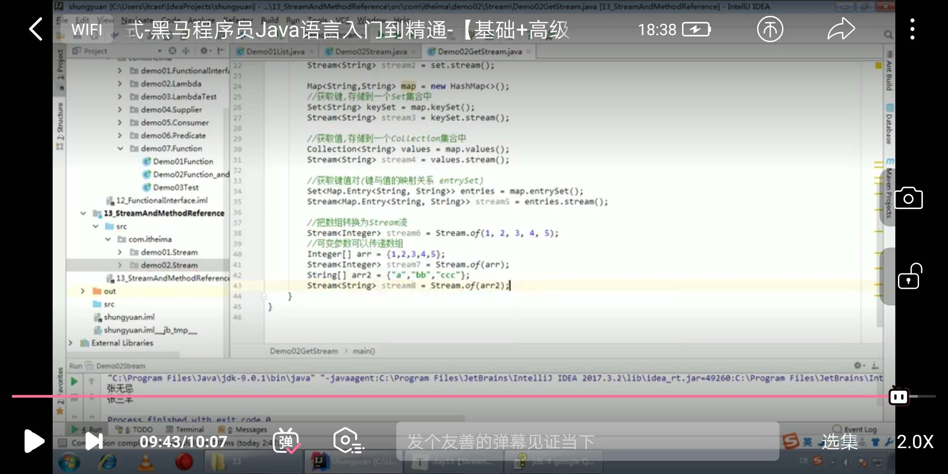

**Stream常用方法**

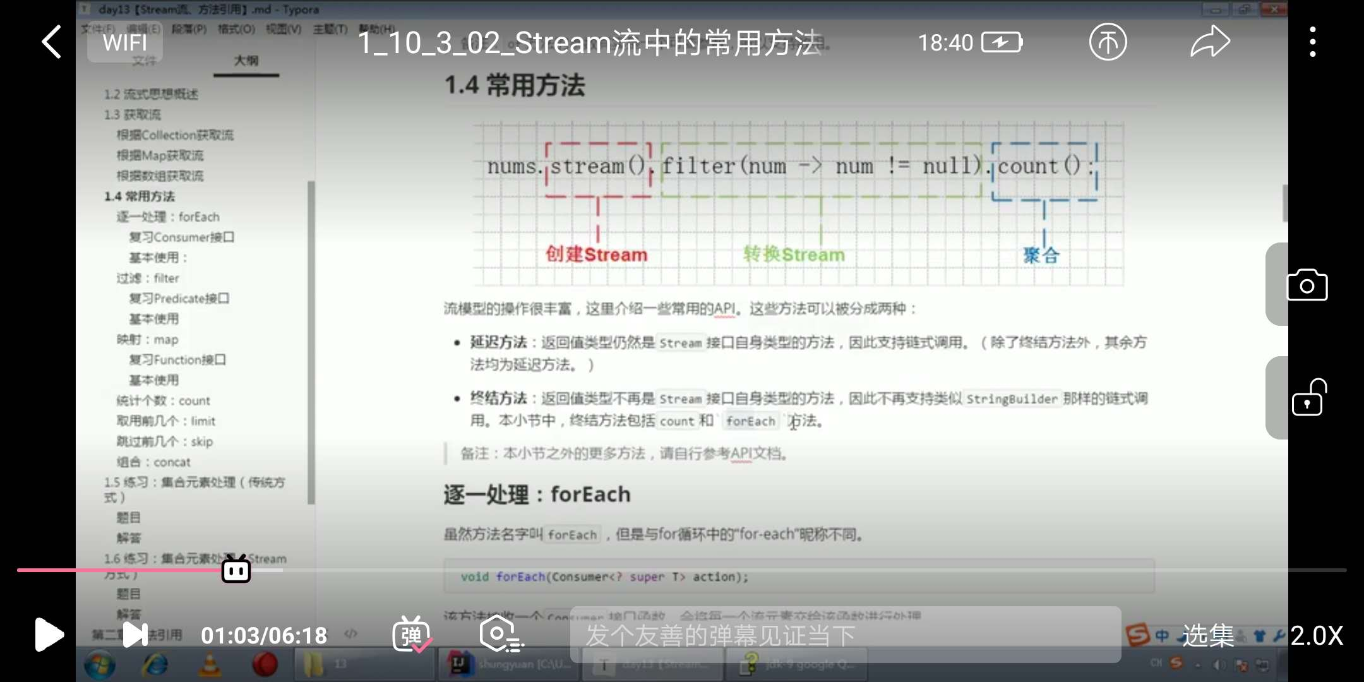

**Stream（foreach）**

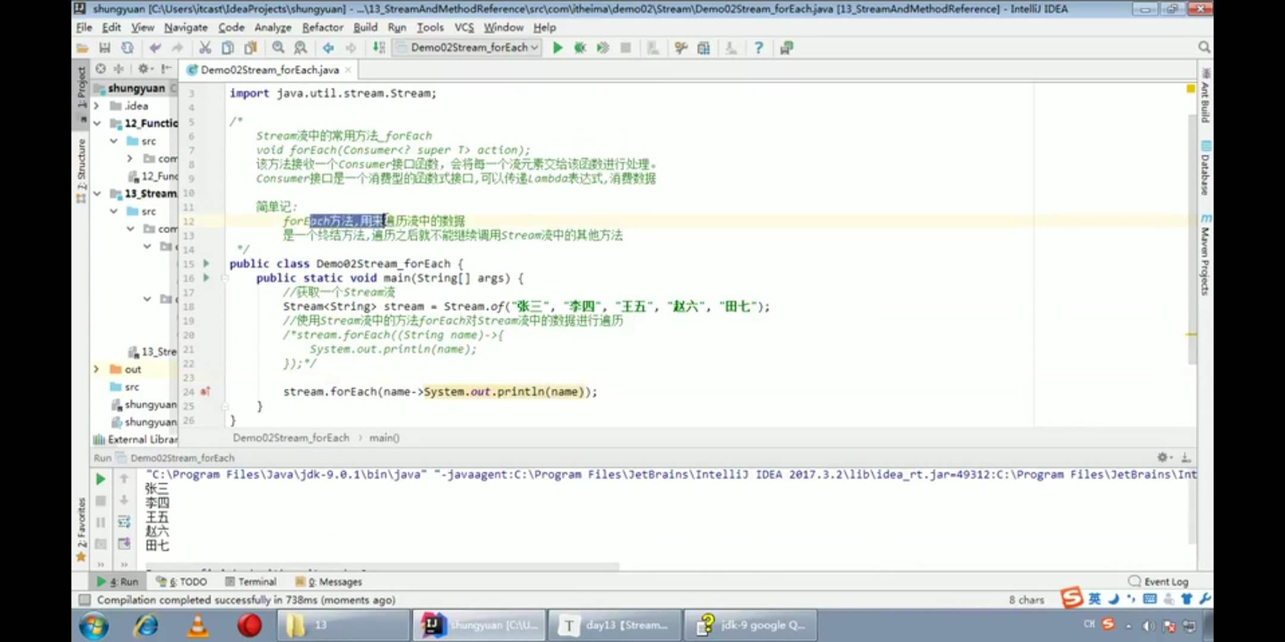

**Stream（filter）：过滤**

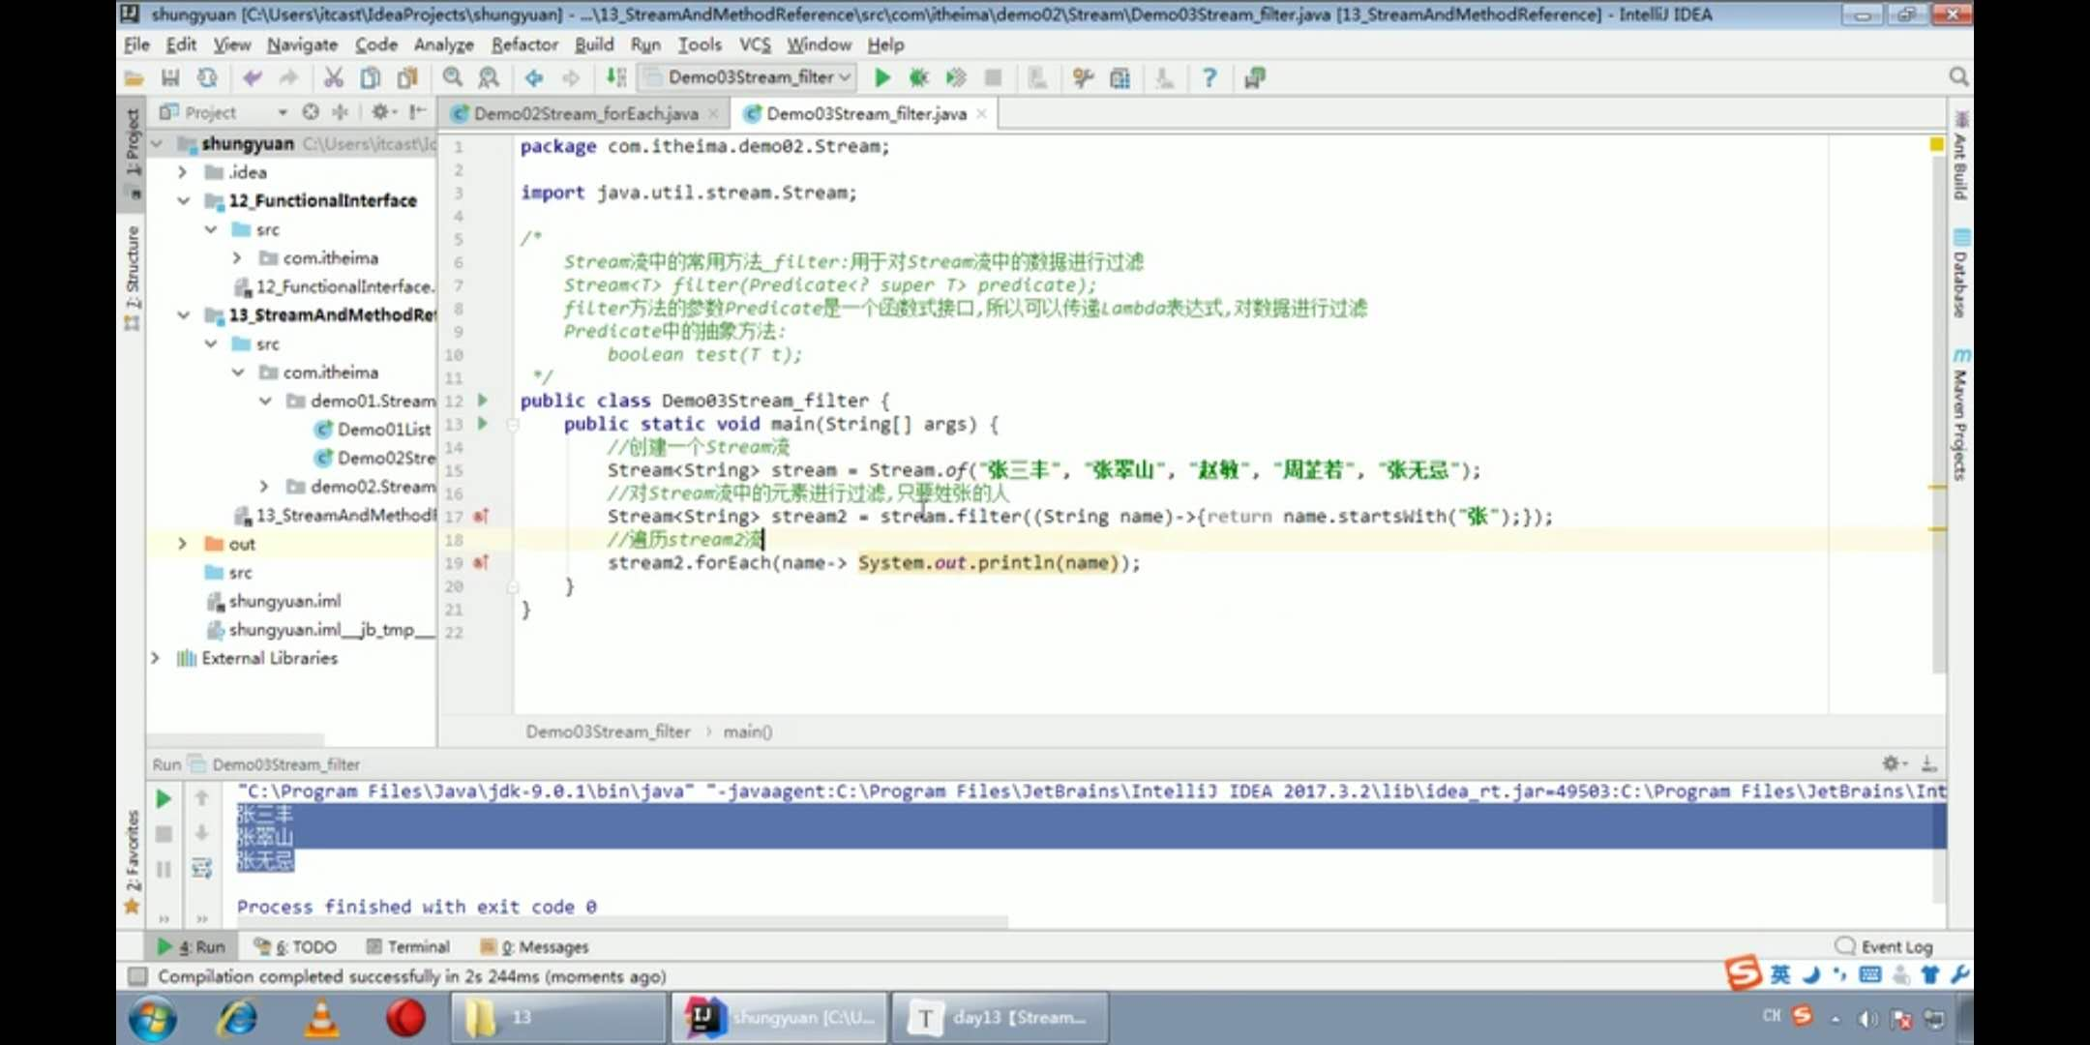

**Stream（map）：映射**

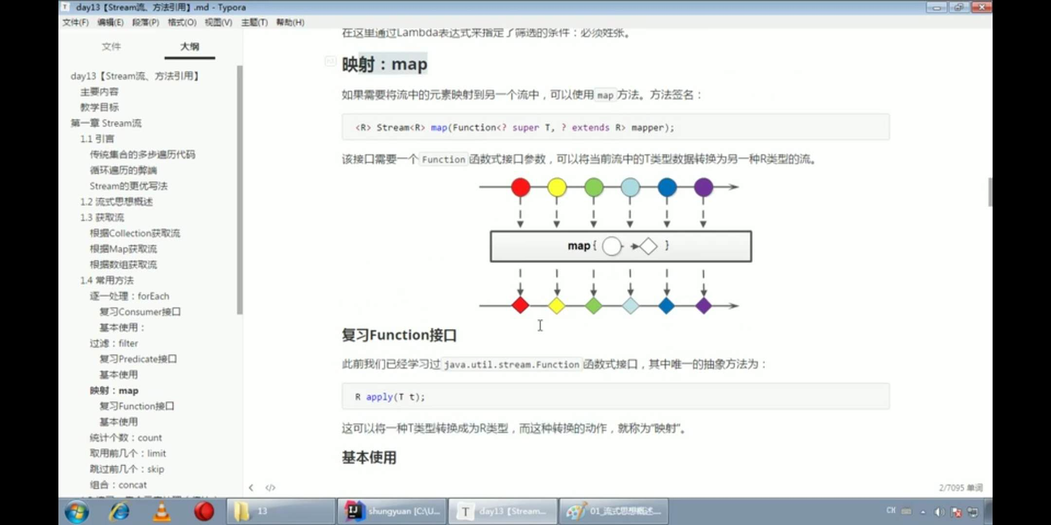

**Stream（count）：计数**

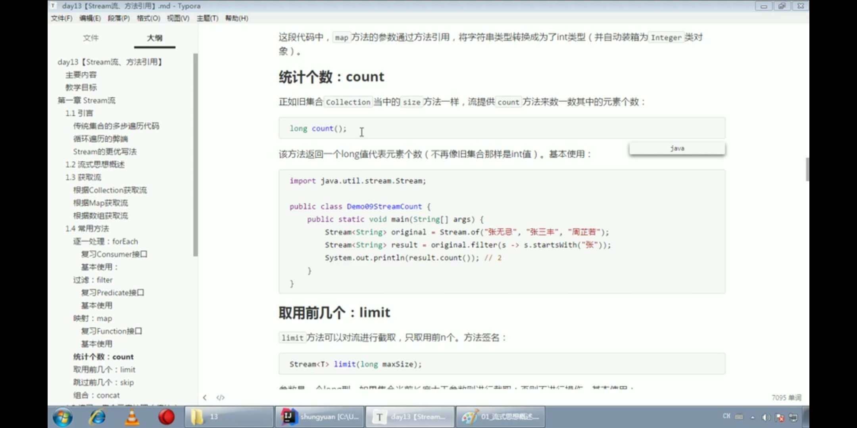

**Stream（limit）：截取**

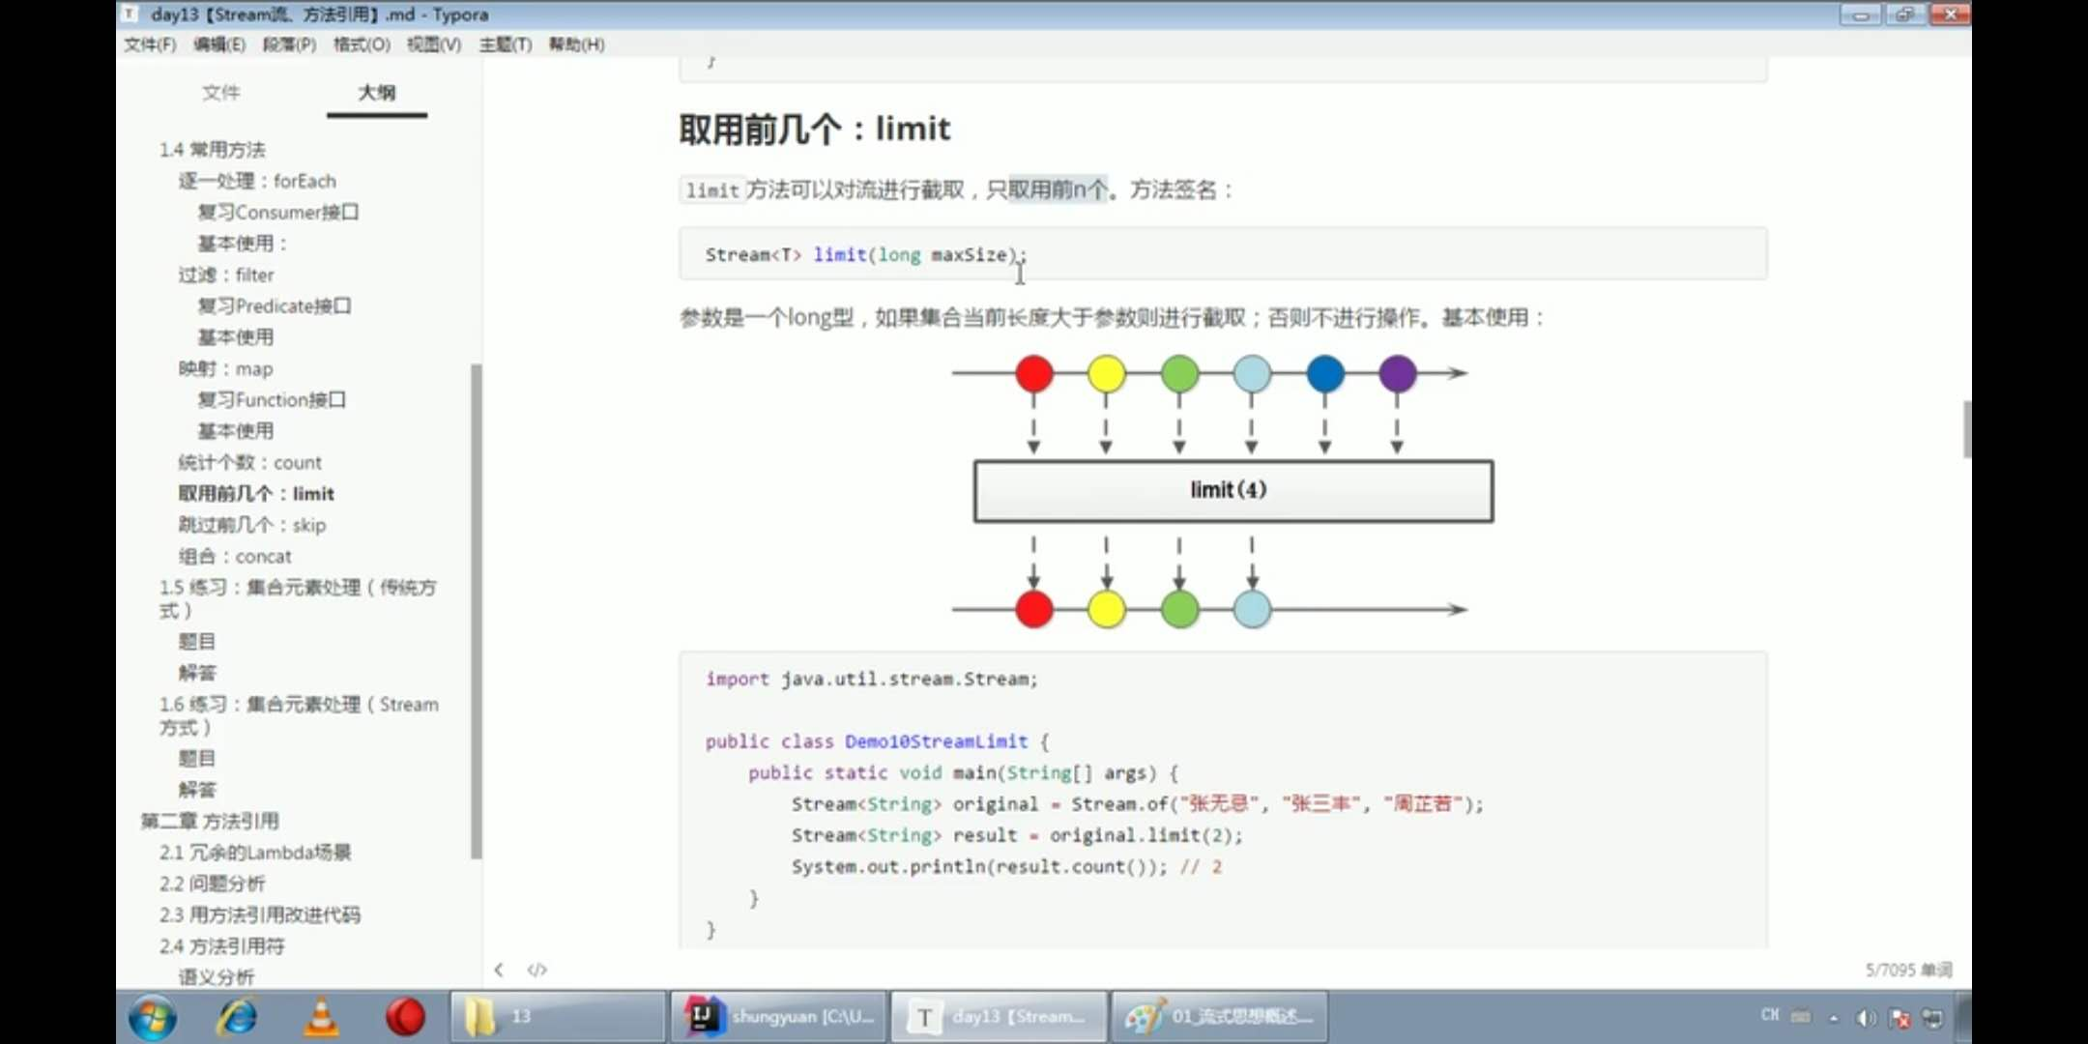

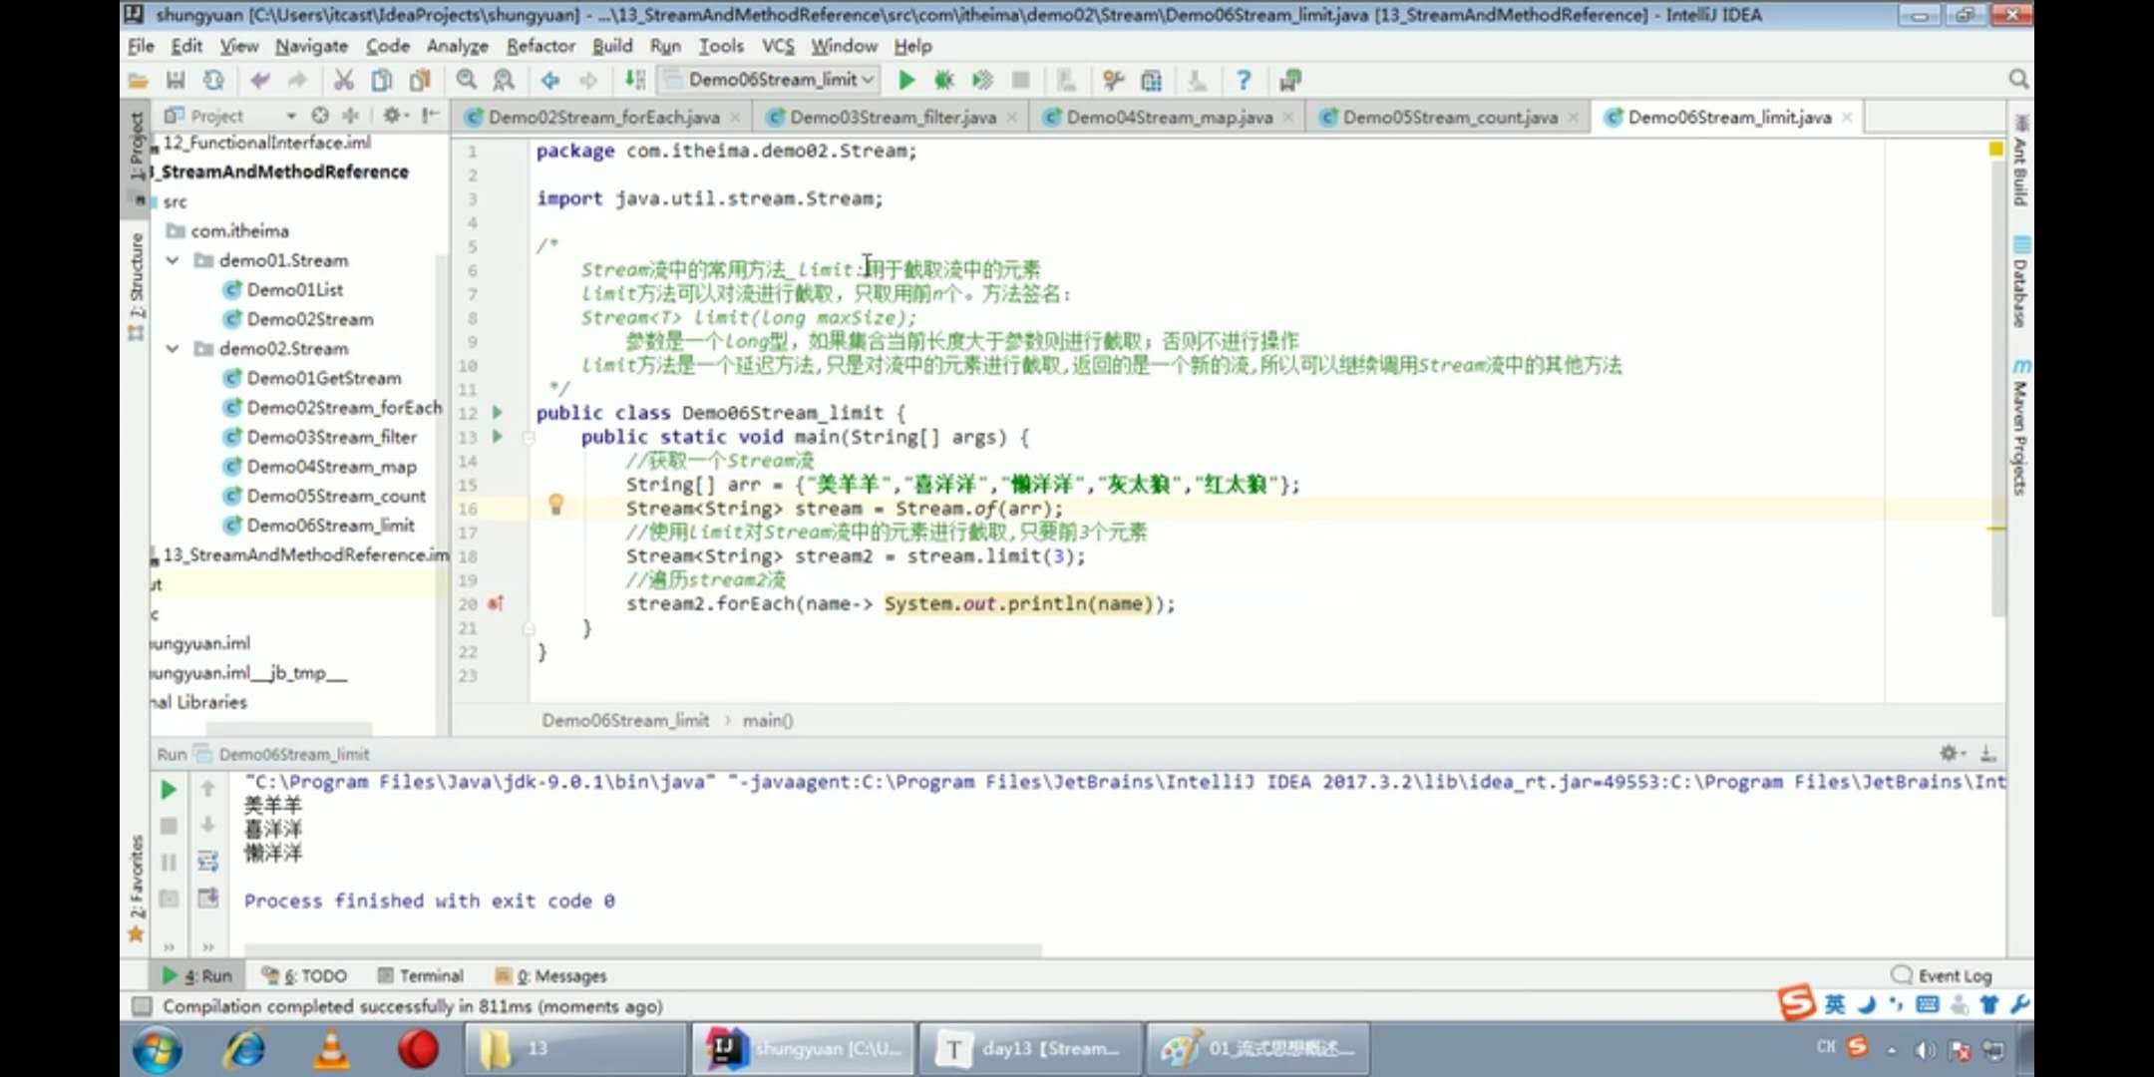

**Stream（skip）：跳过**

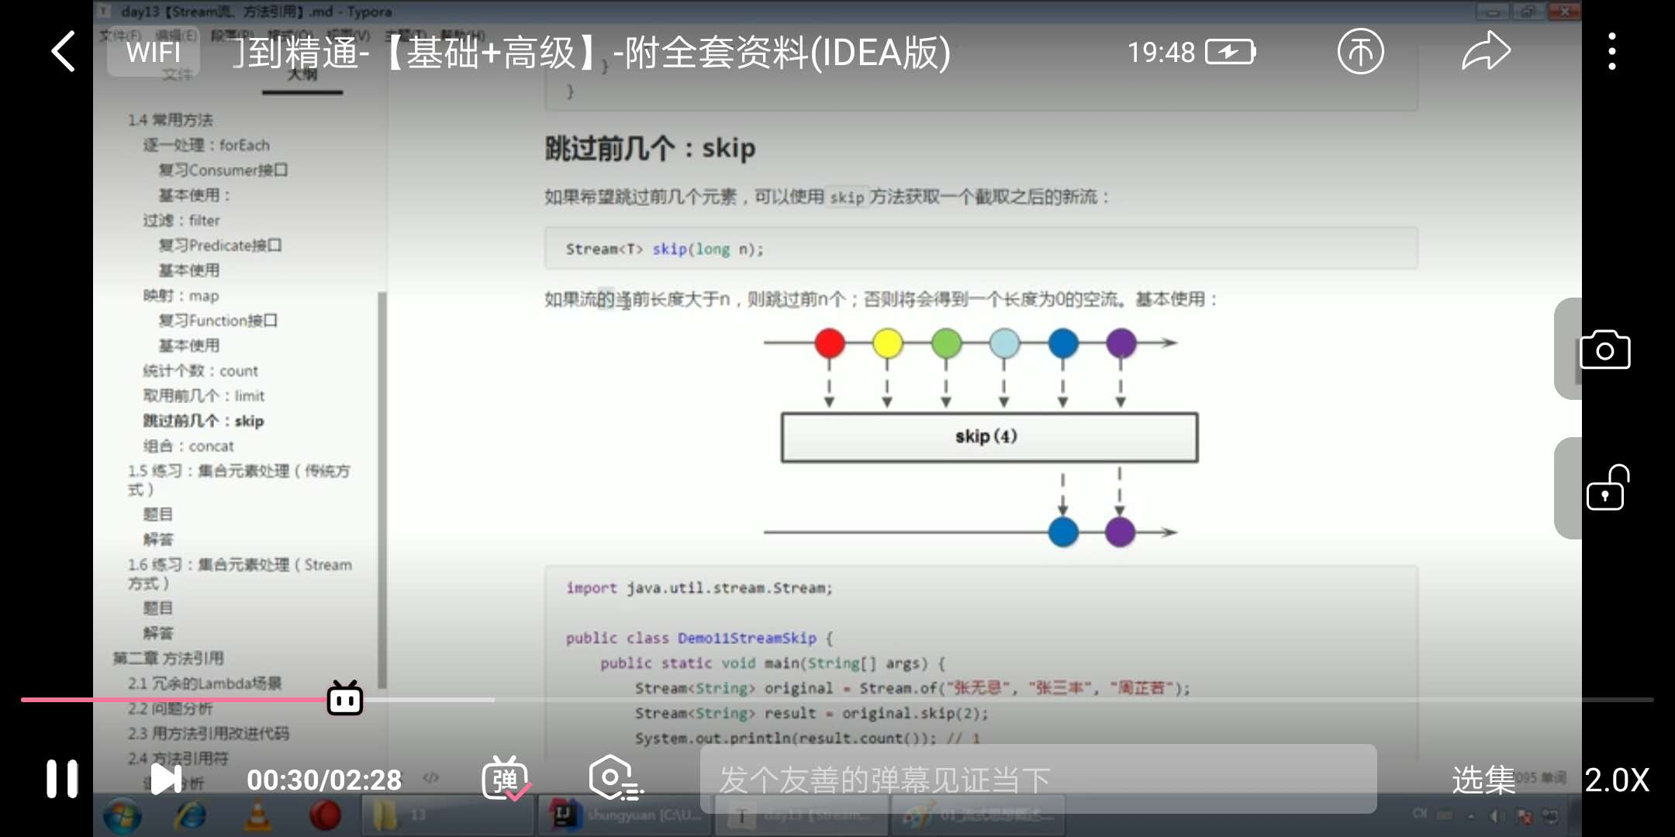

**Stream（concat）：流合并**

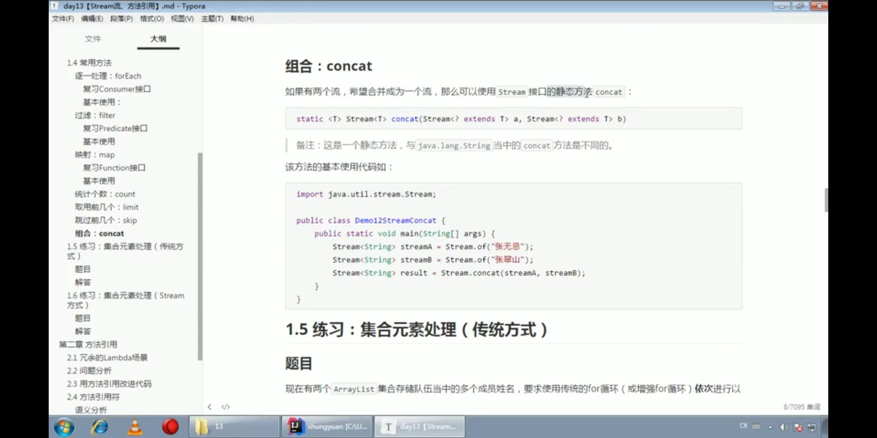

**方法引用：：**

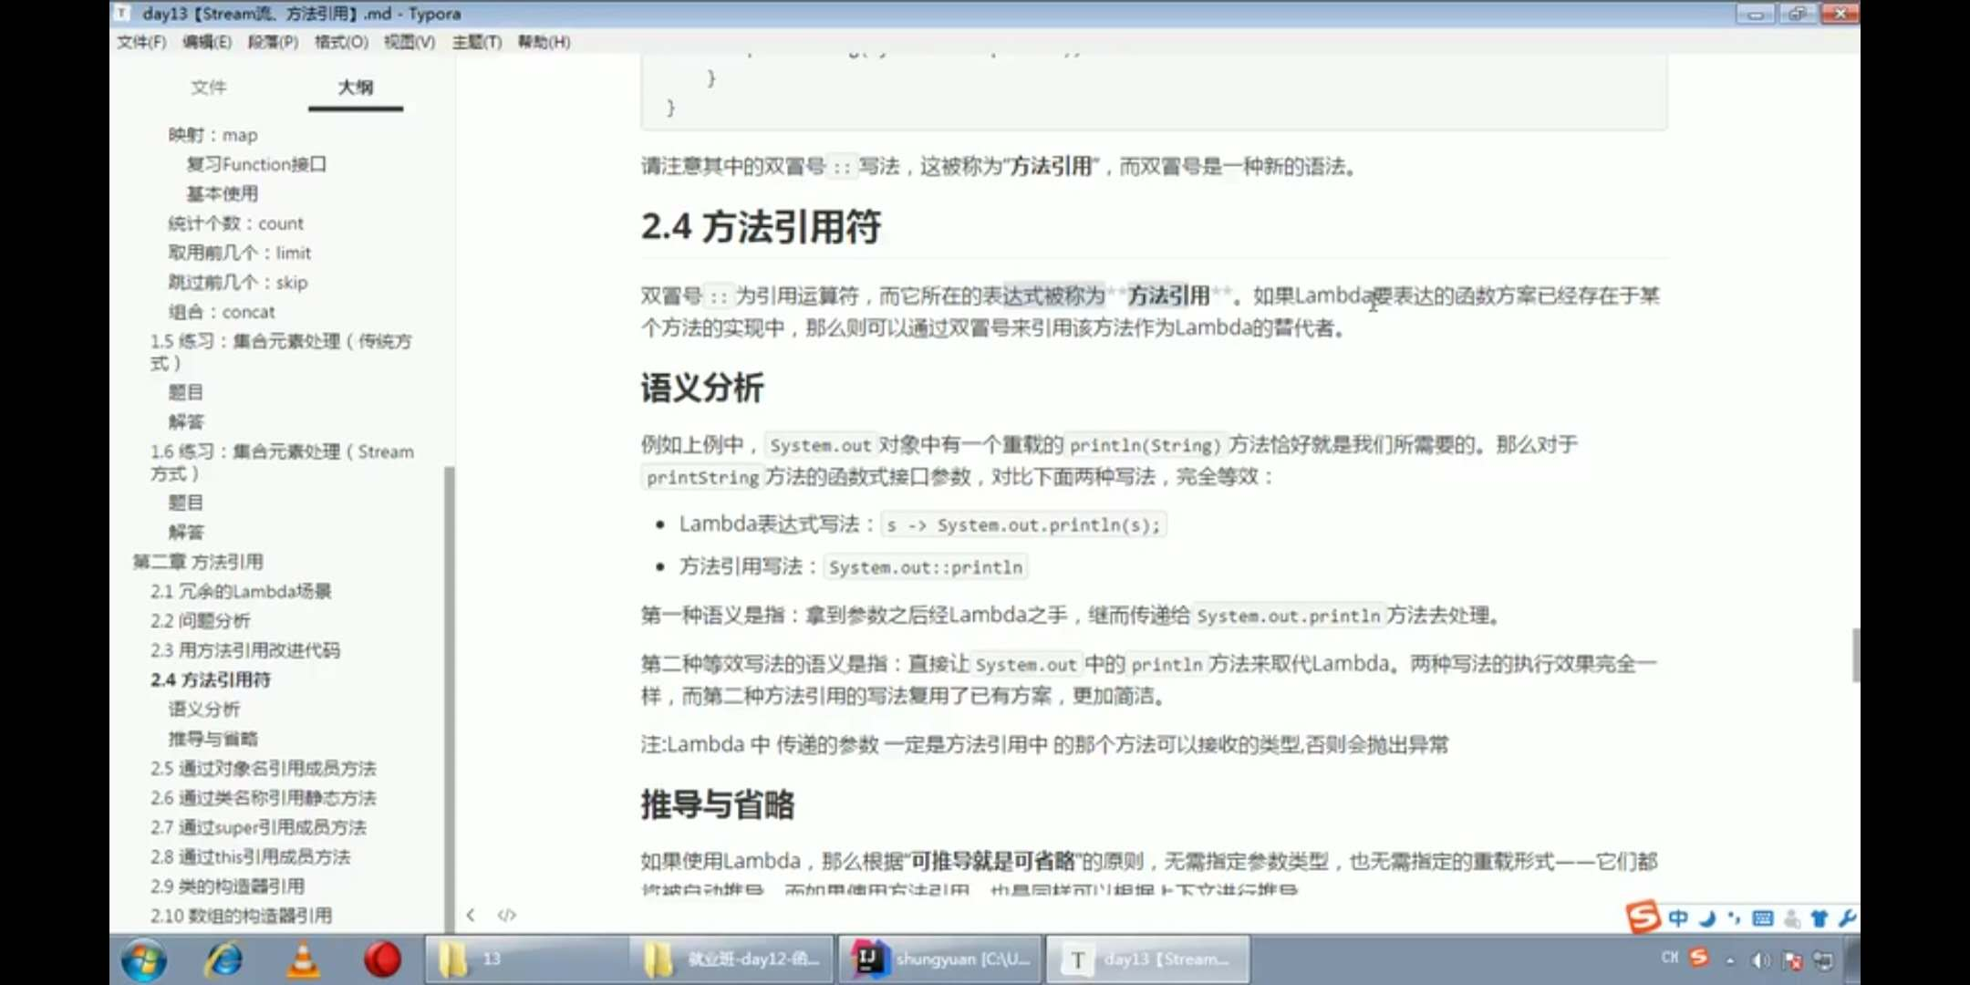

**通过匿名对象引用成员方法：**

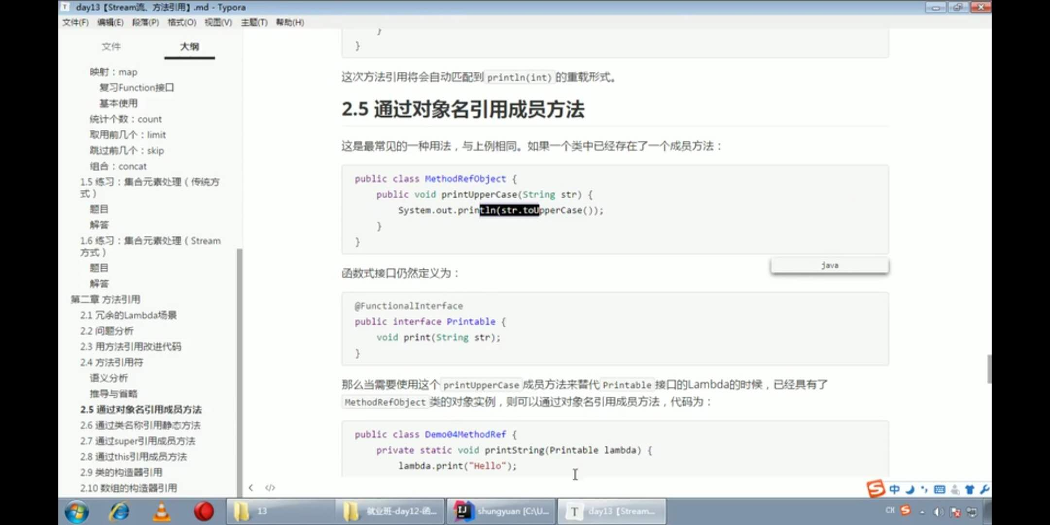

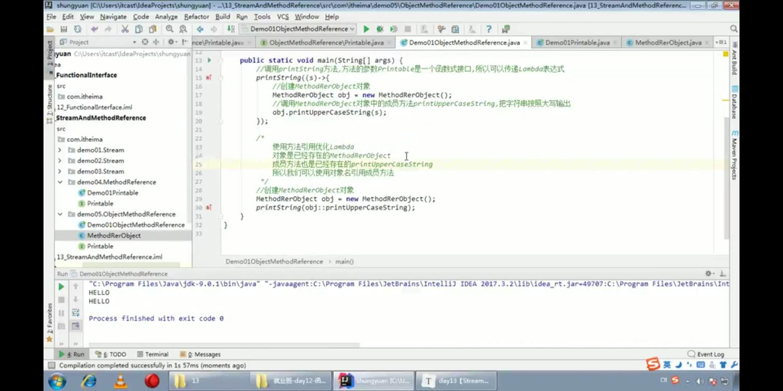

**通过静态方法引用**

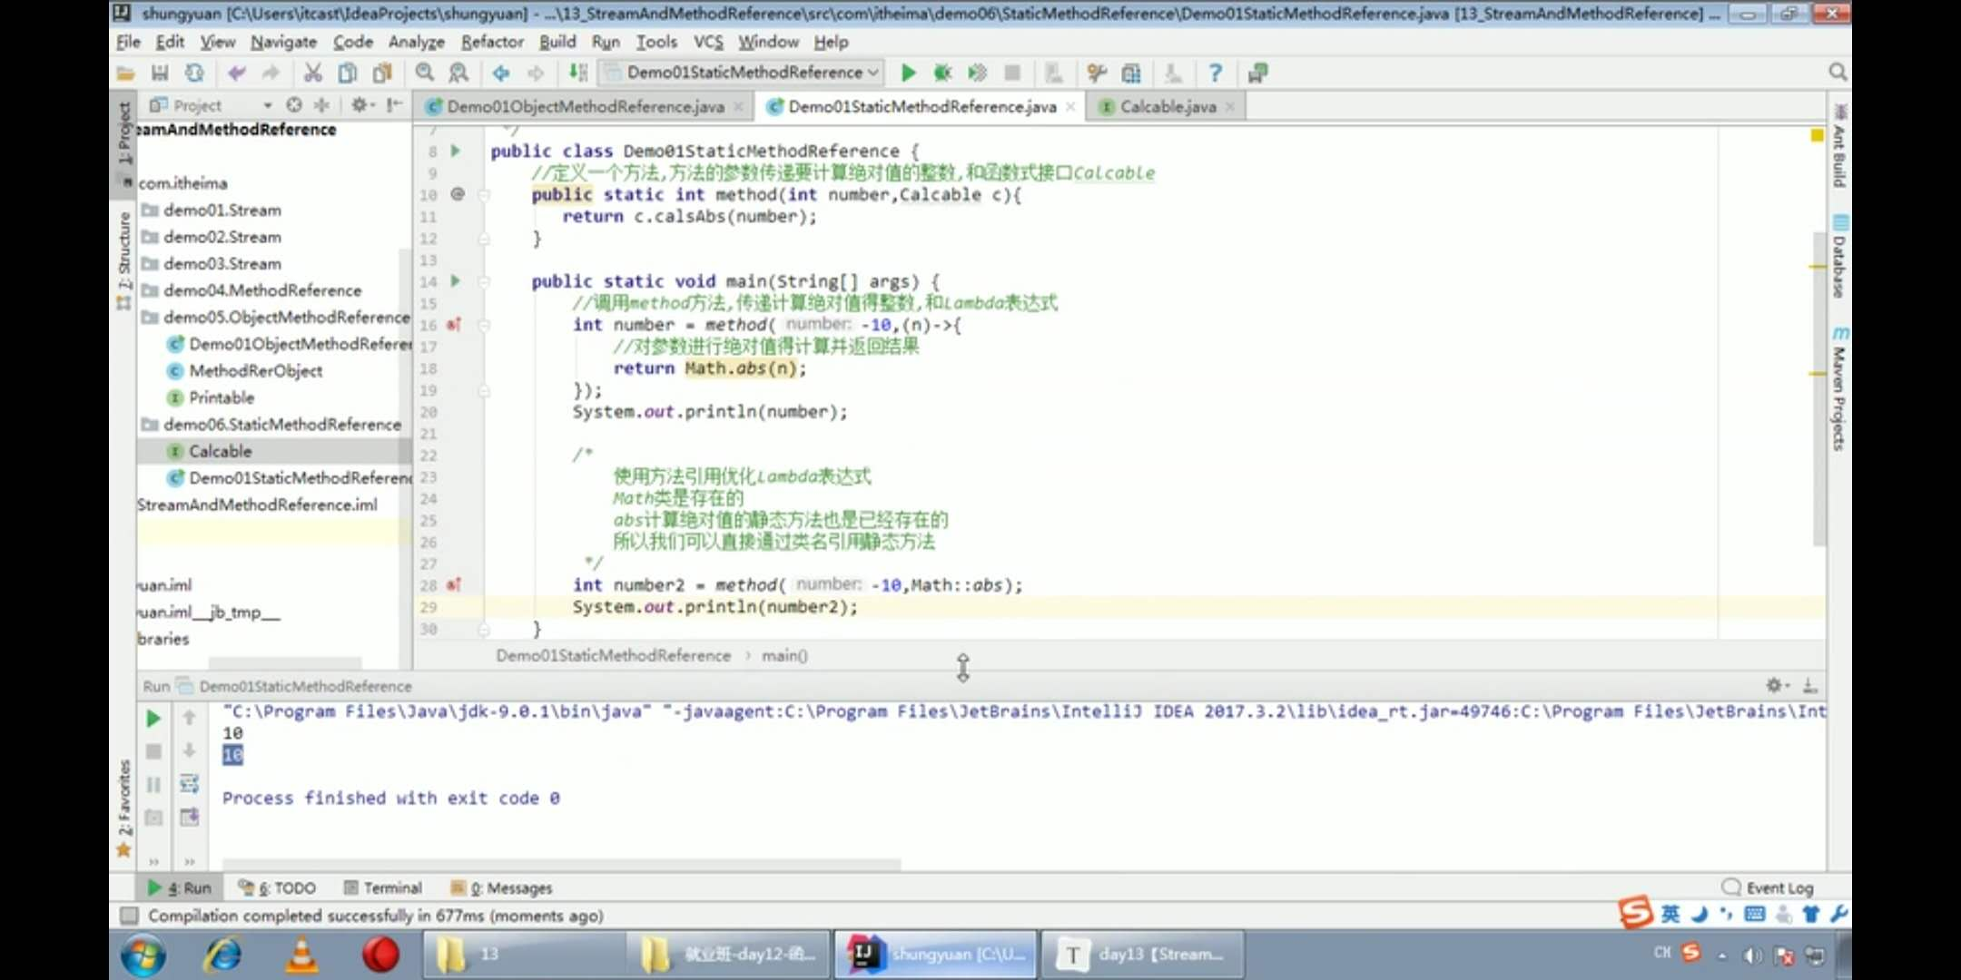

**通过super引用类的成员方法**

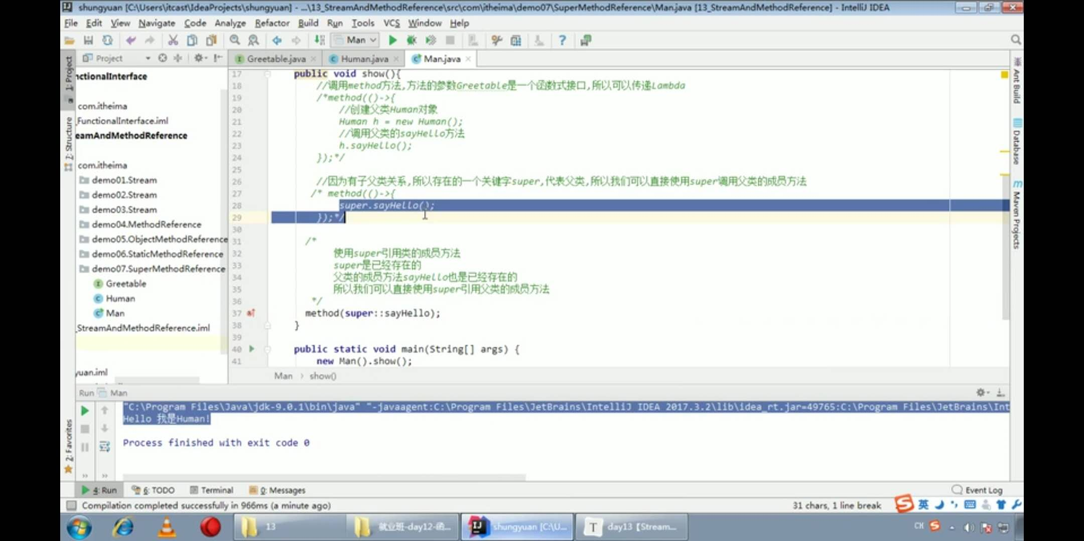

**通过this引用类的成员方法:**

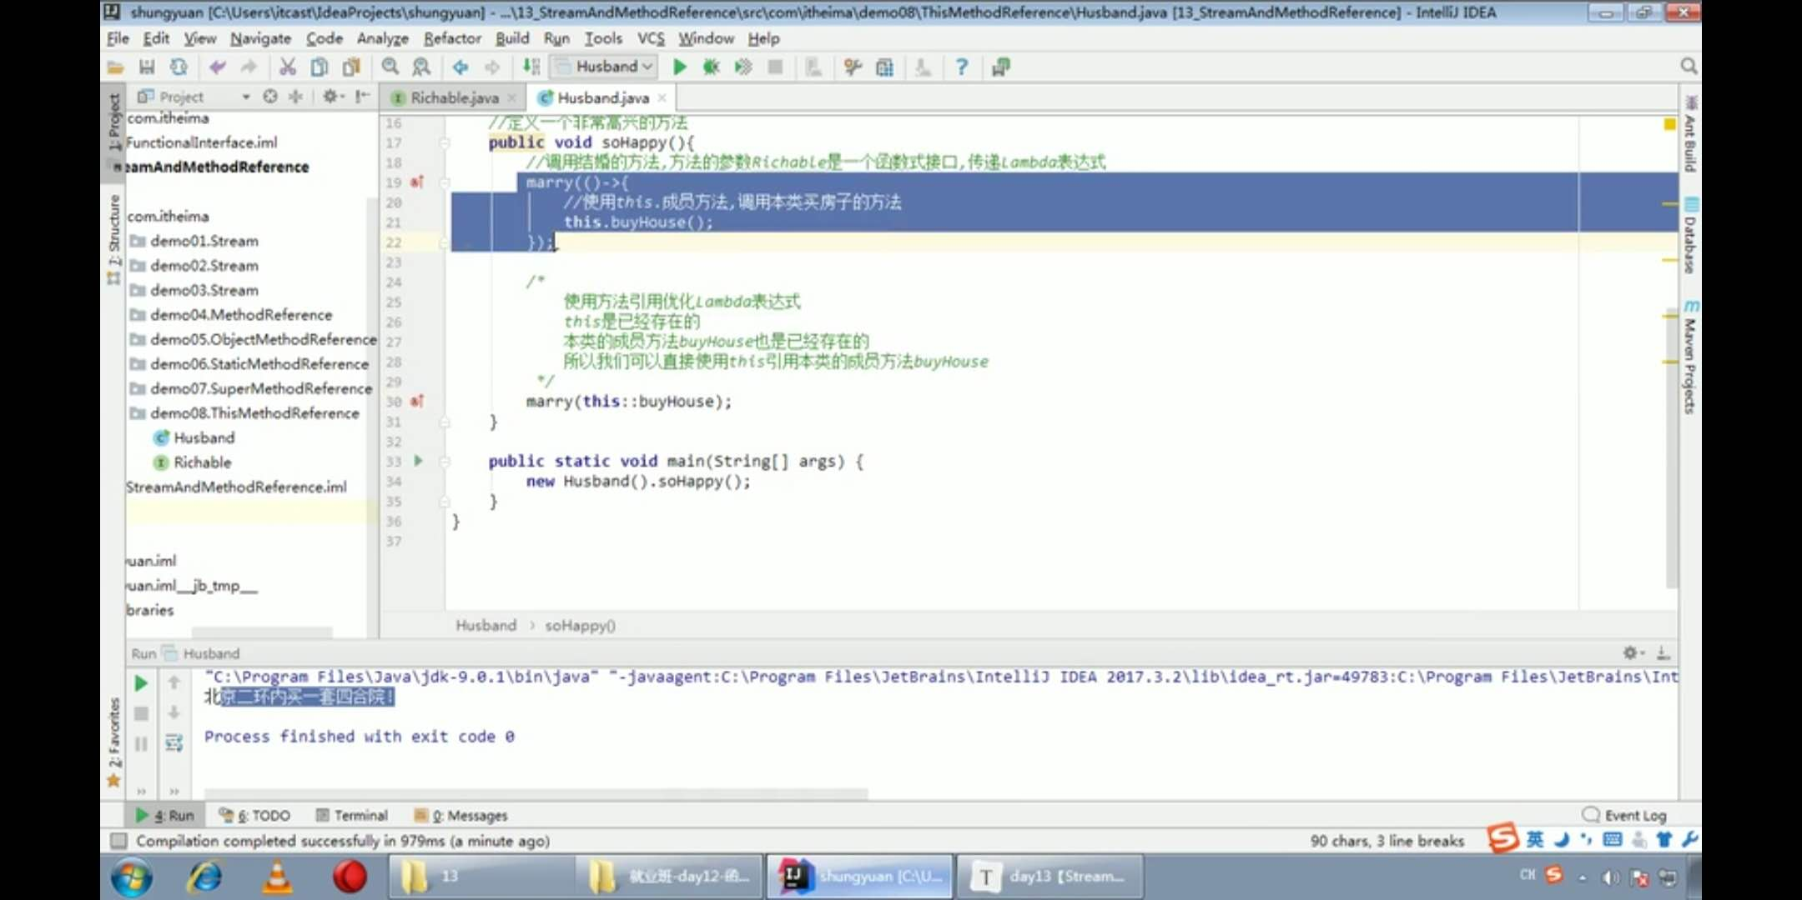

**通过构造方法引用**

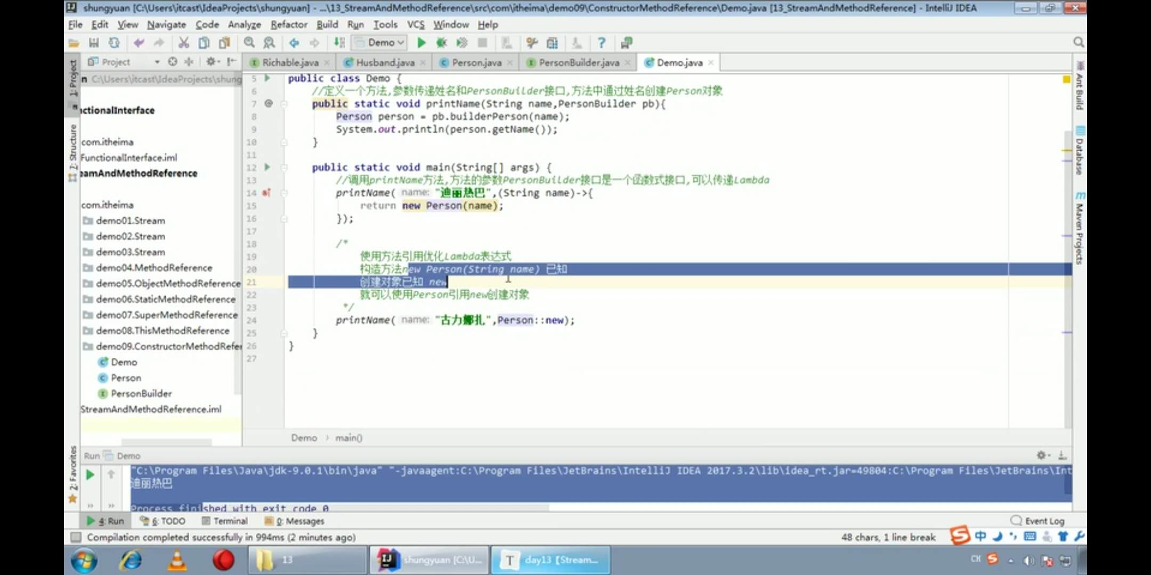

**通过数组引用**

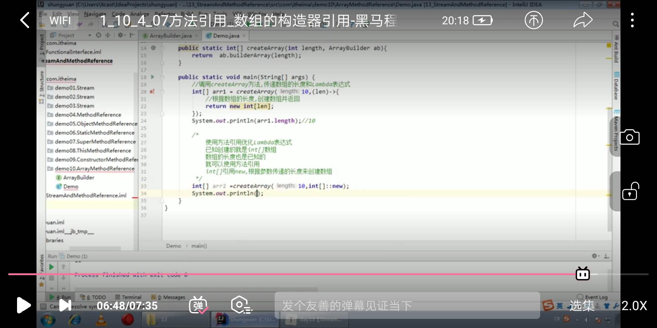

**Junit（单元测试）**

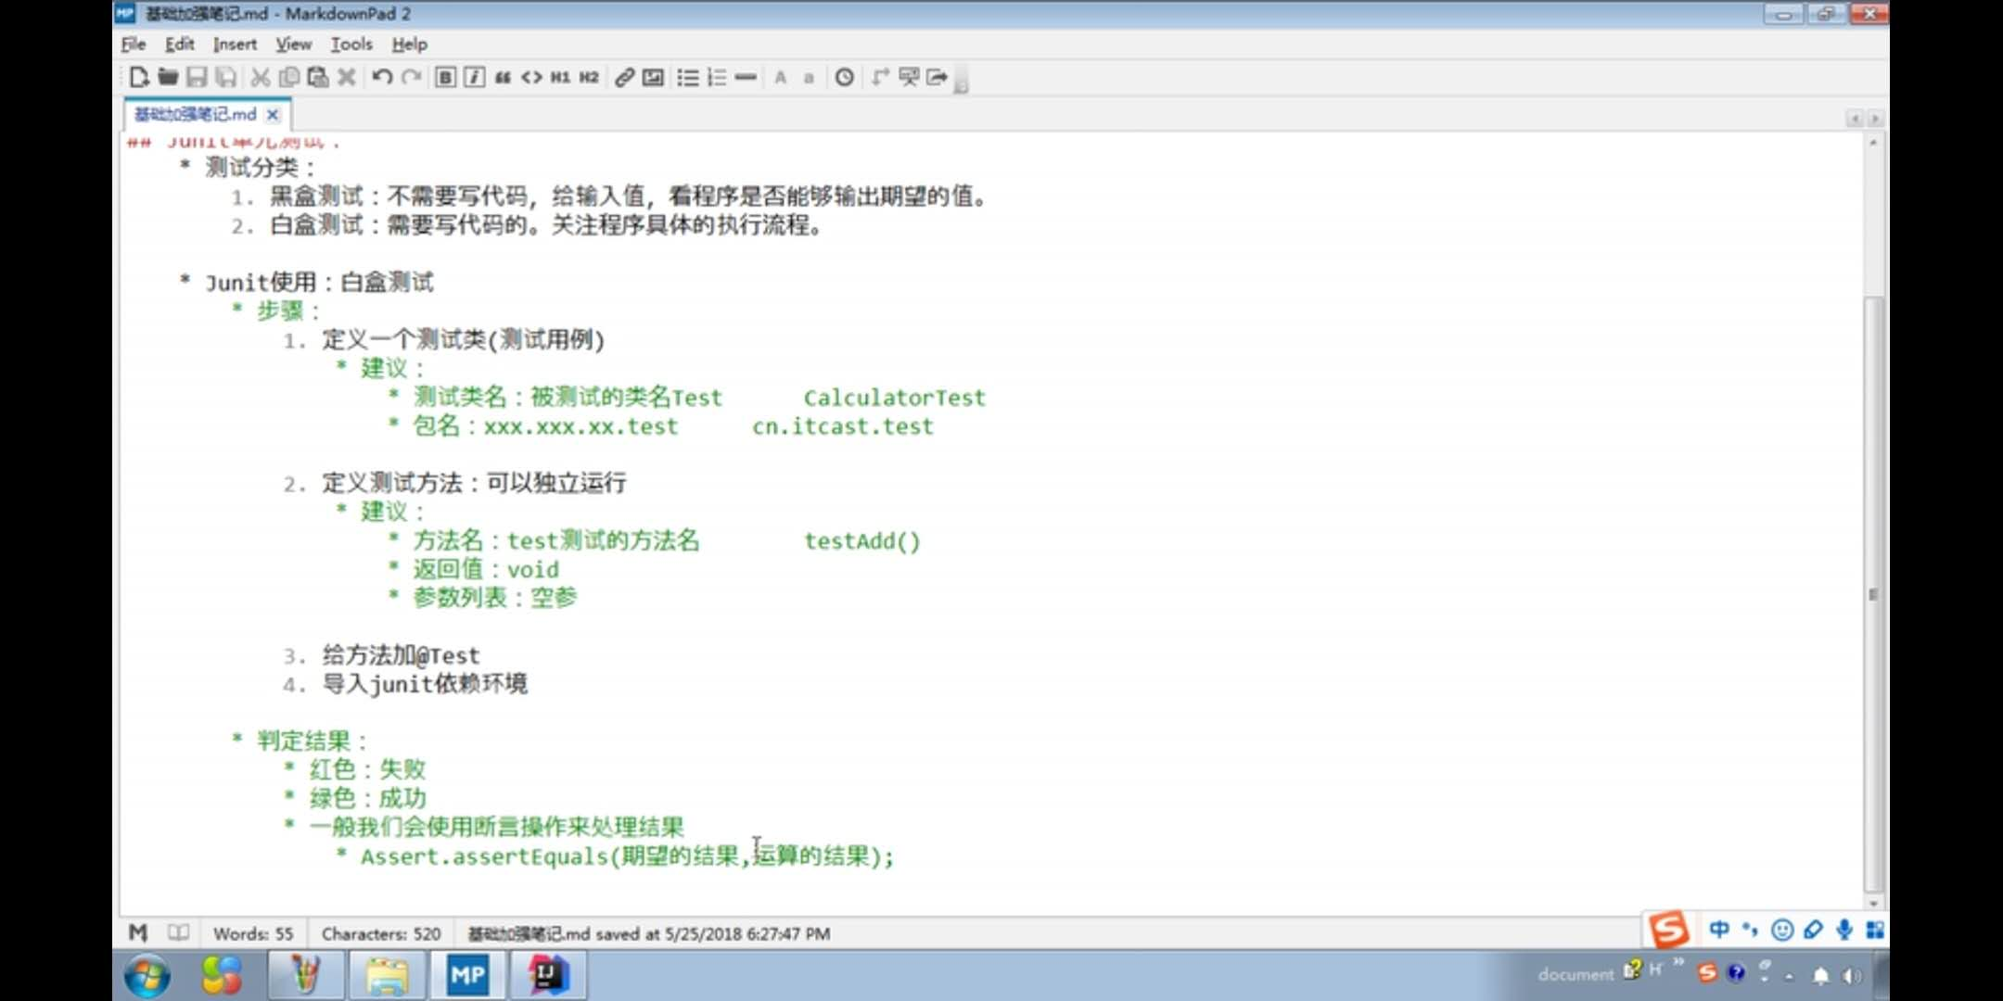

@Before@After无论是否报错都会被执行

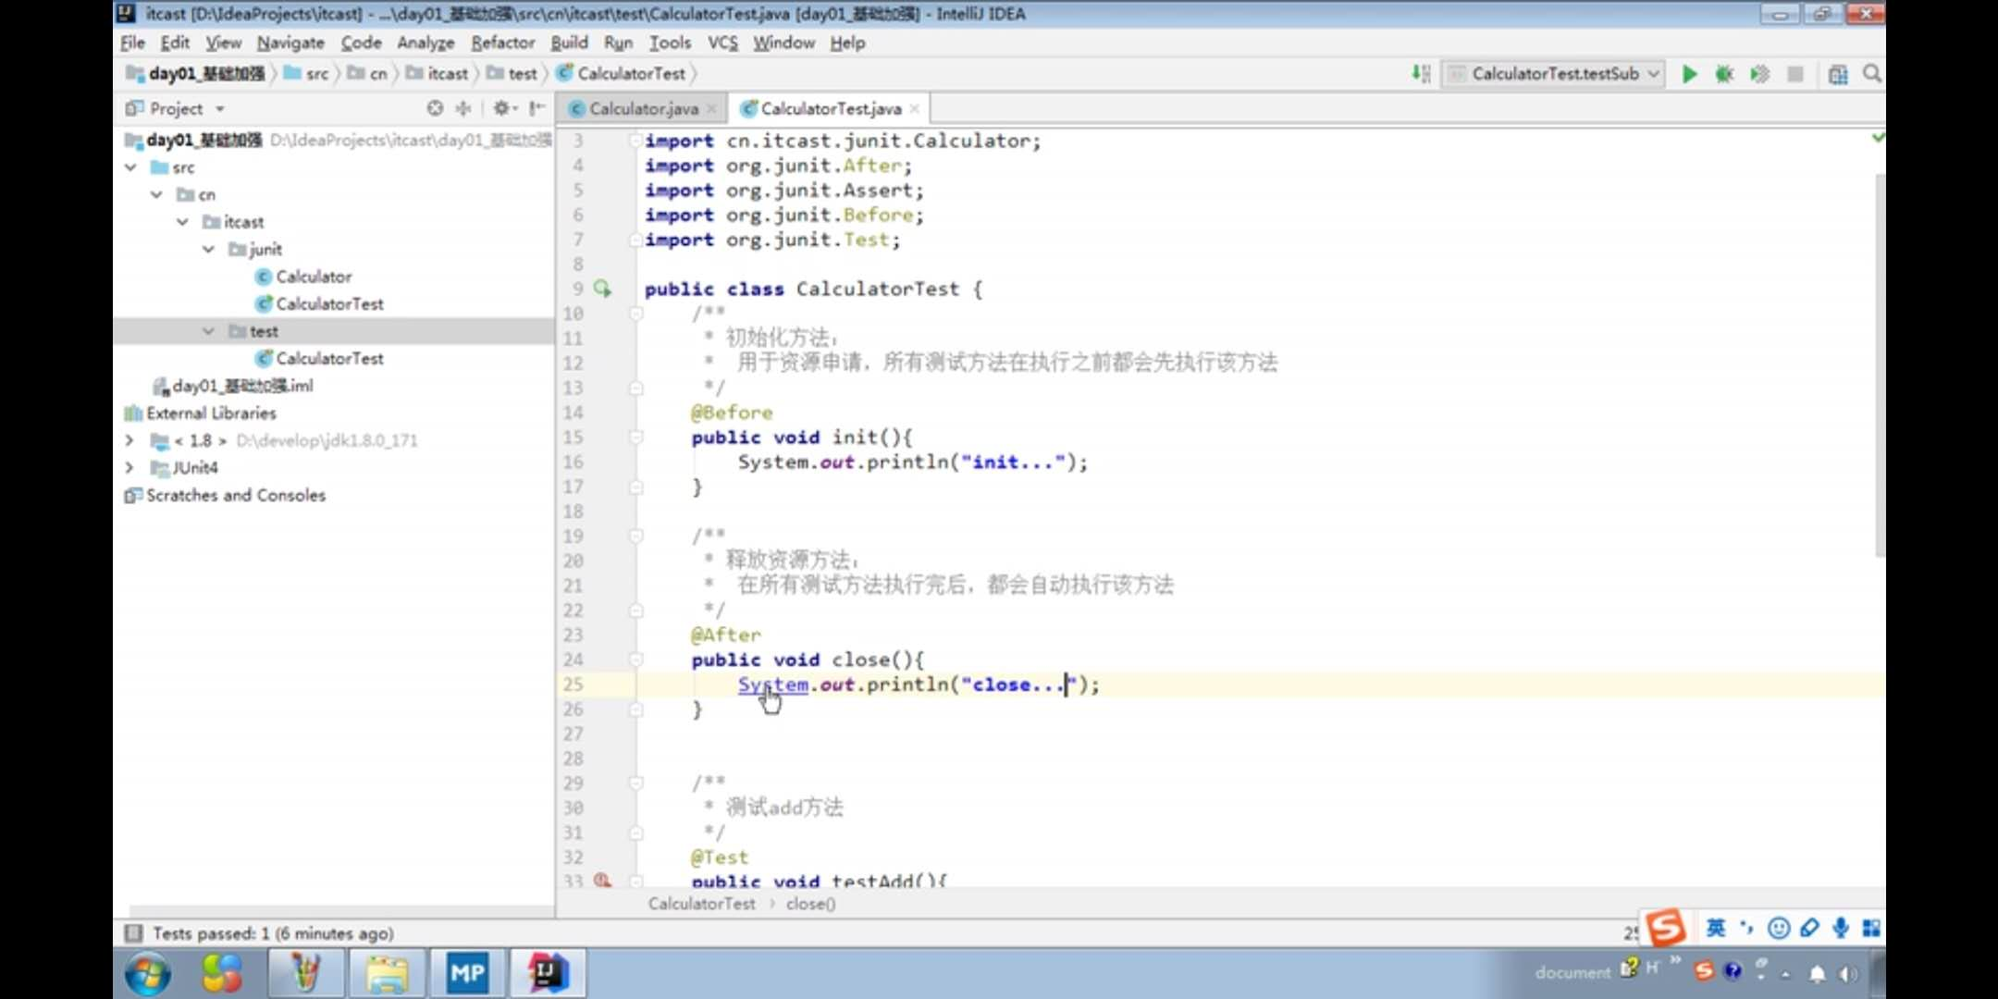

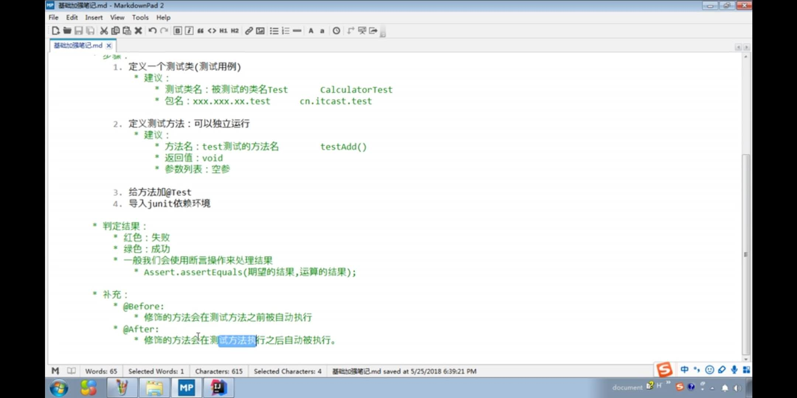

**反射：框架设计的灵魂**

**框架：半成品软件。可以在框架的基础上进行软件开发，简化代码。**

**反射：将类的各个组成部分封装为其他对象，这就是反射的机制。**

**好处：**

1. **可以在程序运行过程中，操作这些对象。**
2. **可以解耦，提高程序的可扩展性。**

**获取Class对象的方式：**

1. **Class.forName(“全类名”)：将字节码文件加载进内存，返回Class对象。**

**（多用于配置文件，将类名定义在配置文件中，读取文件，加载类）**

1. **类名.class:通过类名的属性class获取**

**（多用于参数的传递）**

1. **对象.getClass：getClass（）方法在Object类中定义着。**

**（多用于对象的获取字节码的方式）**

**结论：**

**同一个字节码文件（*.class）在一次程序运行过程中，只会被加载一次，不论通过哪一种方式获取Class对象都是同一个。**

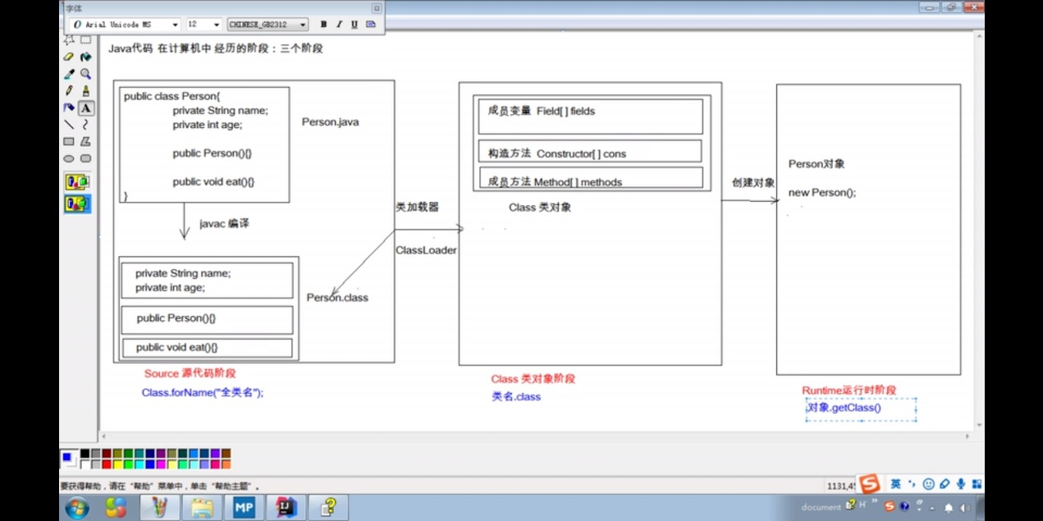

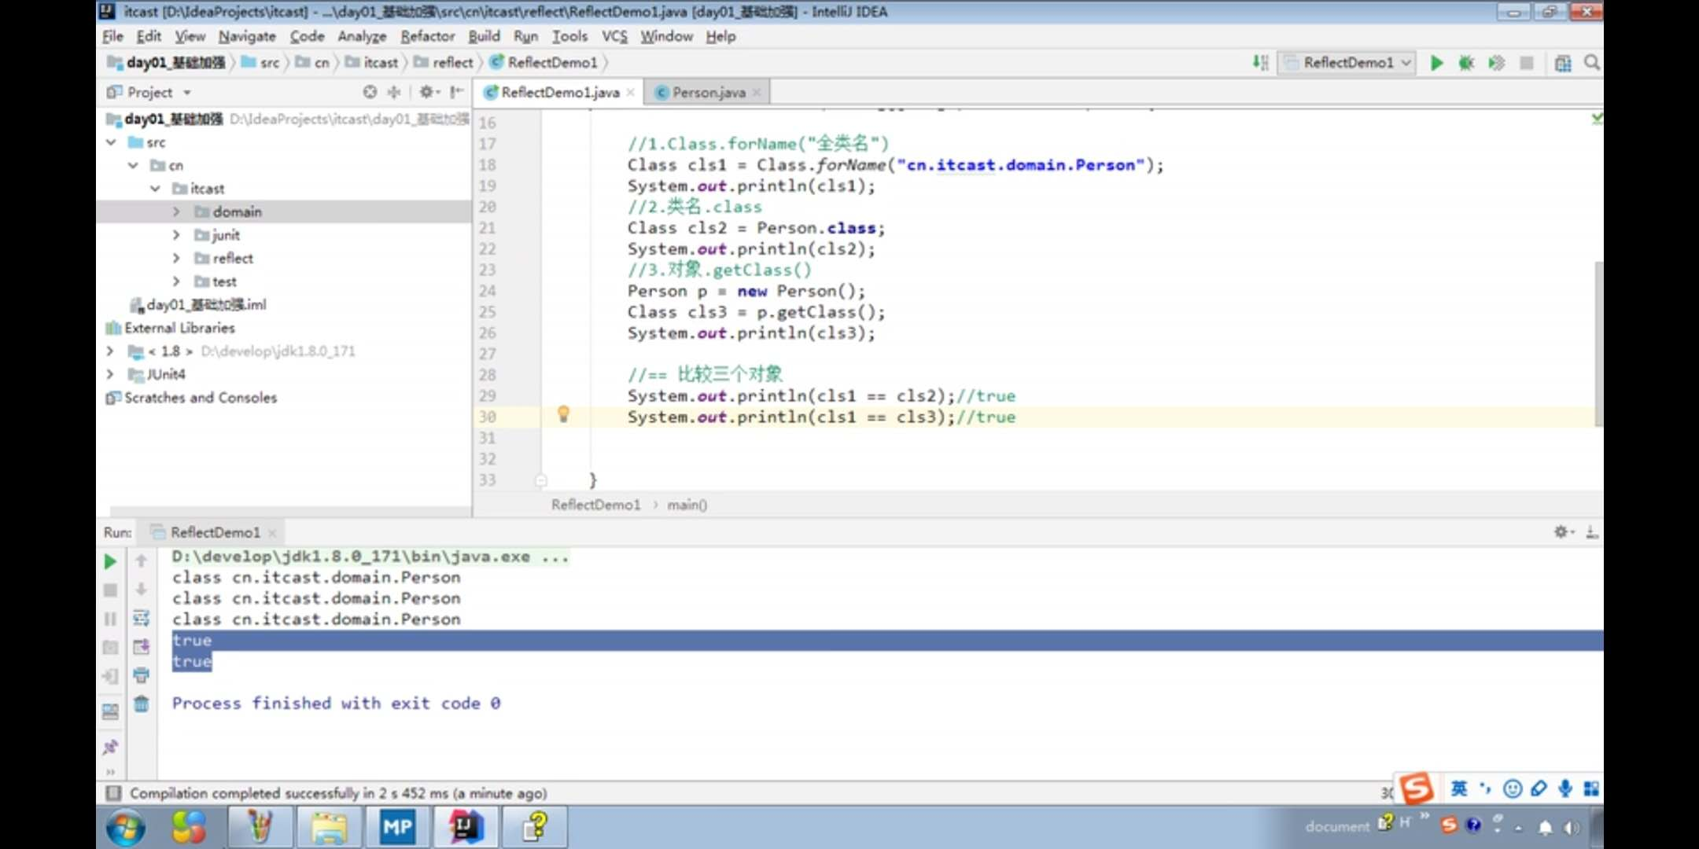

**Class对象功能**

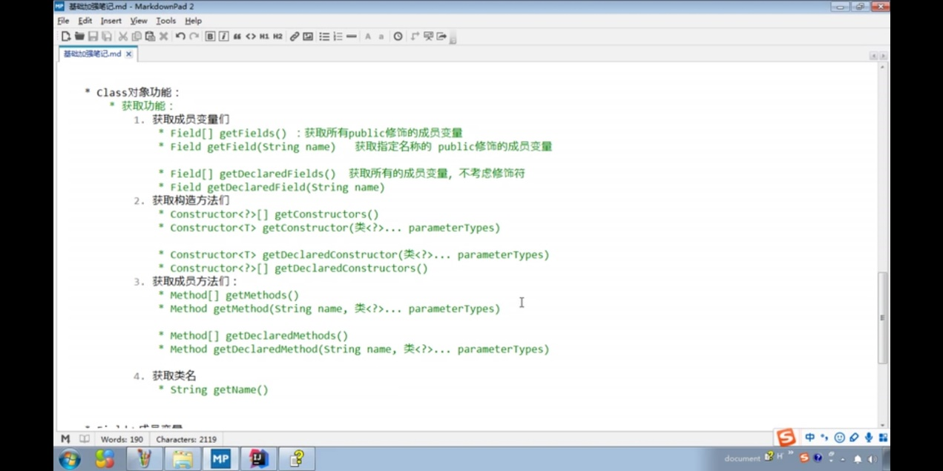

**Field**

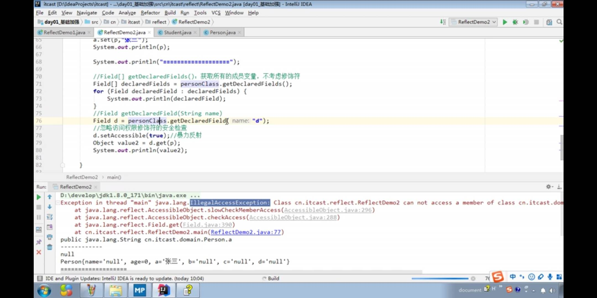

**Constructor**

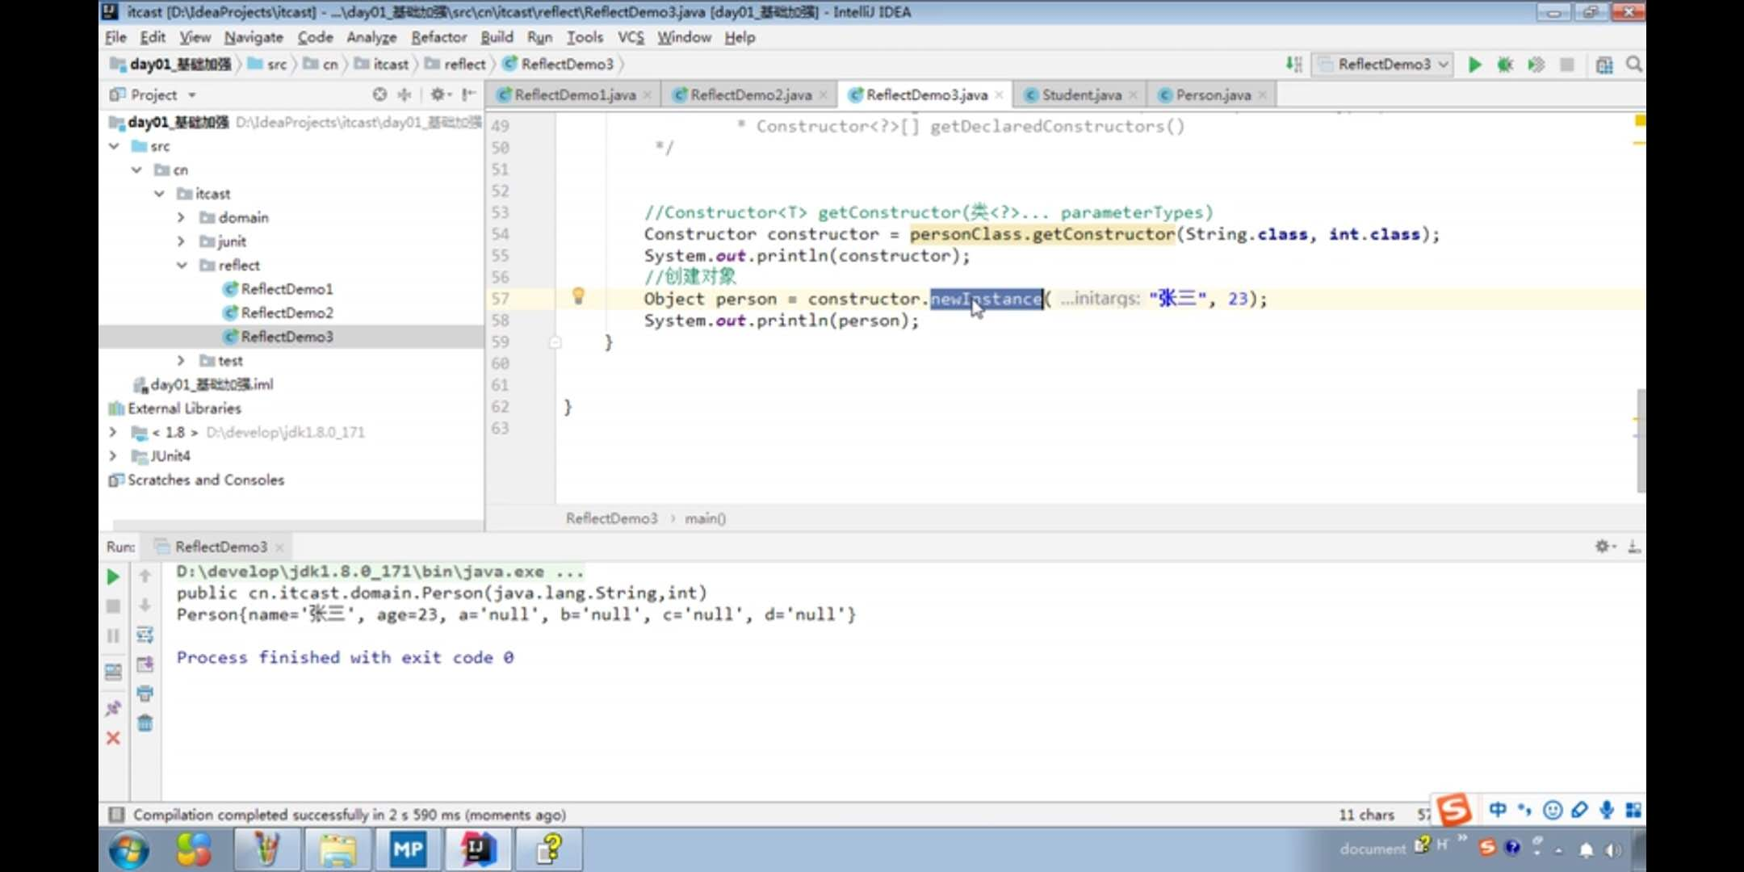

**总结：**

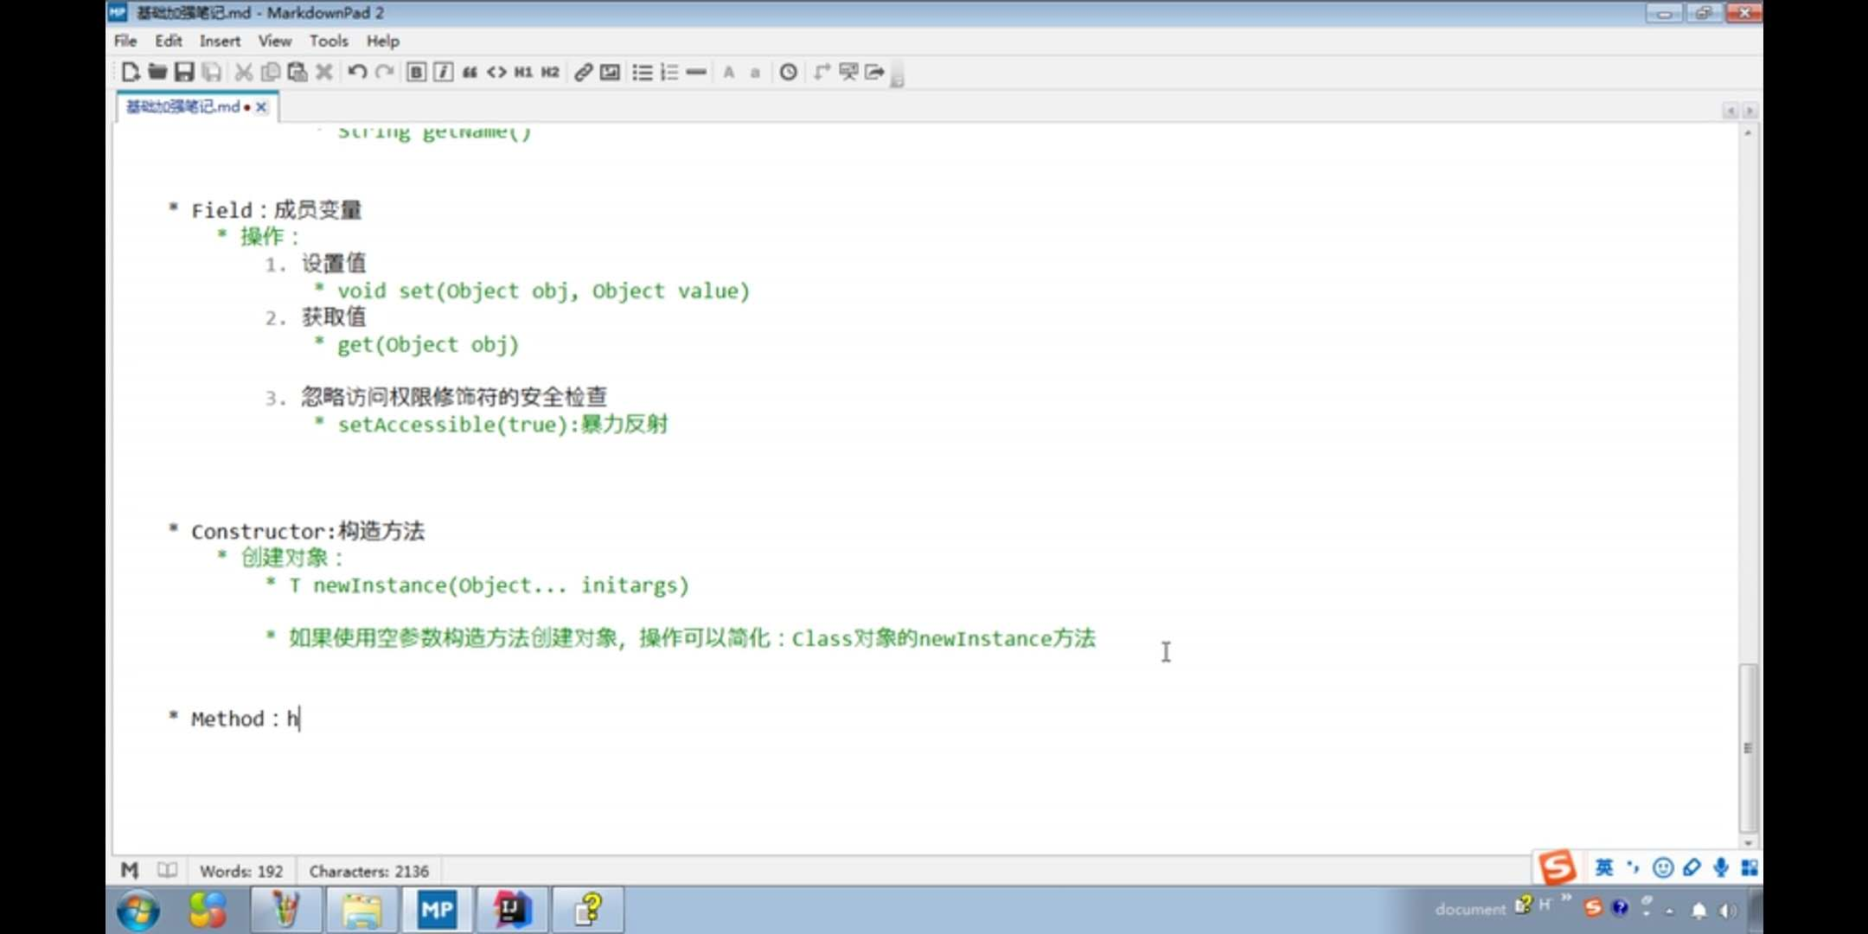

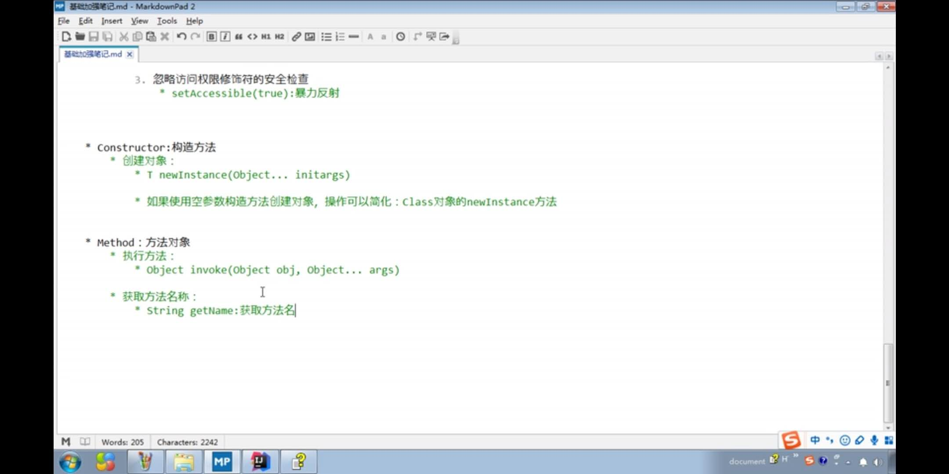

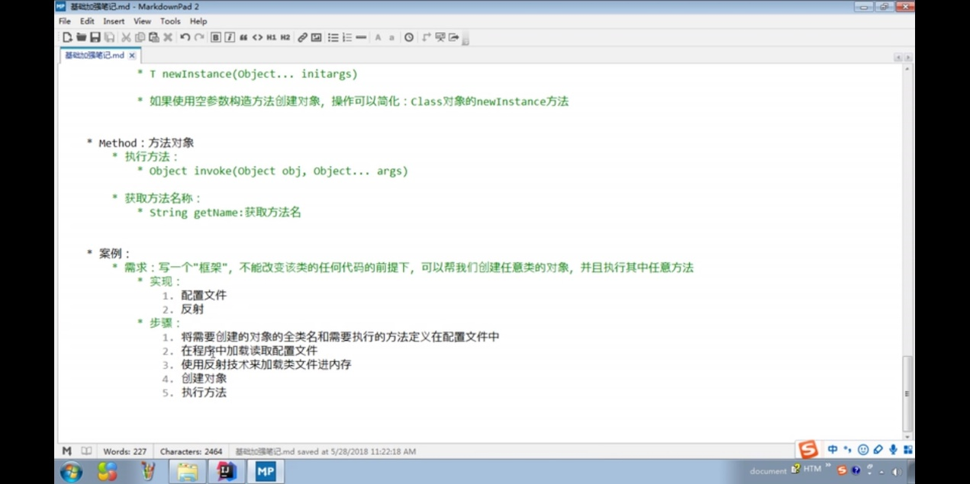

**Properties通过配置文件反射**

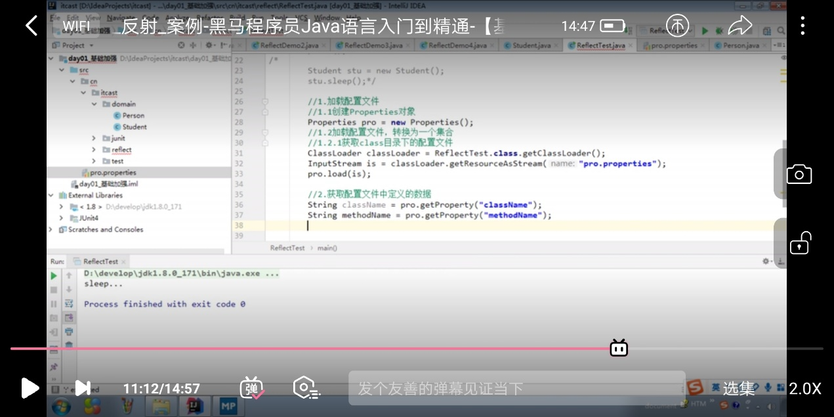

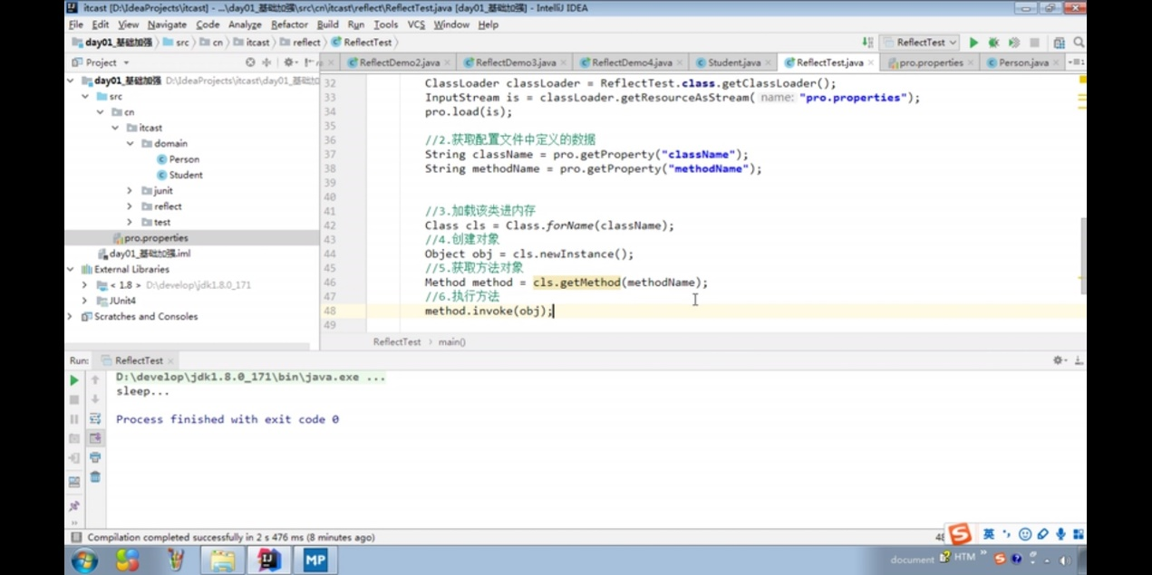

**注解**

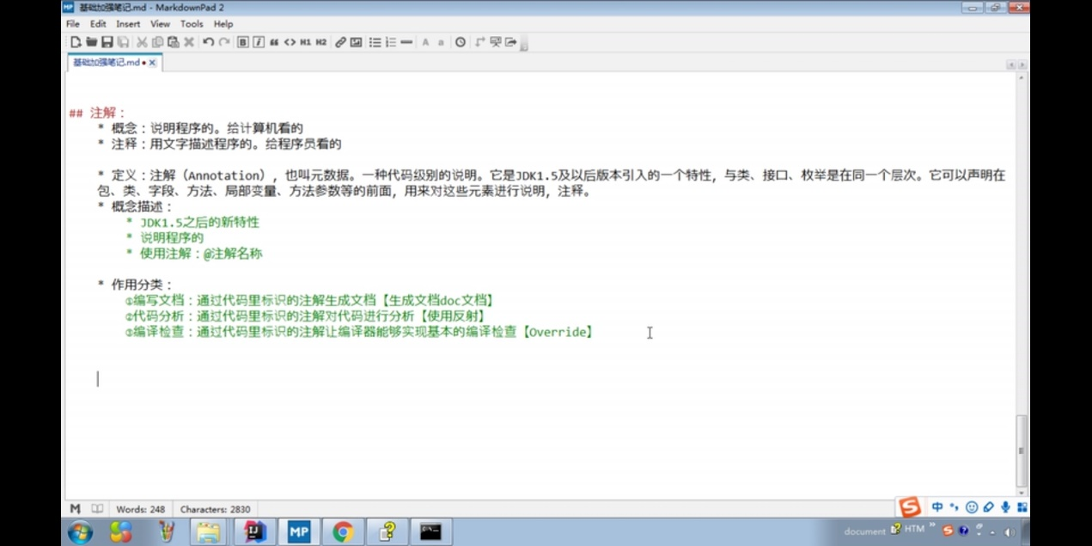

**jDk定义的一些注解**

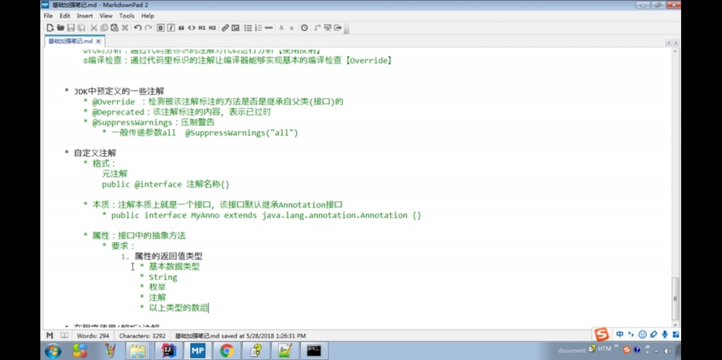

**压制警告（例如变量未使用这些）**

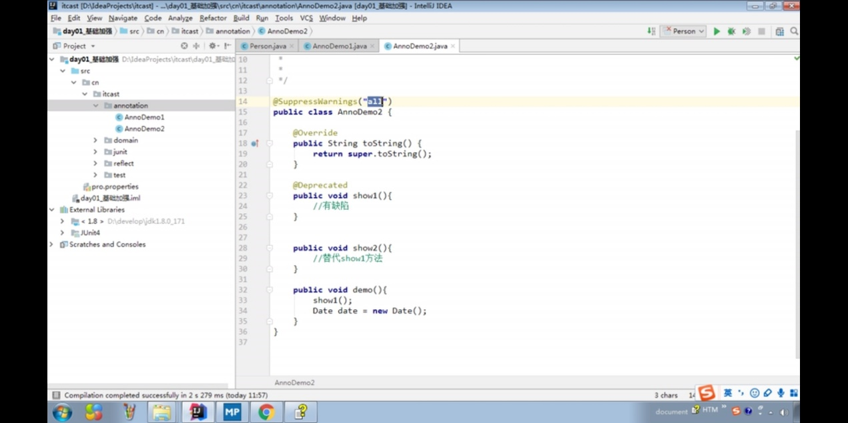

**自定义注解：**

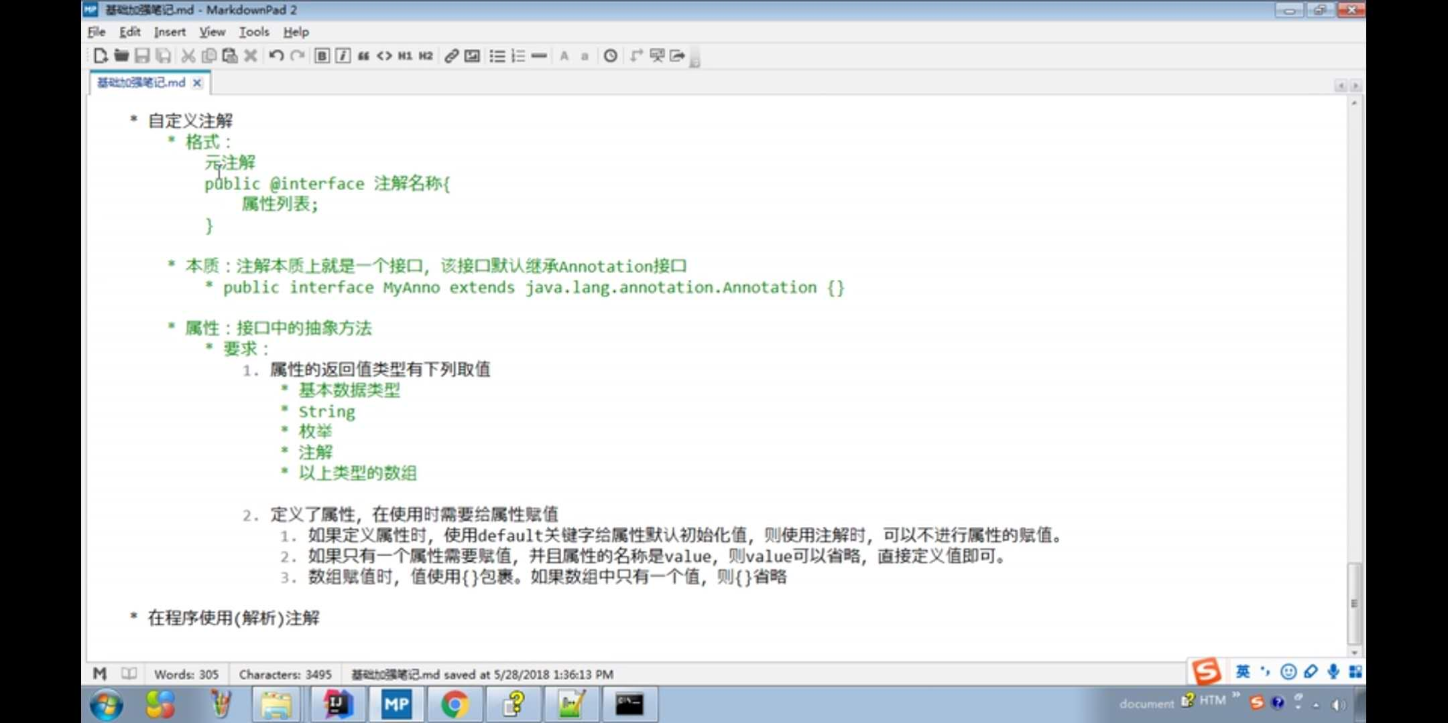

**自定义注解（属性）：**

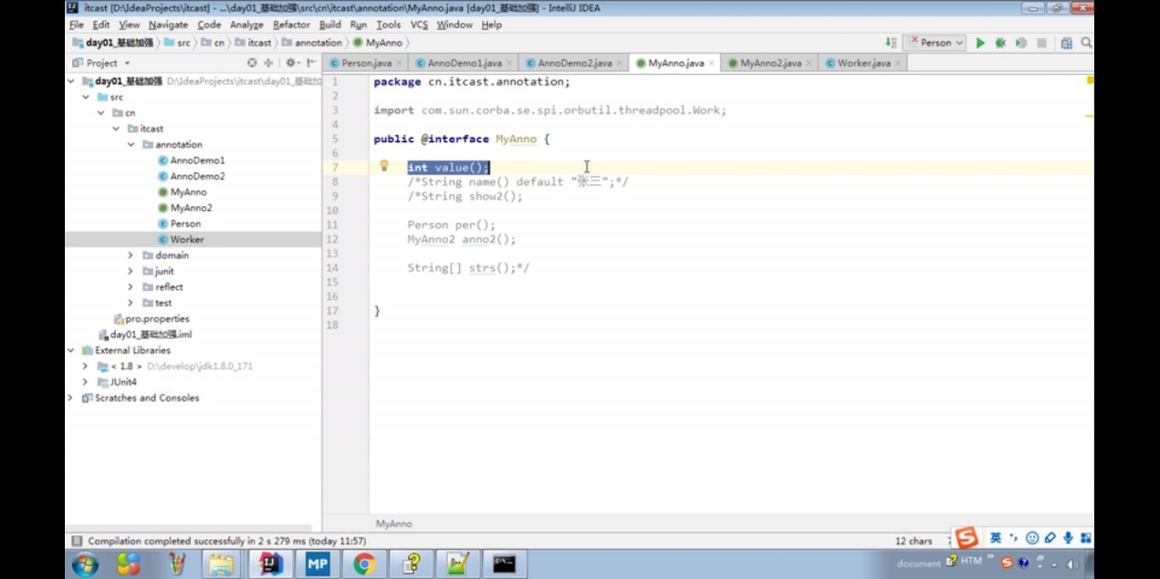

**自定义注解（属性的使用）：**

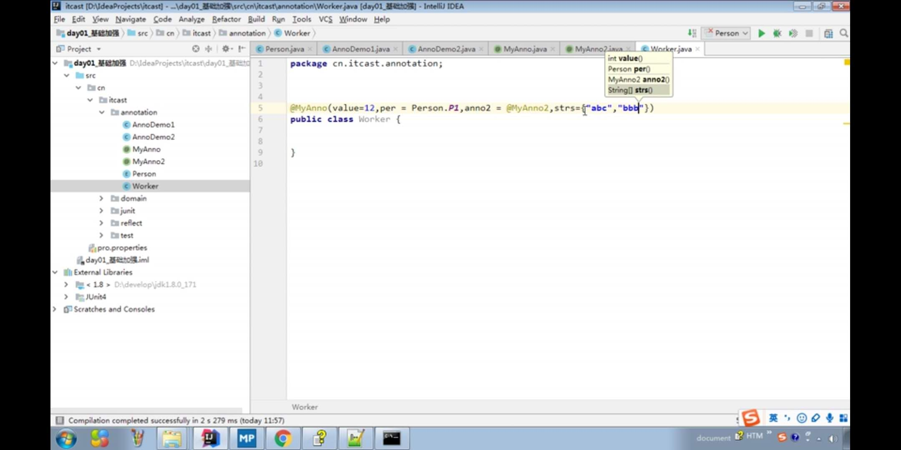

**元注解：**

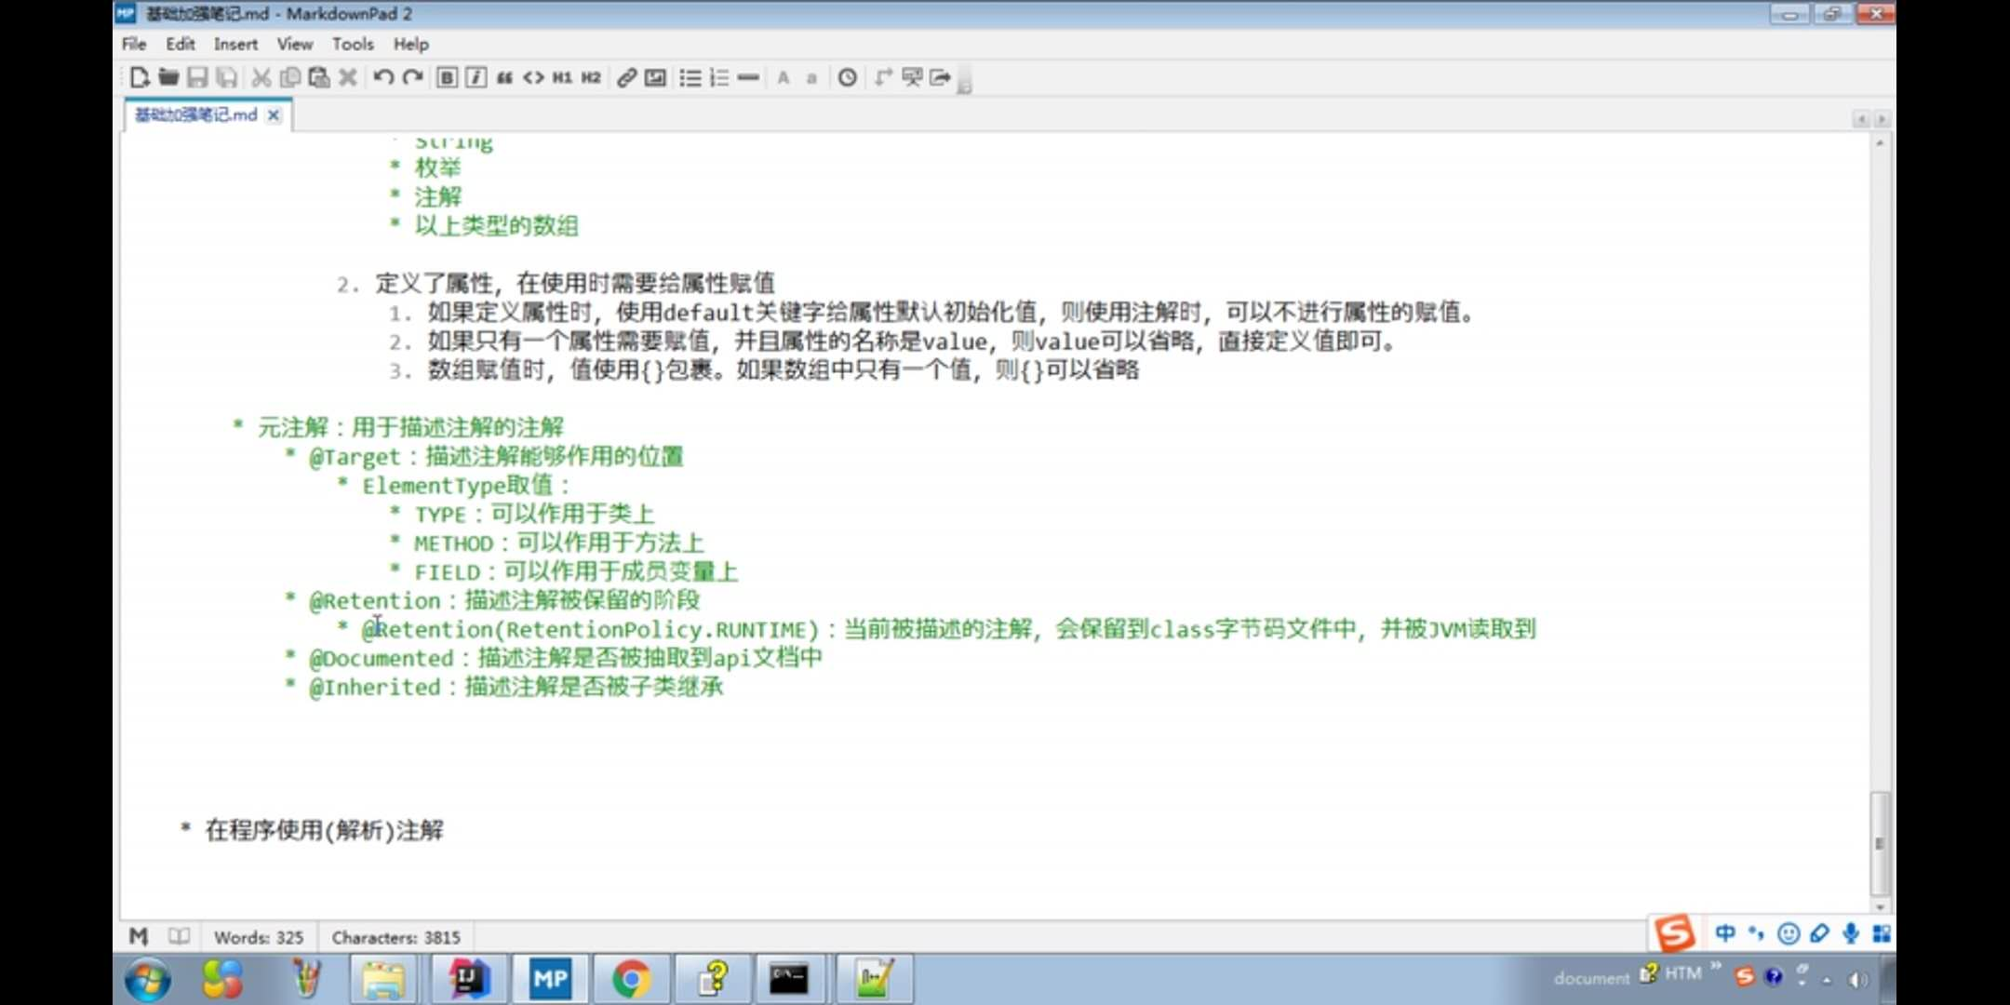

**获取注解中定义值的属性值**

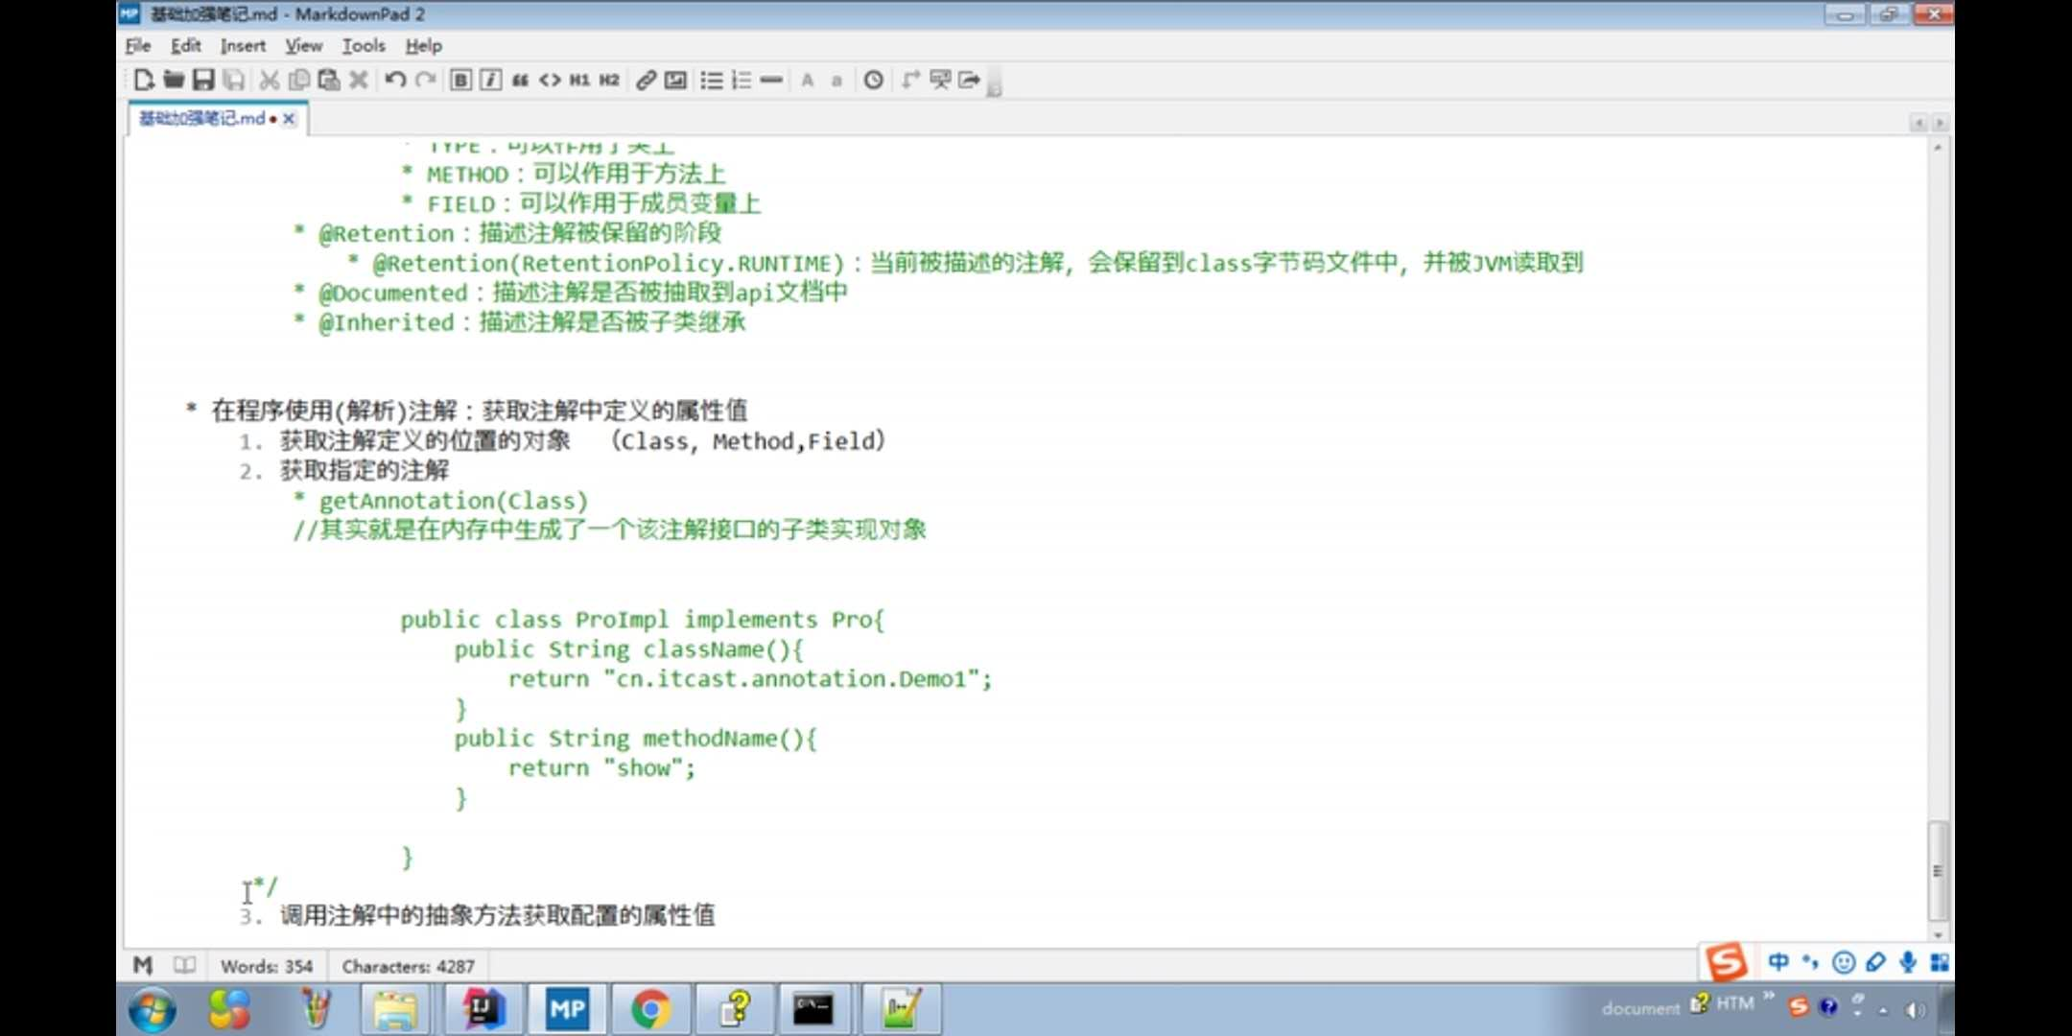

**使用注解的属性进行反射**

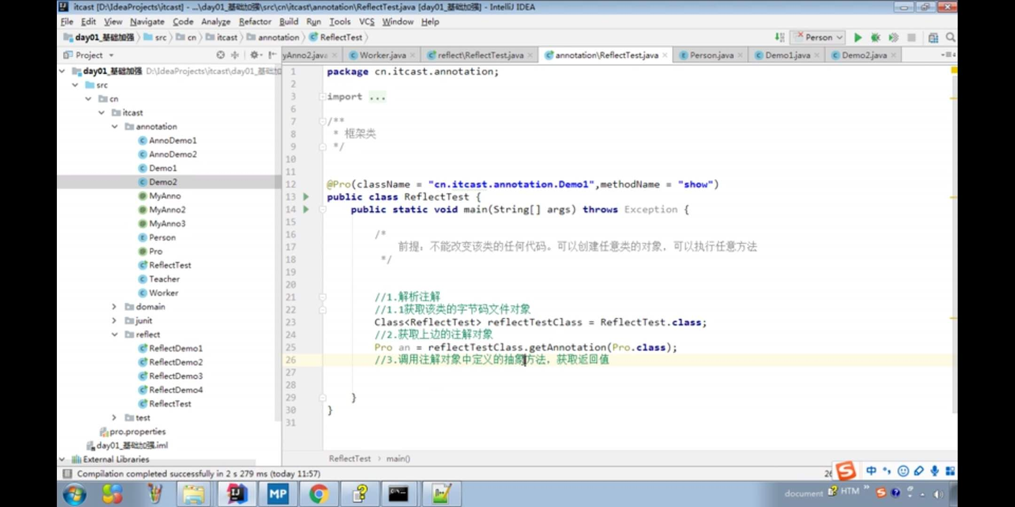

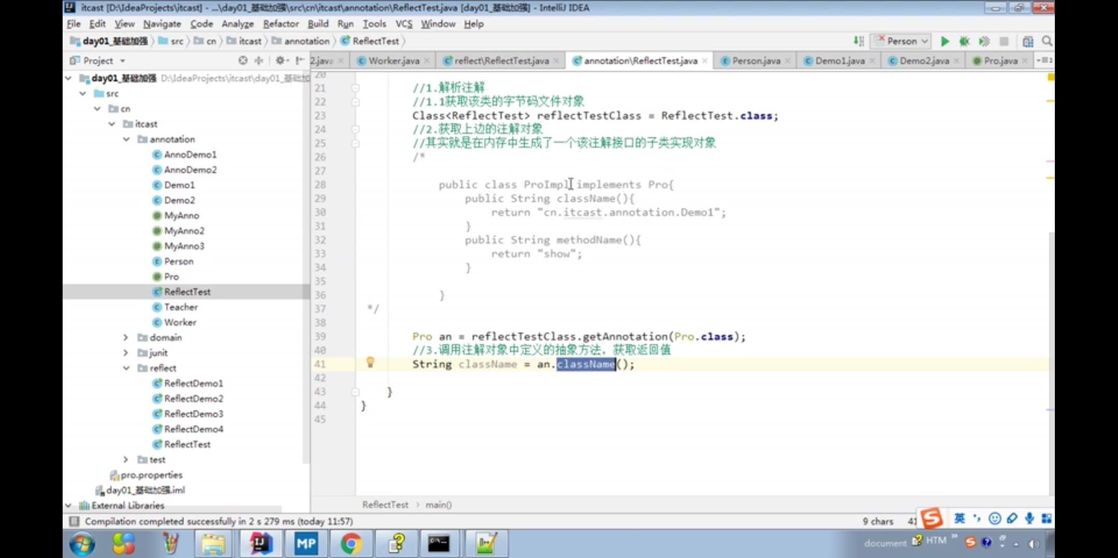

**String methodName=an.methodName();**

**Class cls=Class.forName(className);**

**Object obj=cls.newInstance();**

**Method method=cls.getMethod(MethodName);**

**Method.Invoke(obj);**

**总结：**

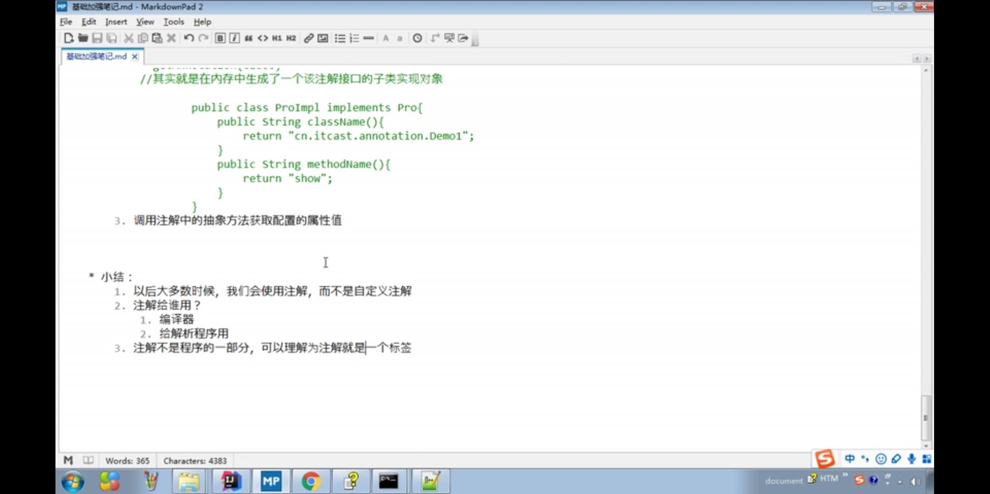

**JavaWeb**

**数据库：**

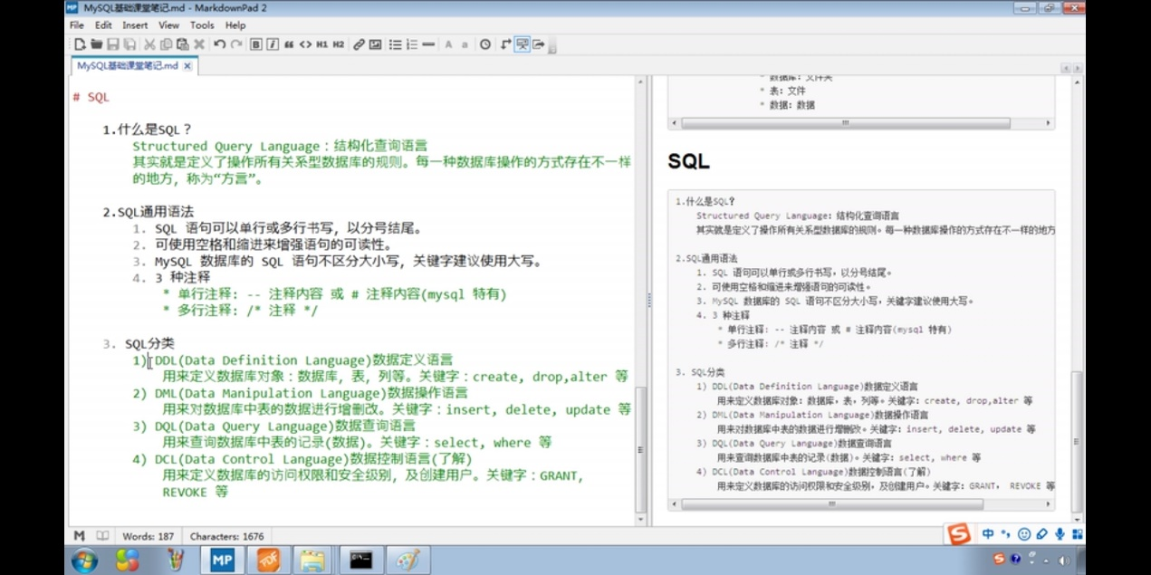

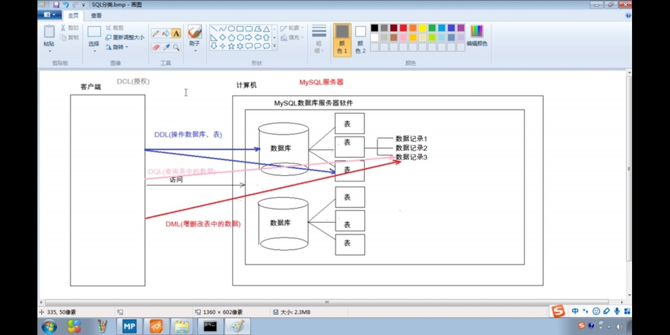

1. **操作数据库**
   1. **Create：创建**
      * + **创建数据库：**
          1. **create database 数据库名称；**
        + **创建数据库，判断不存在，在创建**
          1. **create database if not exists 数据库名称；**
        + **创建数据库，并指定字符集**
          1. **create database 数据库名称 character set 字符集名称；**
        + **创建db4数据库，判断是否存在，并制定字符集为gbk**
          1. **create database if not exists db4 character set gbk;**
   2. **Retrieve: 查询**
      * + **查询所有数据库的名称**
          1. **show databases；**
        + **查询某个数据库的字符集：查询某个数据库的创建语句**
          1. **show create database 数据库名称；**
   3. **Update：修改**
      * + **修改数据库的字符集**
          1. **alter database 数据库名称 character set 字符集名称；**
   4. **Delete：删除**
      * + **删除数据库**
          1. **drop database 数据库名称；**
        + **判断数据库存在，存在再删除**
          1. **drop database if exists 数据库名称；**
   5. **使用数据库**
      * + **查询当前正在使用的数据库名称**
          1. **select database();**
        + **使用数据库**
          1. **use 数据库名称；**
2. **操作表**
   1. **Create：创建**
      * + **语法：**
          1. **create table 表明(**

**列名1 数据类型1，**

**列名2 数据类型2，**

**…**

**列名n 数据类型n**

**);**

**\*注意：最后一列，不需要加逗号(,)**

* + - * **数据库类型：** 
        1. **int :整数类型**

**age int；**

* + - * 1. **double :小数类型**

**score double（5，2）最大就是999.99（5代表有5位，2代表小数点后保留2位）**

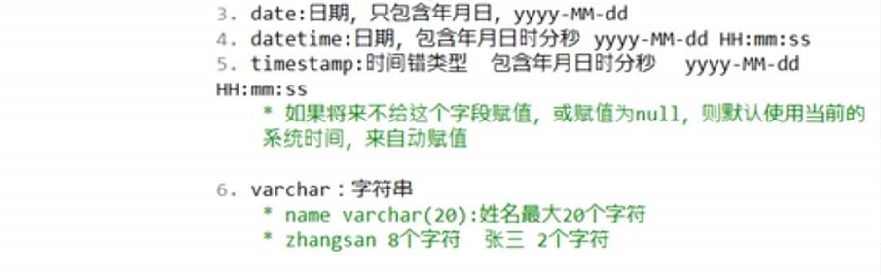

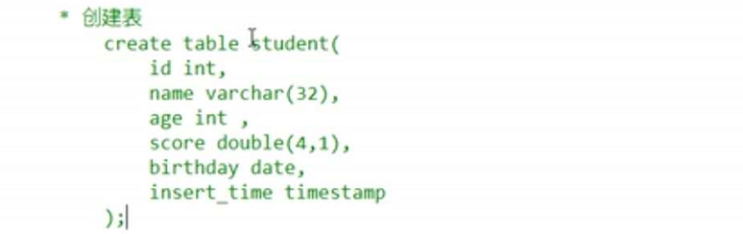

**复制表：**

**create table 表名 like 被复制的表名；**

* 1. **Retrieve: 查询**
     + - **查询某个数据库中所有表的名称**
         1. **show tables；**
       - **查询表结构**
         1. **desc 表名；**
  2. **Update：修改**

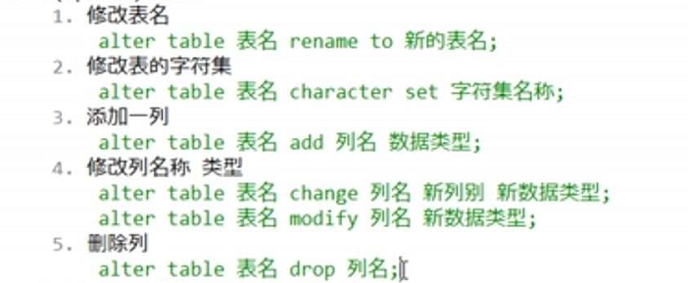

* 1. **Delete：删除**

**drop table 表名；**

**drop table if exists 表名；**

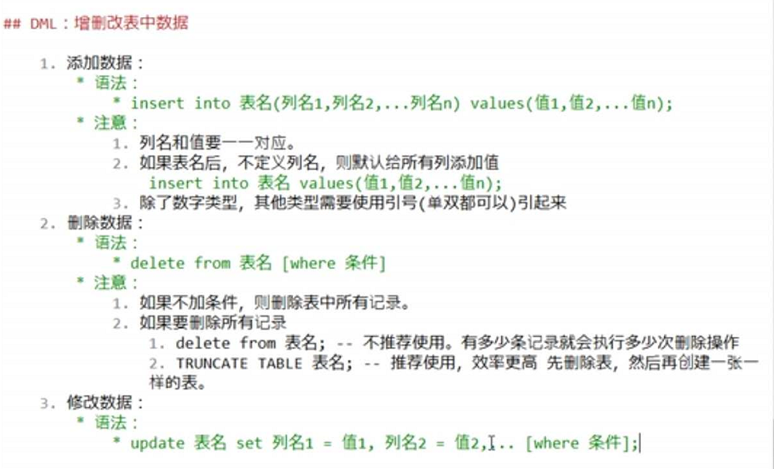



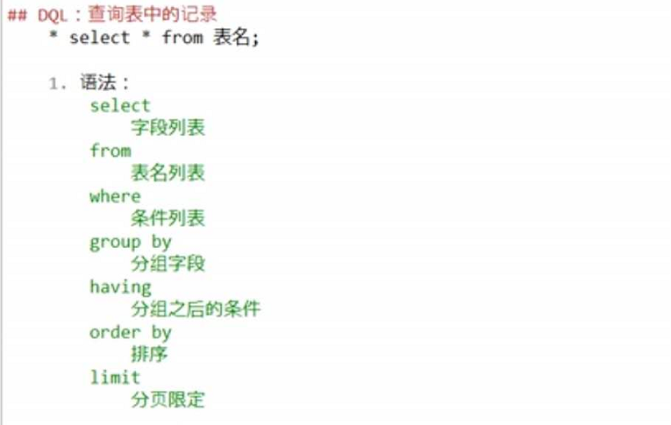

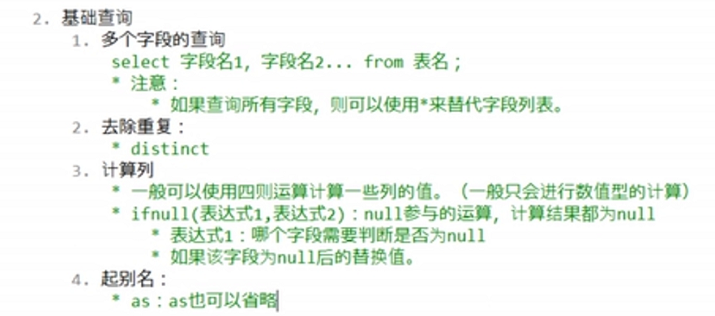

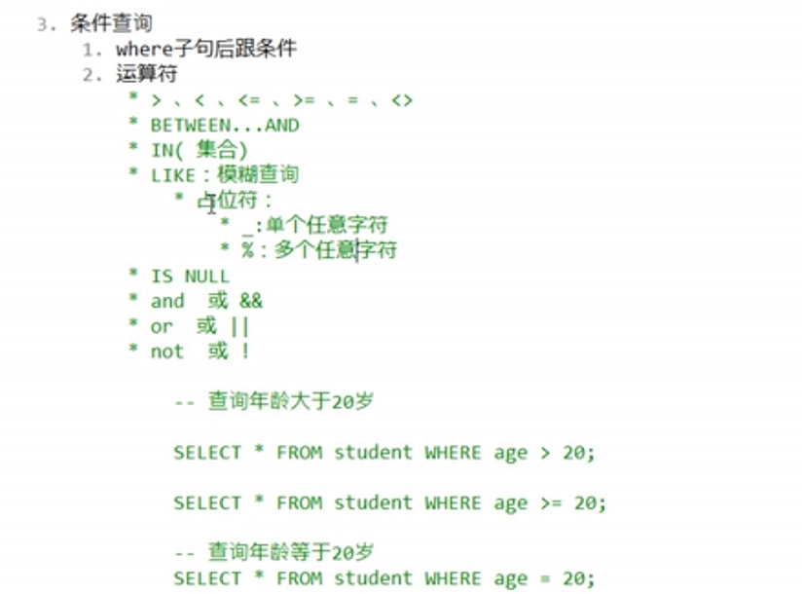

**%可0可多个**

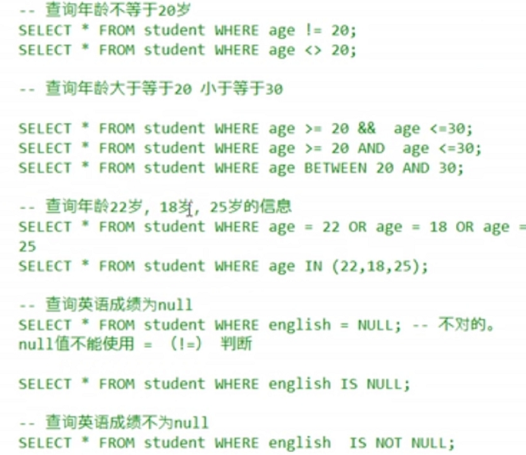

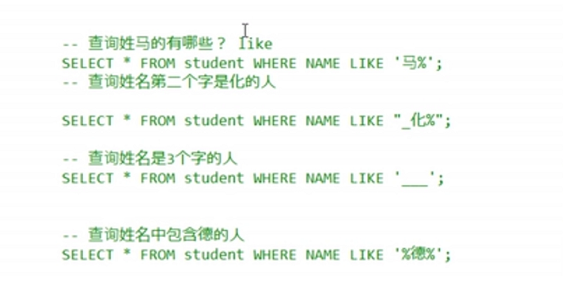

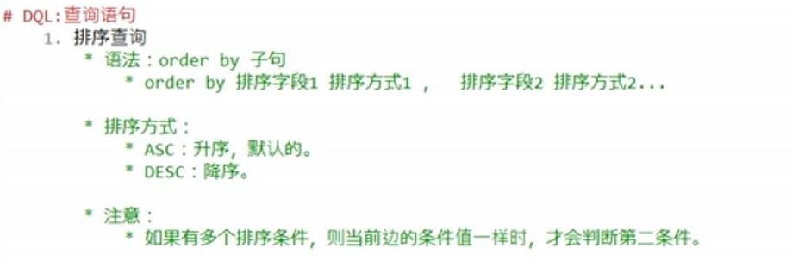

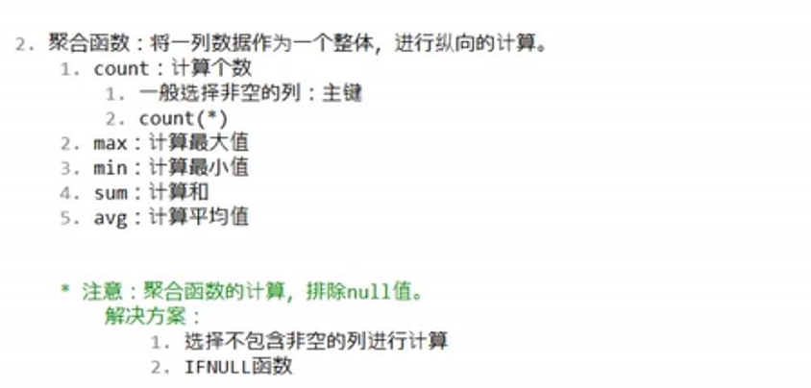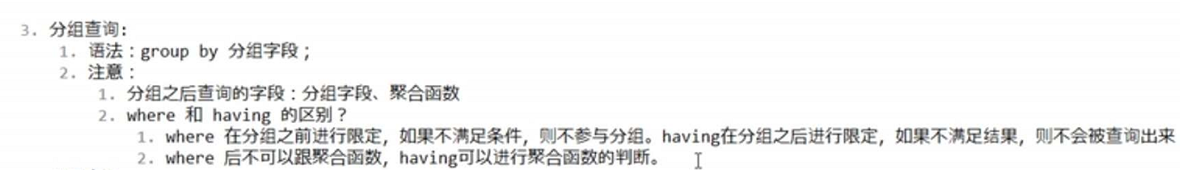

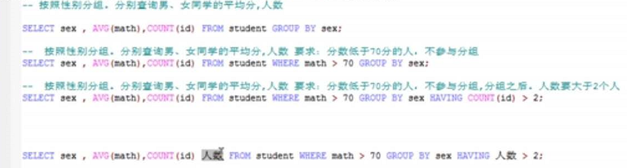

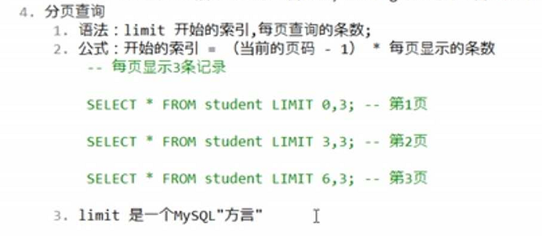

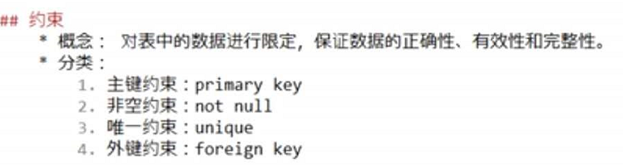

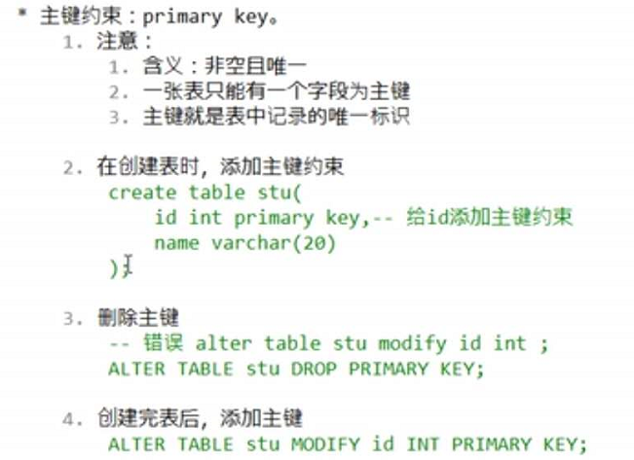

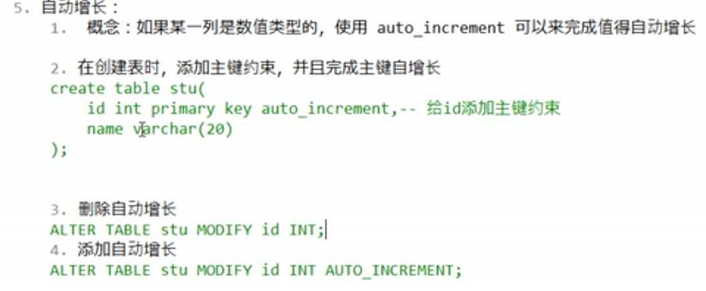

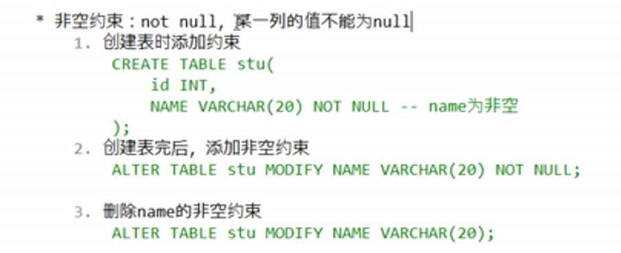

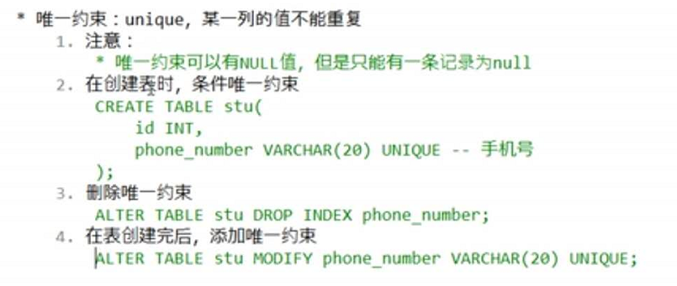

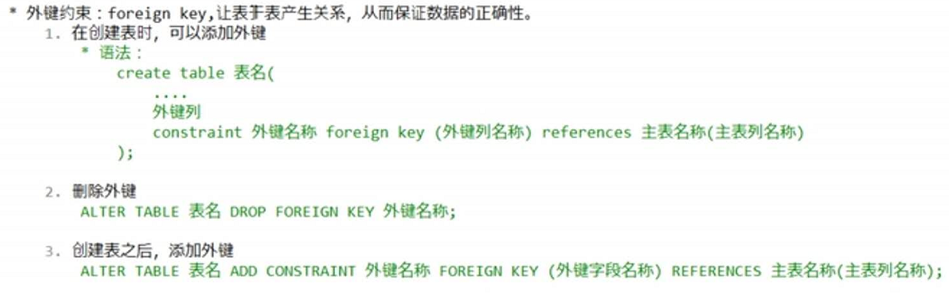

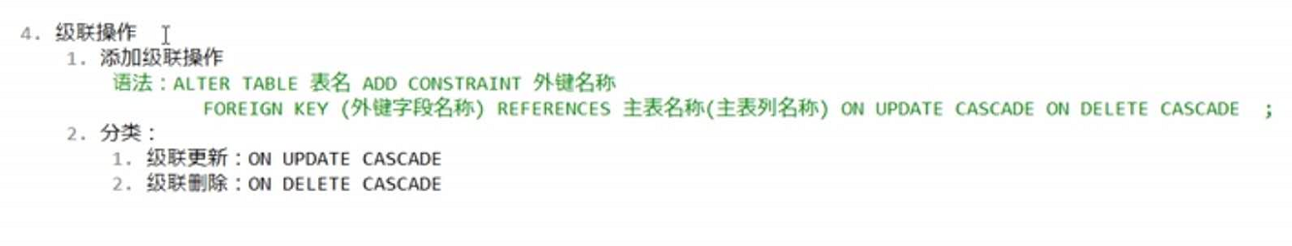

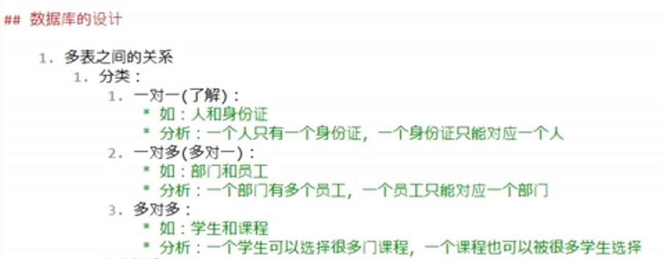

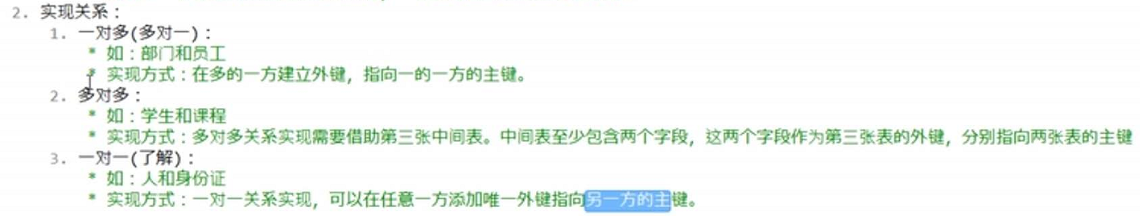

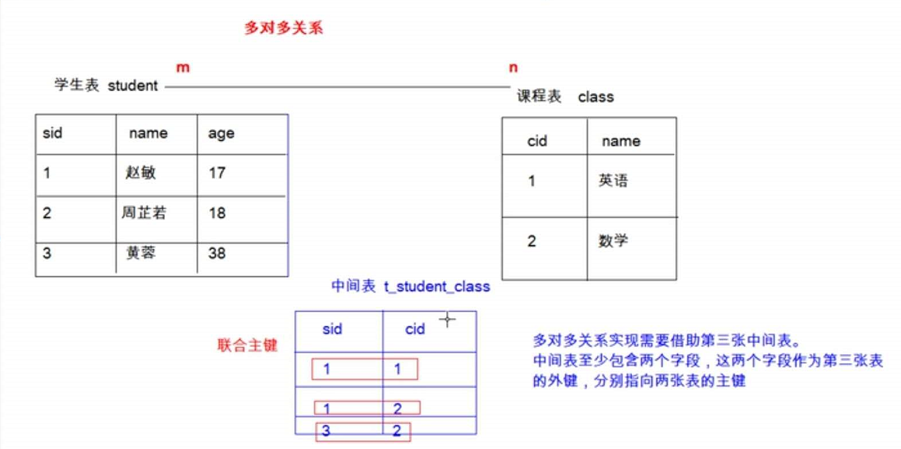



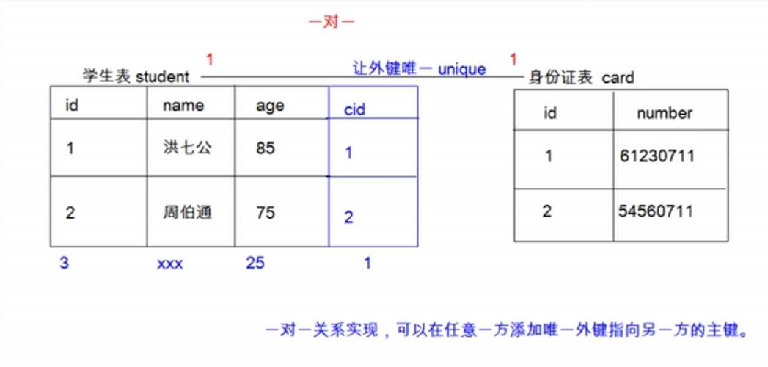

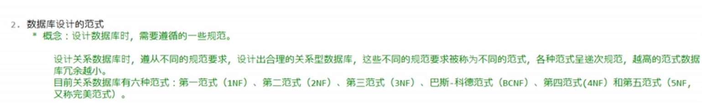

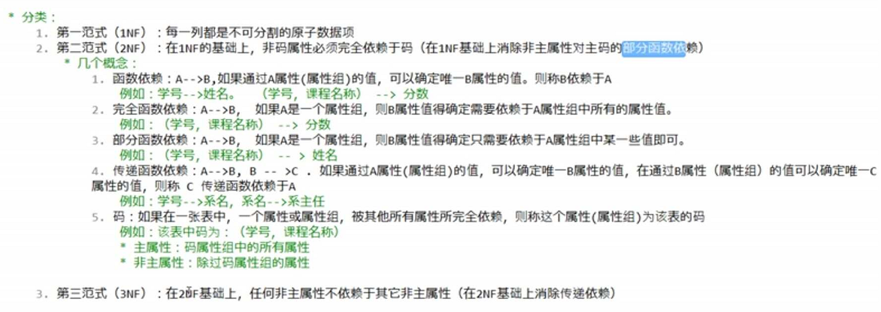

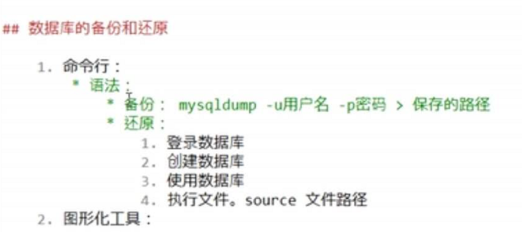

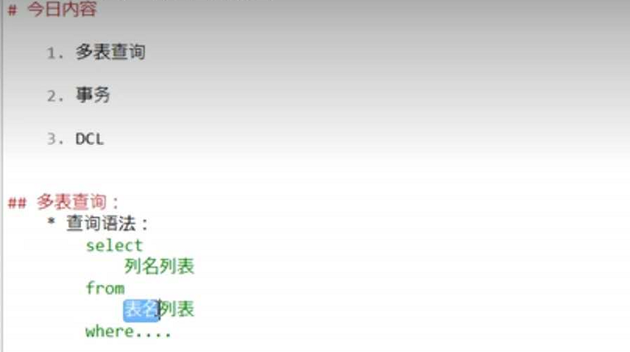

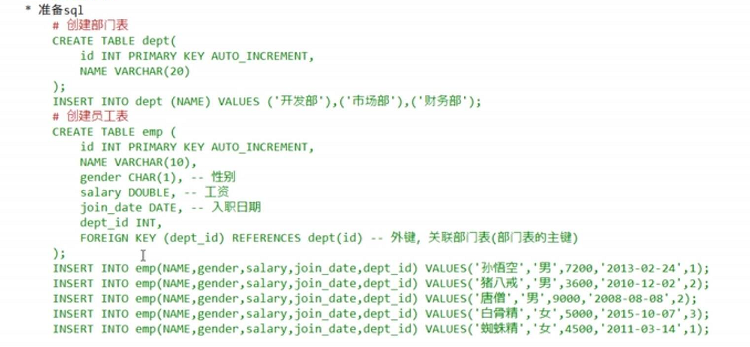



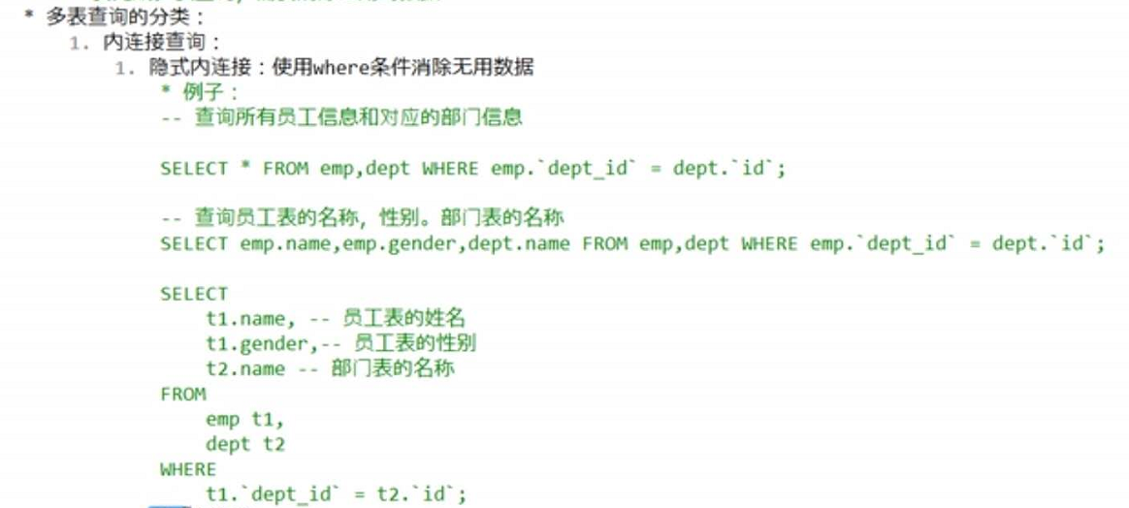

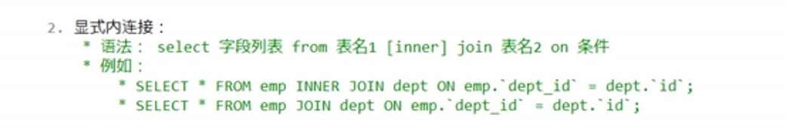



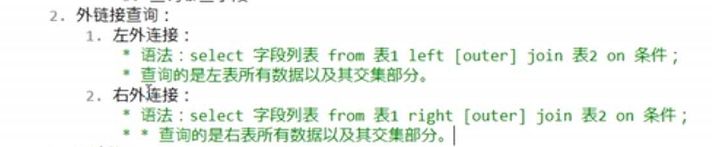

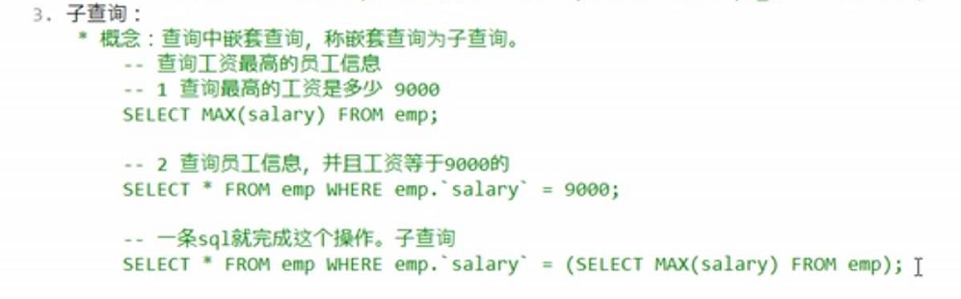

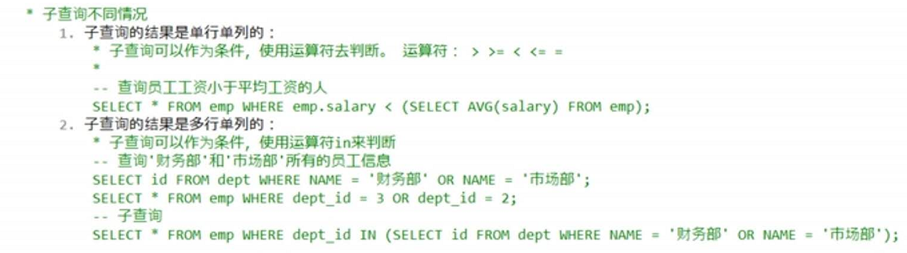

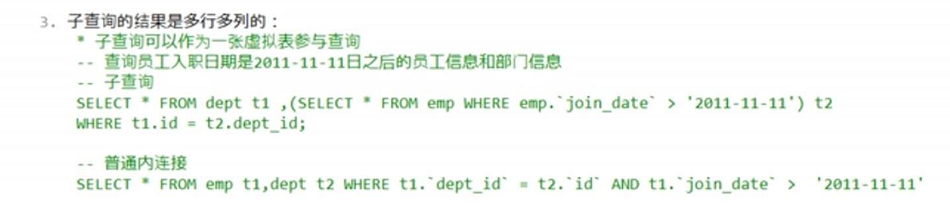

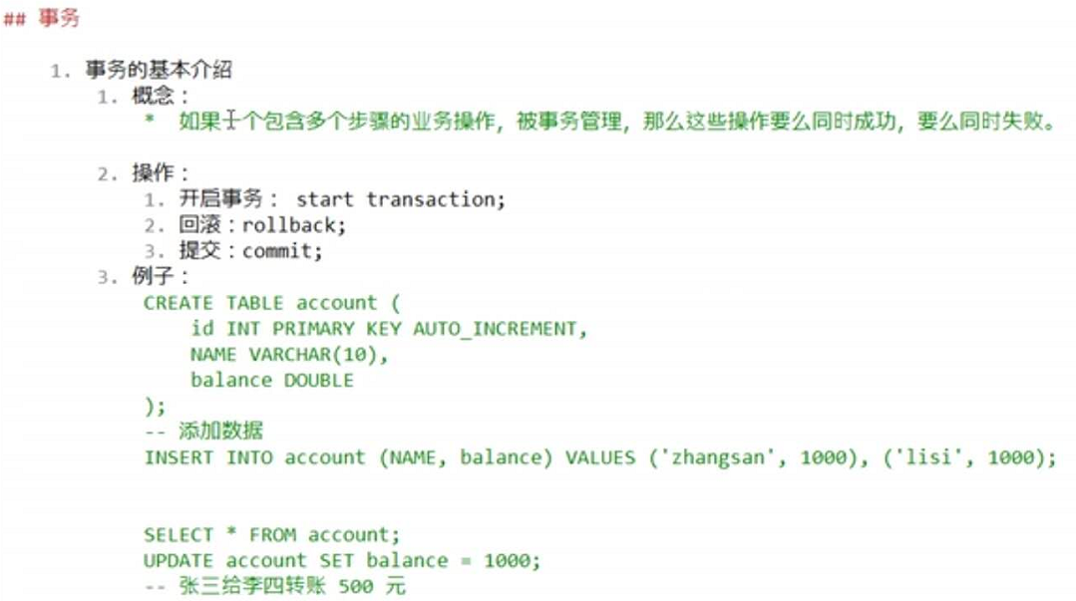

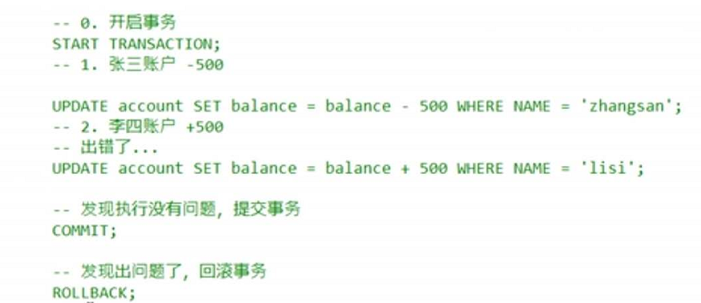

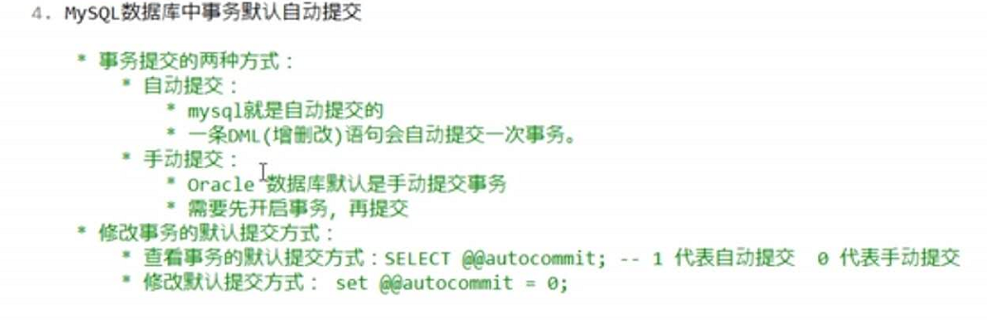

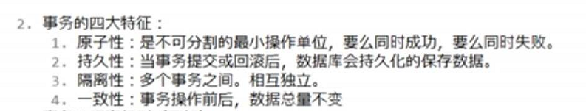

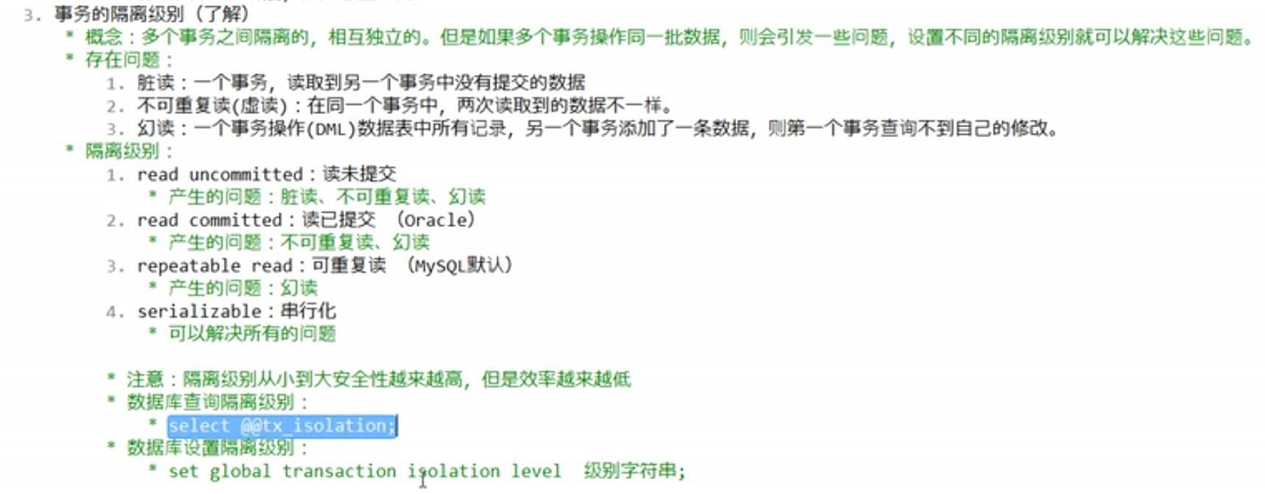

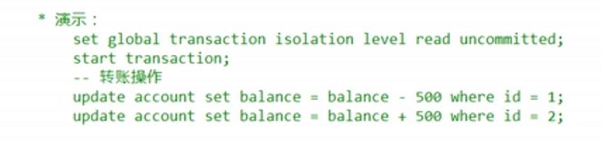

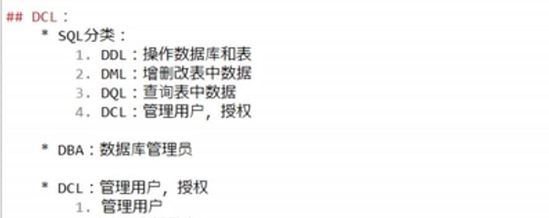

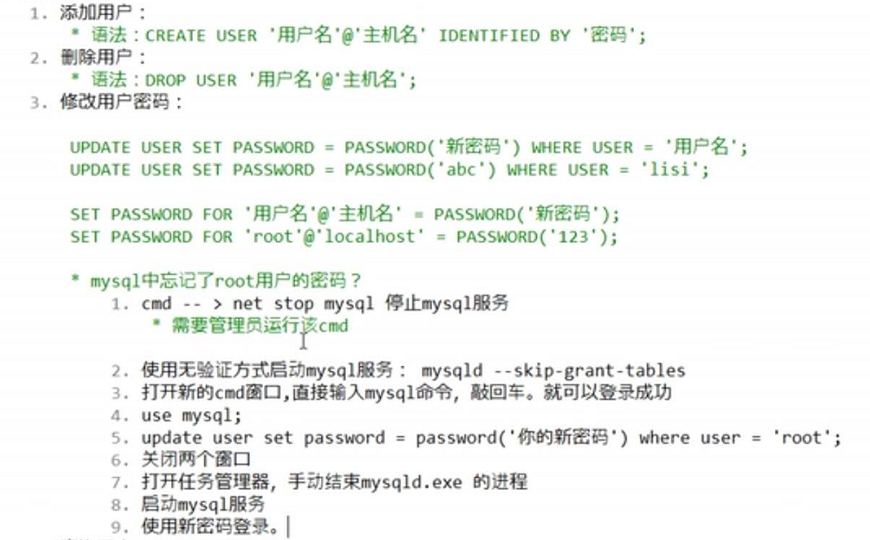

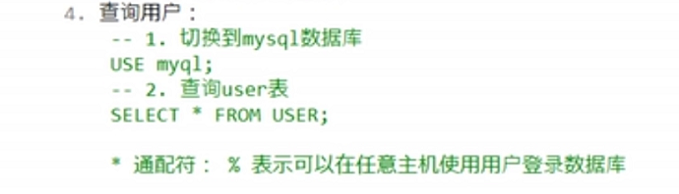

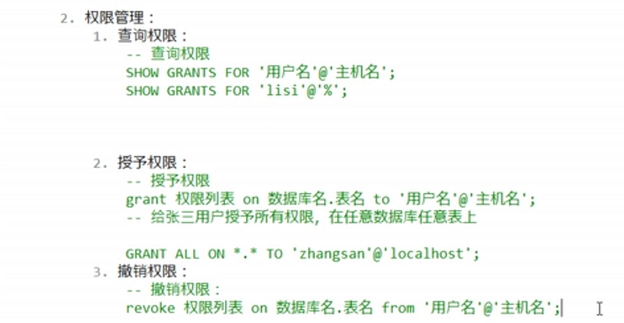

**JDBC**

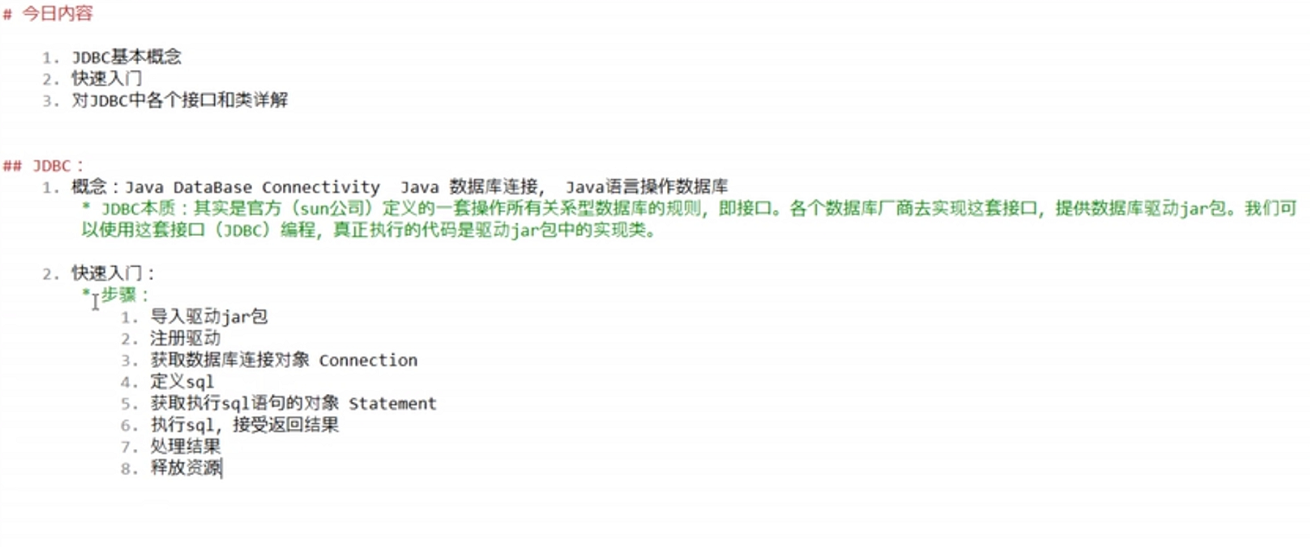

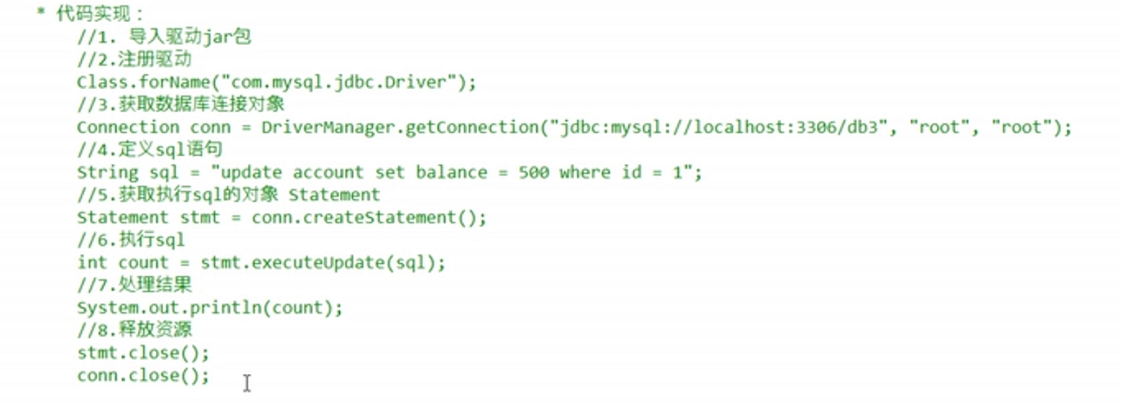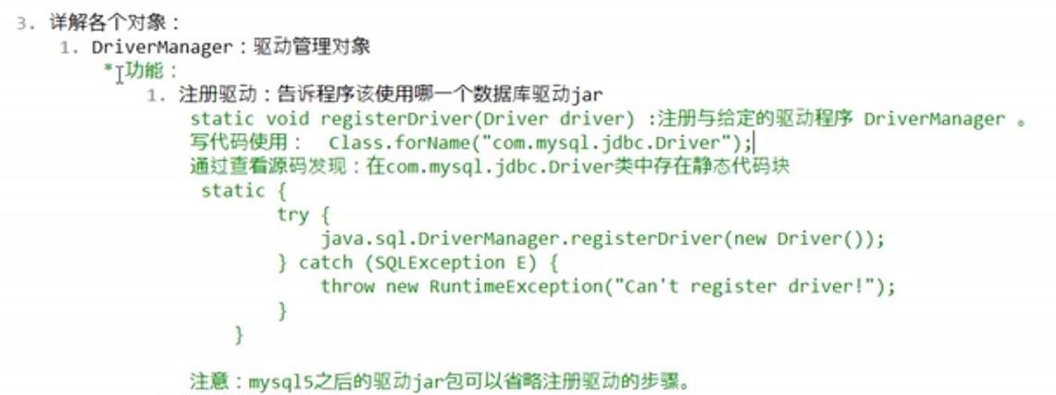

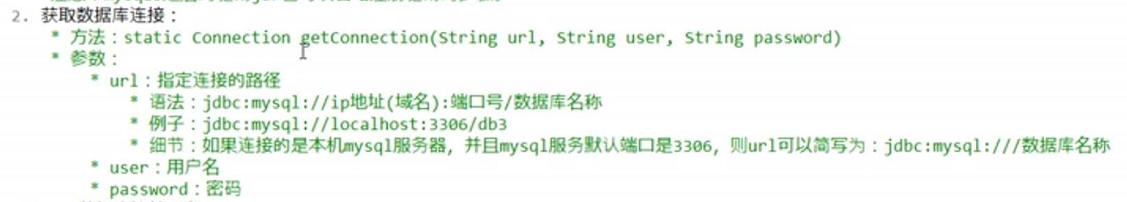

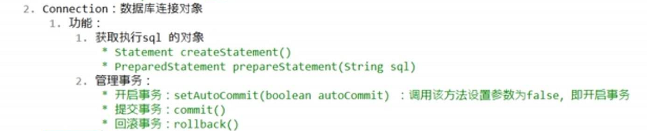

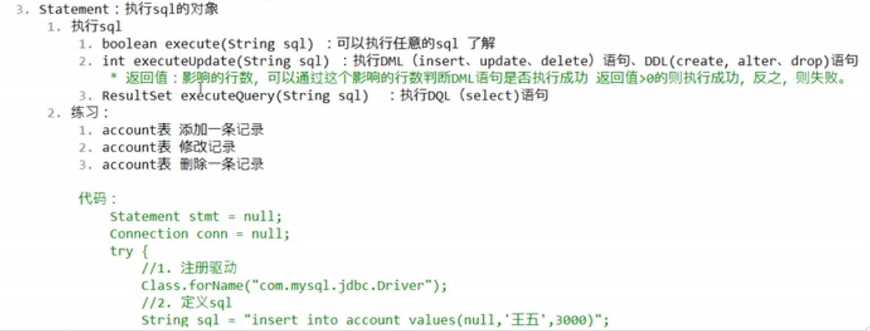

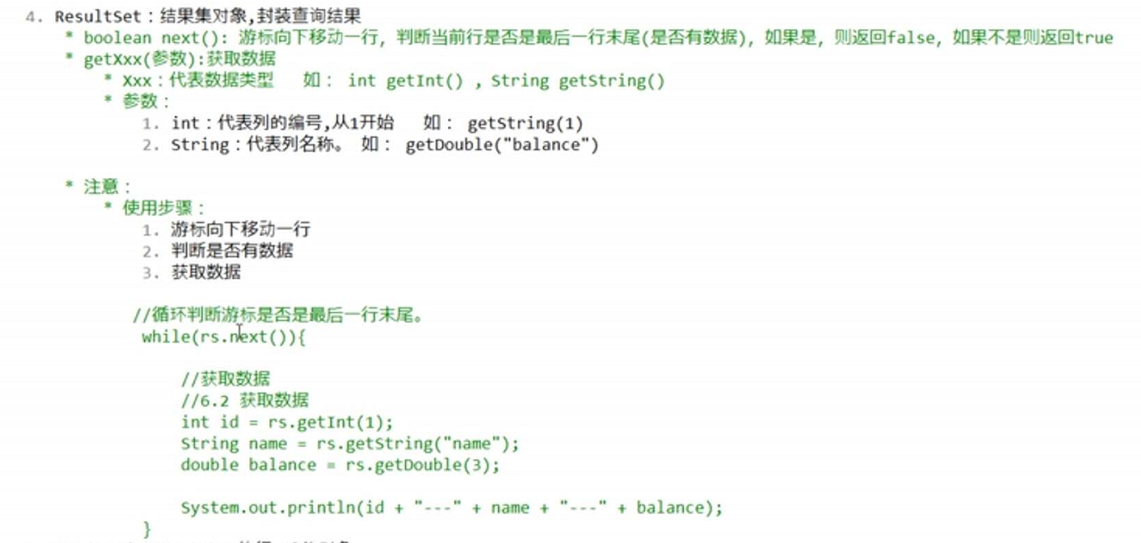

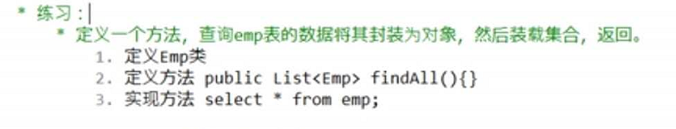

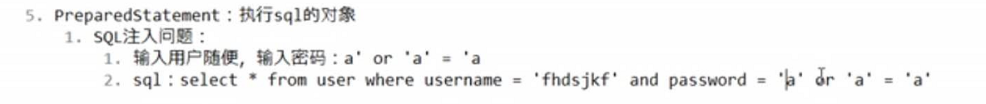

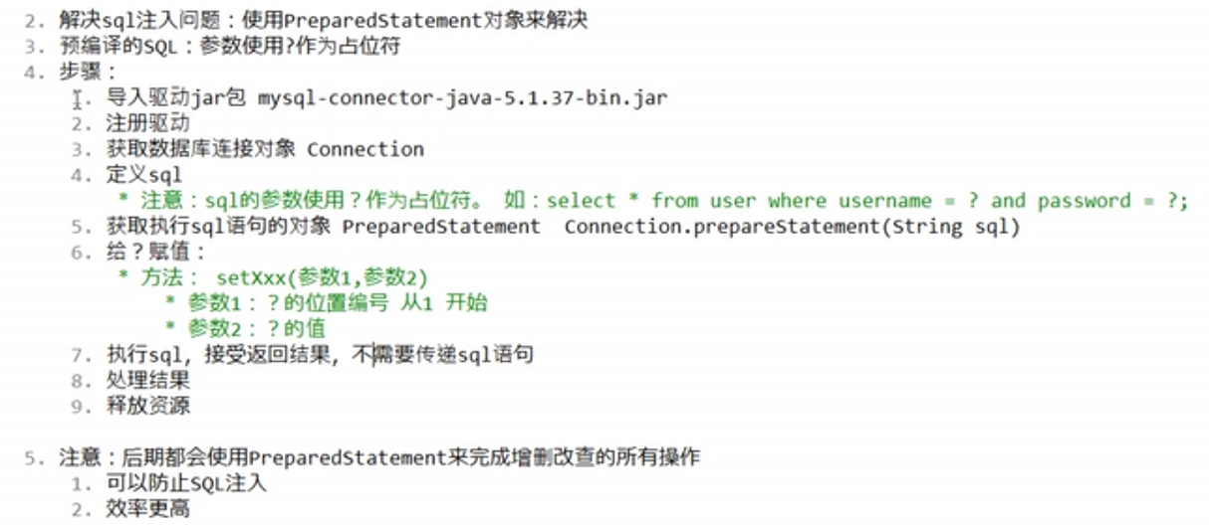

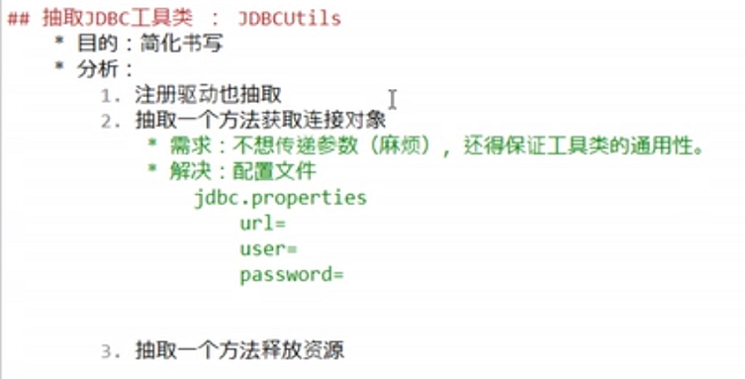

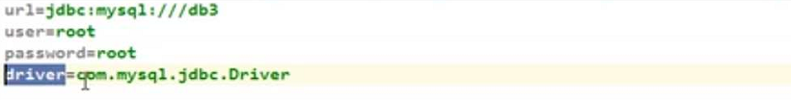

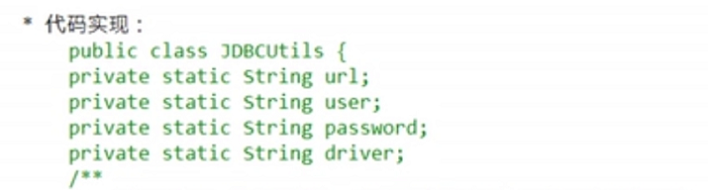

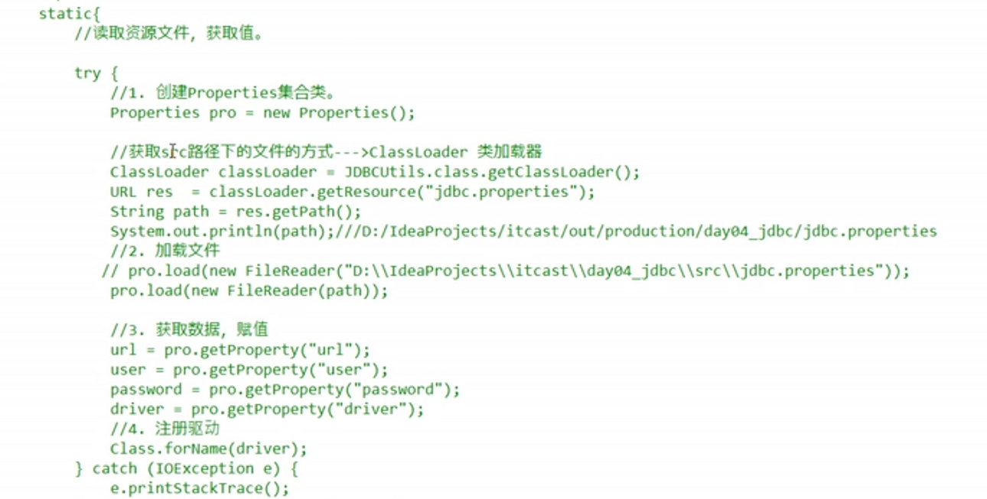

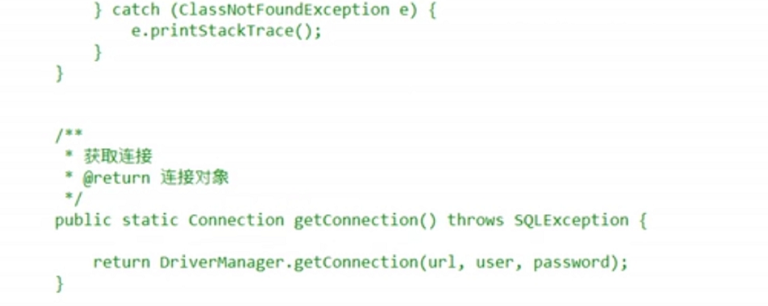

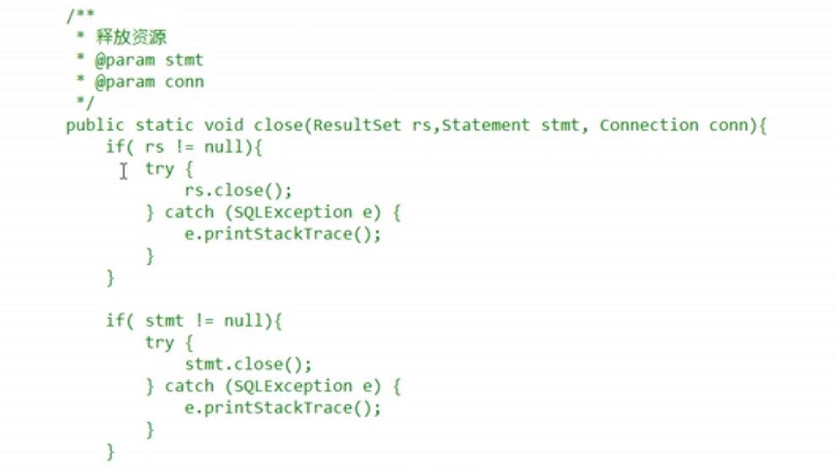

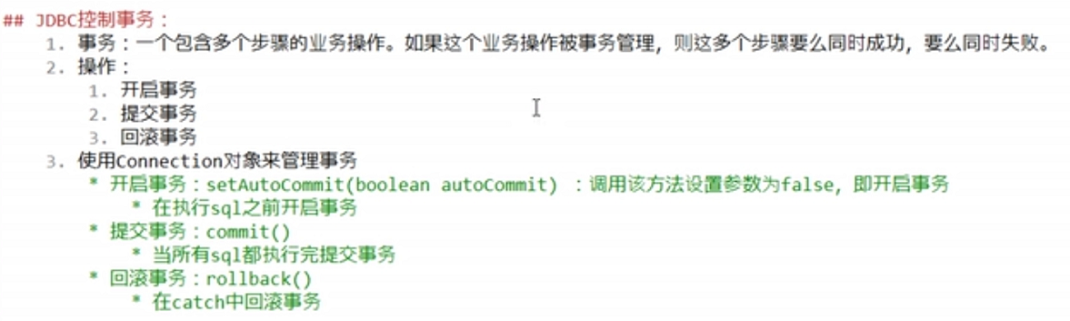

**数据库连接池：**

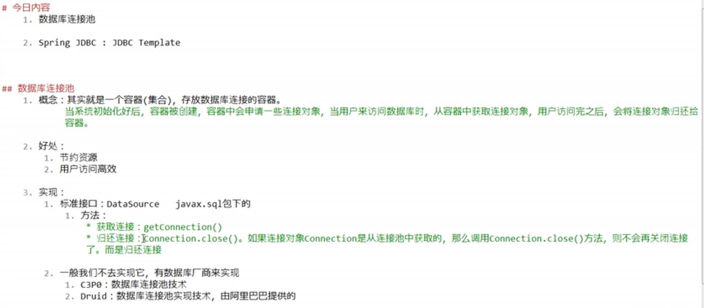

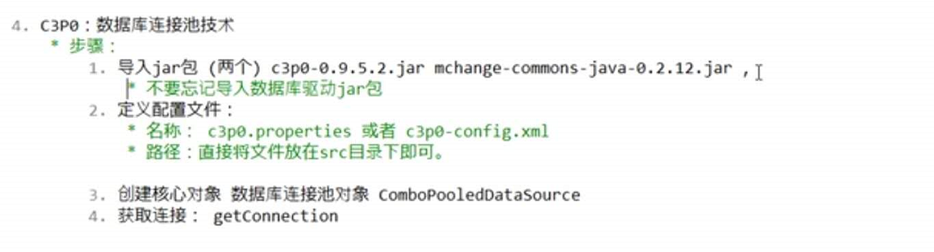

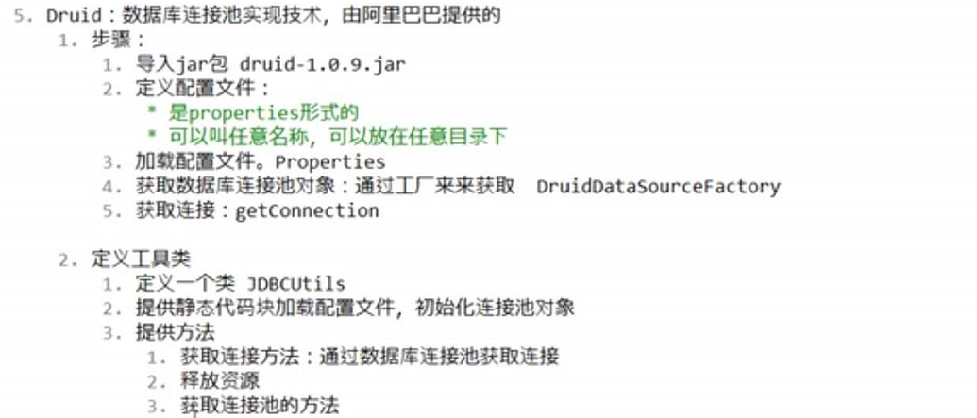

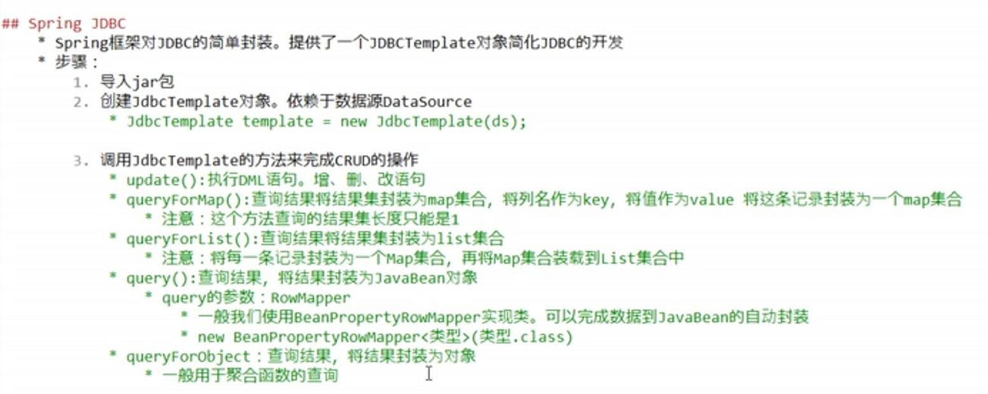

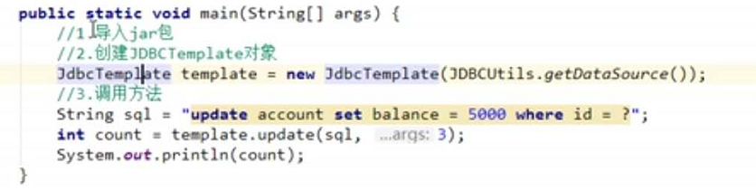

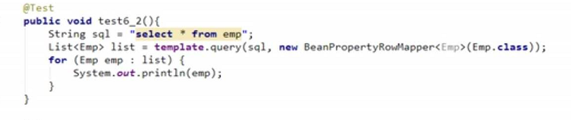

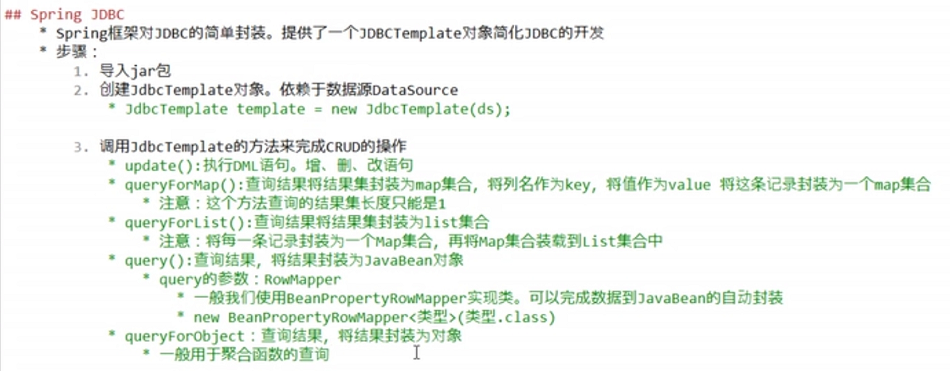

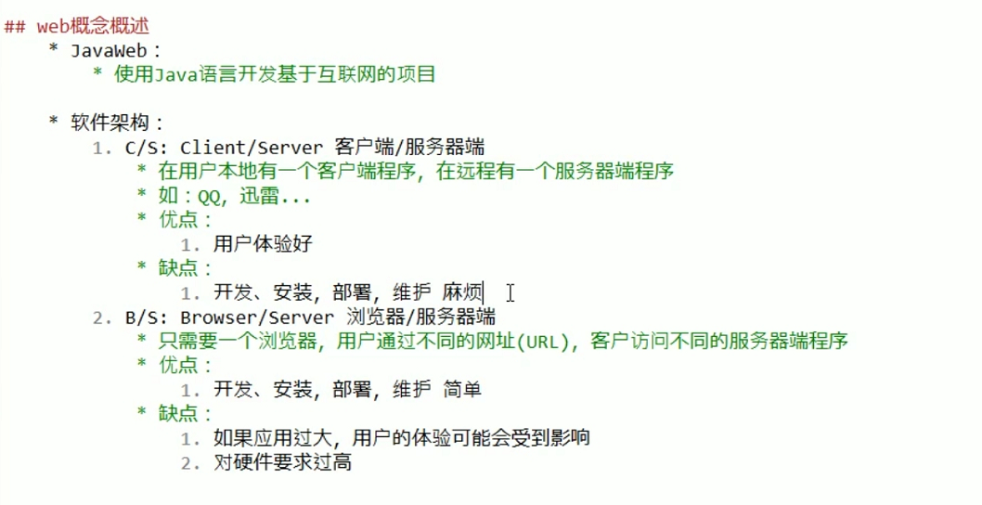

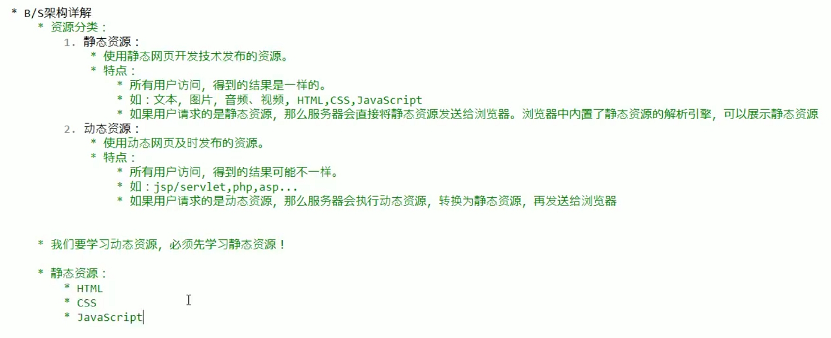

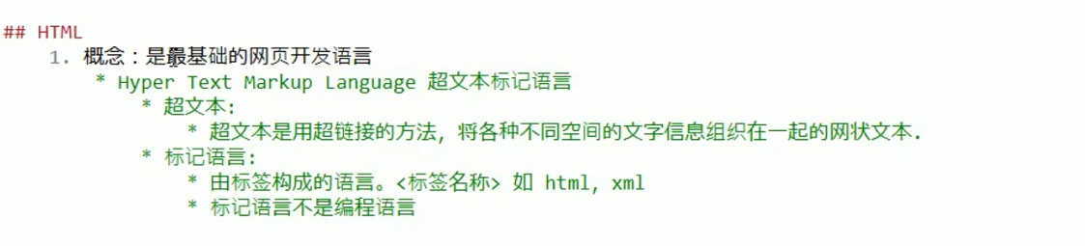

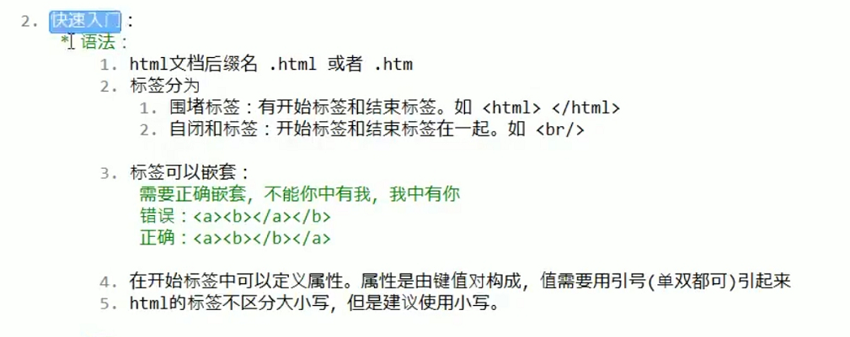

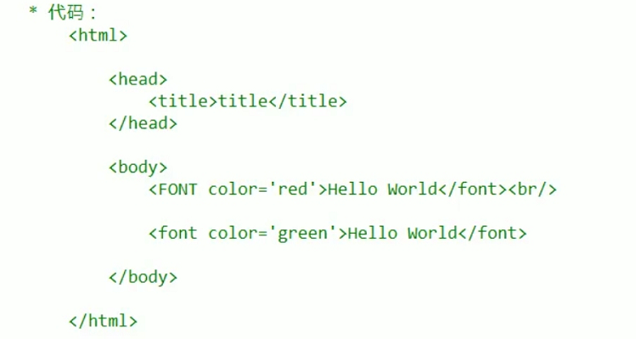

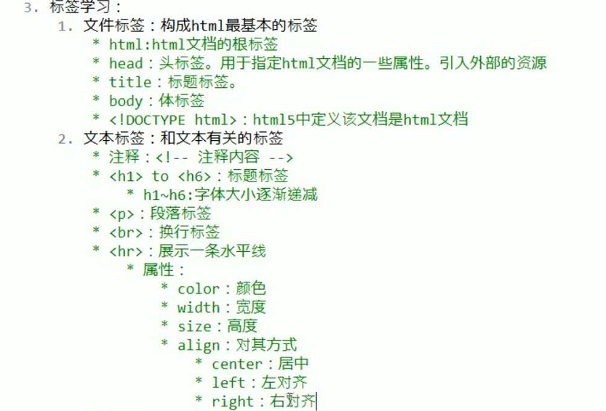

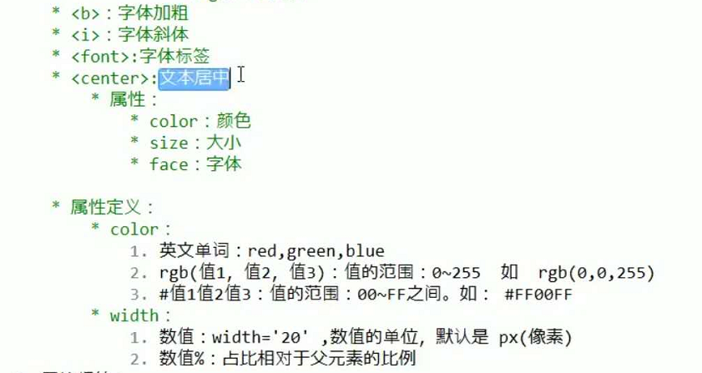

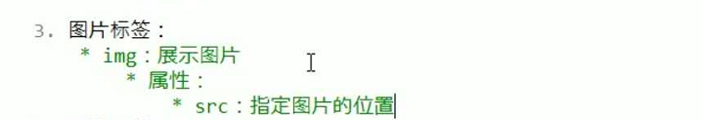

Alt：标签的 alt 属性指定了替代文本，用于在图像无法显示或者用户禁用图像显示时，代替图像显示在浏览器中的内容。

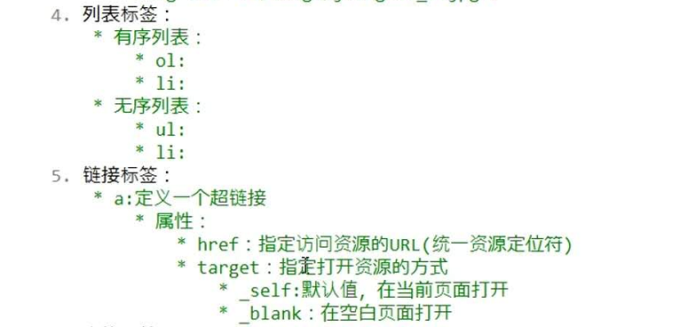

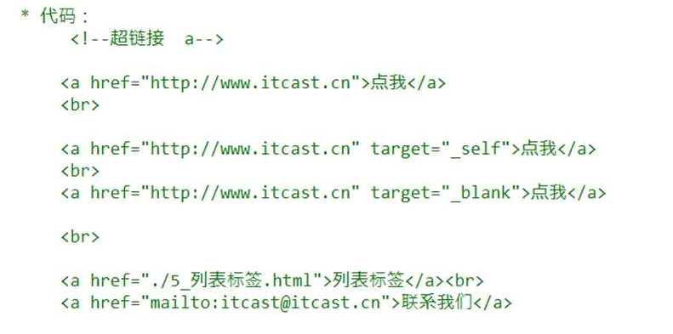



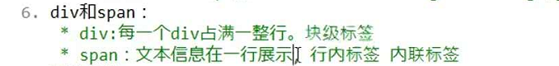

**（span相当于白纸，可以设置样式）**

**(div相当于白纸，占满整行，相等于换行，可以设置样式)**

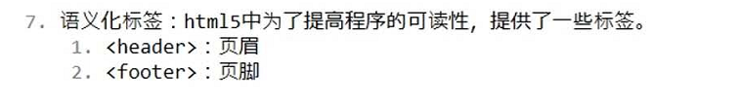

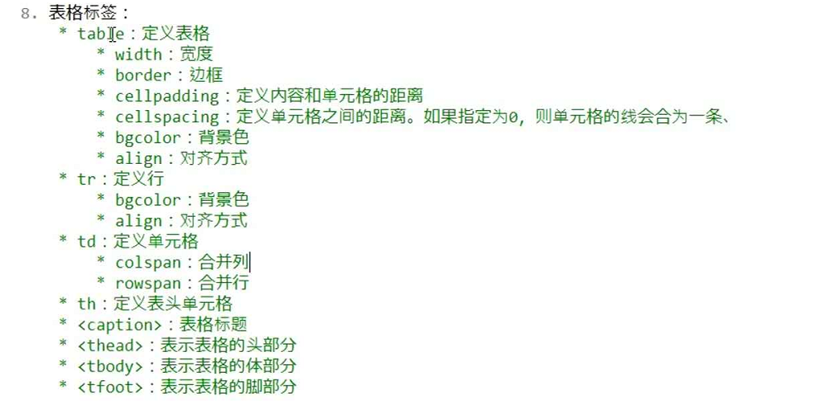

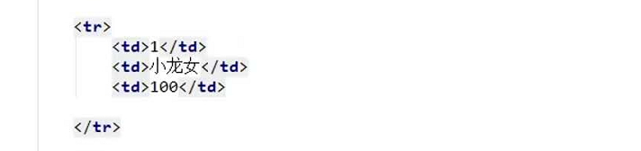

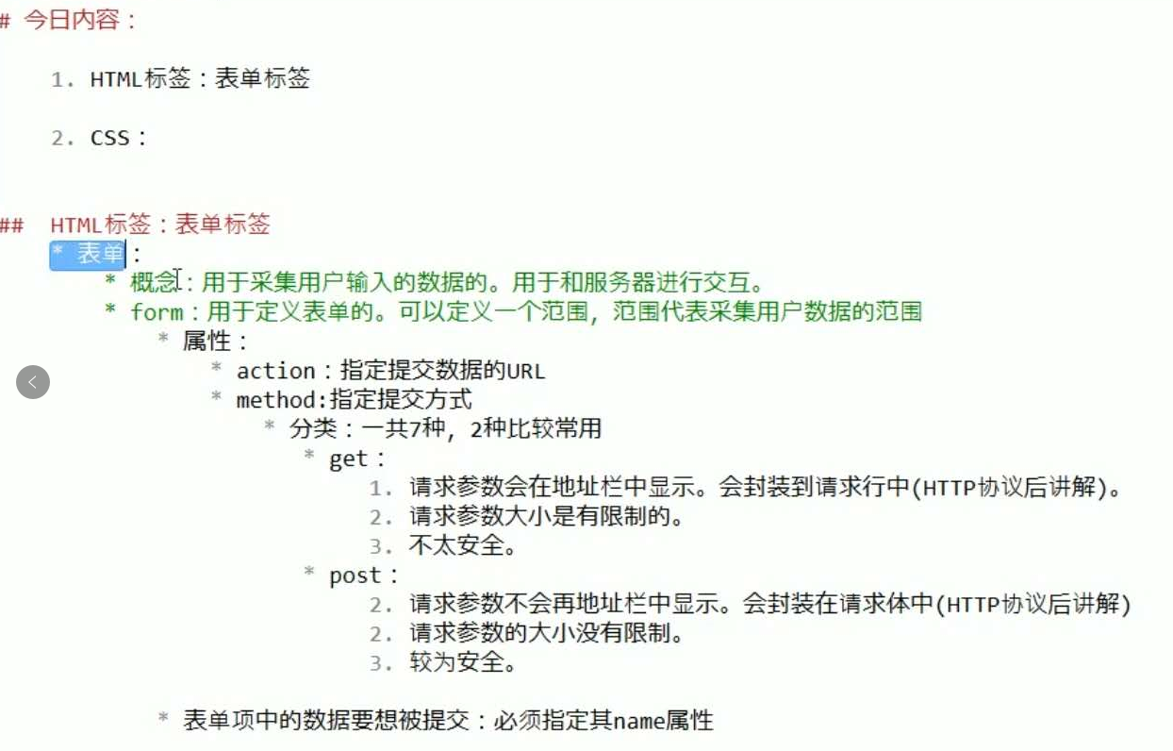

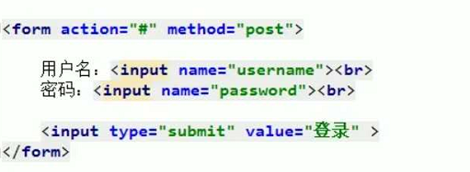

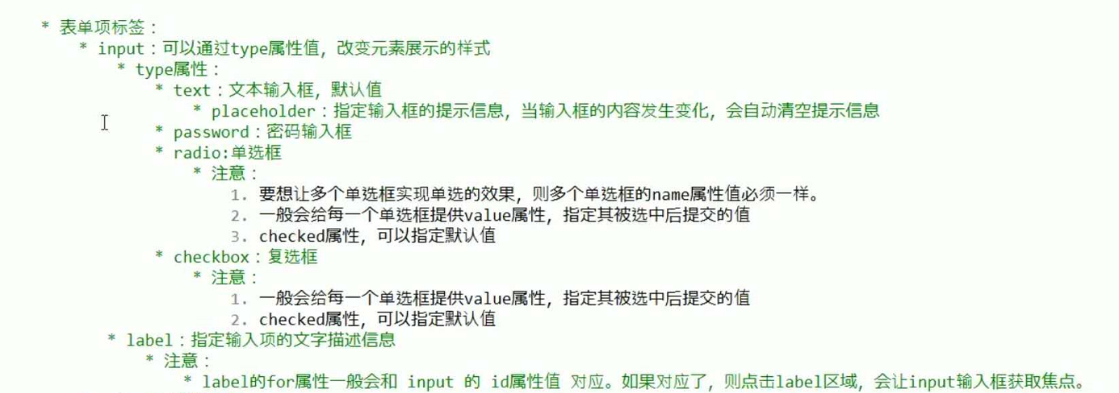

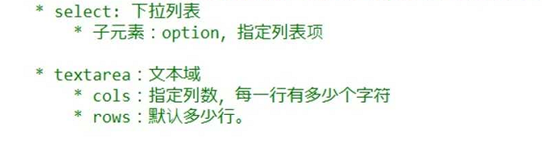

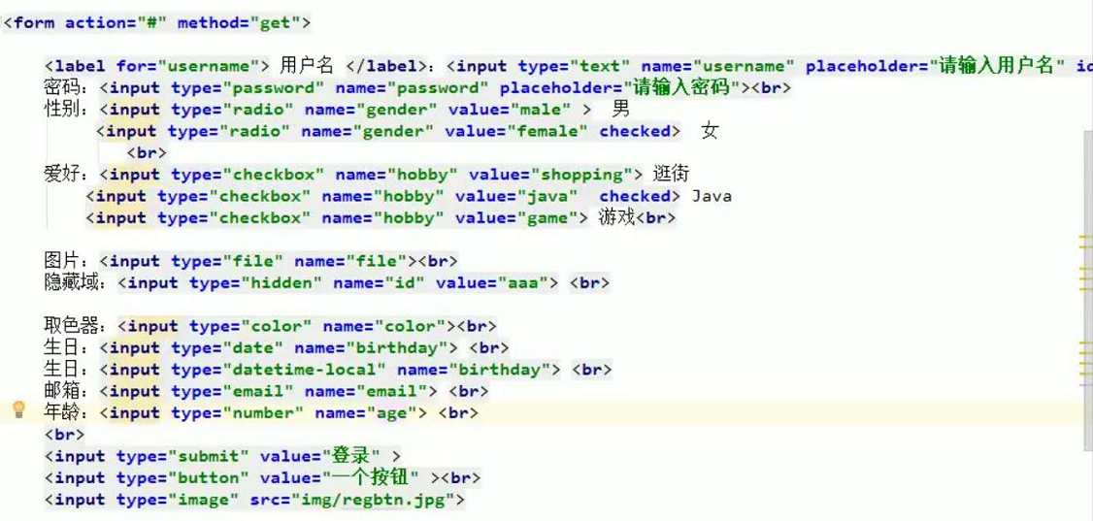

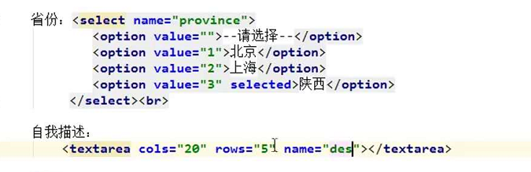

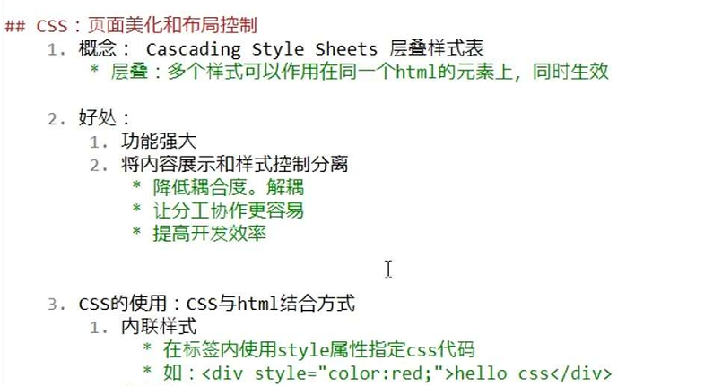

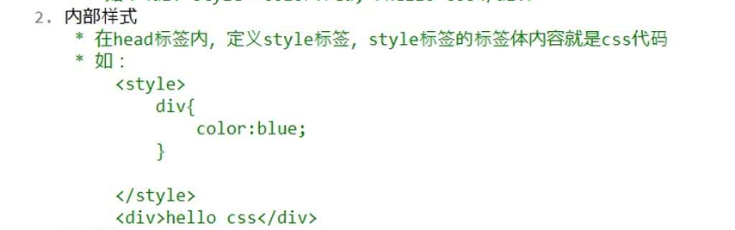

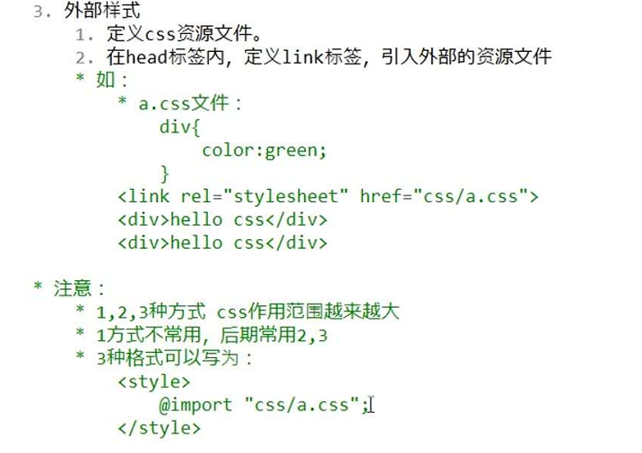 **rel：快捷自动快出**

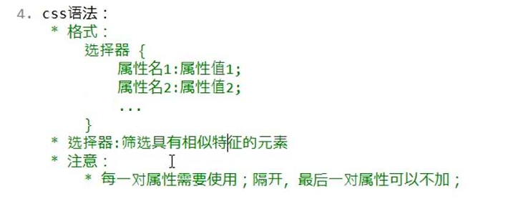

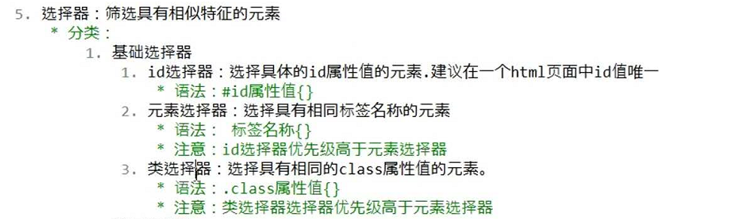

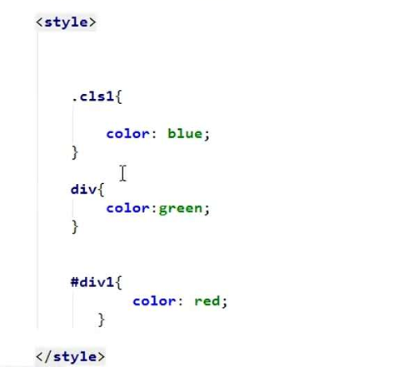

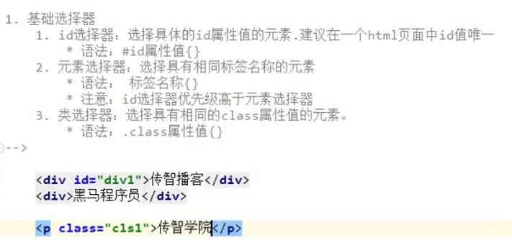

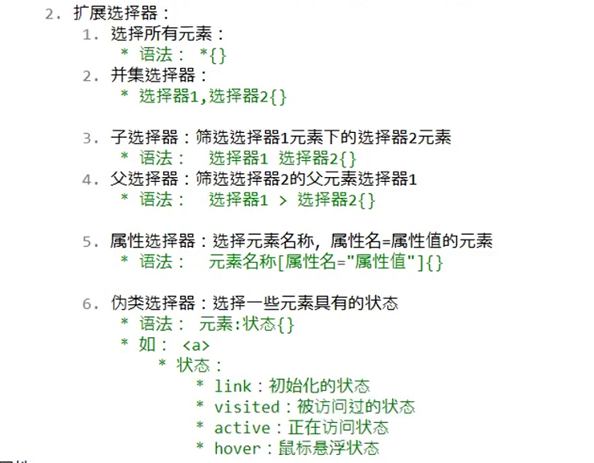

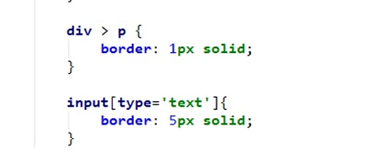

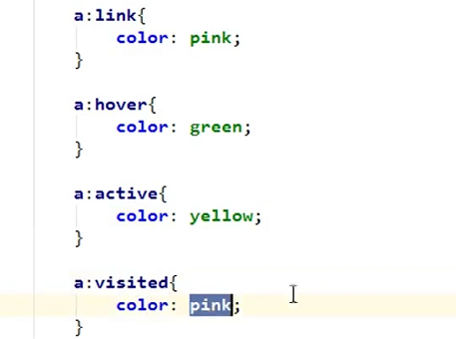

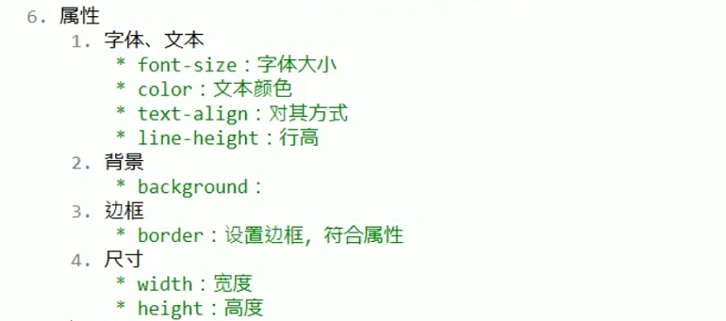**border：1px solid red //solid实现**

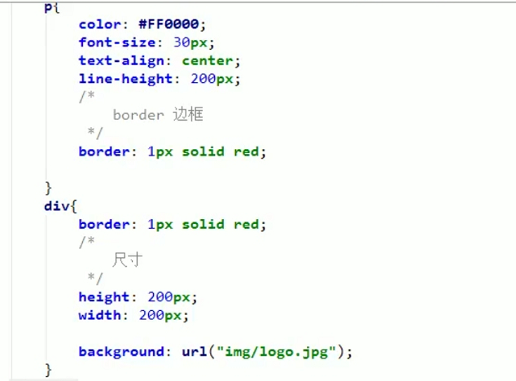

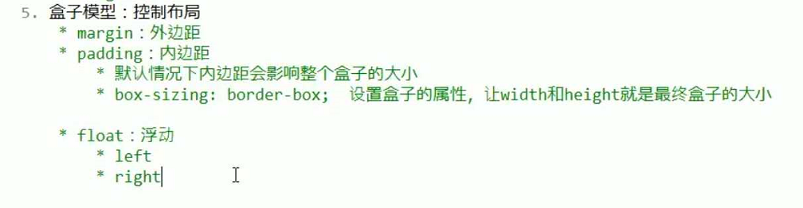

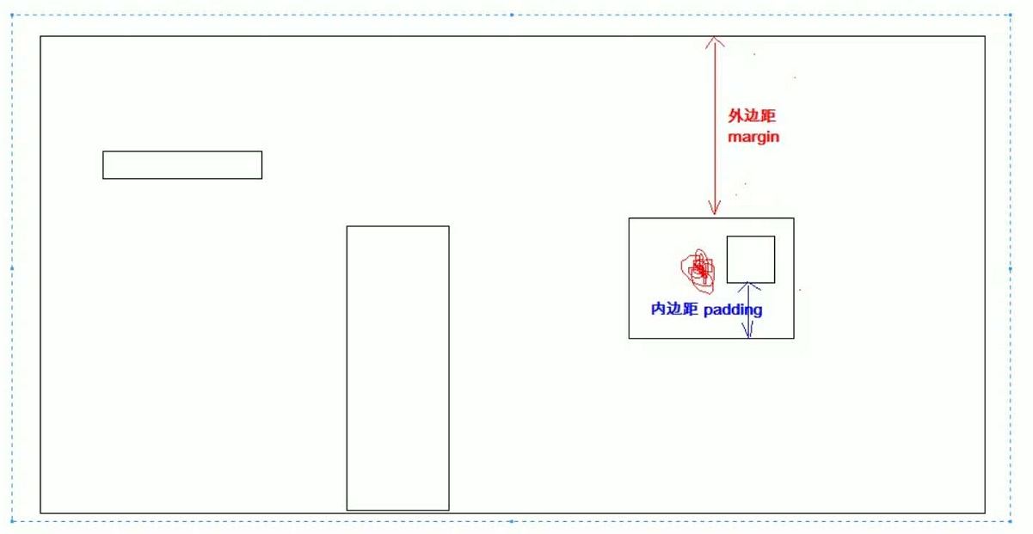

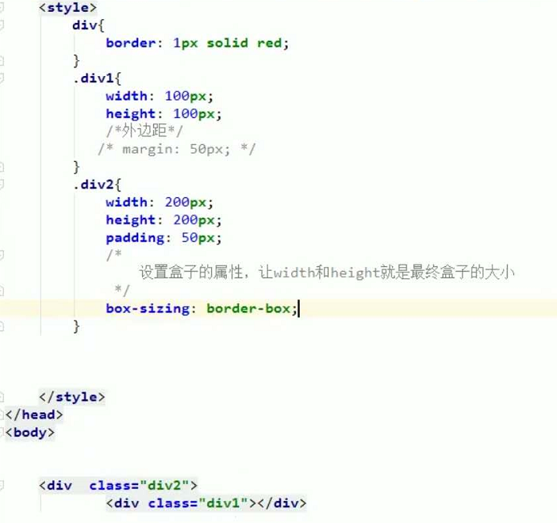

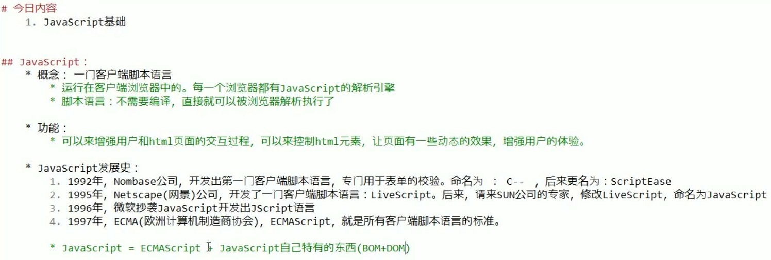

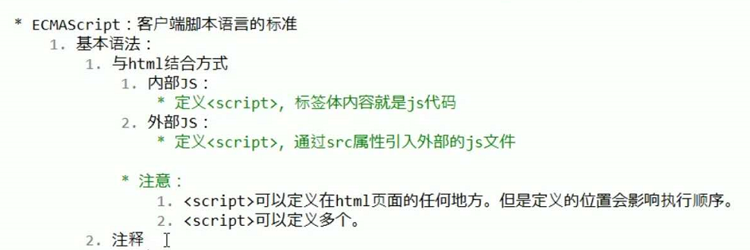

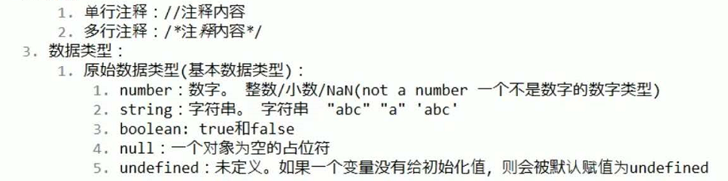

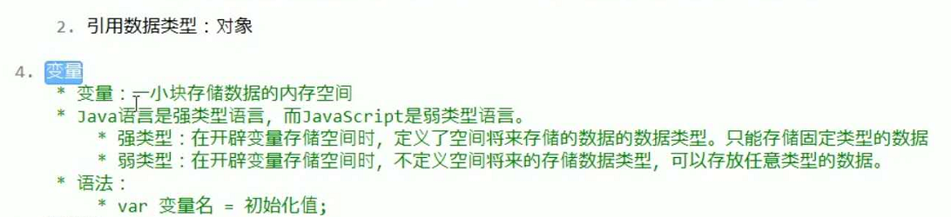

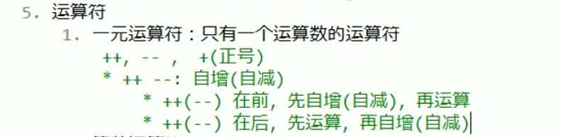

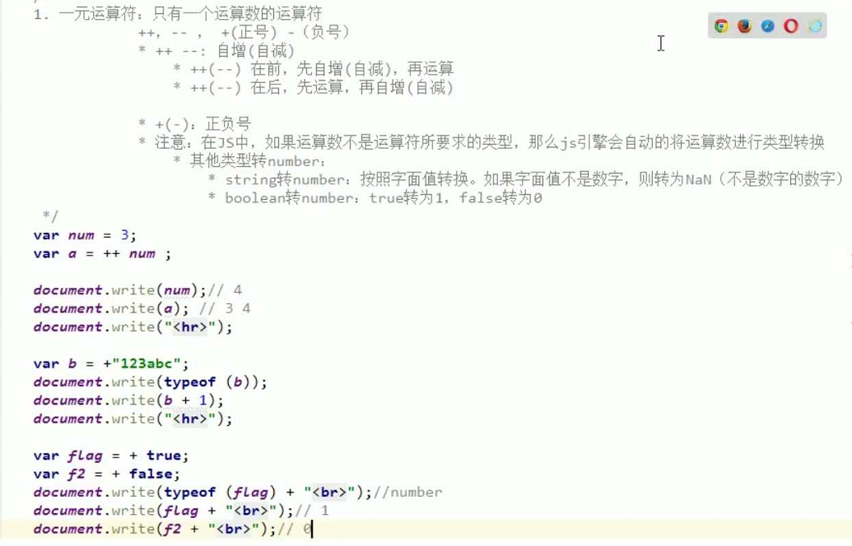

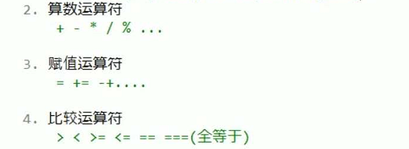

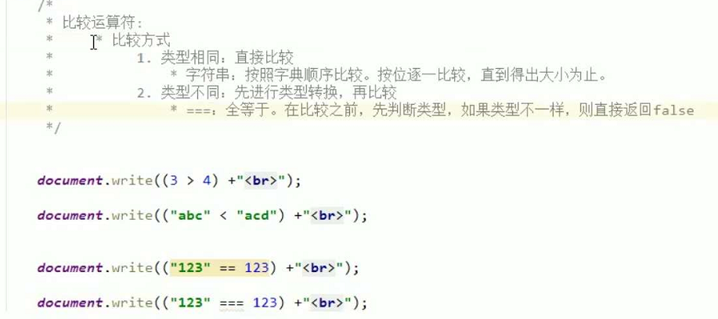

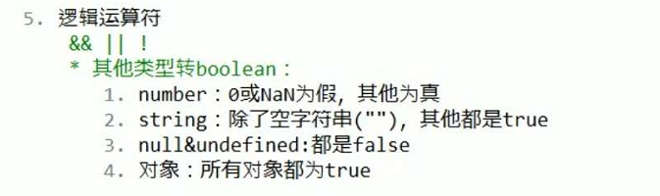

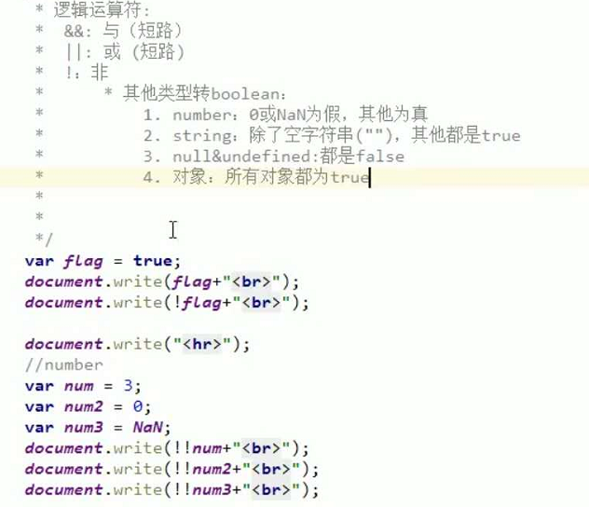

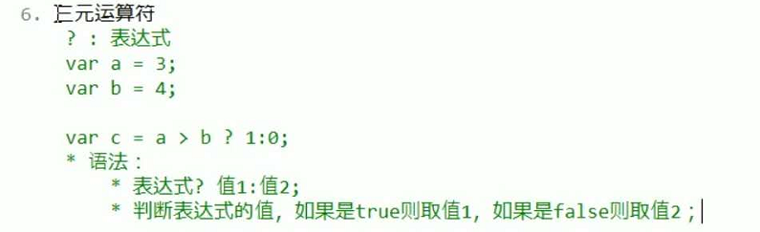

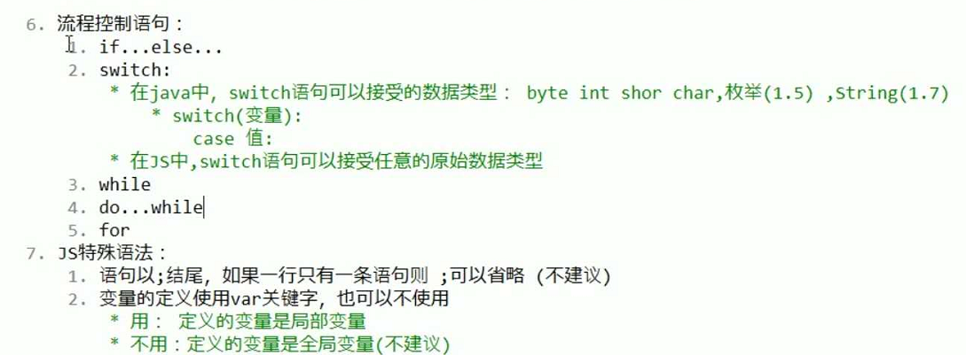

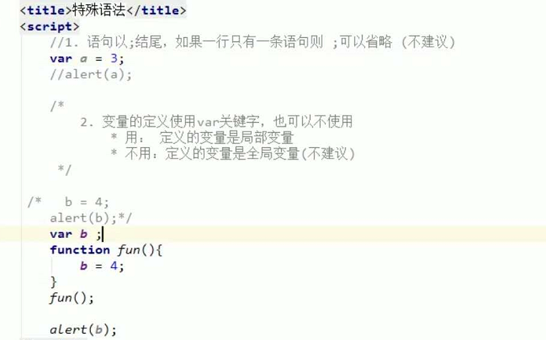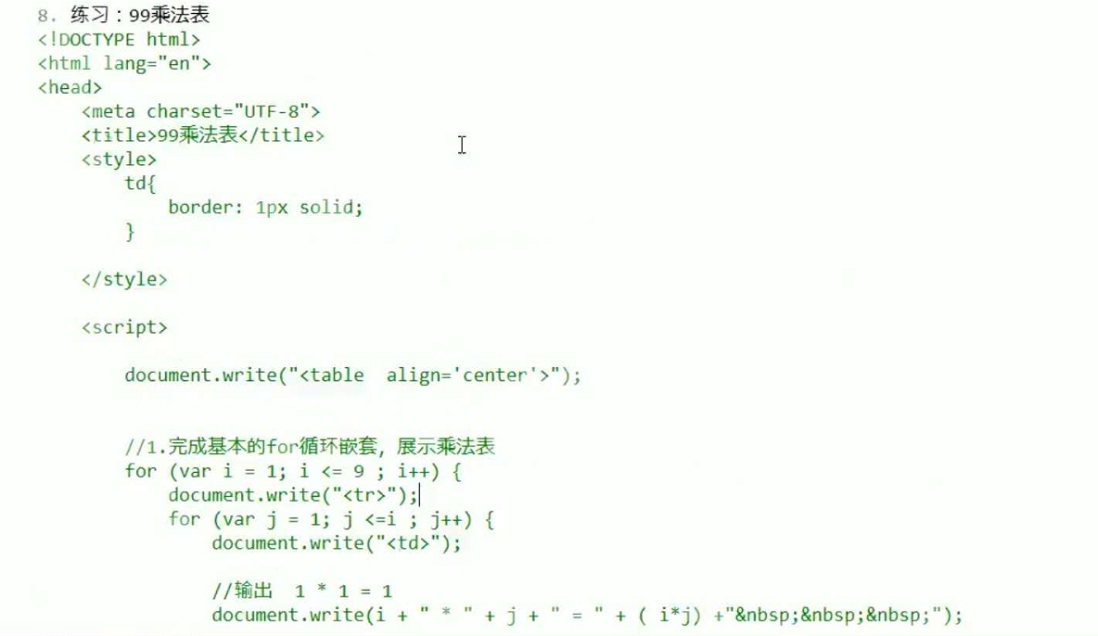

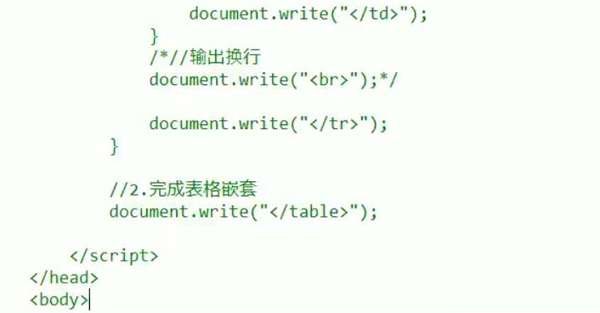

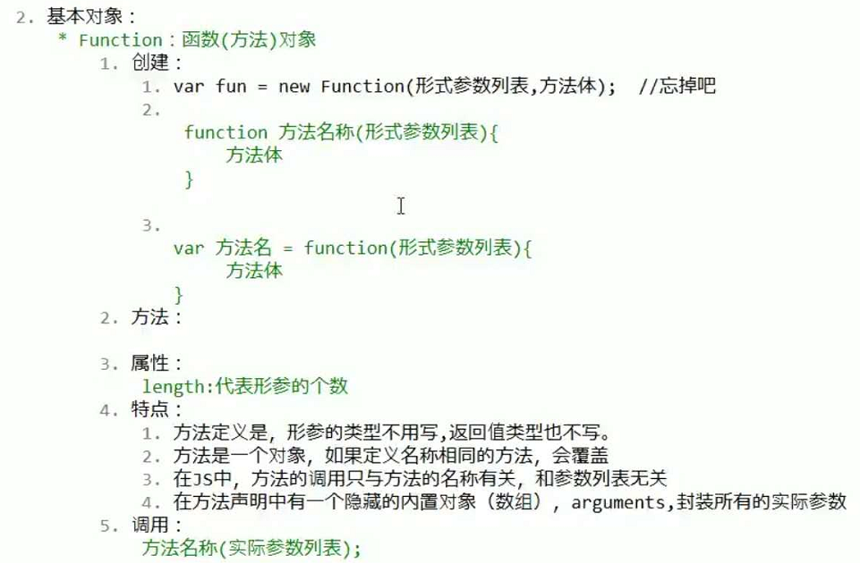

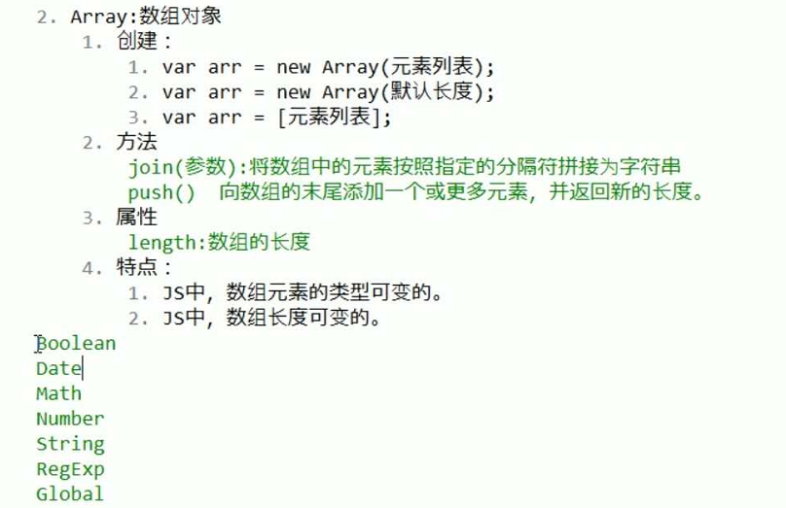

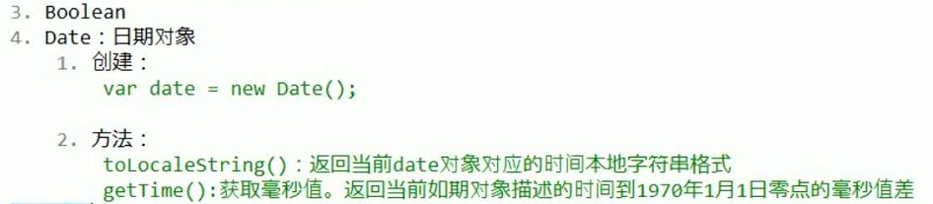

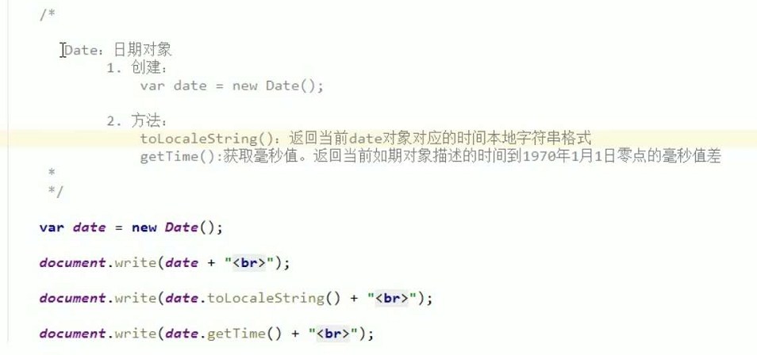

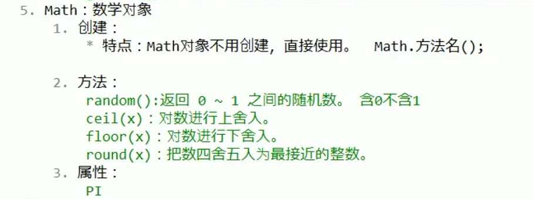

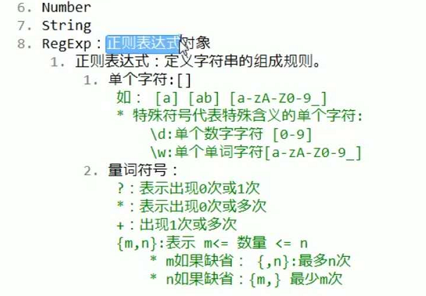

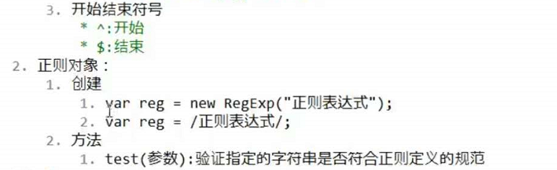

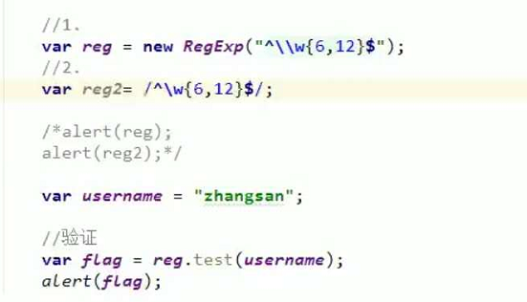



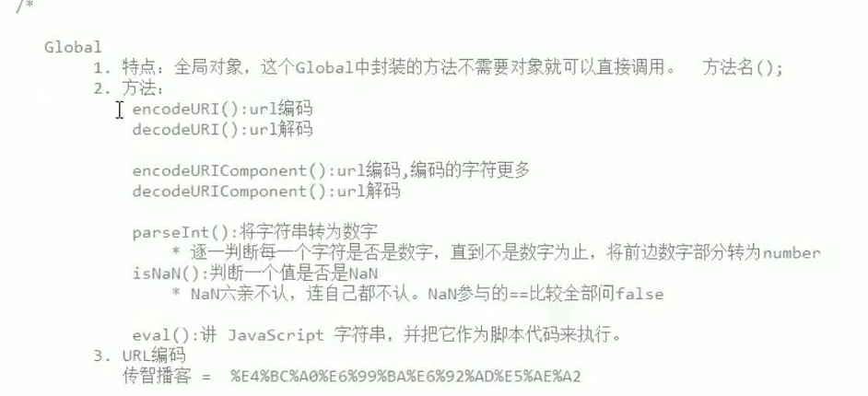

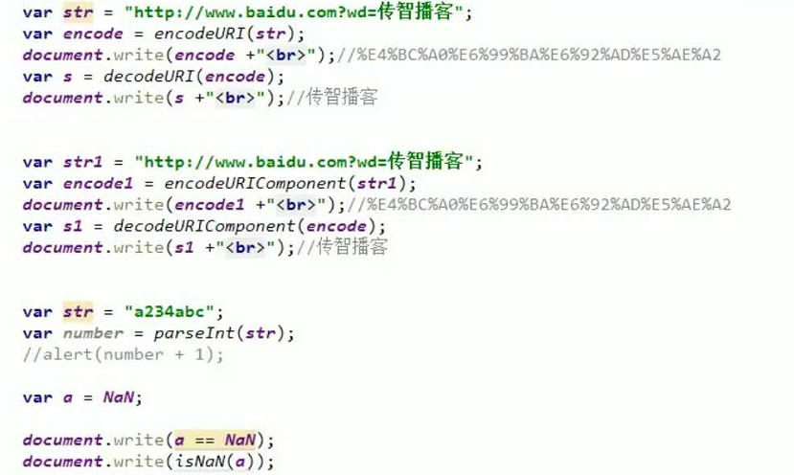



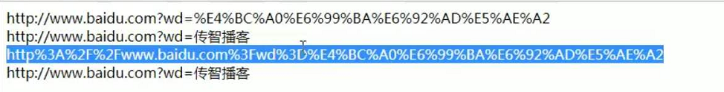

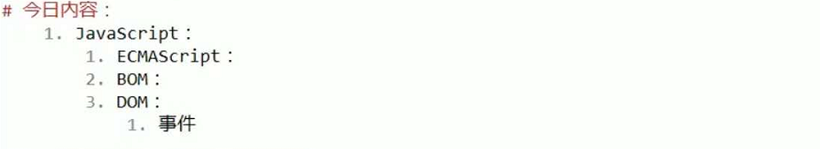

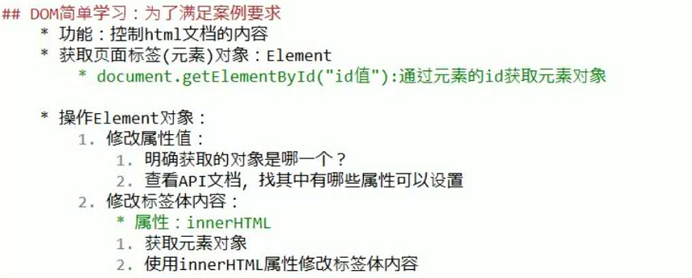

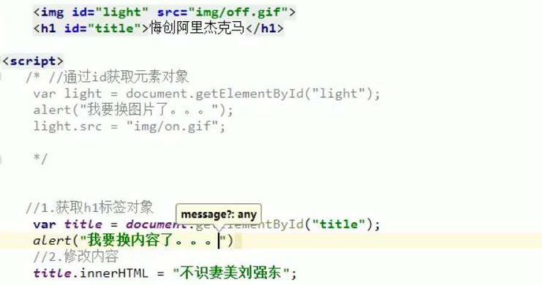

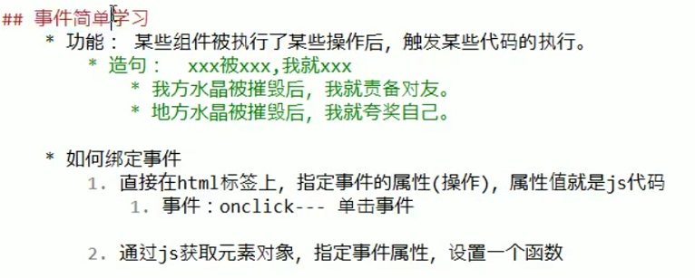

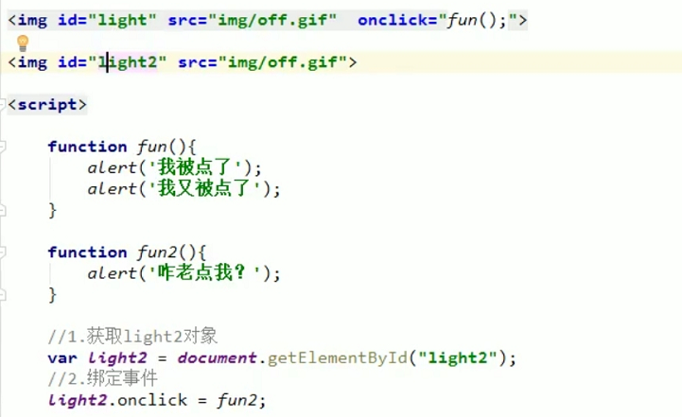

先提出问题：对于 checked 这类值是 true/false 的属性，用 jQuery 的 attr 或 prop 方法进行 读取或设置值是有区别的。

在看 jQuery 文档前，我们先看看 attribute 与 property 是什么：

**先搞懂 attribute 与 property**

当编写 HTML 源码时，你能在 HTML 元素里定义 attributes。然后，一旦浏览器解析你的代码，该 HTML 元素相应的 DOM 节点就会被创建。该节点是一个对象，因此它就拥有 properties。 因此，我们知道：attributes 是 HTML 元素（标签）的属性，而 properties 是 DOM 对象的属性。

例如，下面这个 HTML 元素：

<input type="text" value="Name:">

拥有两个 attributes。

一旦浏览器解析该代码，HTMLInputElement 对象就会被创建，并且该对象会拥有很多 properties，如：accept、accessKey、align、alt、attributes、autofocus、baseURI、checked、childElementCount、ChildNodes、children、classList、className、clientHeight 等等。

对于某个 DOM 节点对象，properties 是该对象的所有属性，而 attributes 是该对象对应元素(标签)的属性。

当一个 DOM 节点为某个 HTML 元素所创建时，其大多数 properties 与对应 attributes 拥有相同或相近的名字，但这并不是一对一的关系。例如，下面这个 HTML 元素：

<input id="the-input" type="text" value="Name:">

其对应 DOM 节点会拥有如下properties： id、type 和 value：

* id property是 id attribute 的映射：获取该 property 即等于读取其对应的 attribute 值，而设置该 property 即为 attribute 赋值。id 是一个纯粹的映射 property，它不会修改或限制其值。
* type property 是 type attribute 的映射：获取该 property 即等于读取其对应的 attribute 值，而设置该 property 即为 attribute 赋值。但 type 并不是一个纯粹的映射 property，因为它的值被限制在已知值（即 input 的合法类型，如：text、password）。如果你有 <input type="foo">，然后 theInput.getAttribute("type") 会返回 "foo"，而 theInput.type 会返回 "text"。
* 相比之下，value property 并不会映射 value attribute。取而代之的是 input 的当前值。当用户手动更改输入框的值，value property 会反映该改变。所以，如果用户在 input 输入 John，然后：

theInput.value // 返回 "John" 然而： theInput.getAttribute('value') // 返回 "Name:"

value property 反映了 input 的**当前**文本内容，而 value attribute 则是在 HTML 源码 value 属性所指定的**初始**文本内容。

因此，如果你想知道文本框的当前值，则读取 property。而如果你想知道文本框的初始值，则读取 attribute。或者你也可以利用 defaultValue property，它是 value attribute 的纯粹映射。

theInput.value // returns "John"

theInput.getAttribute('value') // returns "Name:"

theInput.defaultValue // returns "Name:"

有几个 properties 是直接反映它们 attribute（rel、id），而有一些则用稍微不同的名字进行直接映射（htmlFor 映射 for attribute，className 映射 class attribute）。很多 property 所映射的 attribute 是带有限制/变动的（src、href、disabled、multiple）。该 [规范](https://www.w3.org/TR/html5/infrastructure.html#reflect) 涵盖了各种各样的映射。

**再看看 attr()设置固有属性和自定义属性 与 prop() 设置固有属性的区别**

**固有属性**

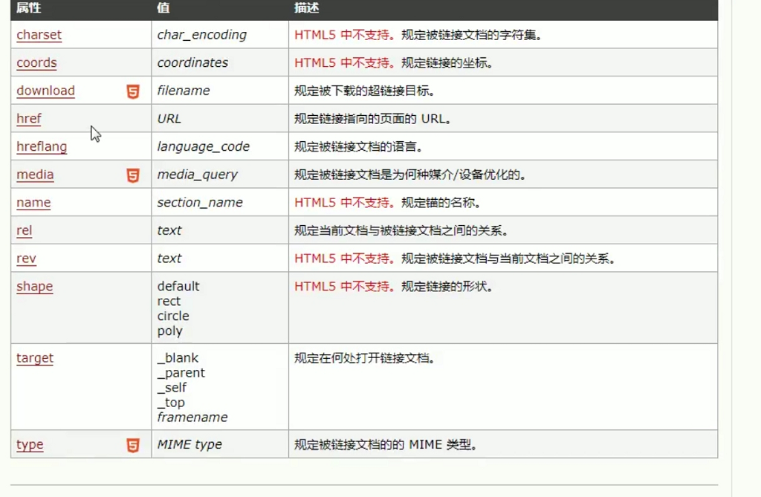

上述能让我们理清了 attribute 与 property 之间的区别，下面根据 [jQuery 文档](http://api.jquery.com/prop/) 对 attr() 与 prop() 方法进行比较：

自 jQuery 1.6 版本起，attr() 方法对于未设置的 attributes （即标签中没写该 attributes）都会返回 undefined。对于检索和改变 DOM 的 properties，如表单元素的 checked、selected 或 disabled 状态，应使用 .prop() 方法。

Attributes vs. Properties

attributes 与 properties 之间的差异在特定情况下会变得尤为重要。在 jQuery 1.6 前，.attr() 方法在检索一些 attributes 时，有时会把 property 考虑进去，这会导致不一致的行为。在 jQuery 1.6 版本之后，.prop() 方法提供了一种明确检索 property 值的方式，而 .attr 只会检索 attributes。

例如，selectedIndex、tagName、nodeName、nodeType、ownerDocument、defaultChecked 和 defaultSelected 能被 .prop() 检索与设置。在 jQuery 1.6 之前，这些 properties 都是通过 .attr() 检索的，但检索这些属性并不应属于 attr 方法职责内 。这些属性并没有对应的 attributes，只有 properties 本身。

对于值为布尔值的 attributes ，考虑到一个 DOM 元素是通过 HTML 标签 <input type="checkbox" checked="checked /> 定义的，并且假定它在 JavaScript 的变量名为 elem：

| **读取属性** | **返回值** | **描述** |
| --- | --- | --- |
| elem.checked | true (Boolean) | 会随着 checkbox 状态作出相应改变 |
| $(elem).prop("checked") | true (Boolean) | 会随着 checkbox 状态作出相应改变 |
| elem.getAttribute("checked") | "checked" (String) | checkbox 的初始状态；并且不会随着 checkbox 的状态而改变。 |
| $(elem).attr("checked") | "checked" (String) | （与jQuery文档描述不一样，1.9.0 及之后的版本，都是返回 “checked”，并不会随着 checkbox 的改变而改变），即 1.9.0 之前的版本会随着 checkbox 的改变而改变。 |

根据 W3C forms（表单） 规范，checked 是一个值为 boolean 的 attribute，这意味着当该 attribute 存在（无论值是什么），其对应的 property 都是 true。例如，该 attribute 没赋值或设为空字符串，甚至设为 "false"。这同样适用于所有值为 boolean 的 attributes。

然而，对于 checked attribute 最重要的概念是记住它并不是对应 checked property。该 attribute 实际上是对应 defaultChecked property，并仅在初次设置 checkbox 值时使用。checked attribute 的值并不会随着 checkbox 的状态而作出相应改变，而 checked property 会。因此，为了兼容不同浏览器，当判断一个 checkbox 是否被选择时应该使用 property：

if (elem.checked)

if ($(elem).prop("checked"))

if ($(elem).is(":checked"))

这同样适用于其它动态 attributes，如 selected 和 value。

其他说明： 在 IE9 之前的版本，如果使用 .prop() 为 DOM 元素的 property 设置的值不是一个简单的原始值（number、string 或 boolean），且该 property 在 DOM 元素从 document 移除前未被移除（使用 .removeProp()），则会导致内存泄漏。为 DOM 对象设置值的安全做法（避免内存泄漏）是使用 .data()。

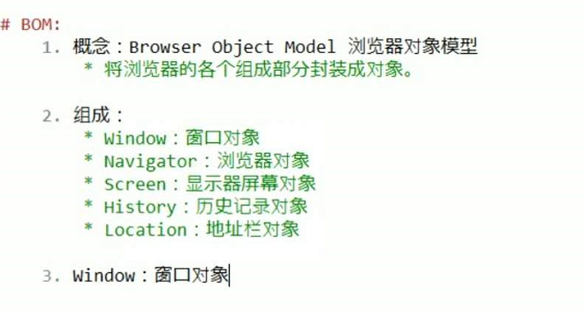

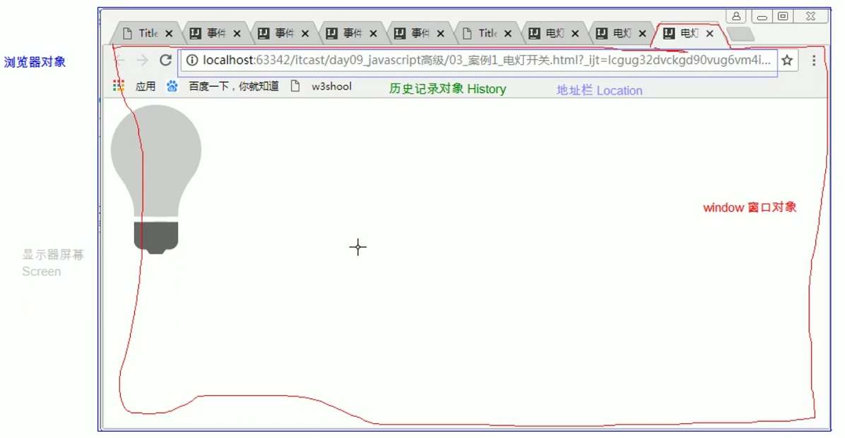

**window**

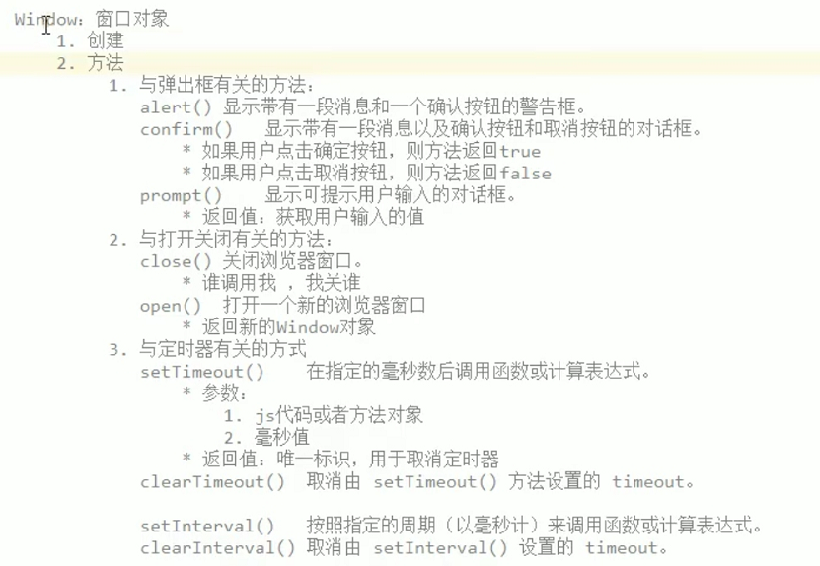

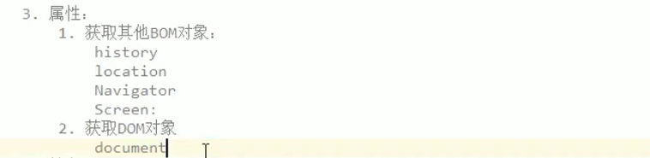

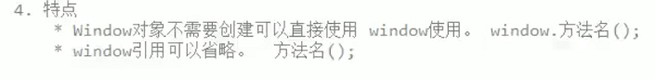

**1.与弹出框有关的方法**

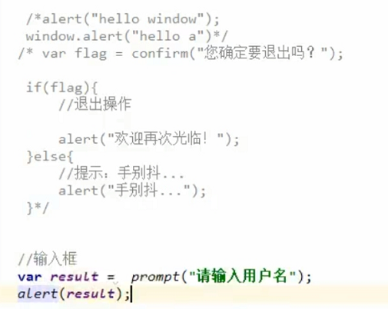

**2. open与close**

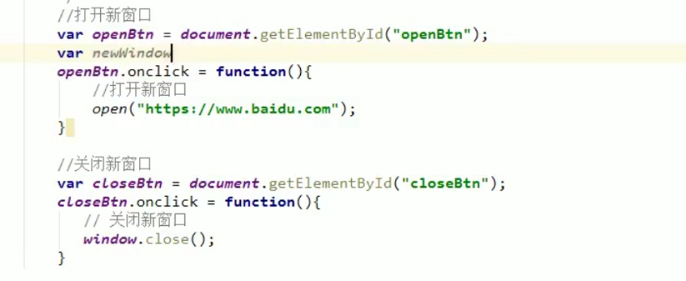

1. **与定时器有关**

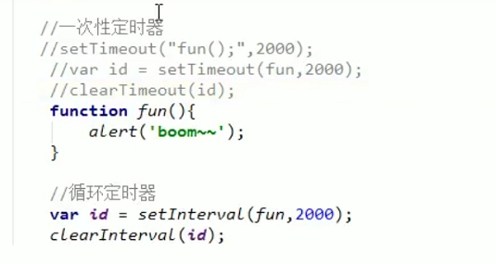

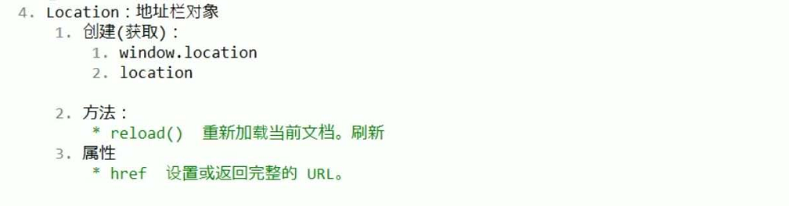

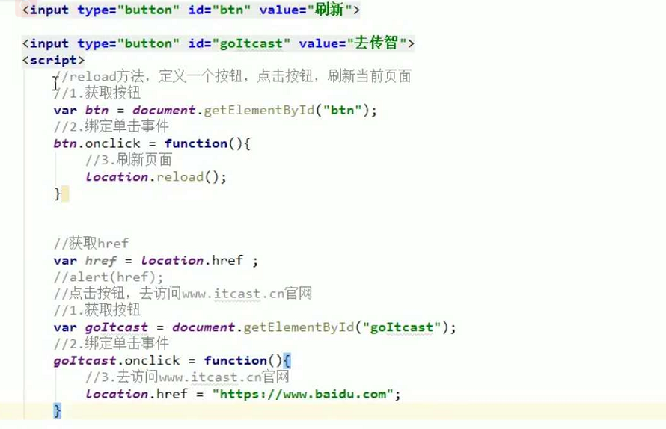

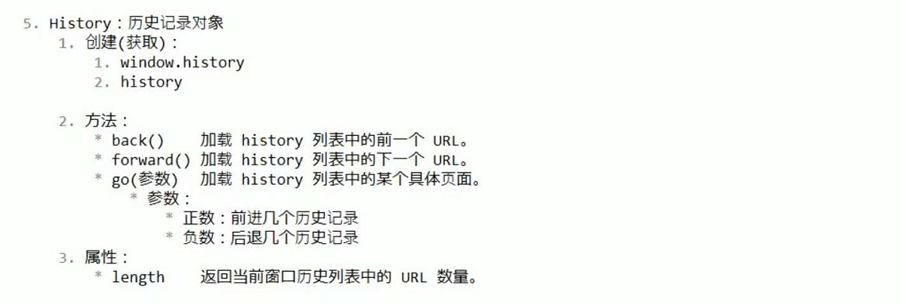

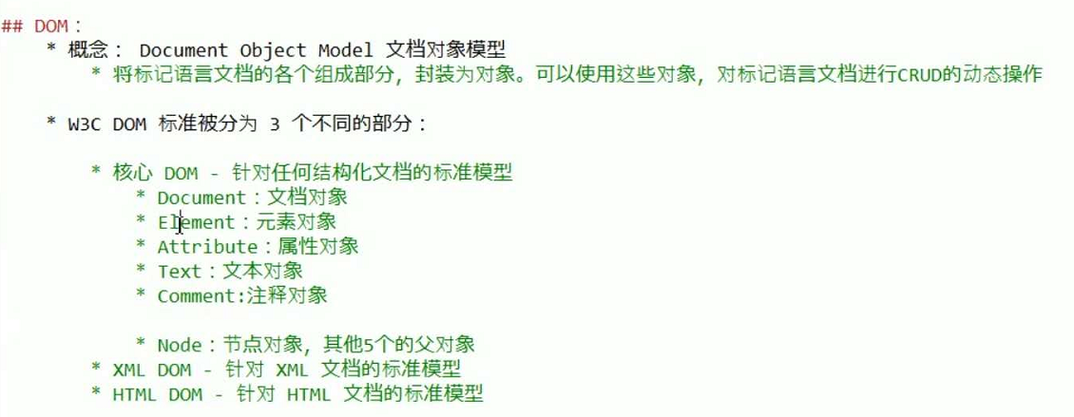

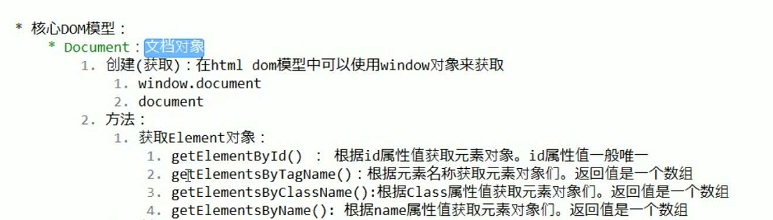

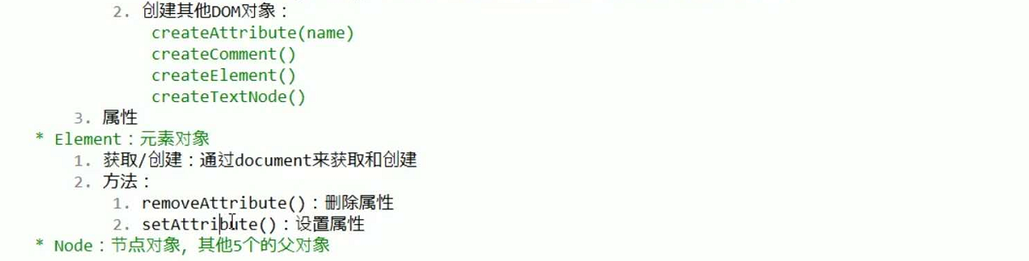

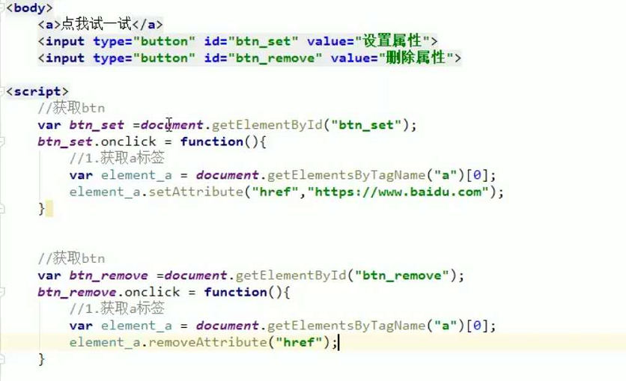

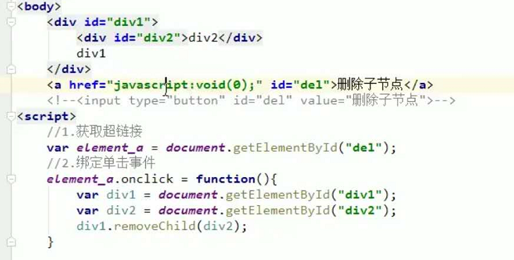

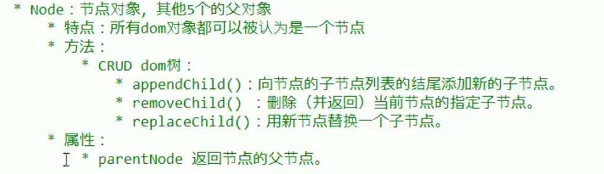

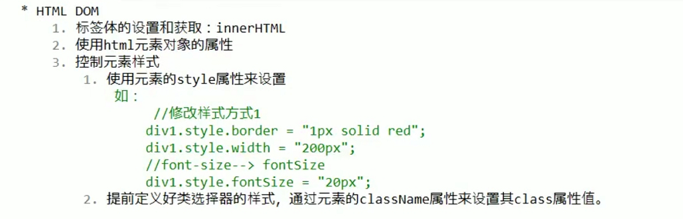

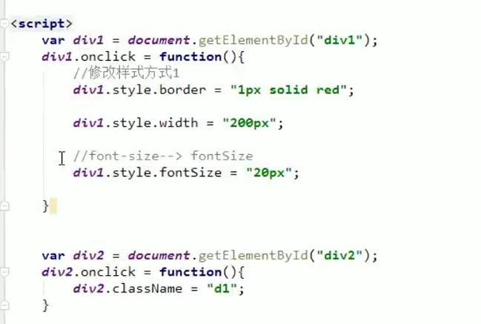

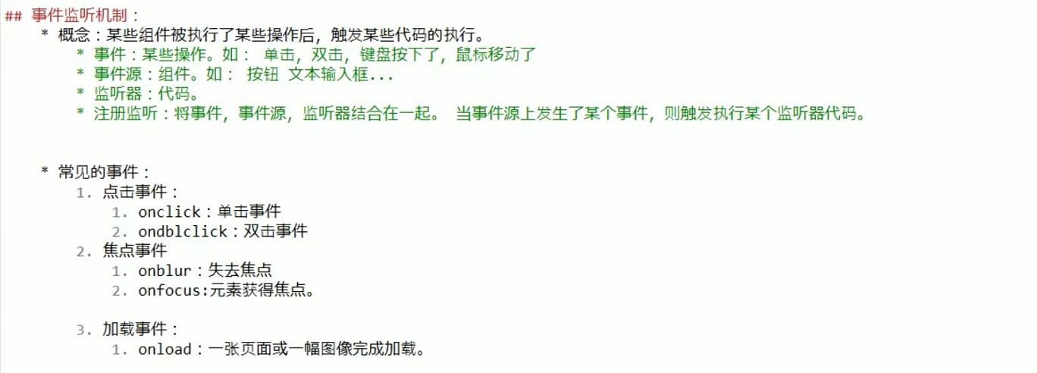

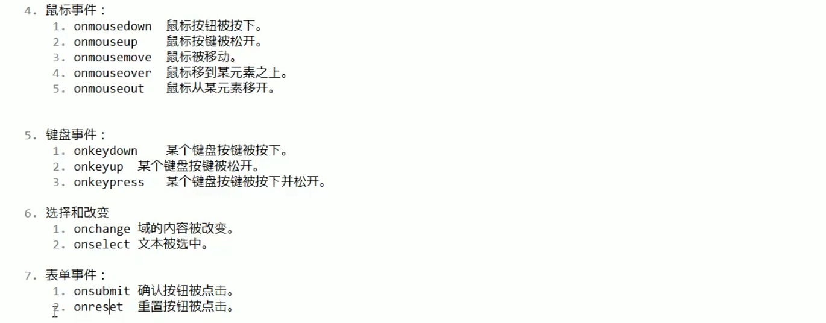

**onload**

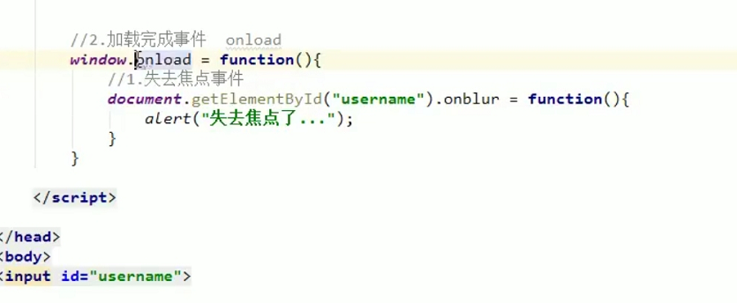

**onmousedown**

* **定义方法时，定义一个形参，接受event对象（任意名称都可以，这里用event别人好理解）**
* **event对象的button属性可以获取鼠标键被点击了（left：0；middle：1；right：2）**

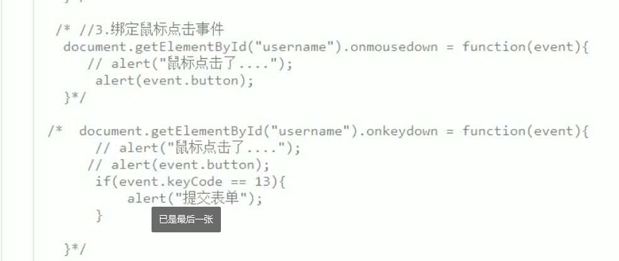

**onsubmit：**

* **第一种写法**

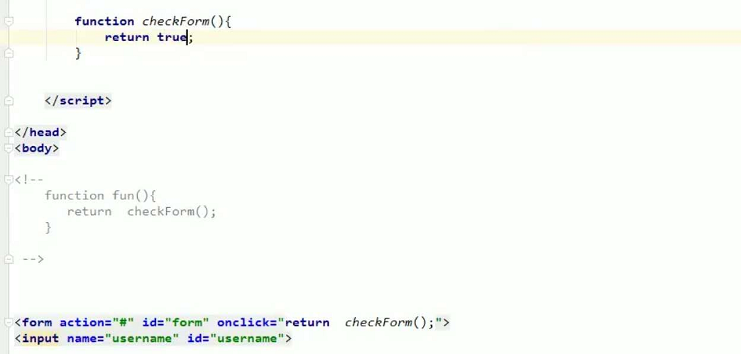

* **第二种写法**

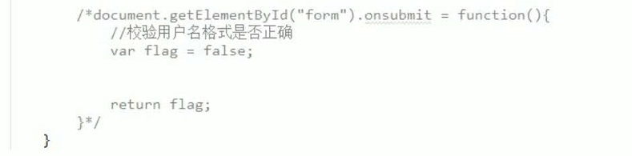

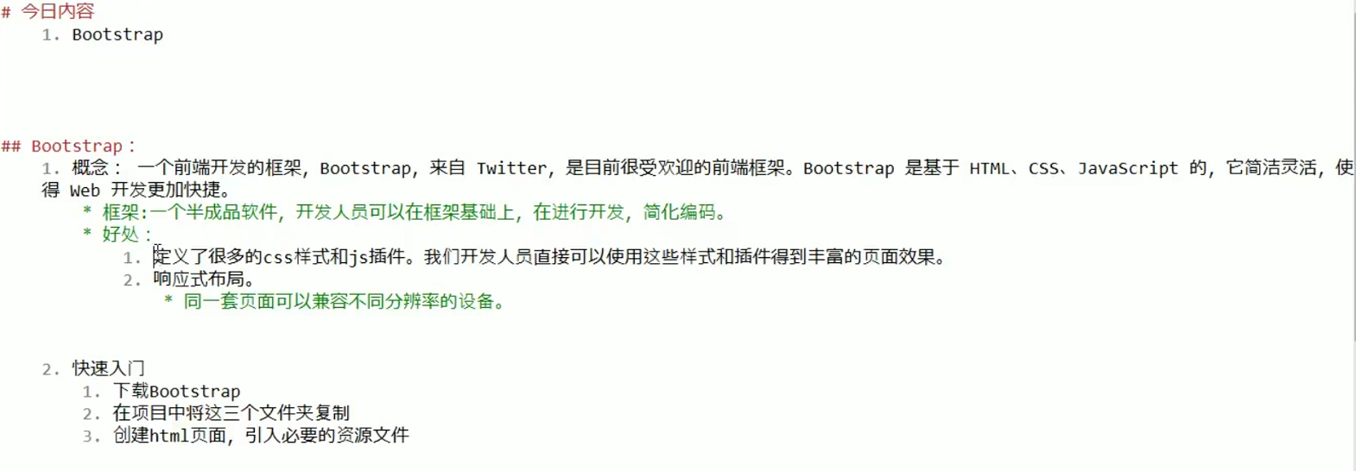

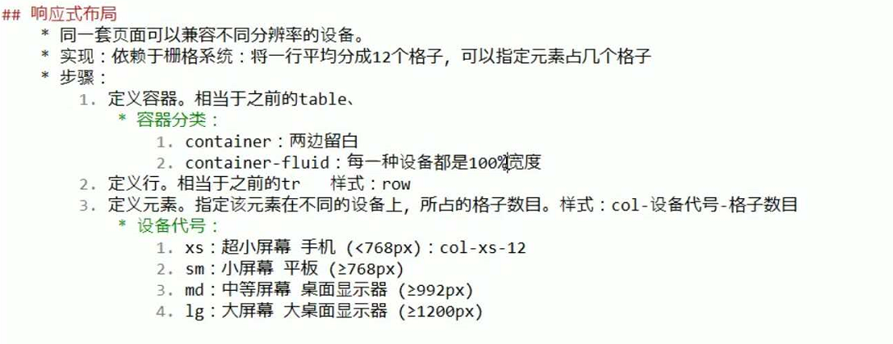

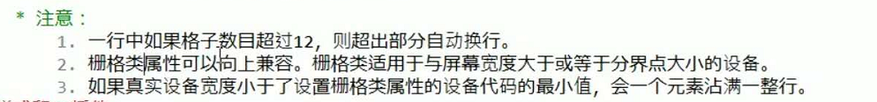

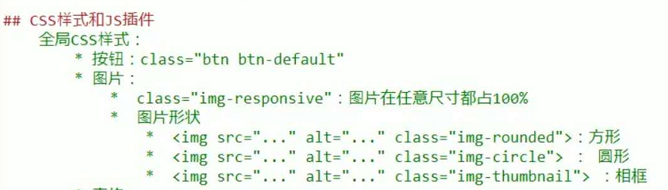

**应用：**

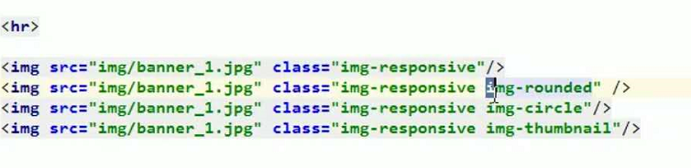 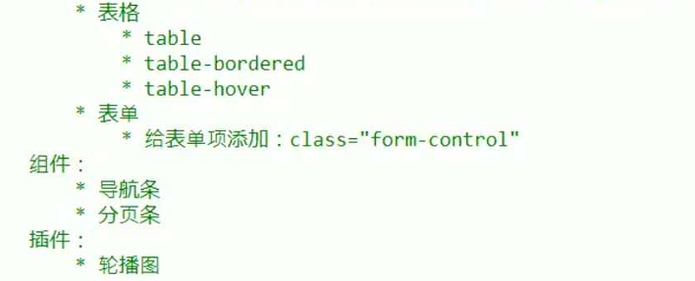

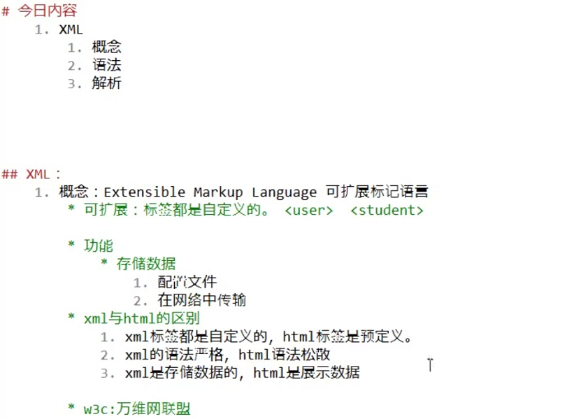

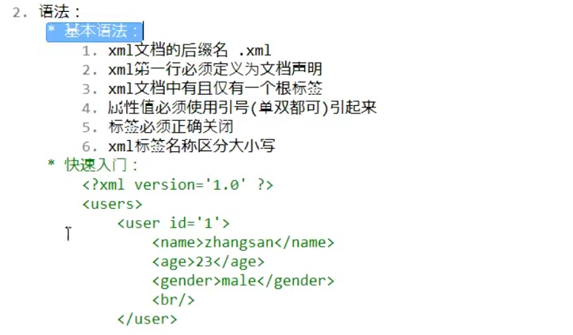

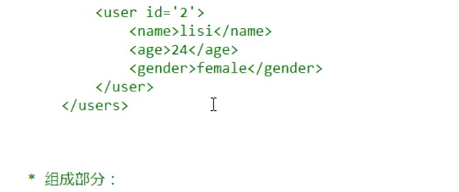 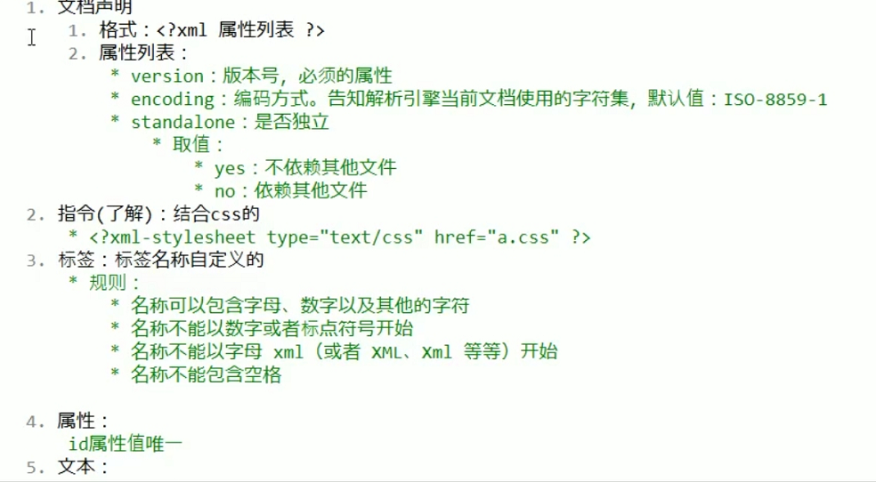

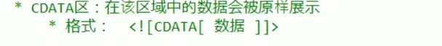

**约束：**

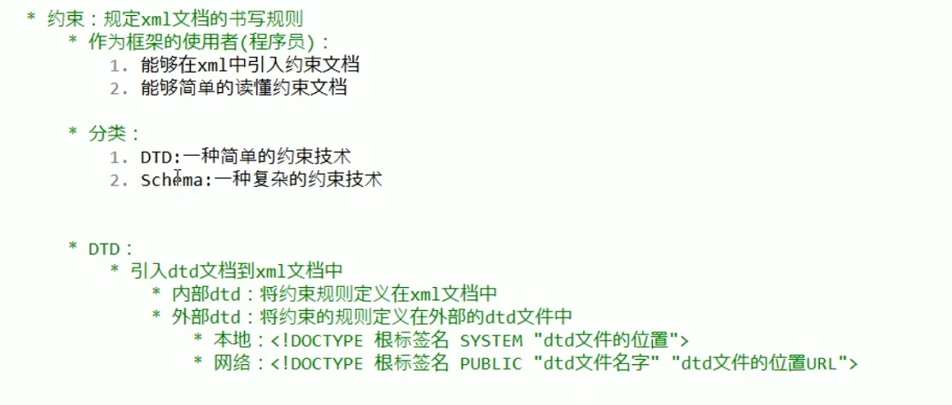

**Schema:能约束文本内容**

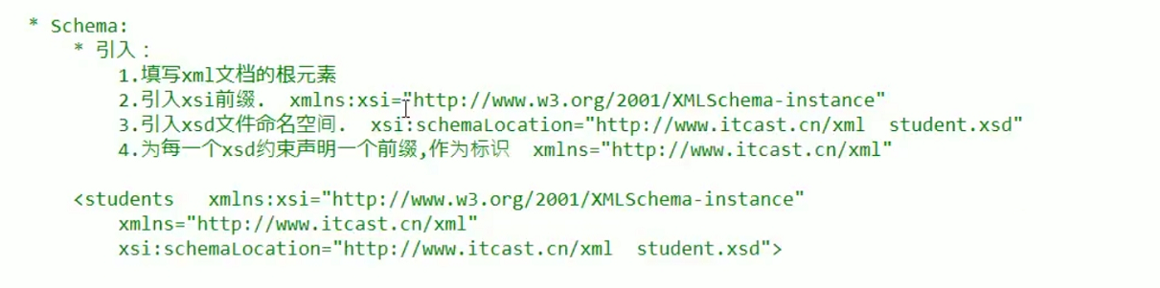

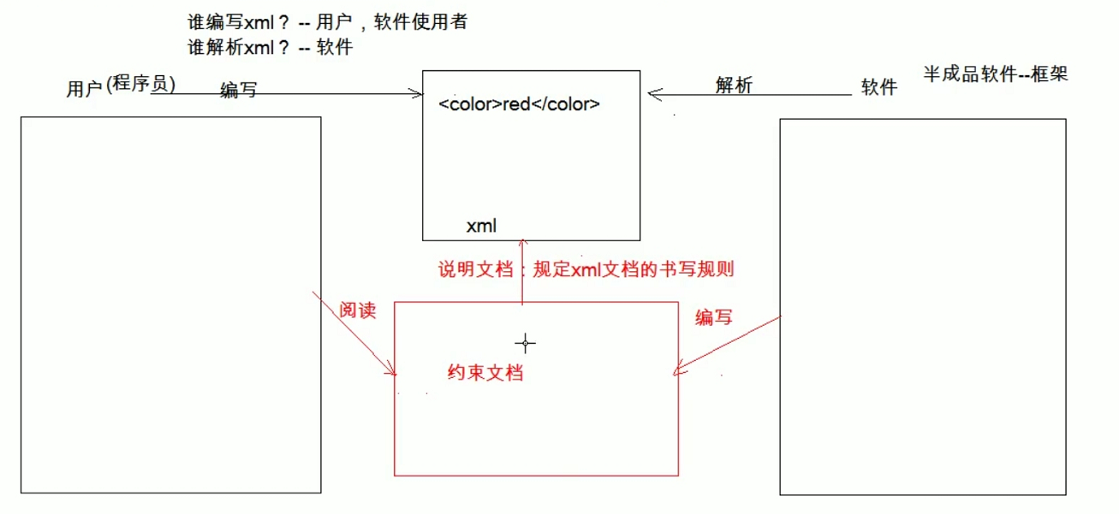

**本地：**

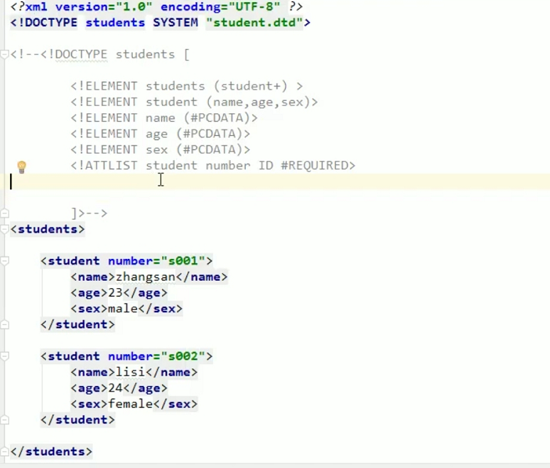

**网络：**

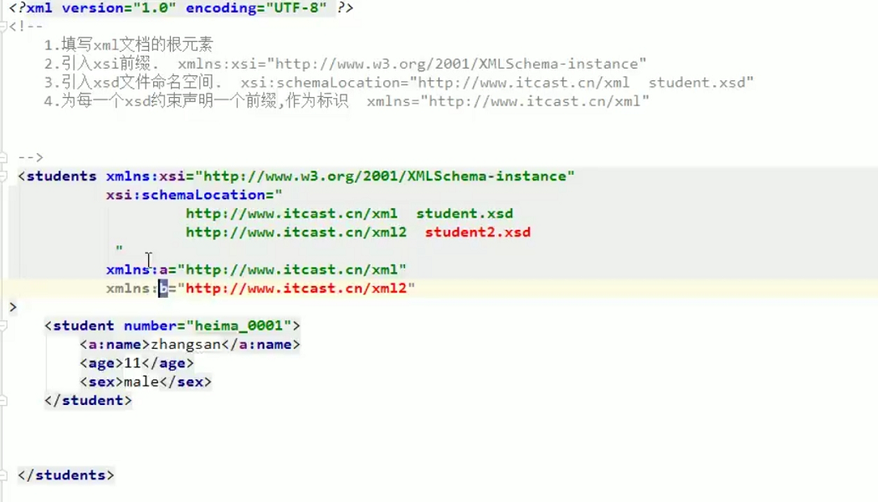

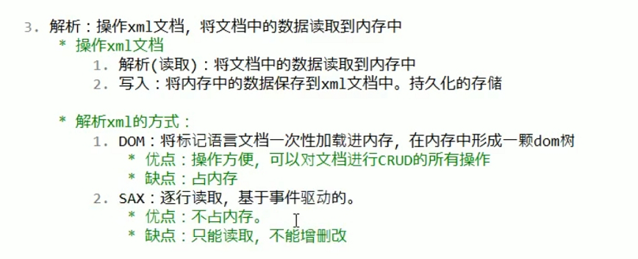

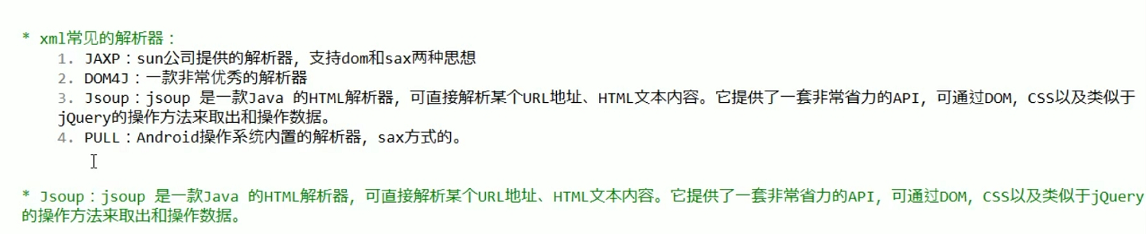

**使用步骤**

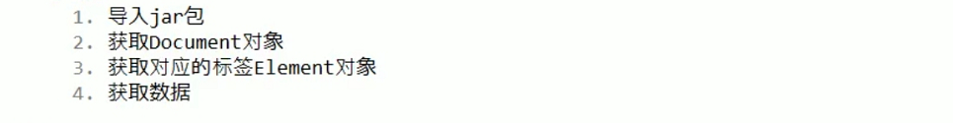

**应用**

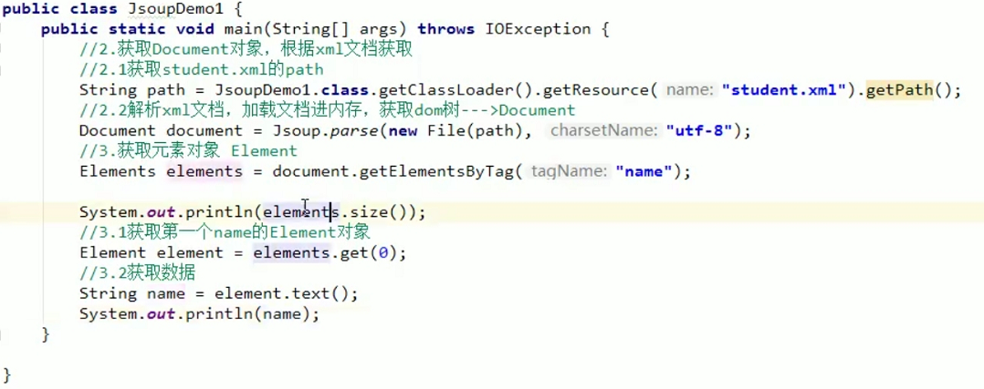

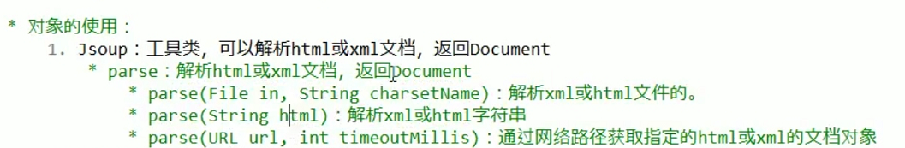

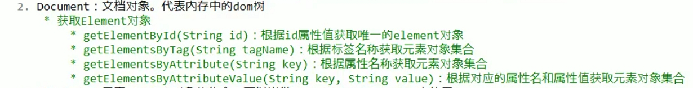

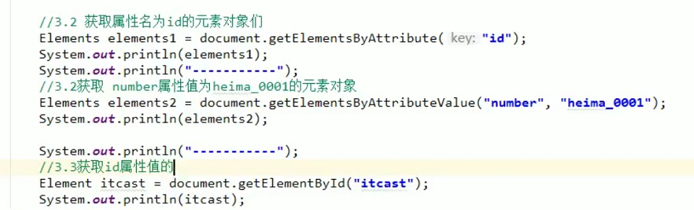

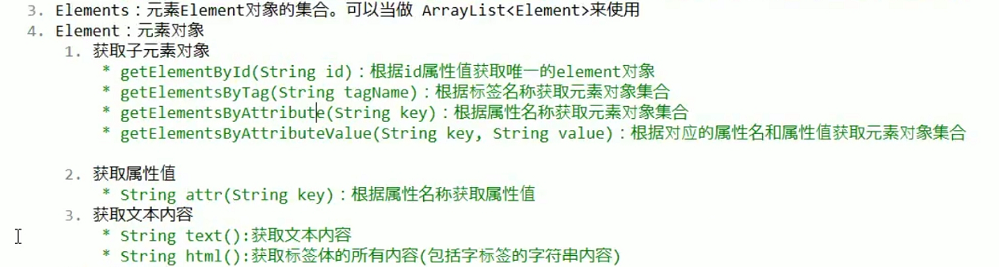

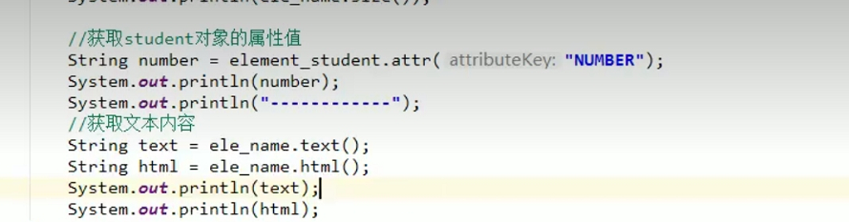



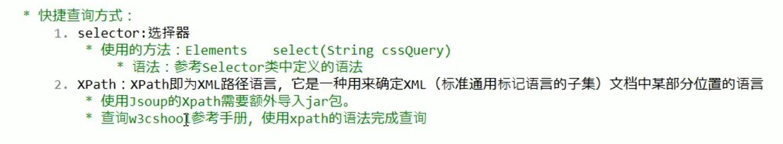

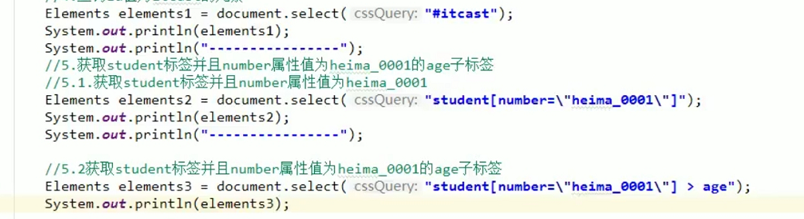

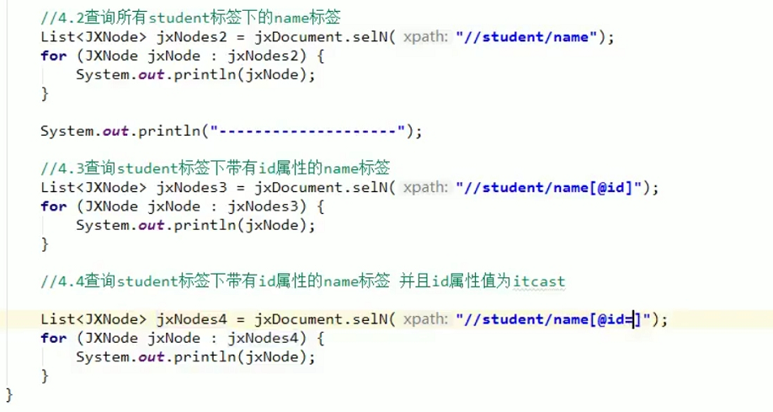

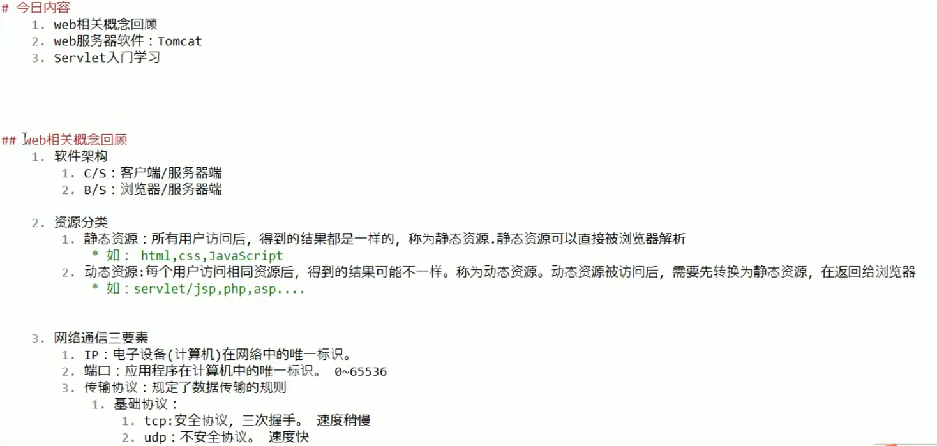

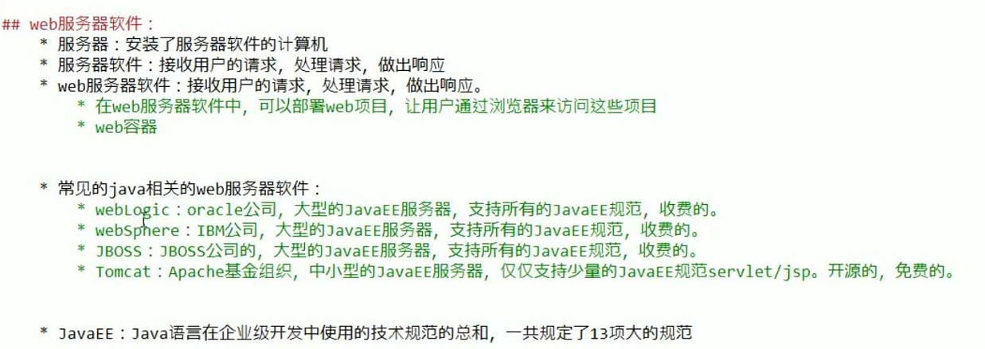

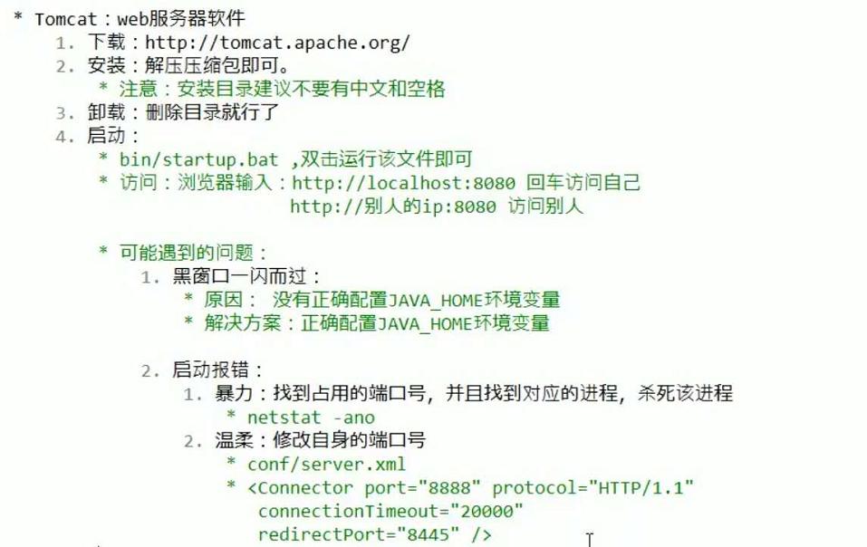

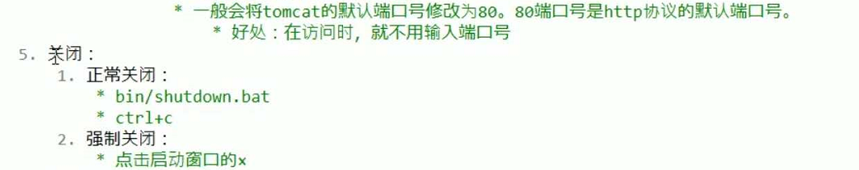

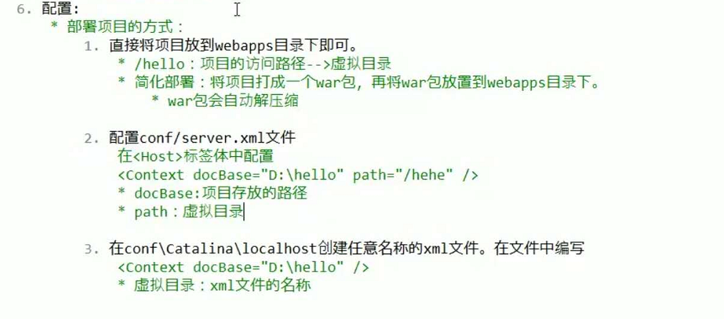

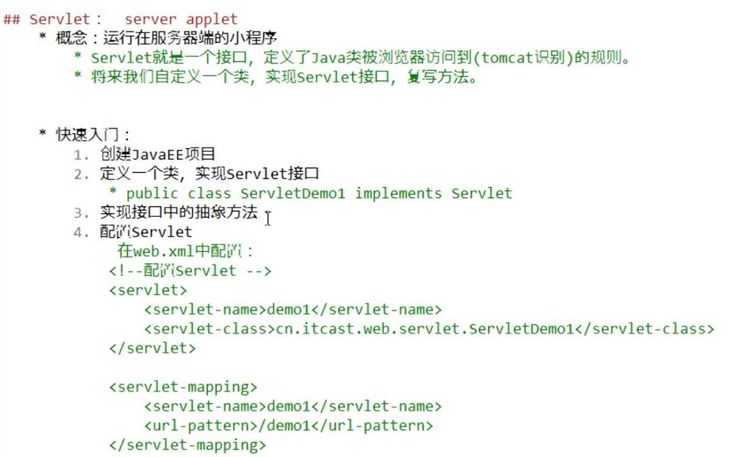

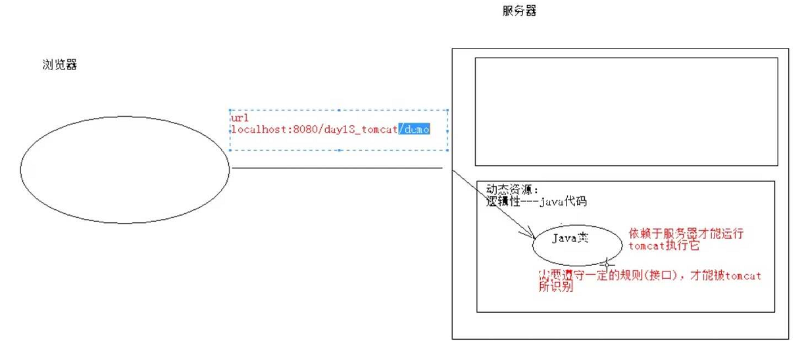

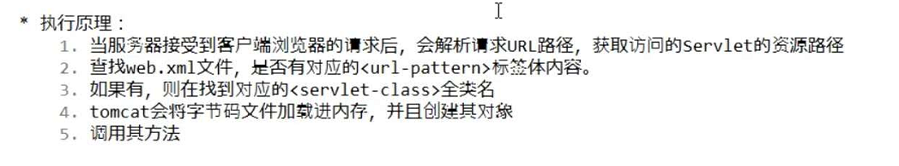

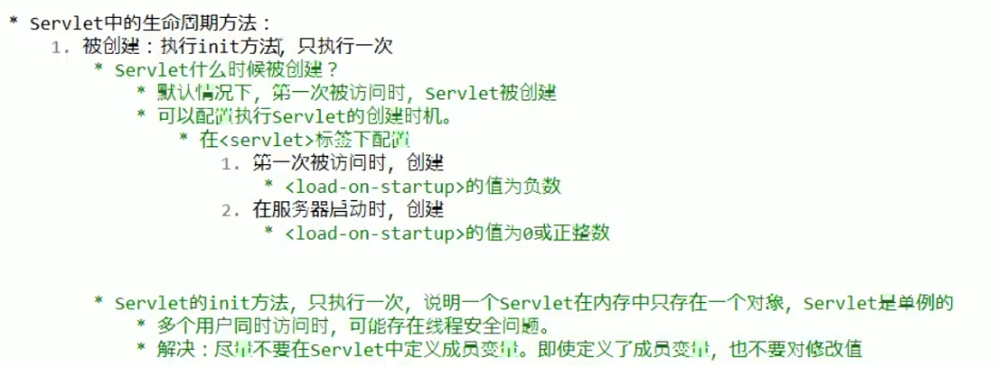

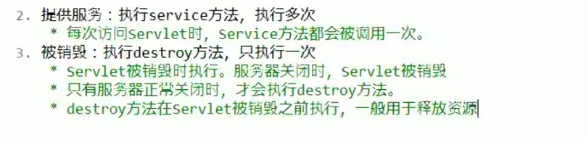

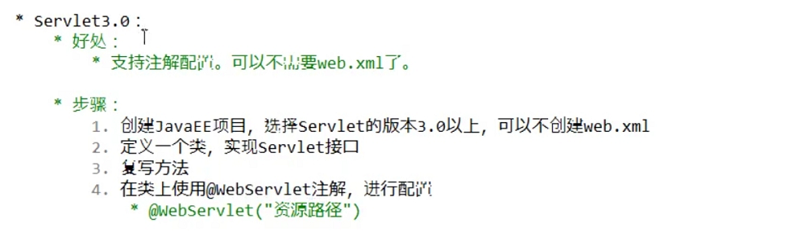

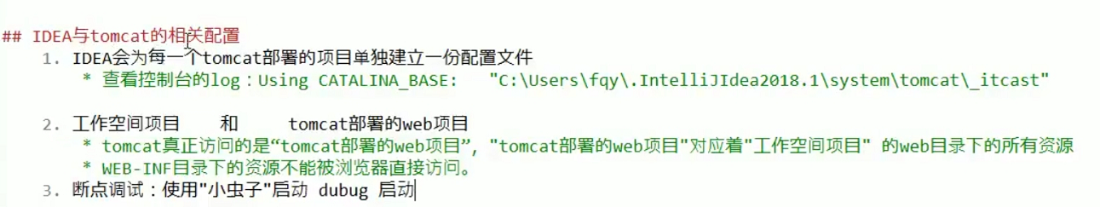

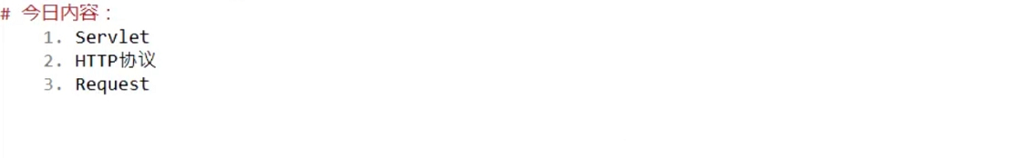

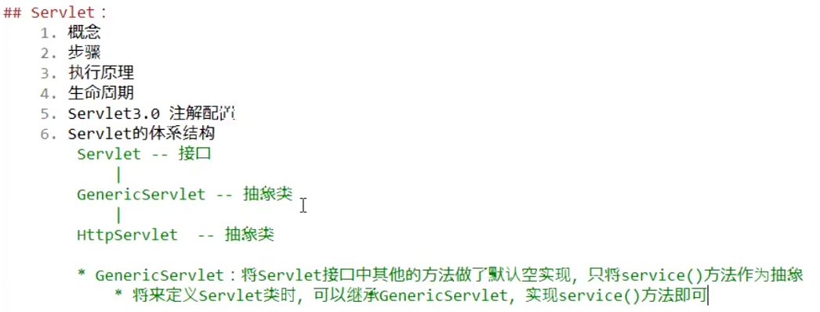

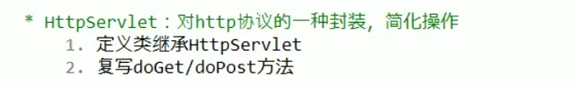

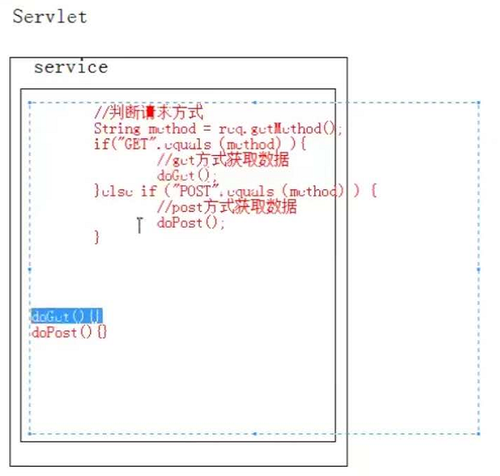

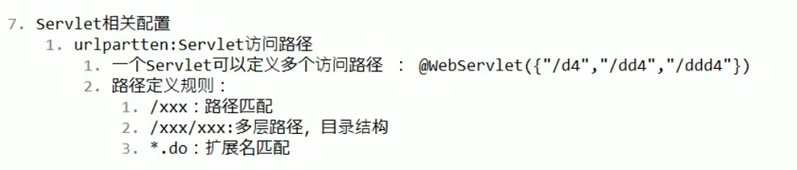

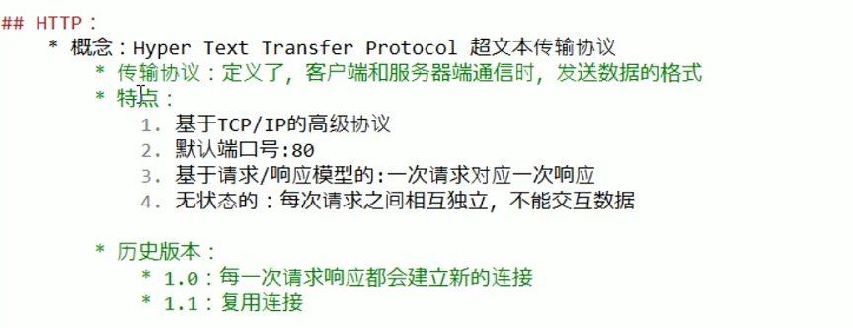

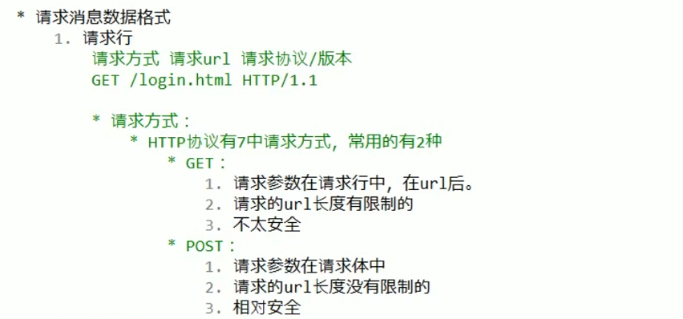

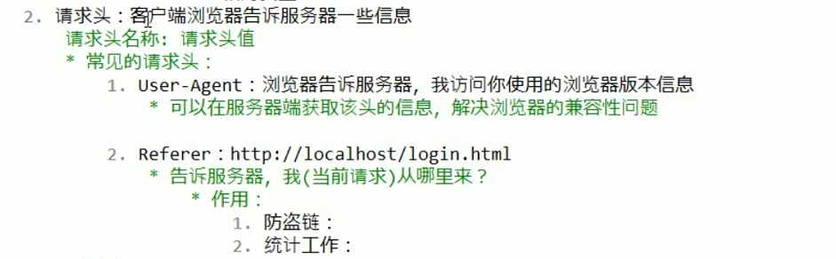

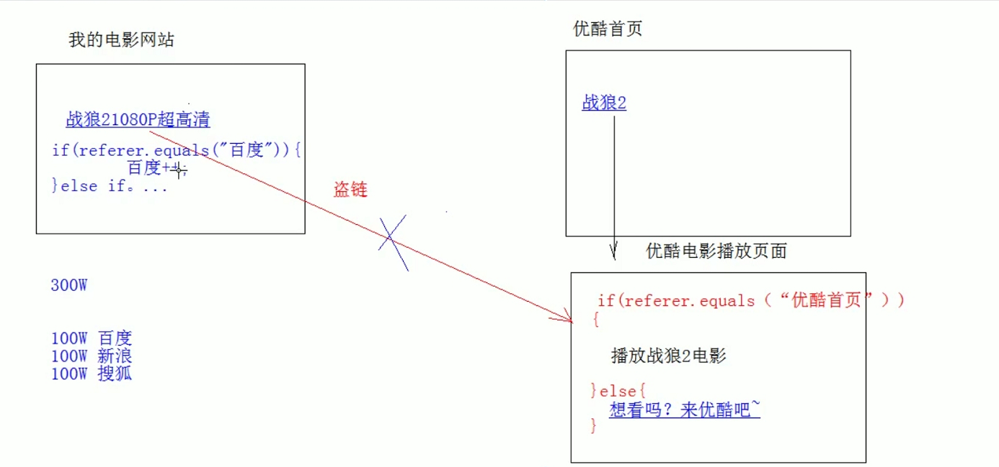

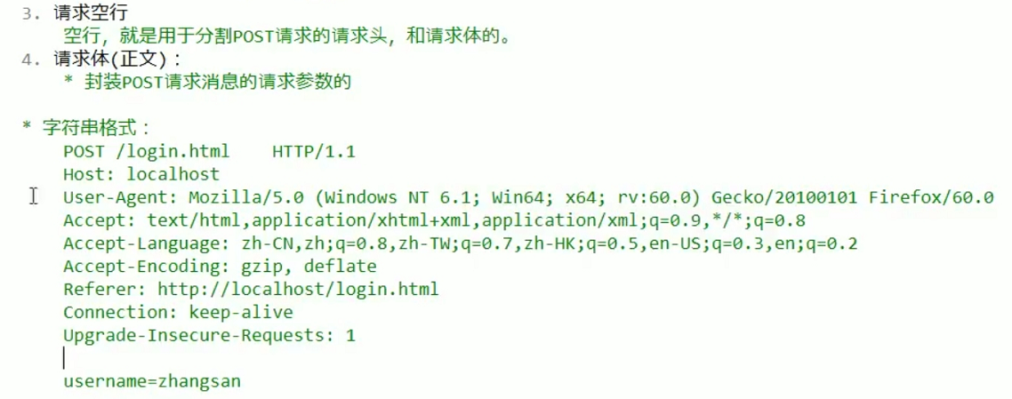

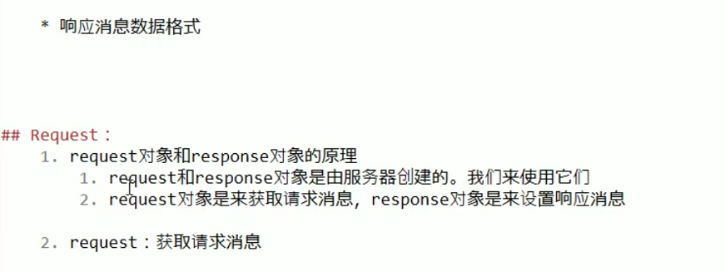

**原理：**

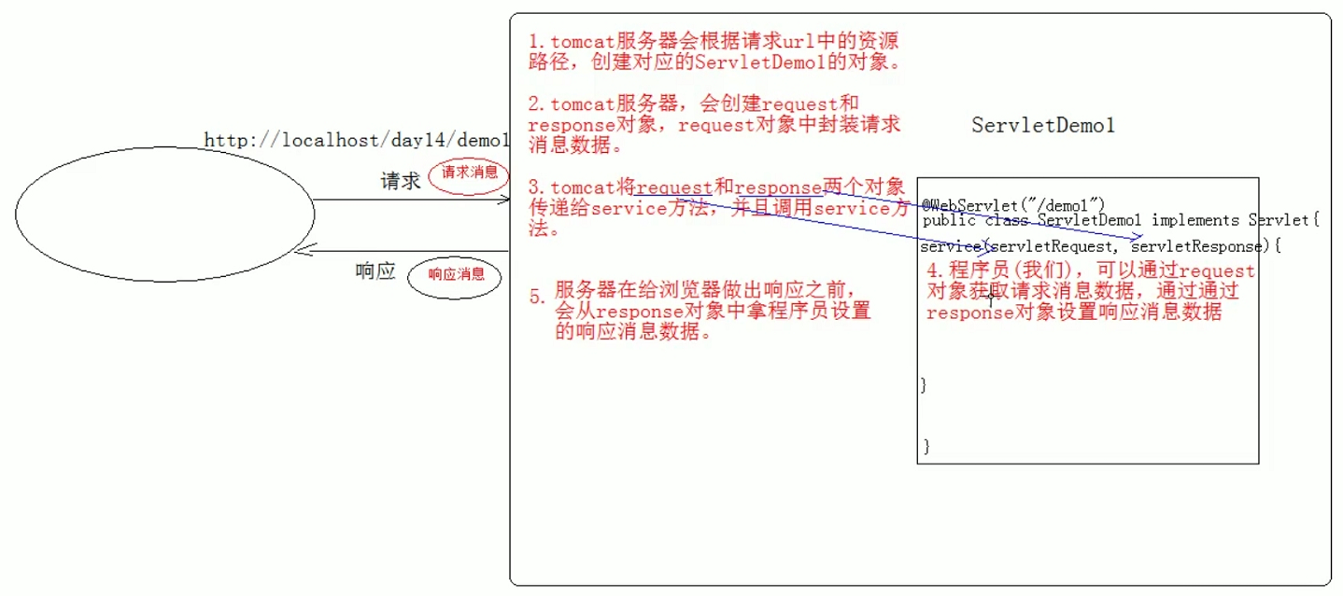

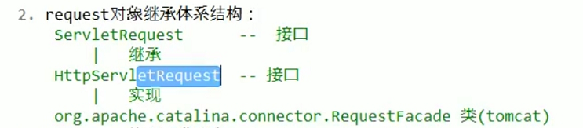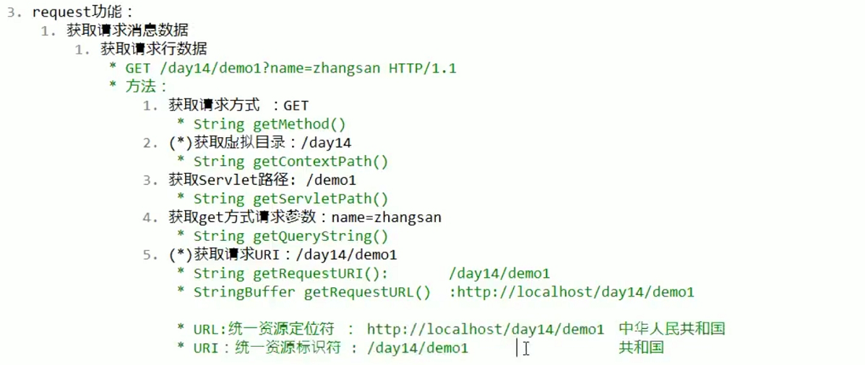

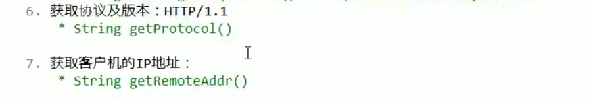

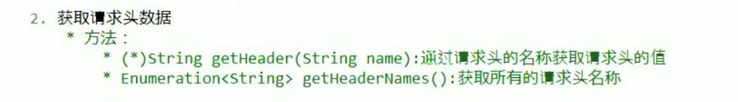

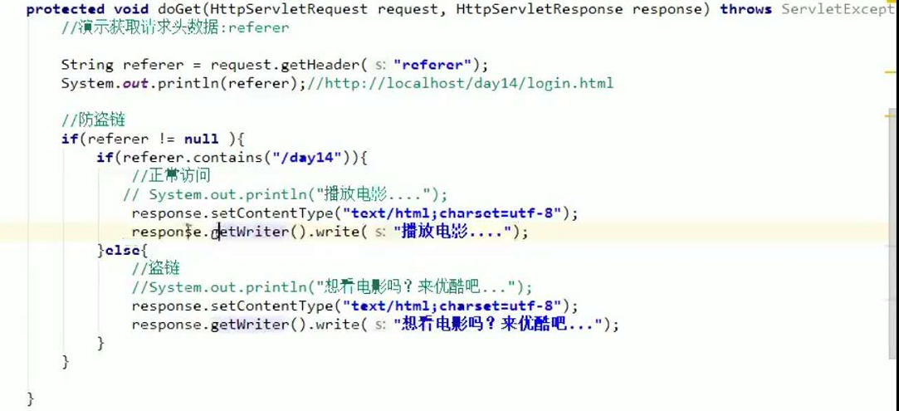、

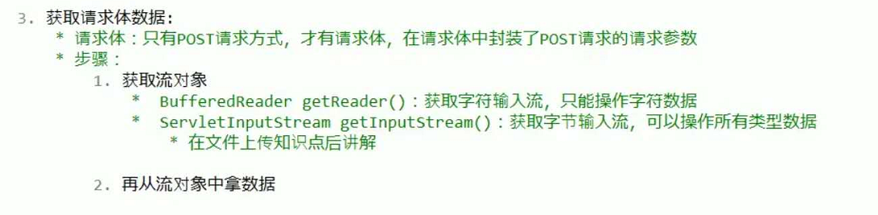

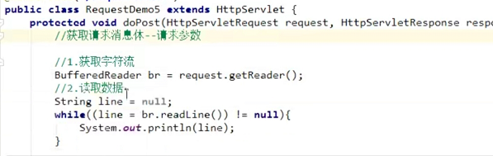

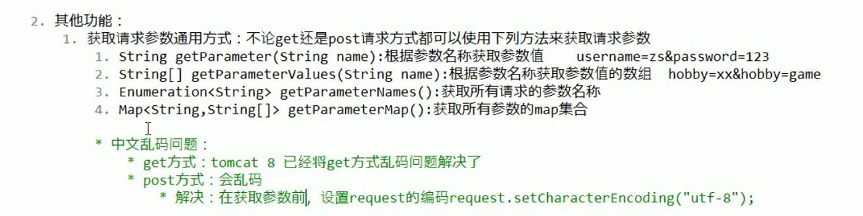

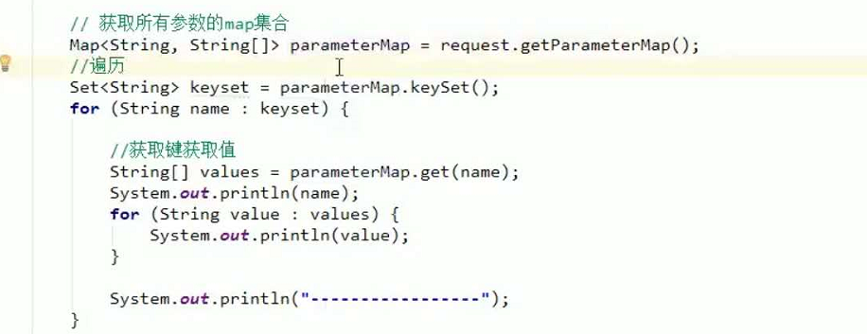

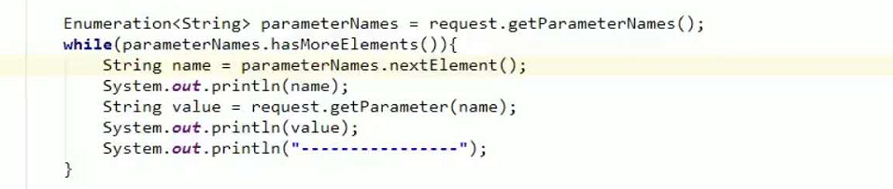

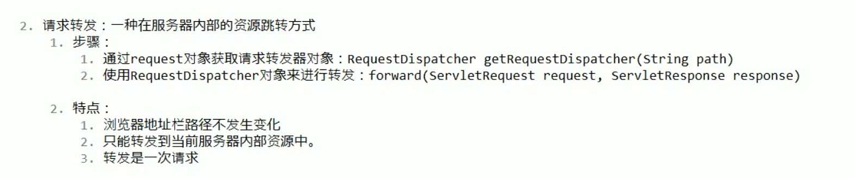

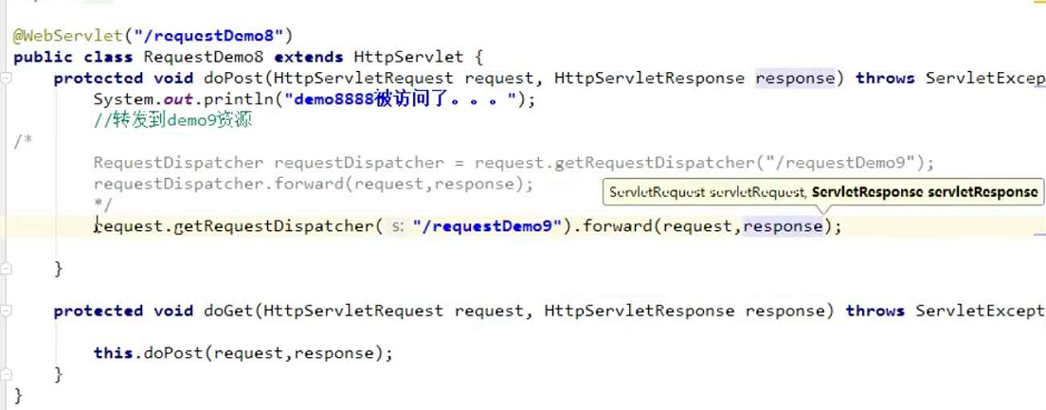

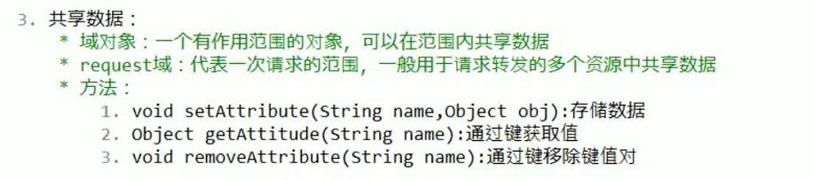

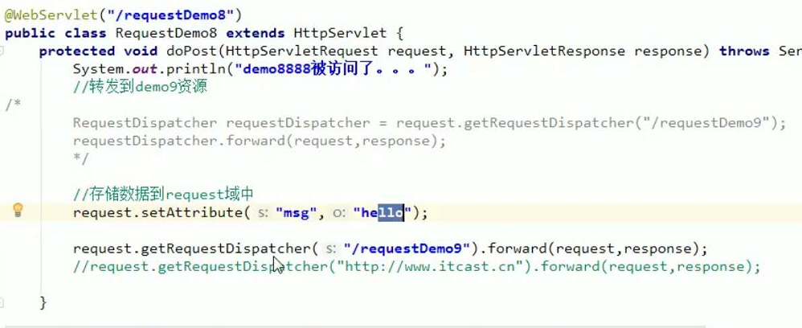



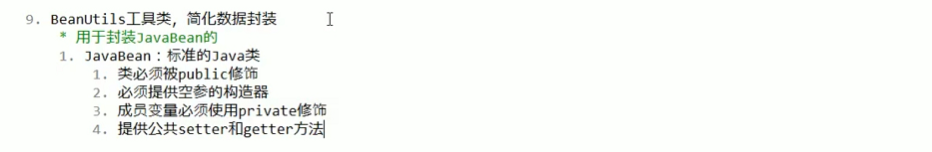



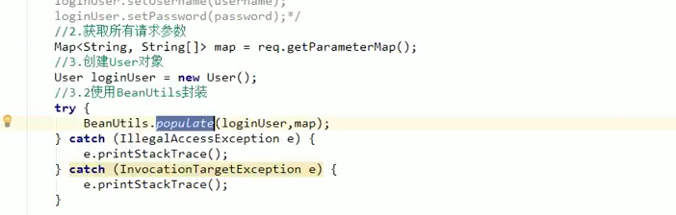

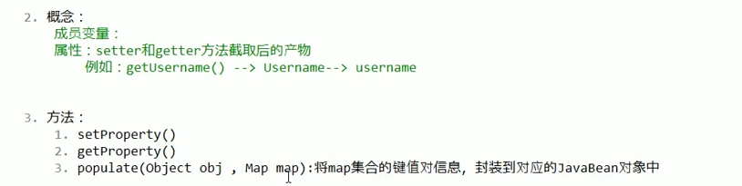

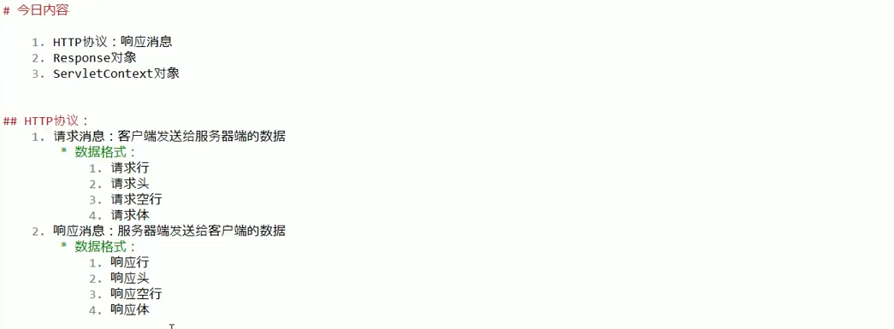

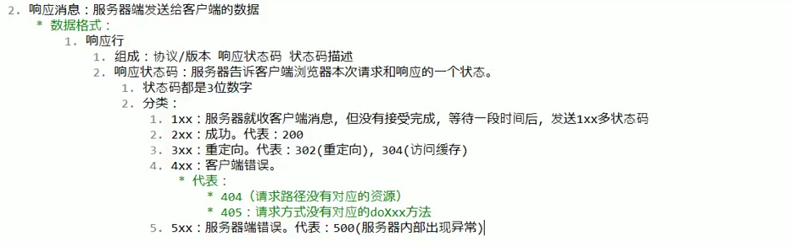

重定向：

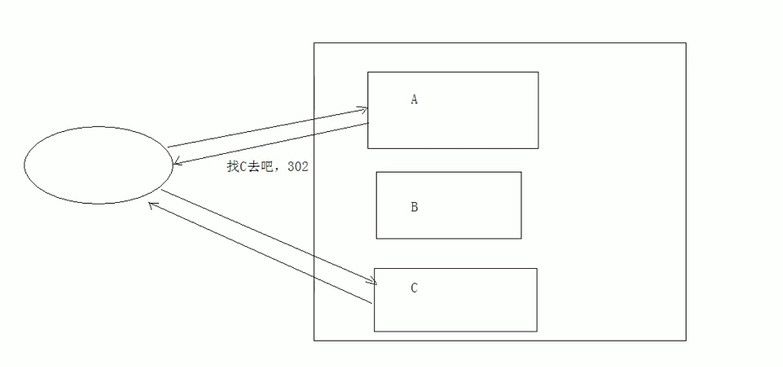

缓存：

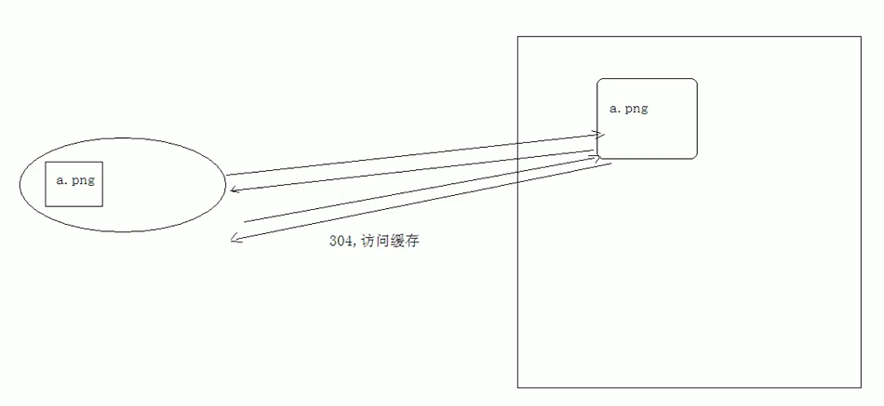

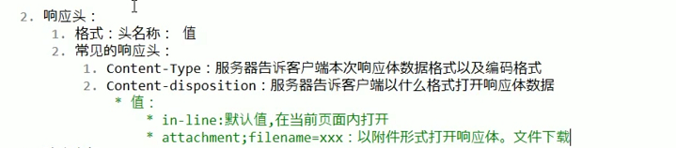

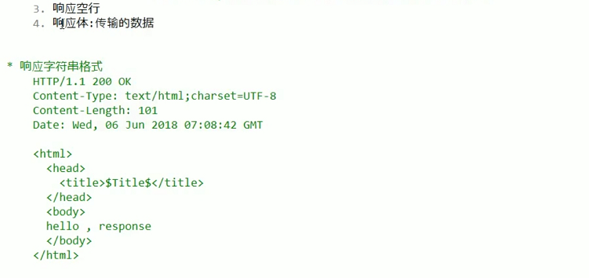

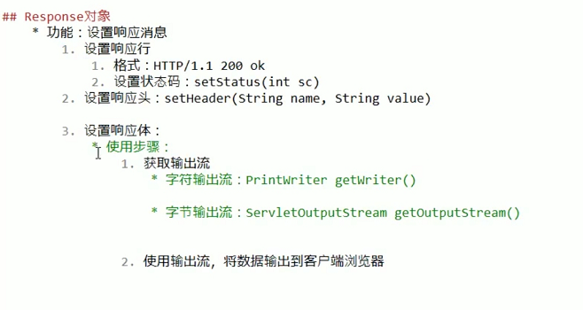



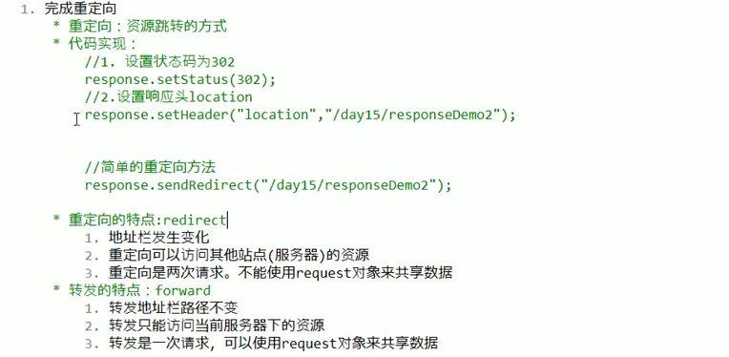



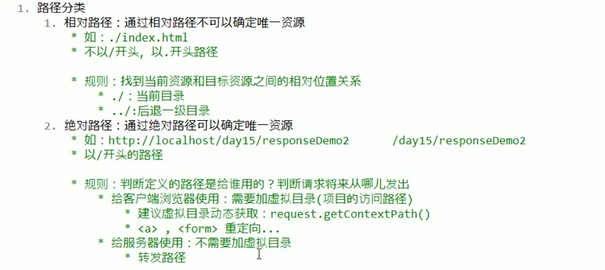

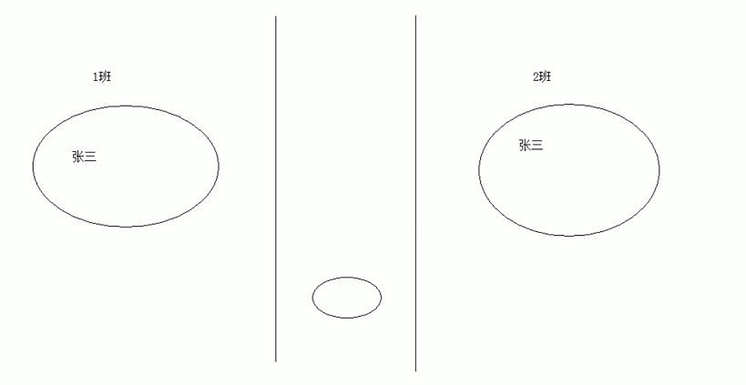

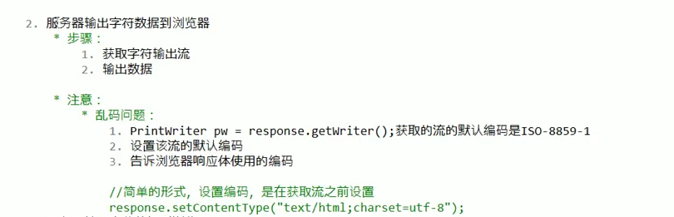

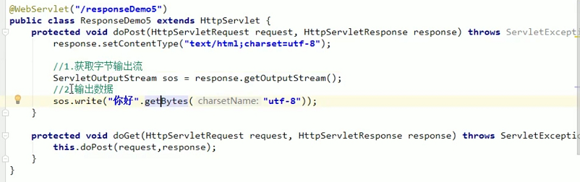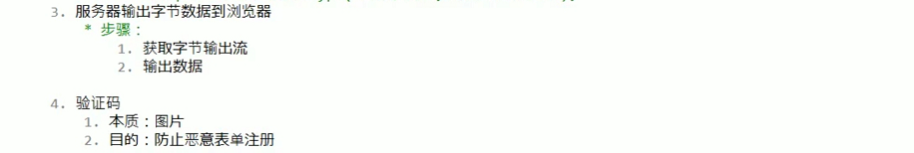

时间戮：不读取缓存

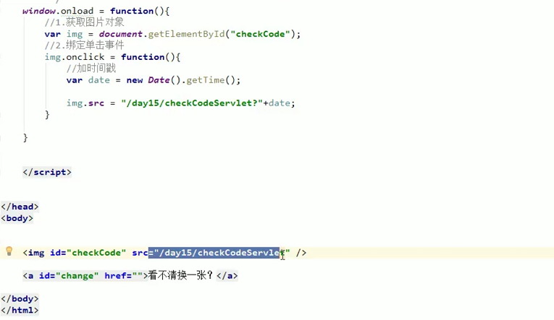

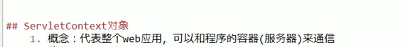

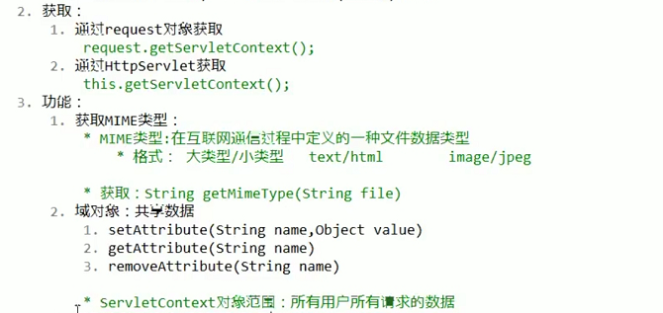



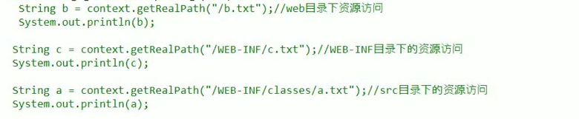

获取Mime类型

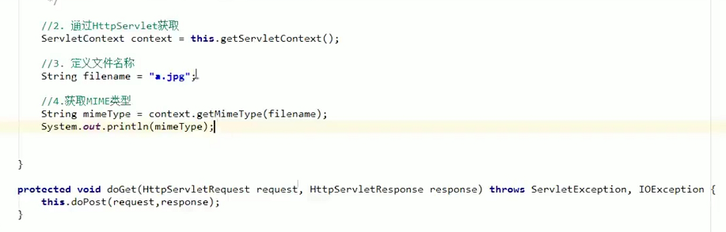

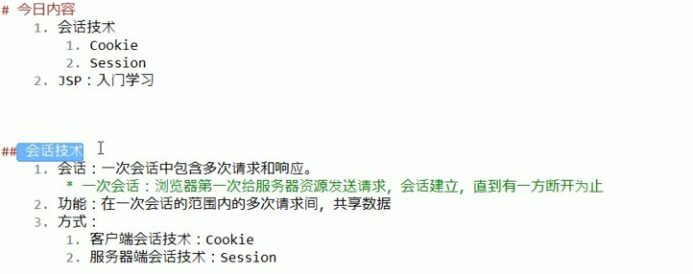

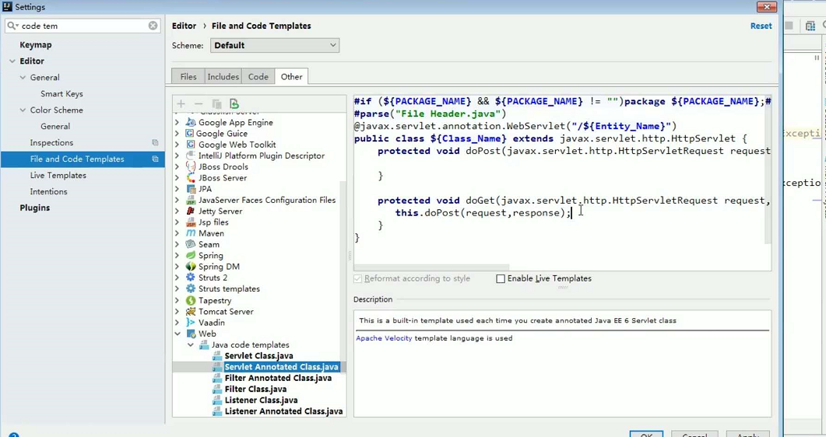

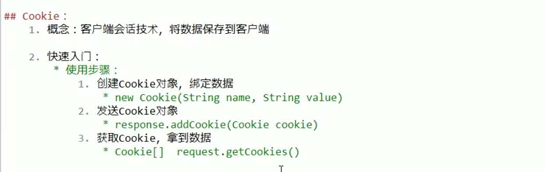

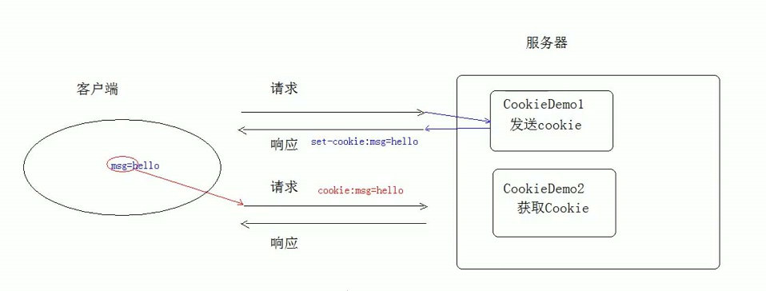

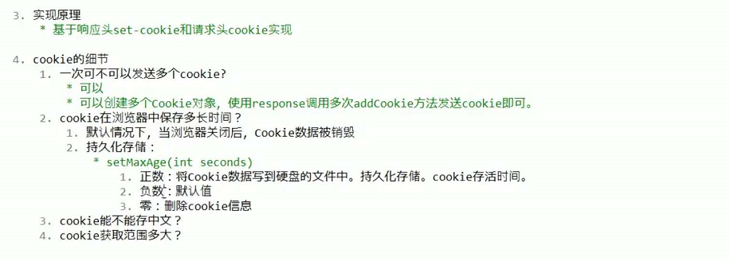

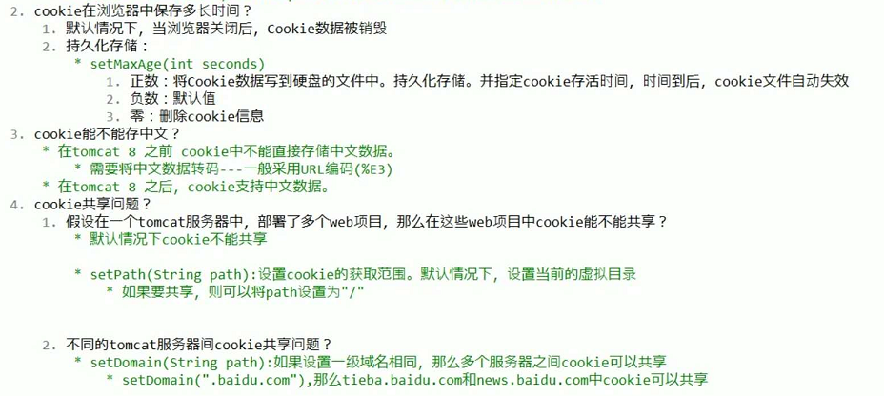

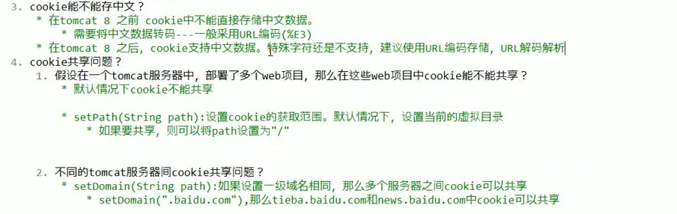

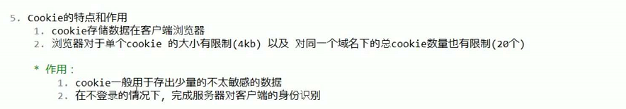

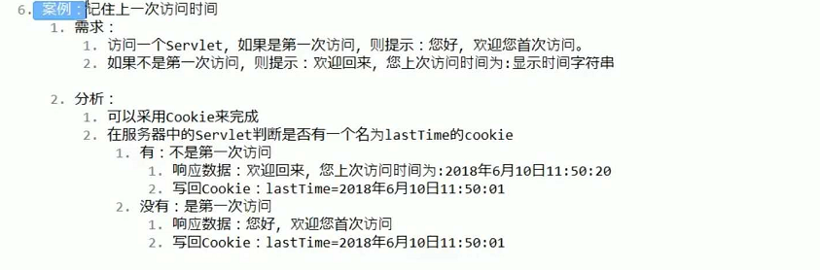

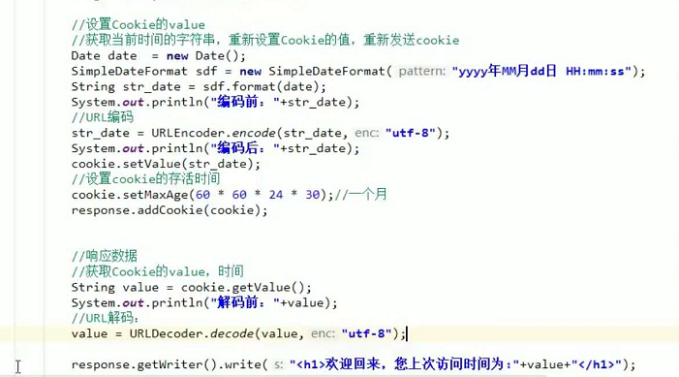

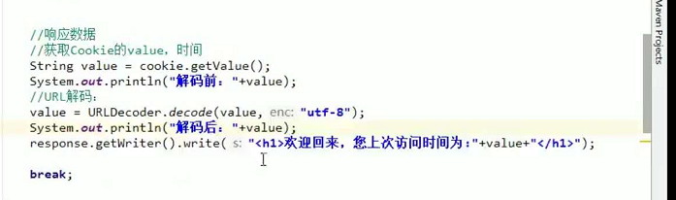

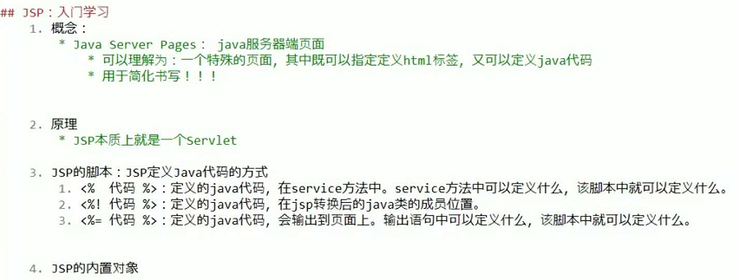

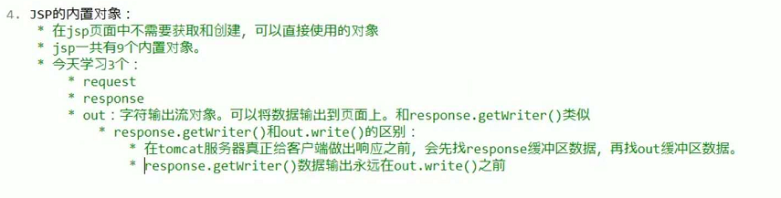

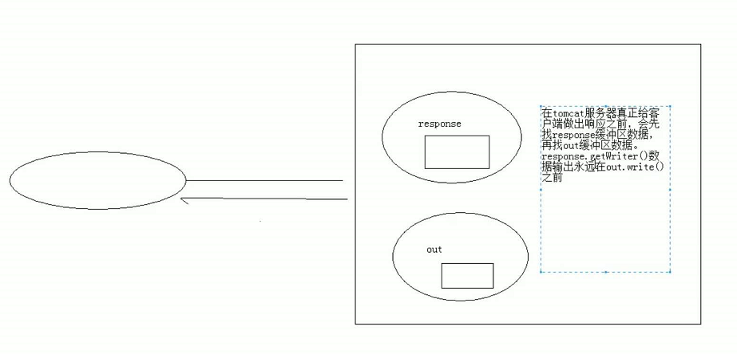

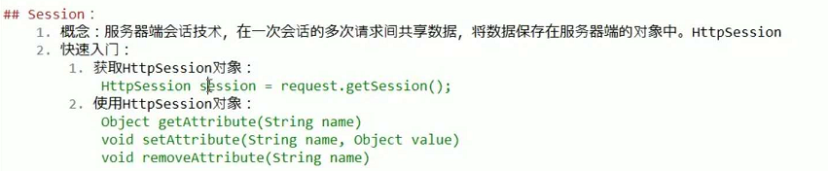

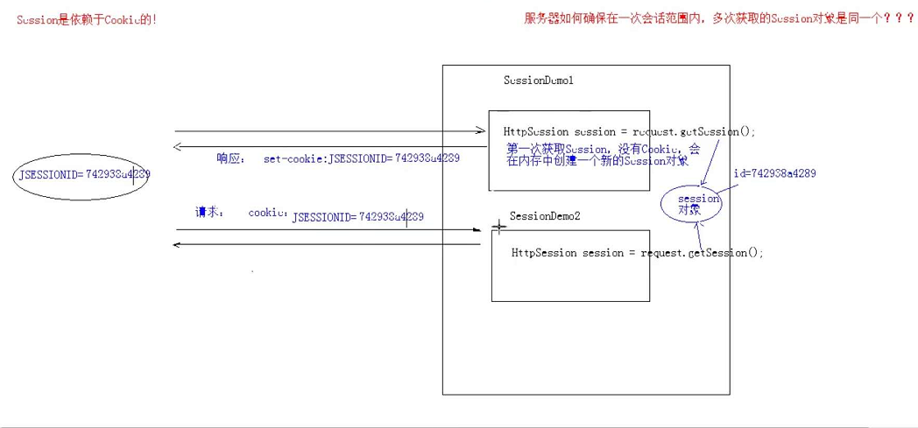

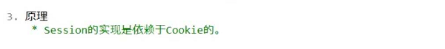

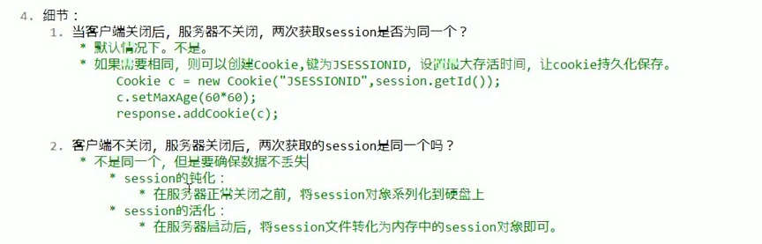

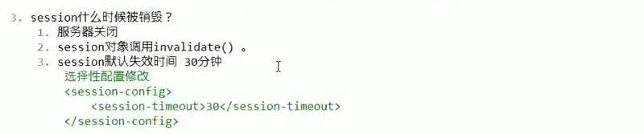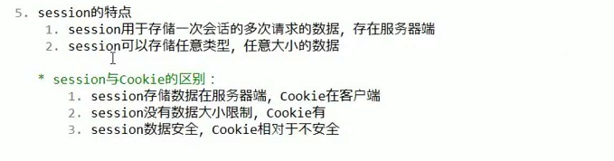

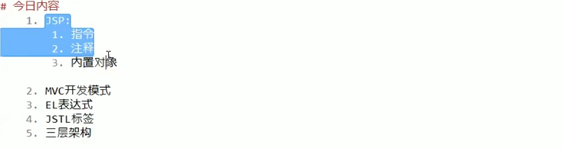

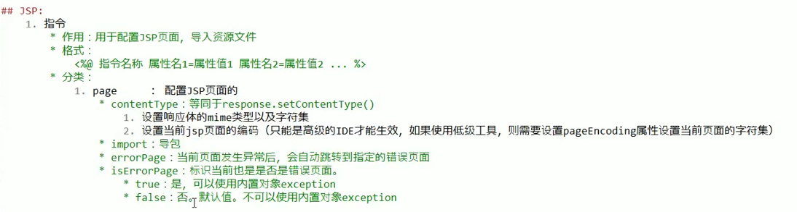

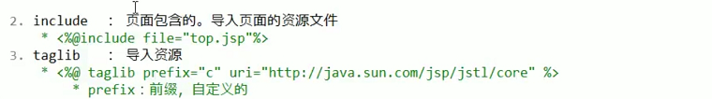

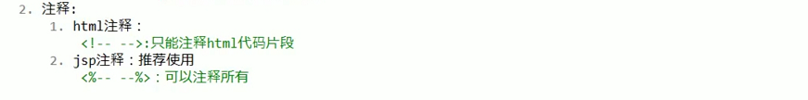

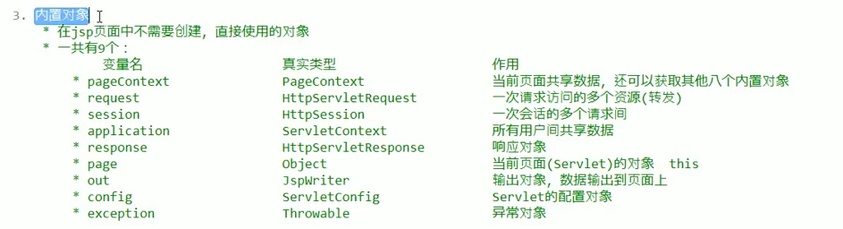

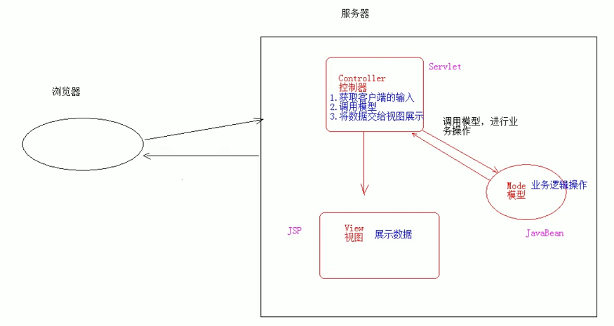

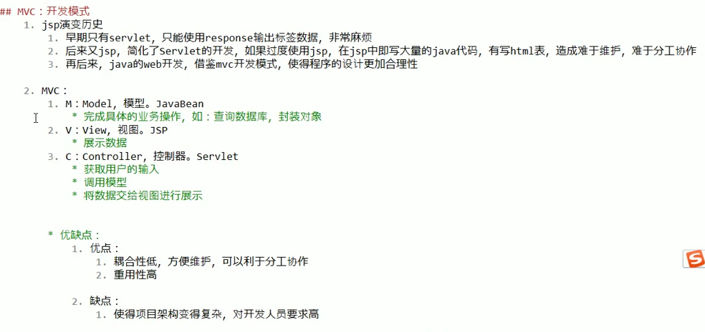

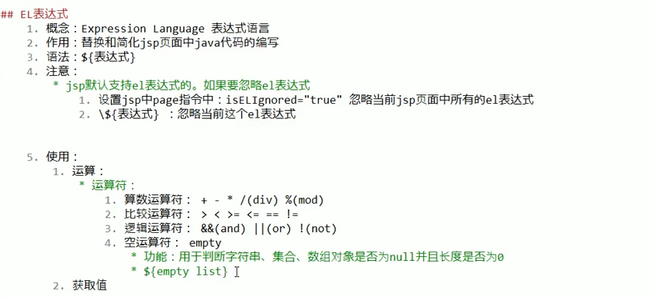

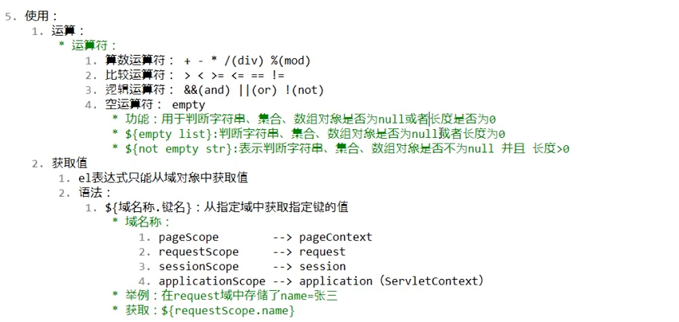empty 键值

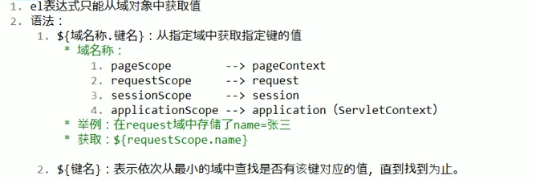

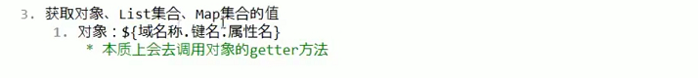

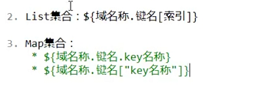

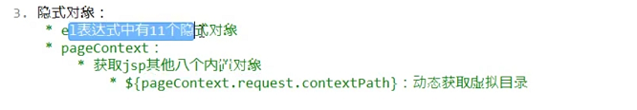

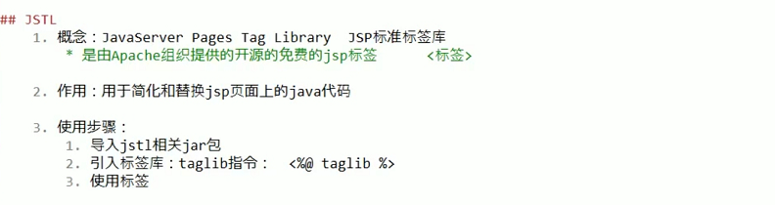

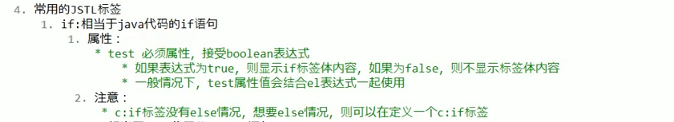

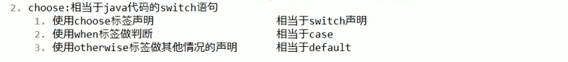



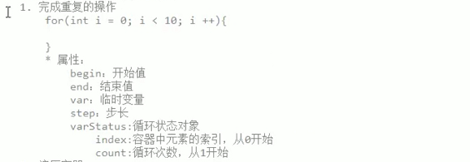

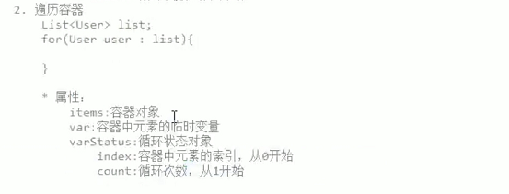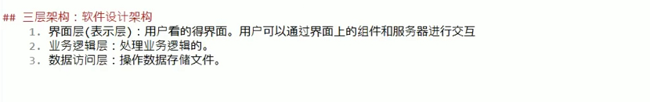

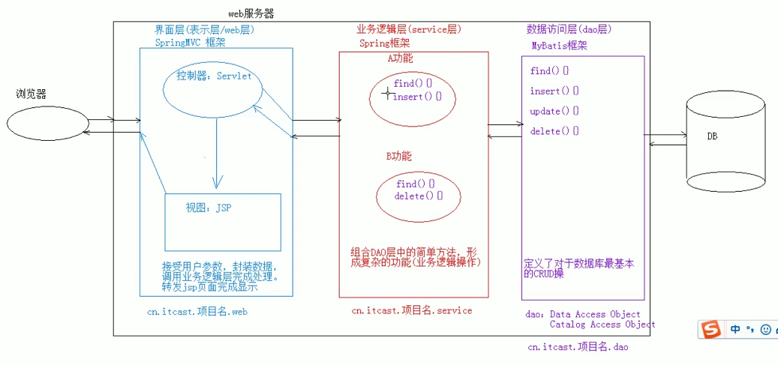

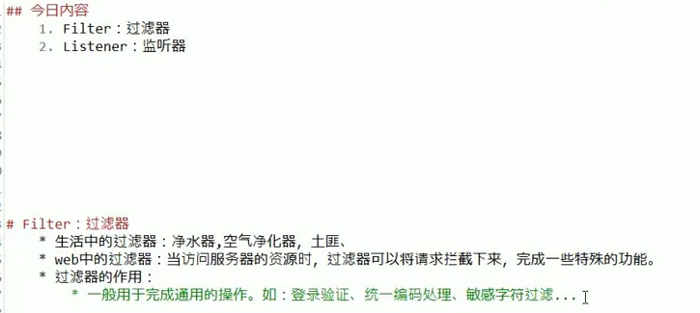

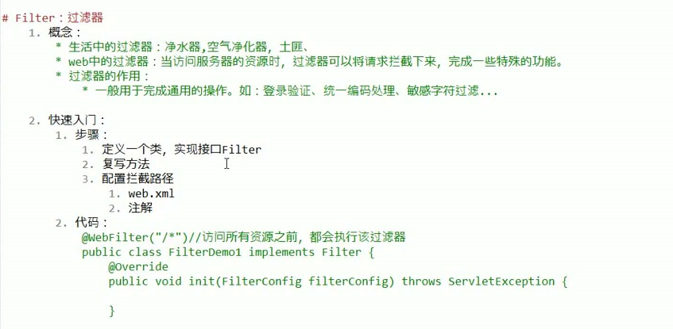

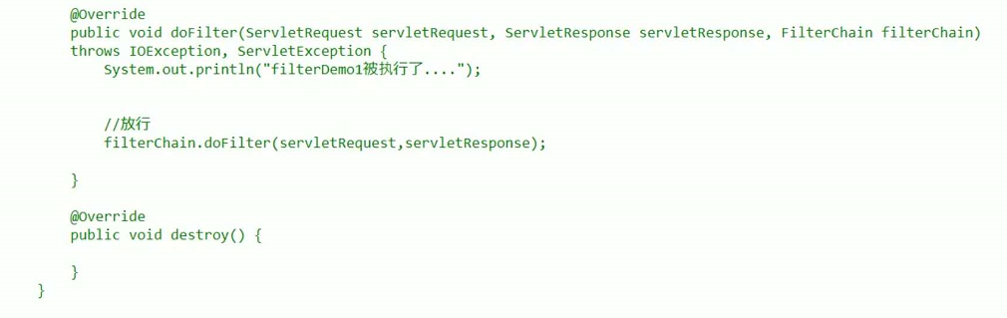

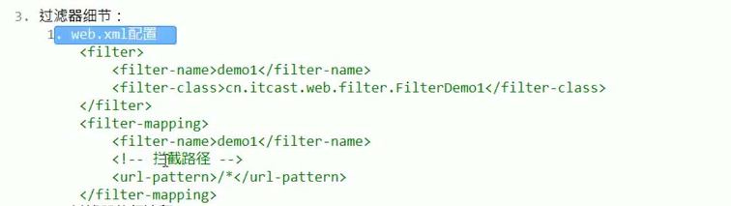

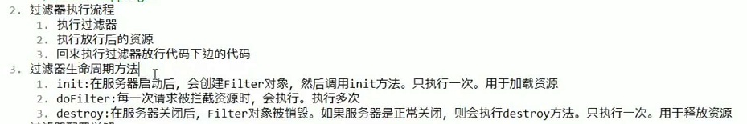

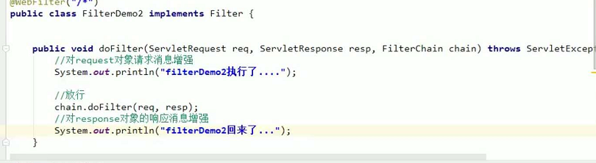

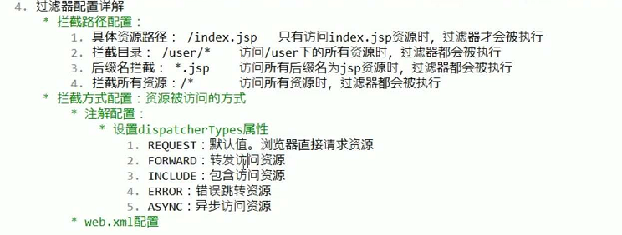

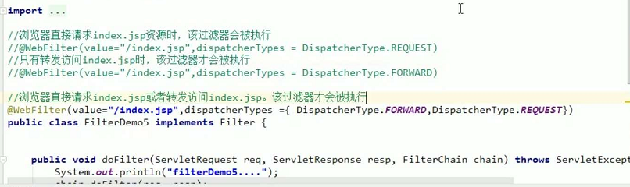

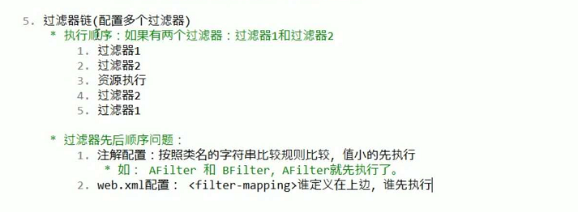

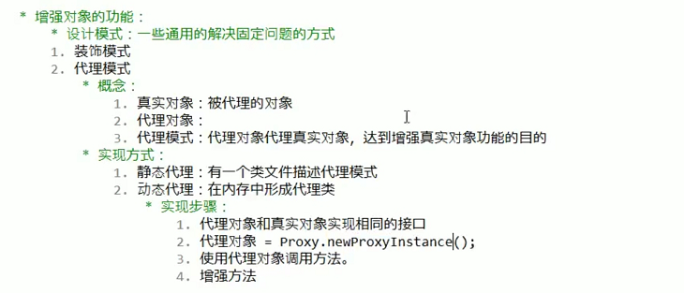



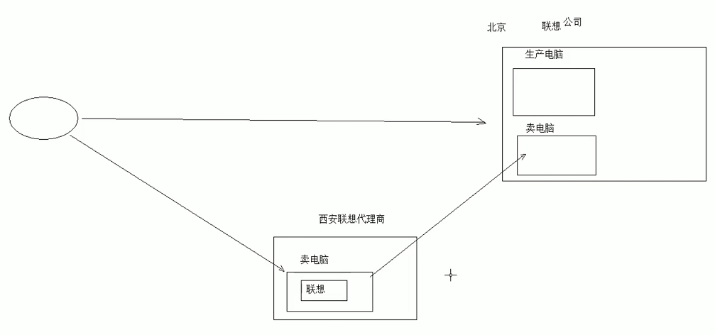

应用

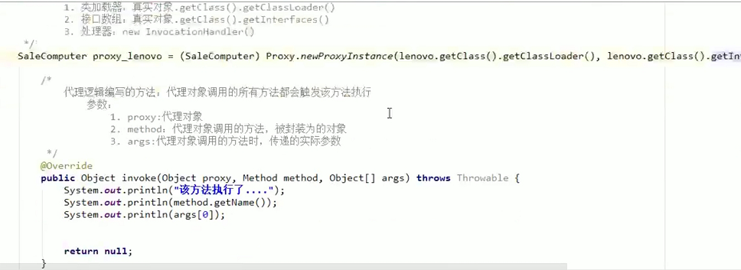

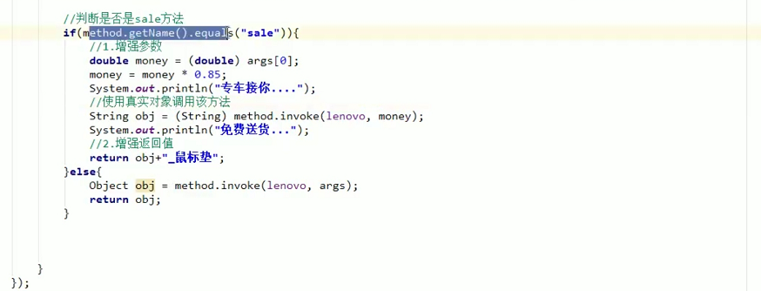

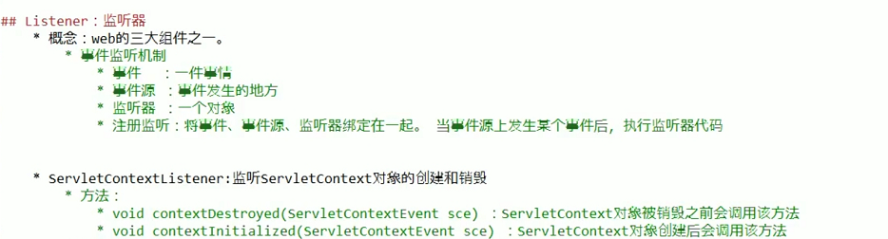

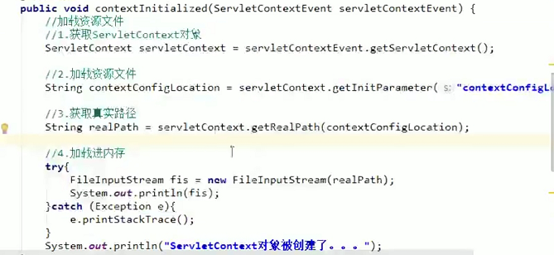

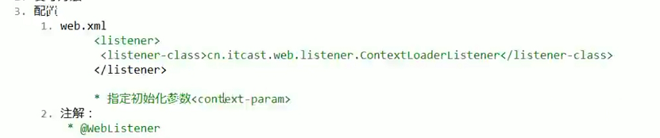

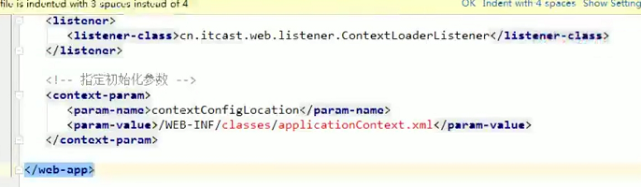

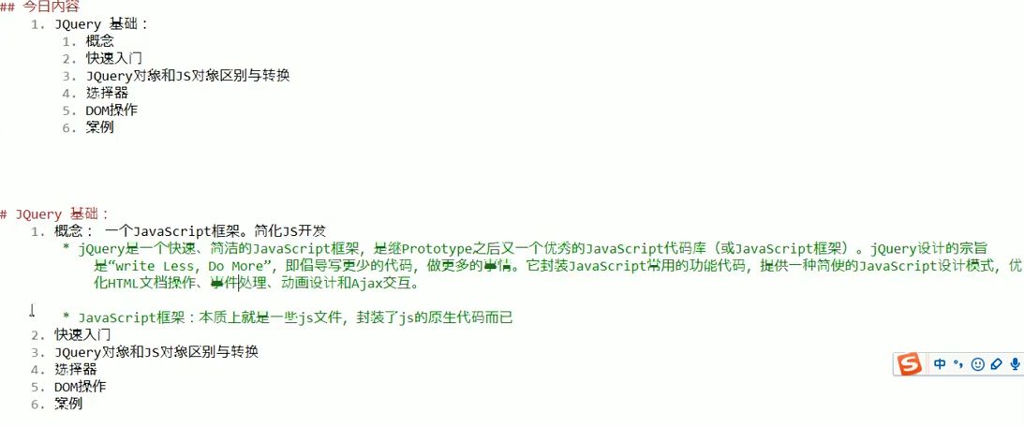

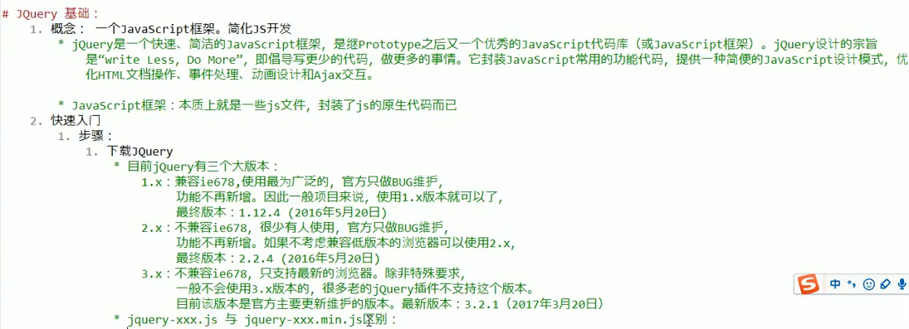

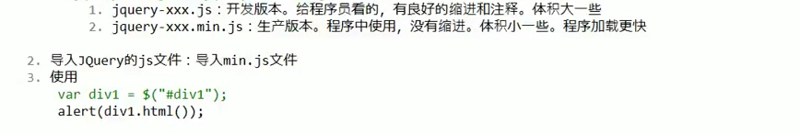

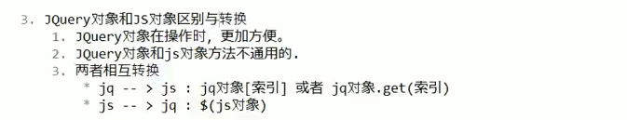

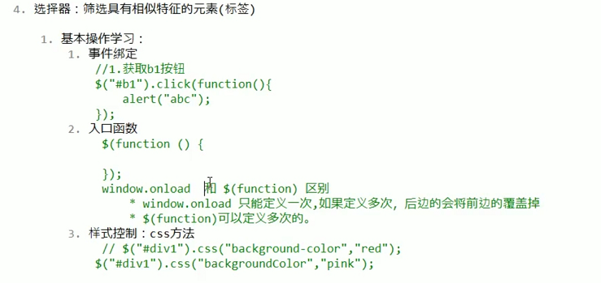

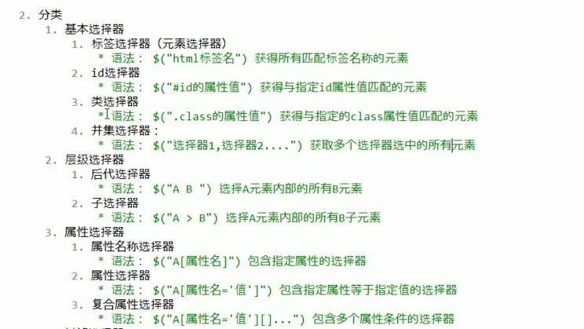

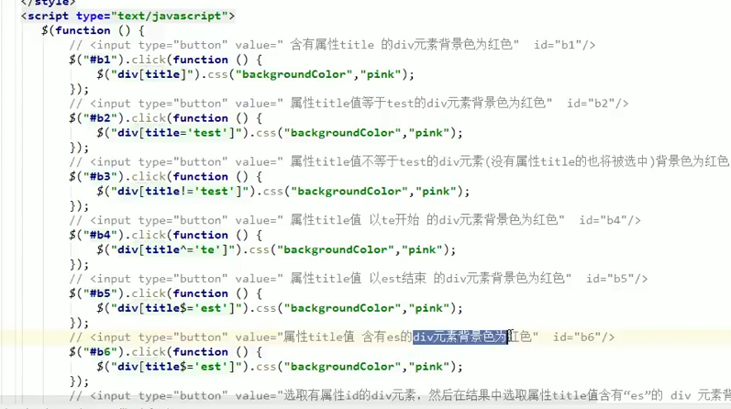

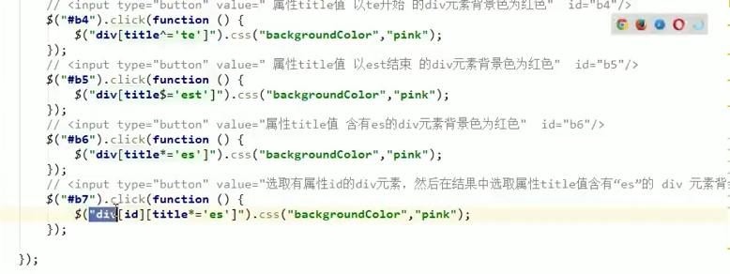

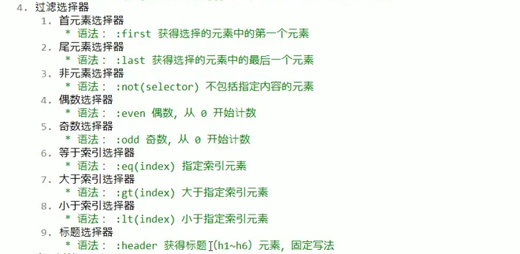

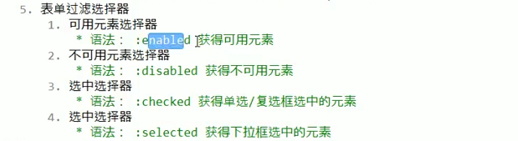

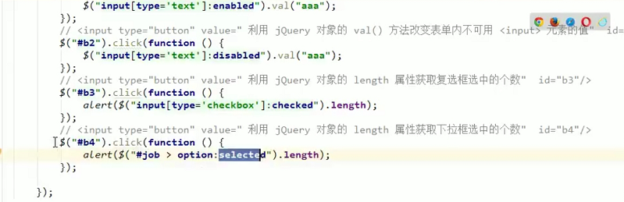

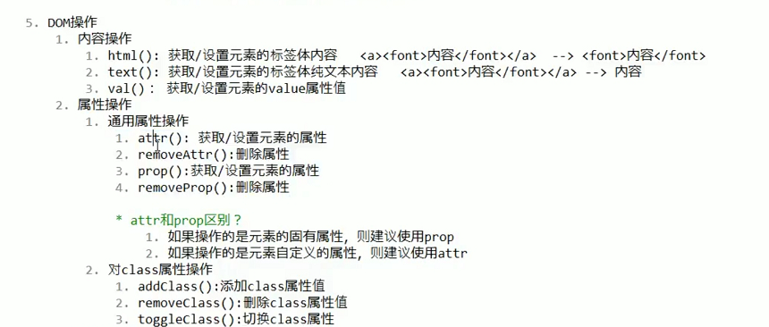

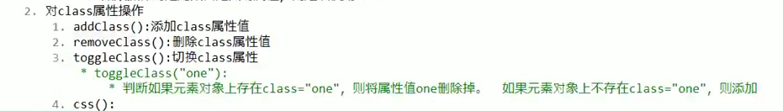

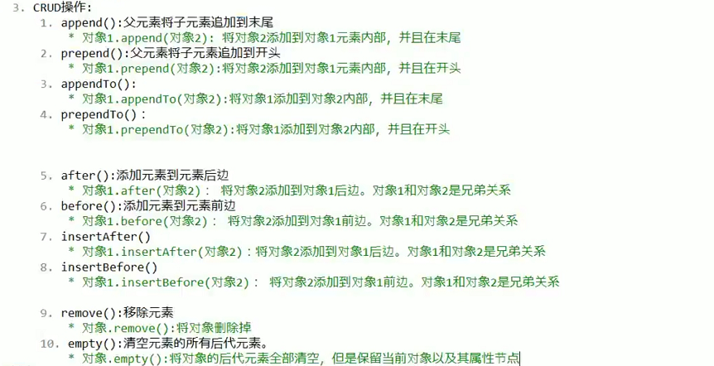

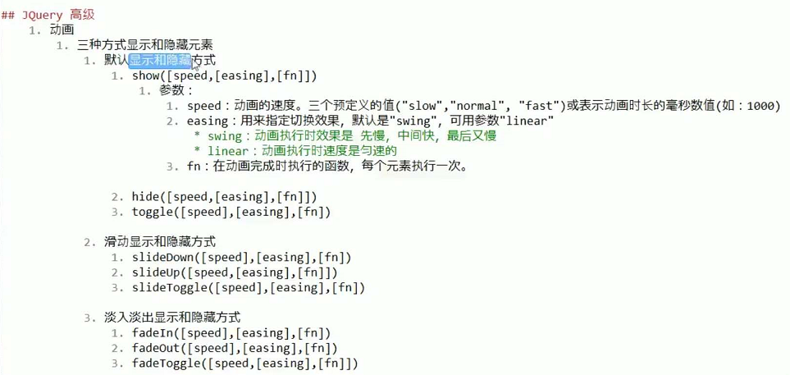

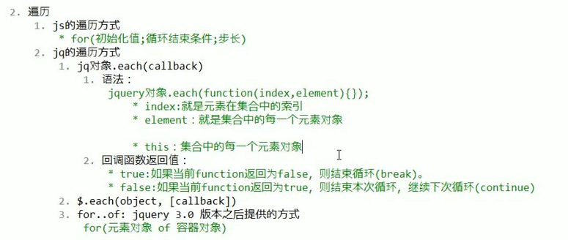

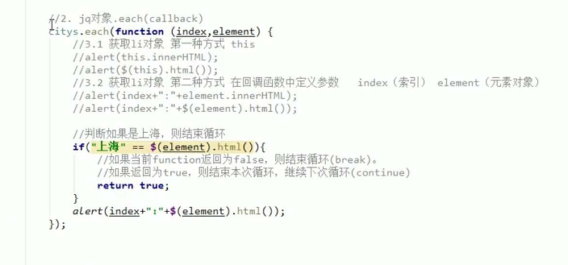

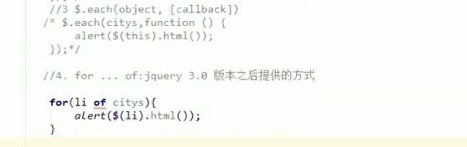

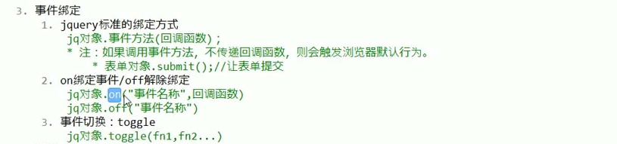

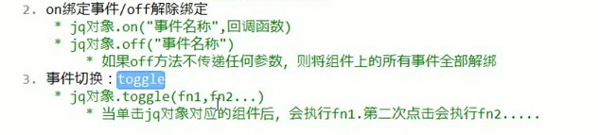

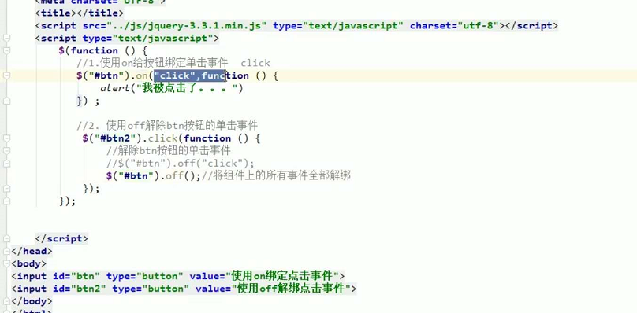

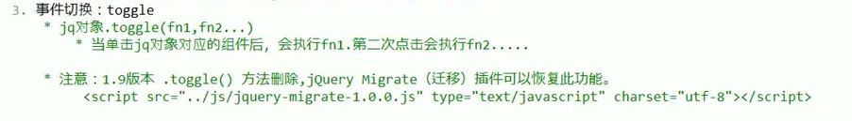

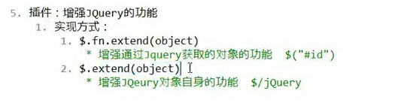

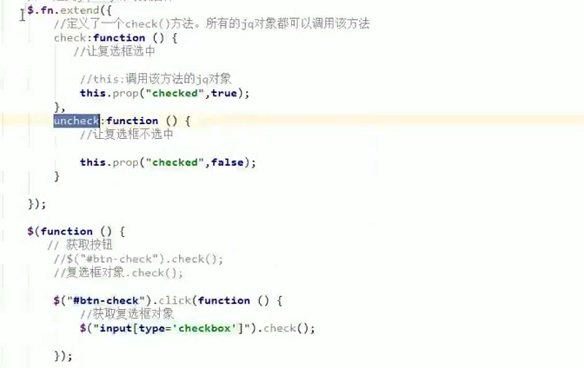

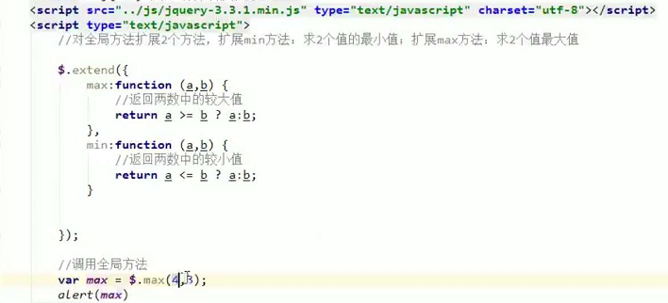

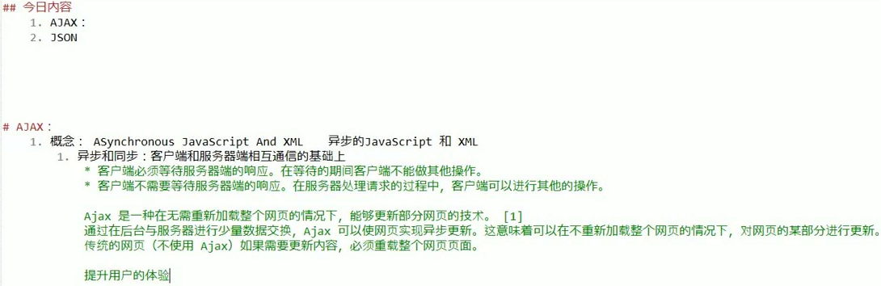

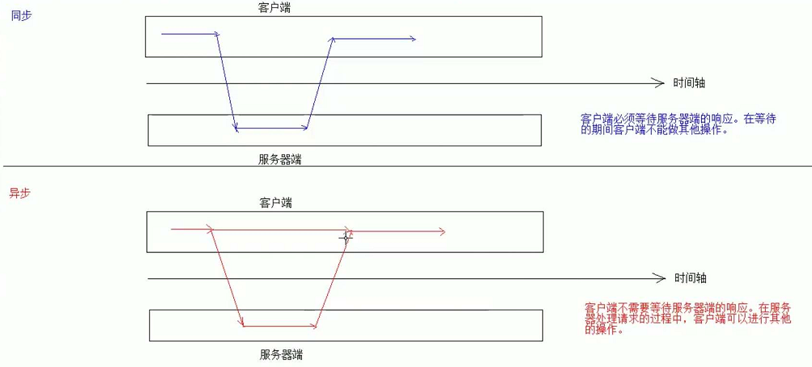

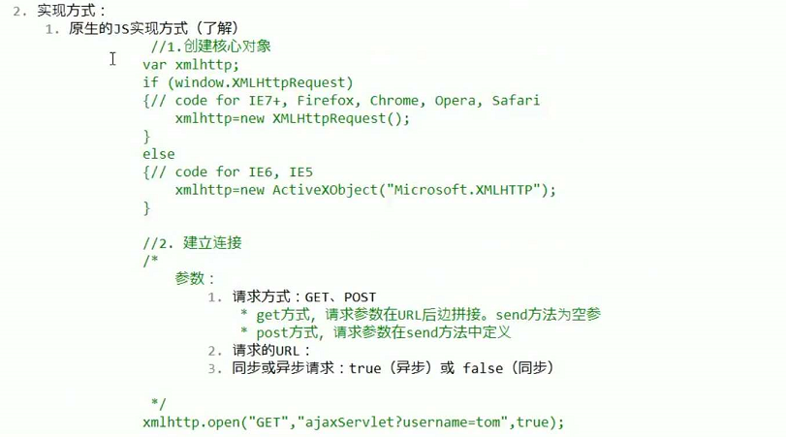

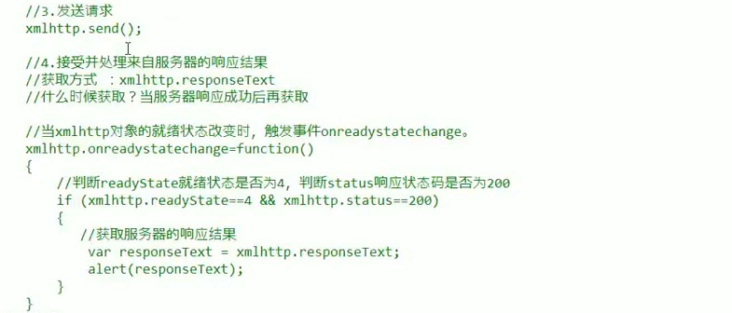

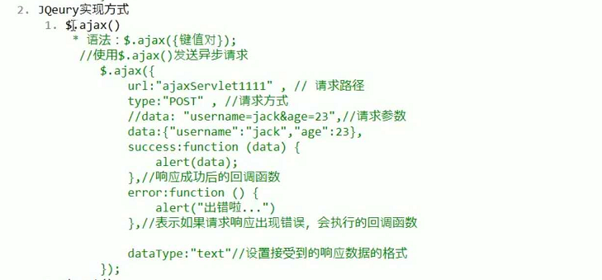

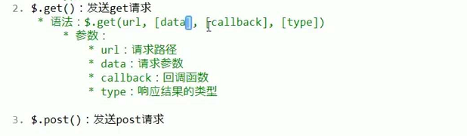

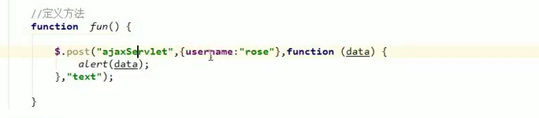

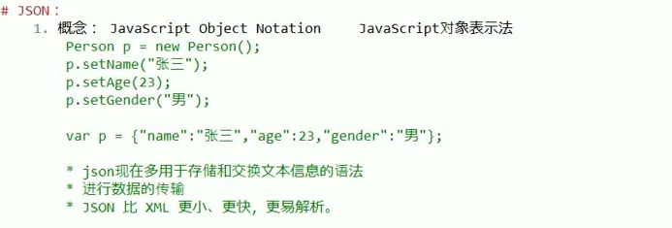

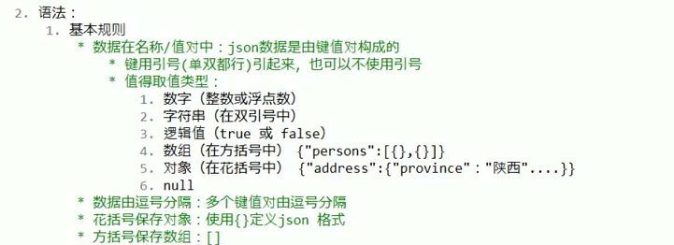

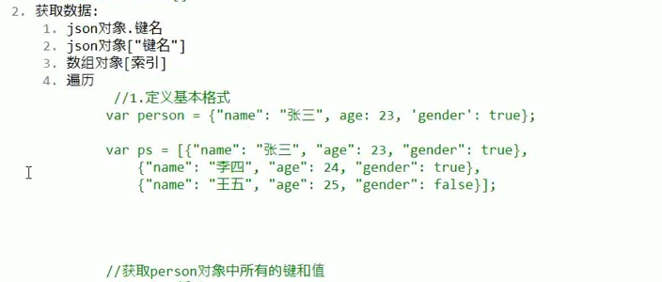

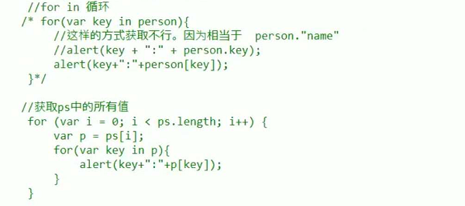

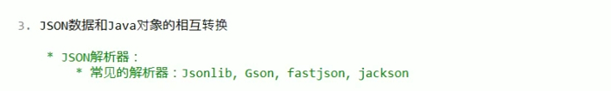

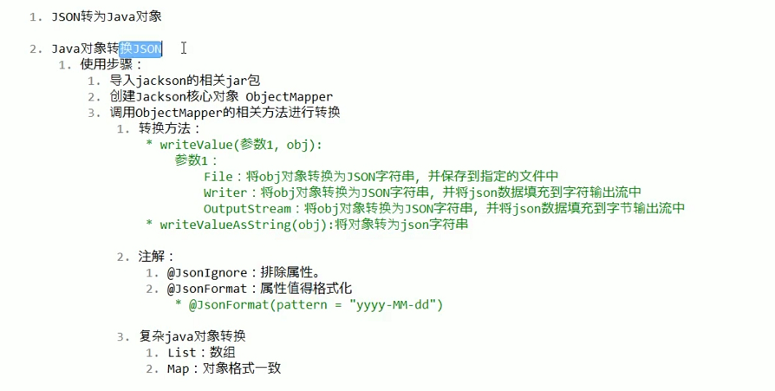

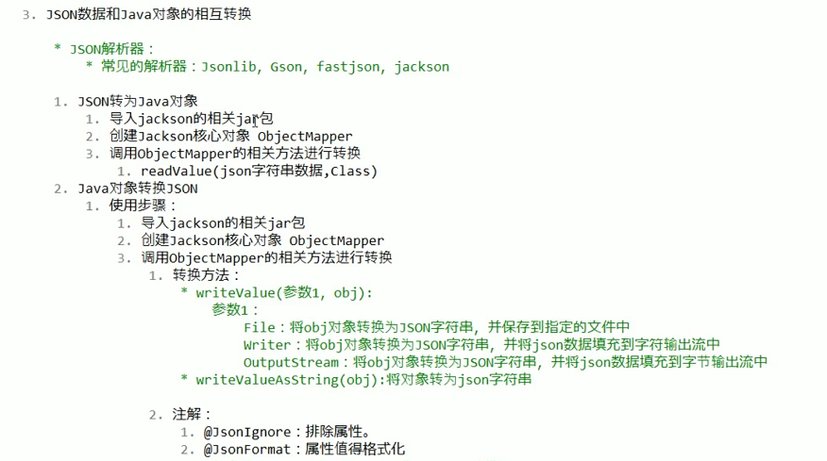

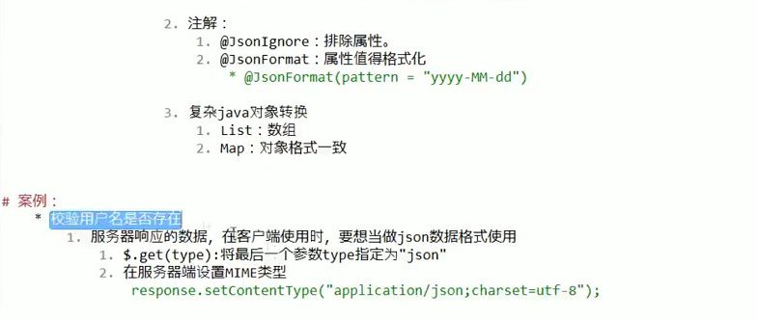

**#关系型数据库与非关系型数据库的区别**

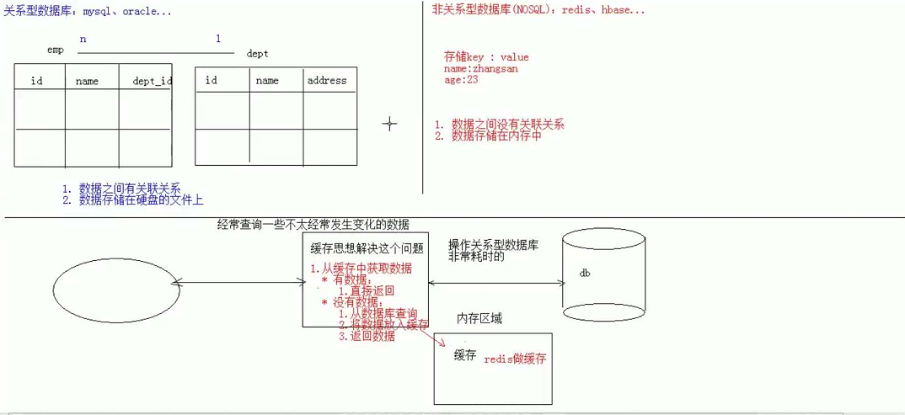

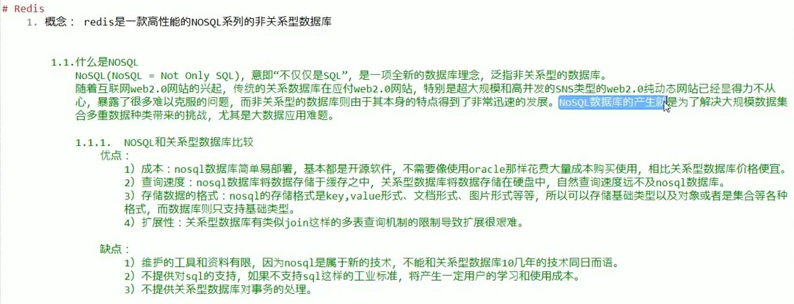

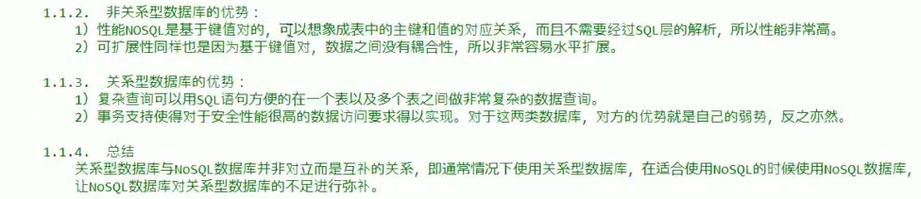

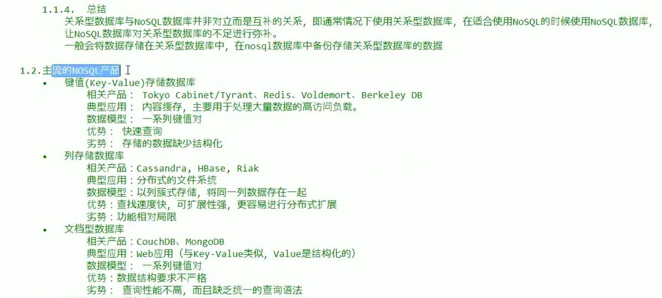

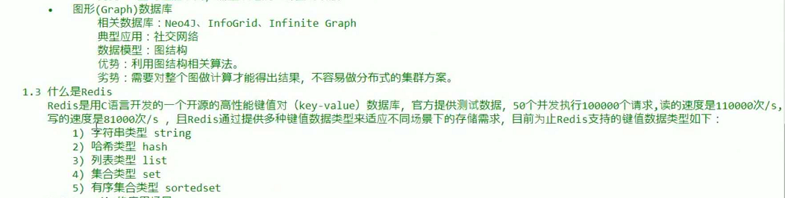

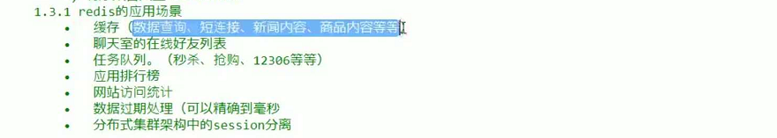

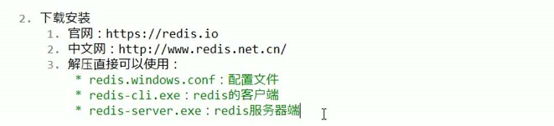

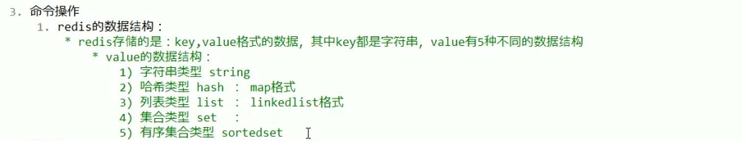

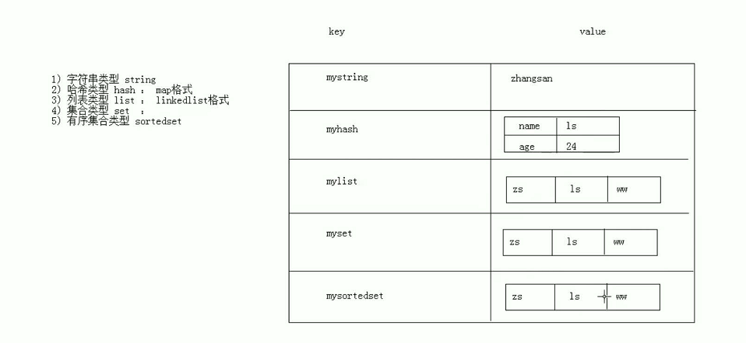

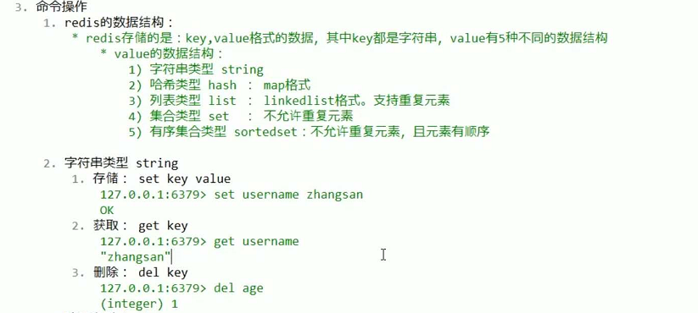

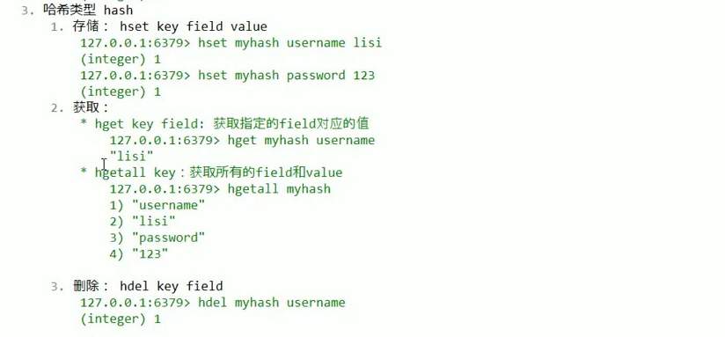

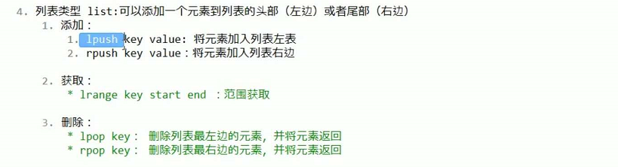

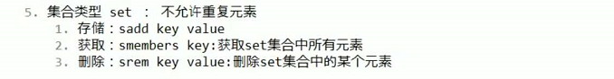

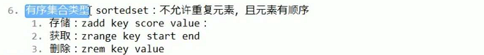

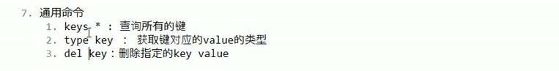



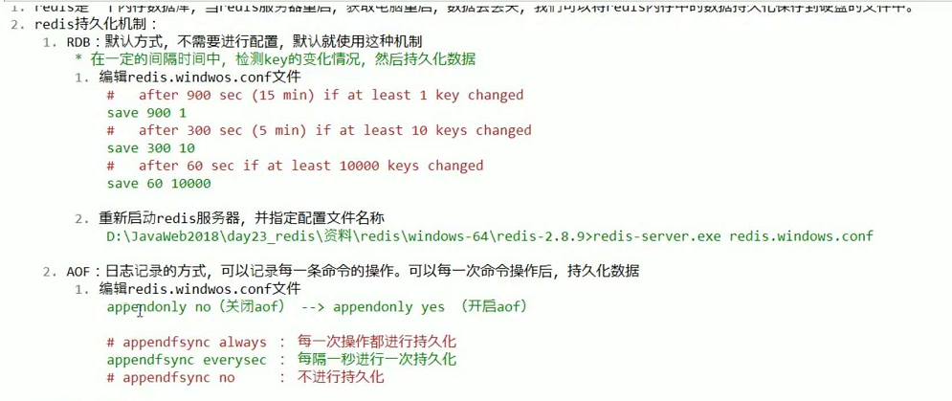

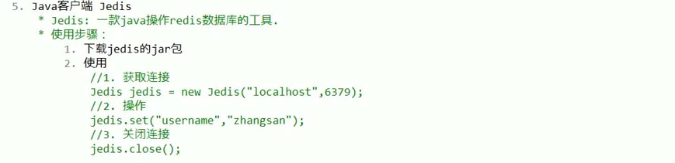

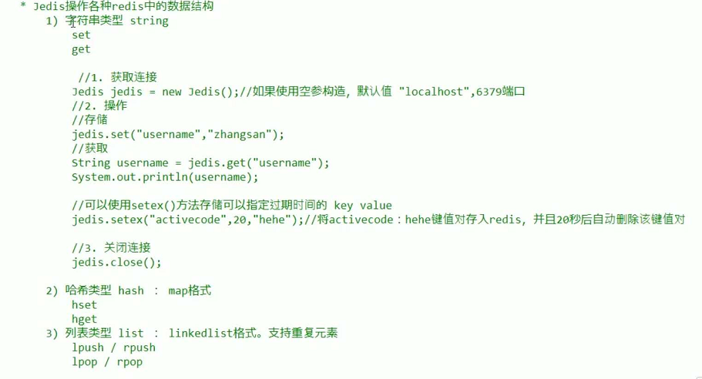

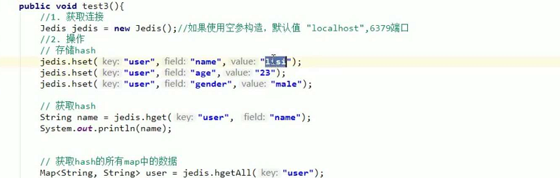

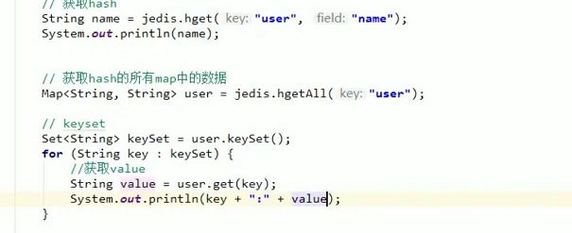

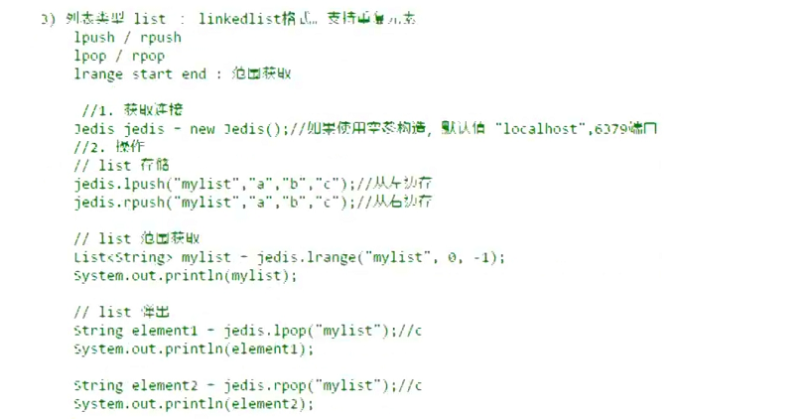

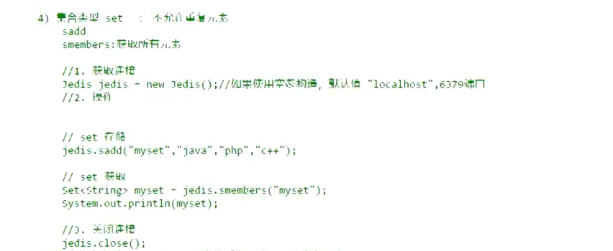

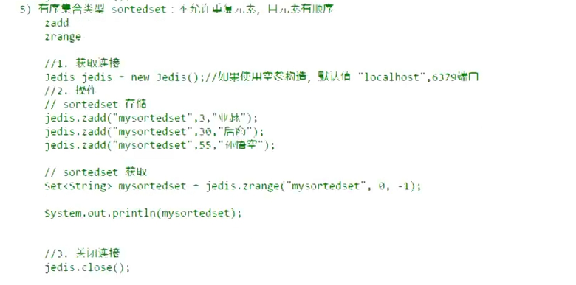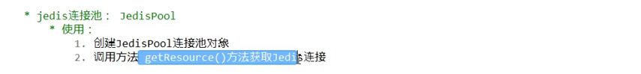

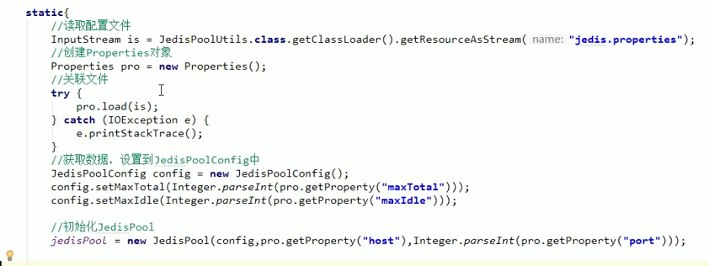

maxIdle，最大空闲数，数据库连接的最大空闲时间。超过空闲时间，数据库连接将被标记为不可用，然后被释放。设为0表示无限制。

**Maven**

